SEXAGÉSIMA CUARTA LEGISLATURA DEL CONGRESO DEL ESTADO DE GUANAJUATO. SESIÓN ORDINARIA VIRTUAL. SEGUNDO AÑO DE EJERCICIO CONSTITUCIONAL. SEGUNDO PERIODO ORDINARIO. 7 DE MAYO DE 2020. []

MENSAJE DE LA PRESIDENTA DE LA MESA DIRECTIVA QUE FRENTE A LA PANDEMIA DEL COVID19, EL CONGRESO DEL ESTADO DE GUANAJUATO HA IMPLEMENTADO ACCIONES A EFECTO DE CONTINUAR BRINDANDO CERTEZA JURÍDICA A LA CIUDADANÍA EN CUANTO A LAS ACTUACIONES DEL PODER LEGISLATIVO DEL ESTADO DE GUANAJUATO.

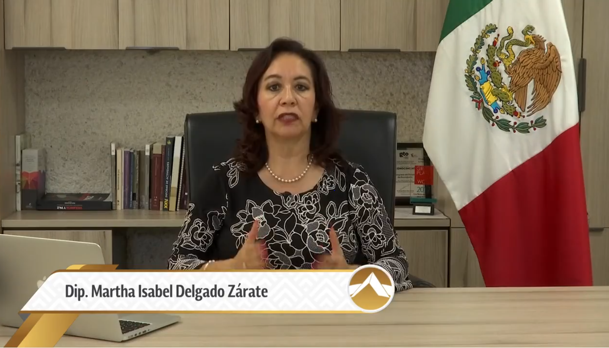
«El Poder Legislativo del Estado de Guanajuato, afrontando los retos derivados de la pandemia que, lamentablemente asola al mundo entero, hemos dado un paso definitivo para seguir generando gobernanza, cuidando los protocolos que ha establecido la Organización Mundial de la Salud y que avala la Secretaría de Salud de nuestro Estado, hemos dado el salto al trabajo a distancia; las herramientas tecnológicas nos han permitido que el gobierno y la iniciativa privada, sigamos trabajando, a pesar del distanciamiento social; de ahí que sumando las voluntades de todas las fuerzas políticas se ha reformado la Ley Orgánica del Poder Legislativo del Estado de Guanajuato en sus artículos 8, 59, 72 y 82; en donde se ha ponderado el uso de las herramientas como las videoconferencias y la firma electrónica a efecto de brindarles mayor certeza a la ciudadanía y servidores públicos respecto a la legitimidad de nuestros actos de gobierno. Por esta razón y como un hecho inédito, por primera vez en la historia del Congreso del Estado de Guanajuato, las sesiones ordinarias se harán de forma virtual, donde su servidora y mis compañeros de la mesa directiva, estaremos en el salón de Pleno del Congreso del Estado y los compañeros de las distintas fracciones políticas, lo harán en espacios fuera de este recinto parlamentario; con ello, cumplimos con lo aprobado en la reciente reforma, haciendo uso a cabalidad de nuestras funciones nodales. Este acto, sin lugar a duda, brindará certeza jurídica a la ciudadanía en cuanto a las actuaciones del Poder Legislativo del Estado de Guanajuato al otorgar las facultades para que, en el cumplimiento de la atención de los asuntos de su competencia, pueda llevar a cabo reuniones a distancia, auxiliándose de los medios electrónicos y cumpliendo con los protocolos que, sobre la pandemia del COVID19, se están implementando«

Dip. Martha Isabel Delgado Zárate
Presidenta de la Mesa Directiva.

ORDEN DEL DÍA

- Lista de asistencia y comprobación del quórum. 6

- Lectura y, en su caso, aprobación del orden del día. 7

- Lectura y, en su caso, aprobación de las actas de las sesiones ordinarias, celebradas en fechas 26 de marzo y 21 de abril del año en curso. 10

- Dar cuenta con las comunicaciones y correspondencia recibidas. 20

- Presentación de la iniciativa formulada por la diputada María Magdalena Rosales Cruz y el diputado Raúl Humberto Márquez Albo, integrantes del Grupo Parlamentario del Partido Morena, a efecto de reformar los artículos 150 a y 151 del Código Penal del Estado de Guanajuato. 20

- Presentación de la iniciativa suscrita por las diputadas y los diputados integrantes de la Junta de Gobierno y Coordinación Política, por la que se reforman y adicionan diversas disposiciones de la Ley de Instituciones y Procedimientos Electorales para el Estado de Guanajuato, en materia de juicio en línea y nombramiento del titular del Órgano de Control del Tribunal Estatal Electoral. 23

- Presentación de la iniciativa formulada por diputadas y diputados integrantes del Grupo Parlamentario del Partido Acción Nacional a fin de reformar el artículo 51 y adicionar una fracción VII al artículo 16, recorriéndose en su orden la subsecuente de la Ley de Salud del Estado de Guanajuato. 34

- Presentación de la iniciativa suscrita por la diputada María de Jesús Eunices Reveles Conejo de la Representación Parlamentaria del Partido del Trabajo, por la que se adiciona un Capítulo VII, recorriéndose los subsecuentes, denominado «Simulación de Delitos» y un artículo 267-b al Título Cuarto del Código Penal del Estado de Guanajuato. 37

- Presentación de la solicitud de licencia temporal al cargo de diputado local, formulada por el diputado Ernesto Alejandro Prieto Gallardo, integrante del Grupo Parlamentario del Partido Morena. 39

- Presentación de la iniciativa suscrita por el Ayuntamiento de Silao de la Victoria, Gto., a efecto de reformar el artículo 7 de la Ley de Ingresos para el Municipio de Silao de la Victoria, Guanajuato, para el Ejercicio Fiscal del año 2020. 40

- Presentación de la iniciativa formulada por el Ayuntamiento de San Luis de la Paz, Gto., a efecto de reformar los artículos 41 y 44, y adicionar una sección séptima con los artículos 48 bis, 48 ter y 48 Quater a la Ley de Ingresos para el Municipio de San Luis de la Paz, Guanajuato, para el Ejercicio Fiscal del año 2020. 41

- Presentación de la iniciativa suscrita por el Ayuntamiento de Salamanca, Gto., a efecto de reformar el artículo 46 de la Ley de Ingresos para el Municipio de Salamanca, Guanajuato, para el Ejercicio Fiscal del año 2020. 41

- Presentación de la Minuta Proyecto de Decreto por el que se reforma y adiciona el artículo 4o. de la Constitución Política de los Estados Unidos Mexicanos, en materia de bienestar, que remitió la Cámara de Senadores del Congreso de la Unión. 42

- Presentación de los informes de resultados formulados por la Auditoría Superior del Estado de Guanajuato, relativos a las auditorías practicadas a las operaciones realizadas con recursos del Ramo General 33 y obra pública por las administraciones municipales de Celaya y Jerécuaro, correspondientes al ejercicio fiscal del año 2018; así como los relativos a las auditorías concomitantes practicadas la primera, a la Administración Pública Municipal de Salamanca, Gto., en relación con el procedimiento de planeación, programación, presupuestación, adjudicación, contratación, ejecución, cumplimiento y demás actos relacionados con el procedimiento de adjudicación que culminó con el contrato número C-RM-15/2019 de fecha 15 de marzo de 2019 y su adendum de fecha 19 de marzo de 2019, para el suministro e instalación de veintidós mil luminarias de tecnología LED en dicho Municipio, así como el contrato de arrendamiento de un vehículo de motor; y la segunda, a la Administración Pública Municipal de Dolores Hidalgo Cuna de la Independencia Nacional, Gto., respecto al proyecto de planeación, programación, presupuestación, contratación y ejecución del contrato número MDH/DIC/CP/2019/5D-10, para el suministro y colocación de luminarias con tecnología led de luz mejorada y ahorrativa, así como el proceso de aprobación, contratación y ejecución de uno o varios créditos, inclusive de corto plazo, vinculados con el proyecto de renovación de alumbrado público. 43

- Dar cuenta con el informe anual de actividades presentado por el Procurador de los Derechos Humanos del Estado de Guanajuato. 45

- Presentación del punto de acuerdo de obvia resolución formulado por el diputado Ernesto Alejandro Prieto Gallardo, integrante del Grupo Parlamentario de Morena, por el que se exhorta al C. Gobernador Diego Sinhué Rodríguez Vallejo para que por su conducto instruya al Presidente Municipal de León, a exigirles a los concesionarios del Sistema Integrado de Transporte (SID) a no reducir la movilidad de las unidades, esto con la finalidad de que los usuarios a pesar de esta contingencia puedan seguir teniendo un transporte de calidad manteniendo la sana distancia necesaria a causa del COVID-19 y, en su caso aprobación del mismo. 46

- Manifestándose en contra de la propuesta de Punto de Acuerdo, interviene el diputado Rolando Fortino Alcántar Rojas. 49

- Rectificando hechos en el tema, interviene el diputado Ernesto Alejandro Prieto Gallardo. 52

- Presentación del informe que contiene las transferencias y ajustes presupuestales del Congreso del Estado, correspondiente al periodo comprendido del 1 al 31 de enero de 2020, formulado por la Comisión de Administración y, en su caso, aprobación del mismo. 54

- Presentación del informe que contiene las transferencias y ajustes presupuestales del Congreso del Estado, correspondiente al periodo comprendido del 1 al 29 de febrero de 2020, formulado por la Comisión de Administración y, en su caso, aprobación del mismo. 54

- Presentación del informe de los conceptos generales de los estados financieros de los recursos presupuestales del Congreso del Estado, correspondiente al periodo de receso del 19 de diciembre de 2019 al 15 de febrero de 2020, formulado por la Comisión de Administración y, en su caso, aprobación del mismo. 55

- Presentación del informe de los conceptos generales de los estados financieros de los recursos presupuestales del Congreso del Estado, correspondiente al periodo del 1 al 29 de febrero de 2020, formulado por la Comisión de Administración y, en su caso, aprobación del mismo. 55

- Presentación del informe de los conceptos generales de los estados financieros de los recursos presupuestales del Congreso del Estado, correspondiente al periodo del 1 al 31 de marzo de 2020, formulado por la Comisión de Administración y, en su caso, aprobación del mismo. 55

- Discusión y, en su caso, aprobación del dictamen emitido por la Comisión de Justicia, relativo a la iniciativa por la que se reforma el segundo párrafo del artículo 109 de la Ley Orgánica del Poder Judicial del Estado de Guanajuato, presentada por la diputada Claudia Silva Campos, integrante del Grupo Parlamentario del Partido de la Revolución Democrática. 57

- Intervención de la diputada Claudia Silva Campos para manifestarse a favor del dictamen presentado. 59

- Discusión y, en su caso, aprobación del dictamen suscrito por las Comisiones Unidas de Hacienda y Fiscalización y de Gobernación y Puntos Constitucionales relativo a la iniciativa formulada por el ayuntamiento de San Francisco del Rincón, Guanajuato, a efecto de reformar la fracción I del artículo 15, así como la denominación de la Sección Séptima del Capítulo Décimo y adicionar el artículo 49 BIS a la Ley de Ingresos para el Municipio de San Francisco del Rincón, Guanajuato, para el Ejercicio Fiscal del año 2020. 61

- Manifestándose a favor del dictamen, interviene la diputada Celeste Gómez Fragoso. 69

- Discusión y, en su caso, aprobación del dictamen signado por la Comisión de Asuntos Municipales relativo a la iniciativa que reforma los artículos 69 y 74, y adiciona el artículo 82-2 y dos párrafos al artículo 152 de la Ley Orgánica Municipal para el Estado de Guanajuato, suscrita por los integrantes de la Junta de Gobierno y Coordinación Política. 71

- El diputado Ernesto Alejandro Prieto Gallardo se manifiesta en contra del dictamen presentado. 81

- La diputada Ma. Guadalupe Guerrero Moreno interviene a favor del dictamen que se discute. 82

- El diputado Armando Rangel Hernández interviene a efecto de presentar una reserva al dictamen que se discute. 85

- Discusión y, en su caso, aprobación del dictamen signado por la Comisión de Fomento Agropecuario relativo a la propuesta del punto de acuerdo formulado por diputadas y diputados integrantes del Grupo Parlamentario del Partido Acción Nacional a efecto de exhortar al titular del Poder Ejecutivo Federal para que a través de la Secretaría de Economía, verifique y vigile el cumplimiento de las normas oficiales mexicanas, así como los ajustes por calibración de los instrumentos de medición, pesas y medidas para la eficiencia y calidad de las transacciones comerciales del sector agroalimentario. 86

- El diputado Raúl Humberto Márquez Albo se manifiesta en contra del dictamen presentado. 91

- El diputado Paulo Bañuelos Rosales interviene a favor del dictamen en consideración. 93

- Asuntos generales. 94

- La diputada Angélica Paola Yáñez González interviene para hablar sobre el Diez de Mayo. 95

- La diputada María Magdalena Rosales Cruz participa con el tema la salud del pueblo de México: Guanajuato. 95

- Violencia intrafamiliar, tema tratado por la diputada Katya Cristina Soto Escamilla. 97

- Intervención del diputado Ernesto Alejandro Prieto Gallardo, tratando sobre apoyos emergentes de gobierno del estado y el sector salud estatal. 98

- Rectificando hechos en el tema, interviene la diputada Laura Cristina Márquez Alcalá. 99

- Intervención del diputado Víctor Manuel Zanella Huerta, rectificando hechos al diputado Ernesto Alejandro Prieto Gallardo. 101

- Rectificando hechos en el tema de los apoyos, interviene el diputado Ernesto Alejandro Prieto Gallardo. 101

- Intervención de la diputada Alejandra Gutiérrez Campos para rectificación de hechos. 103

- La diputada María Magdalena Rosales Cruz interviene para rectificación de hechos. 104

- El diputado J. Jesús Oviedo Herrera interviene para aclarar hechos en el tema. 105

- Rectificando hechos en el tema, interviene el diputado Raúl Humberto Márquez Albo. 106

- El diputado Ernesto Alejandro Prieto Gallardo rectifica hechos en el tema. 107

- La diputada Laura Cristina Márquez Alcalá, rectifica hechos en el tema que se discute. 108

- Participación de la diputada María Magdalena Rosales Cruz, para rectificación de hechos. 108

- El diputado Jaime Hernández Centeno interviene para rectificar hechos en respecto a la supuesta opacidad de los recursos del estado. 109

- La diputada María Magdalena Rosales Cruz interviene para rectificación de hechos. 110

- El diputado Jaime Hernández Centeno rectifica hechos a la diputada María Magdalena Rosales Cruz. 110

- Clausura de la sesión. 111

PRESIDENCIA DE LA DIPUTADA MARTHA ISABEL DELGADO ZÁRATE.

LISTA DE ASISTENCIA Y COMPROBACIÓN DEL QUÓRUM.

-La C. Presidenta: Muy buenos días. Saludo con afecto y respeto a todas y todos los legisladores. El día de hoy damos inicio con esta sesión de Pleno a distancia, esta sesión de Pleno virtual como un hecho inédito por primera vez en la historia del Congreso del Estado de Guanajuato; damos inicio con estas sesiones virtuales con fecha 7 de mayo de 2020; con ello cumplimos con lo aprobado en la reciente reforma y con ello estaremos dando cabal cumplimiento a nuestras funciones nodales como integrantes de esta Sexagésima Cuarta Legislatura.

Se pide a la secretaría pasar lista de asistencia y certificar el quórum.

Se les hace saber a las diputadas y a los diputados, que deberán mantenerse a cuadro durante el desarrollo de la sesión.

Me permito informar a la Asamblea que se justifican las inasistencias a las sesiones ordinarias, de la diputada Ma. Carmen Vaca González del día 21 de abril del año en curso y del diputado Ernesto Alejandro Prieto Gallardo a la primera de las sesiones en virtud de los escritos remitidos a esta presidencia, de conformidad con el artículo 28 de nuestra Ley Orgánica.

Adelante diputada secretaria.

(Pasa lista de asistencia)

-La Secretaría: Muy buenos días a todos. Un gusto saludarles. Comenzaré en orden alfabético para tomar lista.

Alejandra Gutiérrez Campos. Presente.

Angélica Paola Yáñez González: Presente.

Armando Rangel Hernández: Presente.

Celeste Gómez Fragoso: Presente.

Claudia Silva Campos:

Ema Tovar Tapia: Presente.

Ernesto Alejandro Prieto Gallardo:

Germán Cervantes Vega: Presente.

Héctor Hugo Varela Flores: Presente.

Isidoro Bazaldúa Lugo: Presente.

Israel Cabrera Barrón: Presente.

J. Guadalupe Vera Hernández: Presente.

J. Jesús Oviedo Herrera: Presente.

Jaime Hernández Centeno: Presente.

Jéssica Cabal Ceballos: Presente.

José Huerta Aboytes: Presente.

Juan Antonio Acosta Cano:

Juan Elías Chávez: Presente.

Katya Cristina Soto Escamilla: Presente.

Laura Cristina Márquez Alcalá: Presente.

Libia Denisse García Muñoz Ledo: Presente.

Lorena del Carmen Alfaro García: Presente.

Luis Antonio Magdaleno Gordillo: Presente.

Ma. Carmen Vaca González: Presente.

Ma. Guadalupe Guerrero Moreno: Presente.

Ma. Guadalupe Josefina Salas Bustamante: Presente.

María de Jesús Eunices Reveles Conejo: Presente.

María Magdalena Rosales Cruz: Presente.

Martha Isabel Delgado Zárate: Presente.

Miguel Ángel Salim Alle: Presente.

Noemí Márquez Márquez: Presente.

Paulo Bañuelos Rosales: Presente.

Raúl Humberto Márquez Albo: Presente.

Rolando Fortino Alcántar Rojas: Presente.

Vanessa Sánchez Cordero: Presente.

Víctor Manuel Zanella Huerta: Presente.

¿Falta alguna diputada o algún diputado en decir presente?

La asistencia es de treinta y cuatro diputadas y diputados. Hay quórum señora presidenta.

-La C. Presidenta: Gracias diputada secretaria.

Siendo las once horas con diecisiete minutos, se abre la sesión.

Se instruye a la secretaría a dar lectura del orden del día.

LECTURA Y EN SU CASO APROBACIÓN DEL ORDEN DEL DIA.

-La Secretaría: (Leyendo) »SEXAGÉSIMA CUARTA LEGISLATURA DEL CONGRESO DEL ESTADO DE GUANAJUATO. SESIÓN ORDINARIA VIRTUAL. SEGUNDO AÑO DE EJERCICIO CONSTITUCIONAL. SEGUNDO PERIODO ORDINARIO. 7 DE MAYO DE 2020.

- Orden del día: 1. » Lectura y, en su caso, aprobación del orden del día.

- Lectura y, en su caso, aprobación de las actas de las sesiones ordinarias, celebradas en fechas 26 de marzo y 21 de abril del año en curso.

- Dar cuenta con las comunicaciones y correspondencia recibidas.

- Presentación de la iniciativa formulada por la diputada María Magdalena Rosales Cruz y el diputado Raúl Humberto Márquez Albo, integrantes del Grupo Parlamentario del Partido Morena, a efecto de reformar los artículos 150 a y 151 del Código Penal del Estado de Guanajuato.

- Presentación de la iniciativa suscrita por las diputadas y los diputados integrantes de la Junta de Gobierno y Coordinación Política, por la que se reforman y adicionan diversas disposiciones de la Ley de Instituciones y Procedimientos Electorales para el Estado de Guanajuato, en materia de juicio en línea y nombramiento del titular del Órgano de Control del Tribunal Estatal Electoral.

- Presentación de la iniciativa formulada por diputadas y diputados integrantes del Grupo Parlamentario del Partido Acción Nacional a fin de reformar el artículo 51 y adicionar una fracción VII al artículo 16, recorriéndose en su orden la subsecuente de la Ley de Salud del Estado de Guanajuato.

- Presentación de la iniciativa suscrita por la diputada María de Jesús Eunices Reveles Conejo de la Representación Parlamentaria del Partido del Trabajo, por la que se adiciona un Capítulo VII, recorriéndose los subsecuentes, denominado «Simulación de Delitos» y un artículo 267-b al Título Cuarto del Código Penal del Estado de Guanajuato.

- Presentación de la solicitud de licencia temporal al cargo de diputado local, formulada por el diputado Ernesto Alejandro Prieto Gallardo, integrante del Grupo Parlamentario del Partido Morena.

- Presentación de la iniciativa suscrita por el Ayuntamiento de Silao de la Victoria, Gto., a efecto de reformar el artículo 7 de la Ley de Ingresos para el Municipio de Silao de la Victoria, Guanajuato, para el Ejercicio Fiscal del año 2020.

- Presentación de la iniciativa formulada por el Ayuntamiento de San Luis de la Paz, Gto., a efecto de reformar los artículos 41 y 44, y adicionar una sección séptima con los artículos 48 bis, 48 ter y 48 Quater a la Ley de Ingresos para el Municipio de San Luis de la Paz, Guanajuato, para el Ejercicio Fiscal del año 2020.

- Presentación de la iniciativa suscrita por el Ayuntamiento de Salamanca, Gto., a efecto de reformar el artículo 46 de la Ley de Ingresos para el Municipio de Salamanca, Guanajuato, para el Ejercicio Fiscal del año 2020.

- Presentación de la Minuta Proyecto de Decreto por el que se reforma y adiciona el artículo 4o. de la Constitución Política de los Estados Unidos Mexicanos, en materia de bienestar, que remitió la Cámara de Senadores del Congreso de la Unión.

- Presentación de los informes de resultados formulados por la Auditoría Superior del Estado de Guanajuato, relativos a las auditorías practicadas a las operaciones realizadas con recursos del Ramo General 33 y obra pública por las administraciones municipales de Celaya y Jerécuaro, correspondientes al ejercicio fiscal del año 2018; así como los relativos a las auditorías concomitantes practicadas la primera, a la Administración Pública Municipal de Salamanca, Gto., en relación con el procedimiento de planeación, programación, presupuestación, adjudicación, contratación, ejecución, cumplimiento y demás actos relacionados con el procedimiento de adjudicación que culminó con el contrato número C-RM-15/2019 de fecha 15 de marzo de 2019 y su adendum de fecha 19 de marzo de 2019, para el suministro e instalación de veintidós mil luminarias de tecnología LED en dicho Municipio, así como el contrato de arrendamiento de un vehículo de motor; y la segunda, a la Administración Pública Municipal de Dolores Hidalgo Cuna de la Independencia Nacional, Gto., respecto al proyecto de planeación, programación, presupuestación, contratación y ejecución del contrato número MDH/DIC/CP/2019/5D-10, para el suministro y colocación de luminarias con tecnología led de luz mejorada y ahorrativa, así como el proceso de aprobación, contratación y ejecución de uno o varios créditos, inclusive de corto plazo, vinculados con el proyecto de renovación de alumbrado público.

- Dar cuenta con el informe anual de actividades presentado por el Procurador de los Derechos Humanos del Estado de Guanajuato.

- Presentación del punto de acuerdo de obvia resolución formulado por el diputado Ernesto Alejandro Prieto Gallardo, integrante del Grupo Parlamentario de Morena, por el que se exhorta al C. Gobernador Diego Sinhué Rodríguez Vallejo para que por su conducto instruya al Presidente Municipal de León, a exigirles a los concesionarios del Sistema Integrado de Transporte (SID) a no reducir la movilidad de las unidades, esto con la finalidad de que los usuarios a pesar de esta contingencia puedan seguir teniendo un transporte de calidad manteniendo la sana distancia necesaria a causa del COVID-19 y, en su caso aprobación del mismo.

- Presentación del informe que contiene las transferencias y ajustes presupuestales del Congreso del Estado, correspondiente al periodo comprendido del 1 al 31 de enero de 2020, formulado por la Comisión de Administración y, en su caso, aprobación del mismo.

- Presentación del informe que contiene las transferencias y ajustes presupuestales del Congreso del Estado, correspondiente al periodo comprendido del 1 al 29 de febrero de 2020, formulado por la Comisión de Administración y, en su caso, aprobación del mismo.

- Presentación del informe de los conceptos generales de los estados financieros de los recursos presupuestales del Congreso del Estado, correspondiente al periodo de receso del 19 de diciembre de 2019 al 15 de febrero de 2020, formulado por la Comisión de Administración y, en su caso, aprobación del mismo.

- Presentación del informe de los conceptos generales de los estados financieros de los recursos presupuestales del Congreso del Estado, correspondiente al periodo del 1 al 29 de febrero de 2020, formulado por la Comisión de Administración y, en su caso, aprobación del mismo.

- Presentación del informe de los conceptos generales de los estados financieros de los recursos presupuestales del Congreso del Estado, correspondiente al periodo del 1 al 31 de marzo de 2020, formulado por la Comisión de Administración y, en su caso, aprobación del mismo.

- Discusión y, en su caso, aprobación del dictamen emitido por la Comisión de Justicia, relativo a la iniciativa por la que se reforma el segundo párrafo del artículo 109 de la Ley Orgánica del Poder Judicial del Estado de Guanajuato, presentada por la diputada Claudia Silva Campos, integrante del Grupo Parlamentario del Partido de la Revolución Democrática.

- Discusión y, en su caso, aprobación del dictamen suscrito por las Comisiones Unidas de Hacienda y Fiscalización y de Gobernación y Puntos Constitucionales relativo a la iniciativa formulada por el ayuntamiento de San Francisco del Rincón, Guanajuato, a efecto de reformar la fracción I del artículo 15, así como la denominación de la Sección Séptima del Capítulo Décimo y adicionar el artículo 49 BIS a la Ley de Ingresos para el Municipio de San Francisco del Rincón, Guanajuato, para el Ejercicio Fiscal del año 2020.

- Discusión y, en su caso, aprobación del dictamen signado por la Comisión de Asuntos Municipales relativo a la iniciativa que reforma los artículos 69 y 74, y adiciona el artículo 82-2 y dos párrafos al artículo 152 de la Ley Orgánica Municipal para el Estado de Guanajuato, suscrita por los integrantes de la Junta de Gobierno y Coordinación Política.

- Discusión y, en su caso, aprobación del dictamen signado por la Comisión de Fomento Agropecuario relativo a la propuesta del punto de acuerdo formulado por diputadas y diputados integrantes del Grupo Parlamentario del Partido Acción Nacional a efecto de exhortar al titular del Poder Ejecutivo Federal para que a través de la Secretaría de Economía, verifique y vigile el cumplimiento de las normas oficiales mexicanas, así como los ajustes por calibración de los instrumentos de medición, pesas y medidas para la eficiencia y calidad de las transacciones comerciales del sector agroalimentario.

- Asuntos generales. »

Es cuánto señora presidenta.

-La C. Presidenta: Gracias diputada secretaria.

Doy cuenta en este momento de la incorporación a esta sesión de Pleno de la diputada Claudia Silva Campos y del diputado Ernesto Alejandro Prieto Gallardo.

La propuesta de orden del día está a consideración de las diputadas y de los diputados. Si desean hacer uso de la palabra, indíquenlo a esta presidencia.

En virtud de que ninguna diputada y ningún diputado desean hacer uso de la palabra, se ruega a la secretaría que, en votación económica, en la modalidad convencional, pregunte a la Asamblea si es de aprobarse el orden del día puesto a su consideración.

-La Secretaría: Por instrucciones de la presidencia, en votación económica, en la modalidad convencional, se pregunta a las diputadas y a los diputados si se aprueba el orden del día. Si están por la afirmativa, manifiéstenlo levantando la mano; por lo cual, les pediría que no la bajen hasta que hagamos el conteo. Gracias.

(Votación)

Diputado Ernesto Prieto, puede manifestar el sentido de su voto, ¿por favor? Gracias.

Pueden bajar la mano, gracias.

-La C. Presidenta: El orden del día ha sido aprobado por unanimidad de votos.

-La Secretaría: Para desahogar el siguiente punto del orden del día, se propone se dispense la lectura de las actas de las sesiones ordinarias celebradas en fechas 26 de marzo y 21 de abril del año en curso, mismas que se encuentran en la Gaceta Parlamentaria.

Si desean registrarse con respecto a esta propuesta, indíquenlo a esta presidencia.

Al no registrarse participaciones, se pide a la secretaría que, en votación económica, en la modalidad convencional, pregunte a las diputadas y a los diputados si se aprueba la propuesta sobre la dispensa de lectura.

-La Secretaría: En votación económica, nuevamente en votación convencional, se pregunta a las diputadas y a los diputados si se aprueba la propuesta sobre dispensa de lectura. Si están por la afirmativa, manifiéstenlo levantando la mano.

(Votación)

Pueden bajar la mano. Gracias.

-La C. Presidenta: La dispensa de lectura ha sido aprobada por unanimidad de votos.

LECTURA Y, EN SU CASO, APROBACIÓN DE LAS ACTAS DE LAS SESIONES ORDINARIAS, CELEBRADAS EN FECHAS 26 DE MARZO Y 21 DE ABRIL DEL AÑO EN CURSO.

ACTA NÚMERO 62
SEXAGÉSIMA CUARTA LEGISLATURA CONSTITUCIONAL DEL ESTADO
LIBRE Y SOBERANO DE GUANAJUATO
SESIÓN ORDINARIA
SEGUNDO PERIODO ORDINARIO DE SESIONES
SEGUNDO AÑO DE EJERCICIO CONSTITUCIONAL
SESIÓN CELEBRADA EL 26 DE MARZO DE 2020
PRESIDENCIA DE LA DIPUTADA MARTHA ISABEL DELGADO ZÁRATE

En la ciudad de Guanajuato, capital del Estado del mismo nombre, en el salón de sesiones del recinto oficial del Congreso del Estado Libre y Soberano de Guanajuato se reunieron las diputadas y los diputados integrantes de la Sexagésima Cuarta Legislatura para llevar a cabo la sesión ordinaria previamente convocada, la cual tuvo el siguiente desarrollo: - - - - - - - - - - -
La secretaría por instrucciones de la presidencia certificó el cuórum conforme al registro de asistencia del sistema electrónico. Se registró la presencia de treinta y dos diputadas y diputados. Se registraron las inasistencias de las diputadas Noemí Márquez Márquez y Claudia Silva Campos, justificadas por la presidencia en virtud de los escritos presentados previamente en términos del artículo veintiocho de la Ley Orgánica del Poder Legislativo del Estado. Los diputados Ernesto Alejandro Prieto Gallardo e Israel Cabrera Barrón, se incorporaron a la sesión durante el desahogo del punto uno del orden del día. - - - - - - - - - - - - - - - - - - - - -
Comprobado el cuórum legal, la presidencia declaró abierta la sesión a las once horas con veintisiete minutos del veintiséis de marzo de dos mil veinte. - - - - - - - - - - - - --
La secretaría por instrucciones de la presidencia dio lectura al orden del día, mismo que, a través del sistema electrónico resultó aprobado en votación económica por unanimidad, sin discusión, con treinta y tres votos a favor. - - - - - - - - - - - - - - - - - - - - -
En votación económica, en la modalidad electrónica se aprobó por unanimidad la propuesta de dispensa de lectura del acta de la sesión ordinaria celebrada el diecinueve de marzo del año en curso, con treinta y tres votos a favor, sin discusión. En la misma modalidad, en votación económica se aprobó por unanimidad el acta de referencia, con treinta y dos votos a favor, sin discusión.
En votación económica, en la modalidad electrónica se aprobó por unanimidad, con treinta y un votos a favor, sin discusión, la propuesta de dispensa de lectura de las comunicaciones y correspondencia recibidas, así como los acuerdos recaídos a la misma, dictados por la presidencia; quien instruyó llevar a cabo las gestiones correspondientes conforme al acuerdo aprobado.- - - - - - - - -
El diputado Jaime Hernández Centeno de la Representación Parlamentaria del Partido Movimiento Ciudadano a petición de la presidencia dio lectura a la exposición de motivos de su iniciativa por la que se adiciona un artículo ciento veinte guion a al Código Penal del Estado de Guanajuato. Concluida la lectura, la presidencia la turnó a la Comisión de Justicia, con fundamento en el artículo ciento trece, fracción segunda de la Ley Orgánica del Poder Legislativo del Estado, para su estudio y dictamen.- - - - - -
La presidencia dio cuenta con la iniciativa suscrita por las diputadas y los diputados integrantes de la Junta de Gobierno y Coordinación Política, por la que se reforman, adicionan y derogan diversas disposiciones de la Ley de Instituciones y Procedimientos Electorales para el Estado de Guanajuato; y la turnó a la Comisión de Asuntos Electorales, con fundamento en el artículo ciento tres, fracción primera de la Ley Orgánica del Poder Legislativo del Estado, para su estudio y dictamen. - - - - - -
El diputado Ernesto Alejandro Prieto Gallardo, integrante del Grupo Parlamentario del Partido Morena, a petición de la presidencia, dio lectura a la exposición de motivos de su iniciativa, por la que se adiciona un segundo párrafo al artículo cuarenta y nueve de la Ley de Hacienda para el Estado de Guanajuato. Concluida la lectura, el diputado J. Jesús Oviedo Herrera hizo una moción a la diputada presidenta, a efecto de solicitar que, dadas las medidas tomadas en el Congreso con motivo de la contingencia sanitaria, la doctora de la institución revisara al diputado Ernesto Alejandro Prieto Gallardo, quien al parecer se encontraba enfermo. Posteriormente, el diputado Ernesto Alejandro Prieto Gallardo refirió no estar enfermo, caso contrario no habría asistido al Congreso; una vez lo cual la presidencia le solicitó acudiera al servicio médico. Acto seguido, la presidencia turnó la iniciativa a las Comisiones Unidas de Hacienda y Fiscalización y de Gobernación y Puntos Constitucionales, con fundamento en los artículos ciento doce, fracción primera, y ciento once, fracción décima quinta; así como en el último párrafo de dichos artículos de la Ley Orgánica del Poder Legislativo del Estado, para su estudio y dictamen. - - - - - - - - - - - - - - - - - - - - - - -
El diputado Juan Elías Chávez de la Representación Parlamentaria del Partido Nueva Alianza, a petición de la presidencia, dio lectura a la exposición de motivos de la iniciativa de Ley de Educación para el Estado de Guanajuato, suscrita por integrantes de la Comisión de Educación, Ciencia y Tecnología y Cultura. Concluida la lectura, la presidencia la turnó a la Comisión de Educación, Ciencia y Tecnología y Cultura, con fundamento en el artículo ciento nueve, fracción primera de la Ley Orgánica del Poder Legislativo del Estado, para su estudio y dictamen. - - - - - -
Se dio cuenta con la iniciativa suscrita por el ayuntamiento de San Francisco del Rincón, Guanajuato, a efecto de reformar la fracción primera del artículo quince y la denominación de la Sección Séptima del Capítulo Décimo, y adicionar el artículo cuarenta y nueve BIS a la Ley de Ingresos para el Municipio de San Francisco del Rincón, Guanajuato, para el ejercicio fiscal del año dos mil veinte. La presidencia la turnó a las Comisiones Unidas de Hacienda y Fiscalización y de Gobernación y Puntos Constitucionales, con fundamento en los artículos ciento doce, fracción segunda, y ciento once, fracción décima sexta; así como en el último párrafo de dichos artículos de la Ley Orgánica del Poder Legislativo del Estado, para su estudio y dictamen. - - - - - -
La presidencia dio cuenta con los informes de resultados formulados por la Auditoría Superior del Estado de Guanajuato, relativos a las auditorías practicadas a las operaciones realizadas con recursos del Ramo General treinta y tres y obra pública por las administraciones municipales de Cortazar, San Luis de la Paz y Uriangato, correspondientes al ejercicio fiscal del año dos mil dieciocho; y los turnó a la Comisión de Hacienda y Fiscalización, con fundamento en el artículo ciento doce, fracción décima segunda de la Ley Orgánica del Poder Legislativo del Estado, para su estudio y dictamen. - - - - - - - - - - - - - - - - - - - - - - -
La presidencia decretó receso a efecto de sanitizar el salón de sesiones. - - - - - - - - - -
Reanudada la sesión, la presidencia solicitó a las diputadas y a los diputados abstenerse de abandonar el salón de sesiones durante las votaciones. - - - - - - - - - - - - - - - - - - - --
La secretaría por instrucciones de la presidencia dio lectura a la propuesta de punto de acuerdo de obvia resolución formulada por las diputadas y los diputados integrantes de la Junta de Gobierno y Coordinación Política a fin de poder implementar videoconferencias en apego a lo establecido por la Ley Orgánica del Poder Legislativo del Estado de Guanajuato, respecto a la forma de discutir los asuntos de las Comisiones; instruyendo a la Secretaría General establecer los mecanismos que permitan el desarrollo de las mesas de trabajo y de las comisiones legislativas y verificar y dar constancia conforme a la Ley Orgánica del Poder Legislativo del Estado de Guanajuato, de las reuniones que se celebren a través de los mecanismos de videoconferencia; asimismo, y en términos del artículo ocho de la Ley Orgánica del Poder Legislativo del Estado de Guanajuato, se prevean los mecanismos que permiten la celebración de las sesiones de la Mesa Directiva y del Pleno sin que impliquen la concentración de personas en un espacio físico, atendiendo a causas de fuerza mayor y a las recomendaciones emitidas por las autoridades de salud. Asimismo, la presidencia sometió a consideración declarar de obvia resolución la propuesta, la que resultó aprobada en votación económica, a través del sistema electrónico, por unanimidad, sin discusión, al registrarse treinta y cuatro votos a favor. Enseguida, se sometió a discusión en lo general el punto de acuerdo; se recabó votación nominal, a través del sistema electrónico y resultó aprobado por unanimidad, sin discusión, con treinta y tres votos a favor. Posteriormente, se sometió a discusión el punto de acuerdo en lo particular y, al no haber reservas de los puntos que contiene, la presidencia declaró tenerlos por aprobados y ordenó publicar el acuerdo en la Gaceta Parlamentaria y en la página de internet del Congreso del Estado, e instruyó a la Secretaría General dar cumplimiento al mismo. - - - - - - - - - - - - - -
El diputado Ernesto Alejandro Prieto Gallardo, integrante del Grupo Parlamentario del Partido Morena, a petición de la presidencia, dio lectura a su propuesta de punto de acuerdo por el que se gira atento exhorto al Gobernador Diego Sinhué Rodríguez Vallejo para que por su conducto instruya al titular de la Secretaría de Finanzas, Inversión y Administración, a fin de que realice todos los trámites administrativos necesarios, con el objetivo de que la aeronave descrita con el modelo AS350B3 con año de fabricación dos mil trece y con un costo de tres millones ciento cuarenta y cuatro mil seiscientos dólares estadounidenses, y que actualmente se encuentra adscrita a la Dirección General de Recursos Materiales y Servicios Generales dependiente de la Secretaría de Finanzas, Inversión y Administración, se ponga a disposición de forma inmediata al Sistema de Urgencias del Estado de Guanajuato dependiente del Instituto de Salud Pública del Estado de Guanajuato. Agotada la lectura, se sometió a consideración se declarara de obvia resolución la propuesta, misma que resultó aprobada en votación económica a través del sistema electrónico, por unanimidad, sin discusión, al registrarse treinta y tres votos a favor. Enseguida, se sometió a discusión el punto de acuerdo. Se registró la participación del diputado J. Jesús Oviedo Herrera para hablar en contra, quien fue rectificado en hechos por el diputado Ernesto Alejandro Prieto Gallardo, orador que no aceptó interpelaciones de la diputada Alejandra Gutiérrez Campos y del diputado J. Jesús Oviedo Herrera. Agotadas las intervenciones se recabó votación nominal a través del sistema electrónico, no resultando aprobada la propuesta, al computarse seis votos a favor y veintiocho votos en contra. En consecuencia, la presidencia instruyó a la Secretaría General su archivo definitivo. - - - - - - - - - - - - - - - -
La diputada Lorena del Carmen Alfaro García, a petición de la presidencia, dio lectura a la propuesta de punto de acuerdo de obvia resolución formulada por diputadas y diputados integrantes del Grupo Parlamentario del Partido Acción Nacional, por el que se hace un respetuoso exhorto al titular del Poder Ejecutivo de la Unión, a efecto de que realice las acciones necesarias para proteger la sobrevivencia de las empresas y fuentes de empleo, generando el ajuste fiscal y presupuestal que creen condiciones favorables para la economía, reorientando su planeación en búsqueda del equilibrio presupuestal. Concluida la lectura, se sometió a consideración se declarara de obvia resolución la propuesta, misma que resultó aprobada en votación económica, a través del sistema electrónico, por unanimidad, sin discusión, al registrarse treinta y tres votos a favor. Enseguida, se sometió a discusión el punto de acuerdo. Se registró la participación de la diputada Ma Carmen Vaca González, para hablar a favor, modificando su solicitud, registrándose para hablar en contra; quien durante su intervención aceptó la interpelación de la diputada Alejandra Gutiérrez Campos, y fue rectificada en hechos por las diputadas Lorena del Carmen Alfaro García y Alejandra Gutiérrez Campos. La diputada Ma Carmen Vaca González rectificó hechos a la diputada Alejandra Gutiérrez Campos, y aceptó la interpelación de la diputada Lorena del Carmen Alfaro García; oradora a quien la presidencia solicitó concluyera su participación. Posteriormente, la diputada María Magdalena Rosales Cruz hizo uso de la voz para hablar en contra. Durante su intervención el diputado J. Jesús Oviedo Herrera pidió moción de orden a la presidencia, a efecto de solicitar a la oradora se ciñera al tema, una vez lo cual la presidencia solicitó a la oradora concluyera su intervención. La diputada Lorena del Carmen Alfaro García rectificó hechos a la diputada María Magdalena Rosales Cruz, y fue interpelada por la diputada Ma Carmen Vaca González. Acto seguido, la diputada Ma Carmen Vaca González solicitó se registrara su participación para rectificar hechos a la diputada Lorena del Carmen Alfaro García. Por su parte, la diputada Laura Cristina Márquez Alcalá solicitó a la presidencia se preguntara a la asamblea si estaba suficientemente discutido el tema y pasar a la votación y continuar con el desarrollo de la sesión; ante lo cual la diputada Ma Carmen Vaca González retiró su petición. Posteriormente, la presidencia sometió a votación el punto de acuerdo, momento en el que el diputado Isidoro Bazaldúa Lugo refirió a la presidencia no haber sometido a consideración de la asamblea si estaba suficientemente discutido el tema, como lo solicitó la diputada Laura Cristina Márquez Alcalá; al respecto, la presidencia señaló que al haber retirado su participación la diputada Ma Carmen Vaca González, y no haber participaciones inscritas, no había lugar a dar entrada a la petición de la diputada Laura Cristina Márquez Alcalá, por lo que se procedió a dar inicio a la votación, la cual no debe interrumpirse. Recabada votación nominal, a través del sistema electrónico, resultó aprobada la propuesta de punto de acuerdo por mayoría de votos, con veintiocho votos a favor y cinco votos en contra. En consecuencia, la presidencia instruyó remitir el acuerdo aprobado al titular del Poder Ejecutivo Federal, para los efectos conducentes.- - - - - - - - - - - - - - - --
La diputada Alejandra Gutiérrez Campos, a petición de la presidencia, dio lectura a la propuesta de punto de acuerdo de obvia resolución formulada por diputadas y diputados integrantes del Grupo Parlamentario del Partido Acción Nacional, por el que se hace un respetuoso exhorto a la Cámara de Diputados del Congreso de la Unión para que aprueben las reformas legales que permitan incorporar estímulos fiscales y facilidades administrativas que favorezcan a los contribuyentes que forman parte del régimen de incorporación fiscal. Asimismo, se hace un respetuoso exhorto al Poder Ejecutivo de la Unión, a efecto de que, a través del Servicio de Administración Tributaria fortalezca las facilidades administrativas inmersas en la resolución de Miscelánea Fiscal para el presente ejercicio fiscal dos mil veinte, en beneficio de los contribuyentes que forman parte del régimen de incorporación fiscal. Concluida la lectura, se sometió a consideración se declarara de obvia resolución la propuesta, misma que en votación económica, a través del sistema electrónico, resultó aprobada por mayoría, al registrarse treinta y dos votos a favor y un voto en contra, sin discusión. Enseguida, se sometió a discusión en lo general el punto de acuerdo, sin registrarse intervenciones; se recabó votación nominal, a través del sistema electrónico y resultó aprobado por mayoría, con veintinueve votos a favor y cinco votos en contra. Posteriormente, se sometió a discusión en lo particular y, al no haber reservas de los puntos que contiene, la presidencia declaró tenerlos por aprobados y ordenó remitir el acuerdo aprobado a la Cámara de Diputados del Congreso de la Unión y al titular del Poder Ejecutivo Federal, para los efectos conducentes.- - - - - - - - - - -
Con el objeto de agilizar el trámite parlamentario de los asuntos contenidos en los puntos del catorce al veinticinco del orden del día, y en virtud de haberse proporcionado con anticipación, así como encontrarse en la Gaceta Parlamentaria, la presidencia propuso la dispensa de lectura de los mismos; asimismo, que los dictámenes formulados por la Comisión de Hacienda y Fiscalización, contenidos en los puntos del veintidós al veinticinco del orden del día, fueran sometidos a discusión y posterior votación en un solo acto. Puesta a consideración la propuesta, resultó aprobada por unanimidad, sin discusión, en votación económica, a través del sistema electrónico, con treinta y dos votos a favor; por lo que se procedió a desahogar el orden del día en los términos aprobados. - - - - - - - - - - - - - - - -
Se sometió a discusión en lo general el dictamen suscrito por la Comisión de Gobernación y Puntos Constitucionales, relativo a dos iniciativas: la primera, a efecto de reformar el artículo ciento veintitrés y adicionar los artículos ciento veintidós con un último párrafo y ciento veintitrés bis a la Ley Orgánica del Poder Legislativo del Estado de Guanajuato, formulada por el diputado Jaime Hernández Centeno de la Representación Parlamentaria del Partido Movimiento Ciudadano; y la segunda, a efecto de reformar los párrafos primero y tercero del artículo ciento veintitrés de la Ley Orgánica del Poder Legislativo del Estado de Guanajuato, formulada por las diputadas y los diputados integrantes del Grupo Parlamentario del Partido Revolucionario Institucional. Se registraron las intervenciones del diputado Jaime Hernández Centeno y la diputada Celeste Gómez Fragoso, para hablar a favor del dictamen. Al término de las intervenciones se recabó votación nominal a través del sistema electrónico, resultando aprobado el dictamen en lo general por unanimidad, con treinta votos a favor. Enseguida, se sometió a discusión el dictamen en lo particular, y al no haber reservas de artículos la presidencia declaró tener por aprobados los artículos contenidos en el dictamen y ordenó remitir el decreto aprobado al Ejecutivo del Estado para su publicación en el Periódico Oficial del Gobierno del Estado.- - - - - - - - - - - - - -
Se sometió a discusión en lo general el dictamen formulado por la Comisión de Gobernación y Puntos Constitucionales, relativo a la iniciativa a fin de reformar los artículos once y catorce de la Ley de Responsabilidad Patrimonial del Estado y los Municipios de Guanajuato, formulada por las diputadas y los diputados integrantes del Grupo Parlamentario del Partido Revolucionario Institucional. Se registro la participación del diputado José Huerta Aboytes, para hablar a favor del dictamen. Al término de la intervención se recabó votación nominal a través del sistema electrónico, resultando aprobado el dictamen en lo general por unanimidad, con treinta y dos votos a favor. Enseguida se sometió a discusión el dictamen en lo particular, y al no haber reservas de artículos, la presidencia declaró tener por aprobados los artículos contenidos en el dictamen y ordenó remitir el decreto aprobado al Ejecutivo del Estado para los efectos constitucionales de su competencia. -
La presidencia decretó receso a efecto de sanitizar el salón de sesiones. - - - - - - - - - -
Una vez reanudada la sesión, se sometió a discusión el dictamen emitido por la Comisión de Gobernación y Puntos Constitucionales, relativo a la solicitud de revocación de mandato del presidente municipal del ayuntamiento de Guanajuato, Guanajuato, formulada por el ciudadano Óscar Edmundo Aguayo Arredondo; no se registraron participaciones. Una vez recabada votación nominal, por el sistema electrónico, resultó aprobado el dictamen por mayoría, al registrarse veintiséis votos a favor y cuatro votos en contra. La presidencia instruyó comunicar el acuerdo aprobado junto con su dictamen al ciudadano Óscar Edmundo Aguayo Arredondo, y a la Secretaría General proceder al archivo definitivo de la solicitud contenida en el dictamen aprobado, y dar de baja el expediente. - - - - - - - - - - - - - - - - -
Se sometió a discusión el dictamen signado por la Comisión de Derechos Humanos y Atención a Grupos Vulnerables, relativo a la iniciativa formulada por la diputada María de Jesús Eunices Reveles Conejo de la Representación Parlamentaria del Partido del Trabajo, a efecto de reformar el artículo veintiséis y adicionar los capítulos cuarto y noveno a la Ley para la Protección de Personas Defensoras de Derechos Humanos y Periodistas del Estado de Guanajuato; no se registraron participaciones. Una vez recabada votación nominal, por el sistema electrónico, resultó aprobado el dictamen por unanimidad, al registrarse treinta votos a favor. En consecuencia, la presidencia instruyó a la Secretaría General proceder al archivo definitivo de la iniciativa referida en el dictamen aprobado. - - - - - - - - - - - - - - -
Se sometió a discusión el dictamen presentado por la Comisión de Derechos Humanos y Atención a Grupos Vulnerables, relativo a la propuesta de punto de acuerdo formulada por la diputada Ma. Guadalupe Josefina Salas Bustamante, integrante del Grupo Parlamentario del Partido Morena, a efecto de exhortar al titular de la Procuraduría de los Derechos Humanos del Estado, para que instale módulos de atención en las diversas instituciones del sector salud y en las oficinas del Sistema Nacional para el Desarrollo de la Familia existentes en el Estado, e implemente un mecanismo por medio del cual los usuarios de tales instituciones tengan un rápido y eficaz acceso a interponer las quejas que consideren convenientes y resulten procedentes en aquellos casos en los que les sea vulnerado su derecho humano a la salud y acceso a la misma. Se registró la participación de la diputada Ma. Guadalupe Josefina Salas Bustamante para hablar a favor del dictamen. Al término de la intervención se recabó votación nominal, a través del sistema electrónico, y resultó aprobado el dictamen por unanimidad, con veintinueve votos a favor. En consecuencia, la presidencia instruyó a la Secretaría General proceder al archivo definitivo de la propuesta referida en el dictamen aprobado.
Se sometió a discusión el dictamen suscrito por la Comisión de Derechos Humanos y Atención a Grupos Vulnerables, relativo a la solicitud formulada por la licenciada Hilda Elena Díaz Covarrubias Castillón, para ser ratificada por un periodo de tres años como integrante del Consejo Consultivo de la Procuraduría de los Derechos Humanos del Estado de Guanajuato; no se registraron participaciones. Una vez recabada votación nominal, por el sistema electrónico, resultó aprobado el dictamen por unanimidad, al registrarse treinta votos a favor. Acto seguido, una vez recaba votación por cédula, a través del sistema electrónico, fue aprobada por unanimidad la ratificación del nombramiento de la licenciada Hilda Elena Díaz Covarrubias Castillón, como Consejera ante el Consejo Consultivo de la Procuraduría de los Derechos Humanos del Estado de Guanajuato, al registrarse veintinueve votos a favor. En consecuencia, la presidencia instruyó comunicar el acuerdo aprobado al Procurador de los Derechos Humanos del Estado de Guanajuato y a la licenciada Hilda Elena Díaz Covarrubias Castillón, para los efectos conducentes. - - -
Se sometió a discusión el dictamen suscrito por la Comisión de Derechos Humanos y Atención a Grupos Vulnerables, relativo a la solicitud formulada por el ciudadano Salvador Gallegos Ramírez, para ser ratificado por un periodo de tres años como integrante del Consejo Consultivo de la Procuraduría de los Derechos Humanos del Estado de Guanajuato; no se registraron participaciones. Una vez recabada votación nominal, por el sistema electrónico, resultó aprobado el dictamen por unanimidad, al registrarse veintiocho votos a favor. Acto seguido, una vez recaba votación por cédula, a través del sistema electrónico, fue aprobada por mayoría la ratificación del nombramiento del ciudadano Salvador Gallegos Ramírez, como Consejero ante el Consejo Consultivo de la Procuraduría de los Derechos Humanos del Estado de Guanajuato, al registrarse treinta votos a favor y dos votos en contra. En consecuencia, la presidencia instruyó comunicar el acuerdo aprobado al Procurador de los Derechos Humanos del Estado de Guanajuato y al ciudadano Salvador Gallegos Ramírez, para los efectos conducentes. - - - - - - - - - - - - - - - - - - - - -
Se sometió a discusión el dictamen signado por la Comisión de Hacienda y Fiscalización, relativo al informe de resultados de la revisión practicada por la Auditoría Superior del Estado de Guanajuato, a la cuenta pública municipal de Irapuato, Guanajuato, correspondiente al ejercicio fiscal del año dos mil dieciocho. Al no registrarse participaciones, se recabó votación nominal, a través del sistema electrónico y resultó aprobado el dictamen por unanimidad, con veintiocho votos a favor y una abstención del diputado Víctor Manuel Zanella Huerta, justificando los motivos de la misma. En consecuencia, la presidencia remitió el acuerdo aprobado al titular del Poder Ejecutivo del Estado para su publicación en el Periódico Oficial del Gobierno del Estado. De igual forma remitió el acuerdo aprobado junto con su dictamen y el informe de resultados al ayuntamiento de Irapuato, Guanajuato, así como a la Auditoría Superior del Estado de Guanajuato, para los efectos de su competencia. - - - - - - - - - - - - - - - - -
Se sometieron a discusión los dictámenes formulados por la Comisión de Hacienda y Fiscalización, contenidos en los puntos del veintidós al veinticinco del orden del día, relativos a: 1. Informe de resultados de la revisión practicada por la Auditoría Superior del Estado de Guanajuato, a la cuenta pública municipal de Cuerámaro, Guanajuato, correspondiente al ejercicio fiscal del año dos mil dieciocho. 2. Informe de resultados de la revisión practicada por la Auditoría Superior del Estado de Guanajuato, a la cuenta pública municipal de León, Guanajuato, correspondiente al ejercicio fiscal del año dos mil dieciocho. 3. Informe de resultados de la revisión practicada por la Auditoría Superior del Estado de Guanajuato, a la cuenta pública municipal de Valle de Santiago, Guanajuato, correspondiente al ejercicio fiscal del año dos mil dieciocho. 4. Informe de resultados de la revisión practicada por la Auditoría Superior del Estado de Guanajuato, a la cuenta pública municipal de San Diego de la Unión, Guanajuato, correspondiente al ejercicio fiscal del año dos mil dieciocho. Al no registrarse participaciones, se recabó votación nominal, a través del sistema electrónico y resultaron aprobados los dictámenes por unanimidad, con veintinueve votos a favor. En consecuencia, la presidencia remitió los acuerdos aprobados al titular del Poder Ejecutivo del Estado para su publicación en el Periódico Oficial del Gobierno del Estado. De igual forma remitió los acuerdos aprobados junto con sus dictámenes y los informes de resultados a los ayuntamientos de Cuerámaro, León, Valle de Santiago y San Diego de la Unión, así como a la Auditoría Superior del Estado de Guanajuato, para los efectos de su competencia. - - - - - - - - - - - - - - - - - - - - --
En el apartado correspondiente a los asuntos de interés general se registró la intervención de la diputada Emma Tovar Tapia, con el tema Reconocimiento al sector salud del Estado ante la contingencia del Covid-19. - - - - - - - - - - - - - - - - - - - - - - --
La secretaría informó que se habían agotado los asuntos listados en el orden del día, que el cuórum de asistencia a la sesión había sido de treinta y cuatro diputadas y diputados, y haberse retirado con permiso de la presidencia las diputadas María de Jesús Eunices Reveles Conejo, Ma. Guadalupe Josefina Salas Bustamante y Ma Carmen Vaca González, así como las inasistencias de las diputadas Noemí Márquez Márquez y Claudia Silva Campos, justificadas en su momento por la presidencia.- - - - - - - - - - -
La presidencia señaló que, al haberse mantenido el cuórum de asistencia, no procedería a instruir a la secretaría a un nuevo pase de lista, por lo que levantó la sesión a las catorce horas con cincuenta y siete minutos e indicó que se citaría para la siguiente por conducto de la Secretaría General. - - - - - - - - - - - - - - - - - - - - - - - -
Todas y cada una de las intervenciones de las diputadas y de los diputados registradas durante la presente sesión se contienen íntegramente en versión mecanográfica y forman parte de la presente acta, así como los oficios por los que se solicitó justificar las inasistencias de las diputadas Noemí Márquez Márquez y Claudia Silva Campos a la presente sesión. Damos fe. Martha Isabel Delgado Zárate. Diputada presidenta. Ma. Guadalupe Guerrero Moreno. Diputada secretaria. María Magdalena Rosales Cruz. Diputada secretaria. Armando Rangel Hernández. Diputado vicepresidente. »

ACTA NÚMERO 63
SEXAGÉSIMA CUARTA LEGISLATURA CONSTITUCIONAL DEL ESTADO
LIBRE Y SOBERANO DE GUANAJUATO
SESIÓN ORDINARIA
SEGUNDO PERIODO ORDINARIO DE SESIONES
SEGUNDO AÑO DE EJERCICIO CONSTITUCIONAL
SESIÓN CELEBRADA EL 21 DE ABRIL DE 2020
PRESIDENCIA DE LA DIPUTADA MARTHA ISABEL DELGADO ZÁRATE

En la ciudad de Guanajuato, capital del Estado del mismo nombre, en el salón de sesiones del recinto oficial del Congreso del Estado Libre y Soberano de Guanajuato se reunieron las diputadas y los diputados integrantes de la Sexagésima Cuarta Legislatura para llevar a cabo la sesión ordinaria previamente convocada, la cual tuvo el siguiente desarrollo: - - - - - - - - - - -
La secretaría por instrucciones de la presidencia certificó el cuórum conforme al registro de asistencia del sistema electrónico. Se registró la presencia de treinta diputadas y diputados. La diputada Claudia Silva Campos y el diputado José Huerta Aboytes se incorporaron a la sesión durante el desahogo del punto seis del orden del día. Se registró la inasistencia del diputado Isidoro Bazaldúa Lugo, justificada por la presidencia en virtud del escrito presentado previamente en términos del artículo veintiocho de la Ley Orgánica del Poder Legislativo del Estado. Así como las inasistencias de las diputadas Libia Dennise García Muñoz Ledo y Ma Carmen Vaca González y del diputado Ernesto Alejandro Prieto Gallardo. - - - - - - - - - - - - - - - - - - - -
Comprobado el cuórum legal, la presidencia declaró abierta la sesión a las diez horas con veinte minutos del veintiuno de abril de dos mil veinte.- - - - - - - - - - - - - - - - - - - - - - - -
La secretaría por instrucciones de la presidencia dio lectura al orden del día, mismo que, a través del sistema electrónico, resultó aprobado en votación económica por unanimidad, sin discusión, con treinta votos.
En el desahogo del punto dos del orden del día la presidencia dio cuenta con la iniciativa formulada por diputadas y diputados integrantes de la Junta de Gobierno y Coordinación Política, de reformas y adiciones a la Ley Orgánica del Poder Legislativo del Estado de Guanajuato, y la turnó a la Comisión de Gobernación y Puntos Constitucionales, con fundamento en el artículo ciento once -fracción segunda- de la Ley Orgánica del Poder Legislativo del Estado, para su estudio y dictamen. - - - - - -
En el desahogo del punto tres del orden del día la presidencia dio cuenta con la iniciativa de reformas y adiciones a la Ley Orgánica del Poder Ejecutivo para el Estado de Guanajuato, suscrita por diputadas y diputados integrantes de la Junta de Gobierno y Coordinación Política, y la turnó a la Comisión de Gobernación y Puntos Constitucionales para su estudio y dictamen, con fundamento en el artículo ciento once -fracción segunda- de la Ley Orgánica del Poder Legislativo del Estado. - - - - - - - - - -
En el desahogo del punto cuatro del orden del día la presidencia dio cuenta con la iniciativa signada por diputadas y diputados integrantes de la Junta de Gobierno y Coordinación Política, de reformas y adiciones a la Ley Orgánica del Poder Judicial del Estado de Guanajuato, y la turnó a la Comisión de Justicia, con fundamento en el artículo ciento trece -fracción tercera- de la Ley Orgánica del Poder Legislativo del Estado, para su estudio y dictamen.- - - - - -
En el desahogo del punto cinco del orden del día la presidencia dio cuenta con la iniciativa de reformas y adiciones a la Ley Orgánica Municipal para el Estado de Guanajuato, suscrita por diputadas y diputados integrantes de la Junta de Gobierno y Coordinación Política, y la turnó a la Comisión de Asuntos Municipales para su estudio y dictamen, con fundamento en el artículo ciento cuatro -fracción primera- de la Ley Orgánica del Poder Legislativo del Estado. - - - - - - - - - - - - - - - - - - - - - - - - -
En el apartado correspondiente a los asuntos de interés general no se registraron intervenciones. - - - - - - - - - - - - - - - - - - - -
La secretaría informó que se habían agotado los asuntos listados en el orden del día, que el cuórum de asistencia a la sesión había sido de treinta y dos diputadas y diputados, y que se registraron las inasistencias del diputado Isidoro Bazaldúa Lugo, justificada en su momento por la presidencia, y de las diputadas Libia Dennise García Muñoz Ledo y Ma Carmen Vaca González y del diputado Ernesto Alejandro Prieto Gallardo. La presidencia señaló que, al haberse mantenido el cuórum de asistencia, no procedería a instruir a la secretaría a un nuevo pase de lista, por lo que levantó la sesión a las diez horas con veintiséis minutos e indicó que se citaba para la siguiente que se llevaría a cabo en esta fecha.- - - - - - - - - - - - - - - - - - - - - - - - - - -
Todas y cada una de las intervenciones de las diputadas y de los diputados registradas durante la presente sesión se contienen íntegramente en versión mecanográfica, y forman parte de la presente acta, así como el oficio por el que se solicitó justificar la inasistencia del diputado Isidoro Bazaldúa Lugo. Damos fe. Martha Isabel Delgado Zárate. Diputada presidenta. Ma. Guadalupe Guerrero Moreno. Diputada secretaria. María Magdalena Rosales Cruz. Diputada secretaria. Armando Rangel Hernández. Diputado vicepresidente» - - - - - - - - - - - - -

ACTA NÚMERO 64
SEXAGÉSIMA CUARTA LEGISLATURA CONSTITUCIONAL DEL ESTADO
LIBRE Y SOBERANO DE GUANAJUATO
SESIÓN ORDINARIA
SEGUNDO PERIODO ORDINARIO DE SESIONES
SEGUNDO AÑO DE EJERCICIO CONSTITUCIONAL
SESIÓN CELEBRADA EL 21 DE ABRIL DE 2020
PRESIDENCIA DE LA DIPUTADA MARTHA ISABEL DELGADO ZÁRATE

En la ciudad de Guanajuato, capital del Estado del mismo nombre, en el salón de sesiones del recinto oficial del Congreso del Estado Libre y Soberano de Guanajuato se reunieron las diputadas y los diputados integrantes de la Sexagésima Cuarta Legislatura para llevar a cabo la sesión ordinaria previamente convocada, la cual tuvo el siguiente desarrollo: - - - - - - - - - - -
La secretaría por instrucciones de la presidencia certificó el cuórum conforme al registro de asistencia del sistema electrónico. Se registró la presencia de veintinueve diputadas y diputados. La diputada Celeste Gómez Fragoso y los diputados Héctor Hugo Varela Flores, Miguel Ángel Salim Alle y Rolando Fortino Alcántar Rojas se incorporaron a la sesión durante el desahogo del punto uno del orden del día; y el diputado Luis Antonio Magdaleno Gordillo se incorporó en el punto dos del orden del día. Se registró la inasistencia del diputado Isidoro Bazaldúa Lugo, justificada por la presidencia en virtud del escrito presentado previamente; asimismo, justificó la inasistencia de la diputada Libia Dennise García Muñoz Ledo a la sesión anterior celebrada en esta fecha, en los términos del artículo veintiocho de la Ley Orgánica del Poder Legislativo del Estado. - - - - - - - - - -
Comprobado el cuórum legal, la presidencia declaró abierta la sesión a las once horas con trece minutos del veintiuno de abril de dos mil veinte. - - - - - - - - - - - - - - - - - - - -
La secretaría por instrucciones de la presidencia dio lectura al orden del día, mismo que, a través del sistema electrónico, resultó aprobado en votación económica por unanimidad, sin discusión, con treinta y tres votos. - - - - - - - - - - - - - - - - - - - - - - - - - -
La presidencia solicitó a las diputadas y a los diputados abstenerse de abandonar el salón de sesiones durante las votaciones. - - - - - -
Con el objeto de agilizar el trámite parlamentario de los asuntos contenidos en los puntos dos y tres del orden del día, y en virtud de haberse proporcionado con anticipación, así como encontrarse en la Gaceta Parlamentaria, la presidencia propuso la dispensa de lectura de los mismos. Puesta a consideración la propuesta, resultó aprobada sin discusión en votación económica por unanimidad, a través del sistema electrónico, con treinta y tres votos; por lo que se procedió a desahogar el orden del día en los términos aprobados. - - - - - - -
Se sometió a discusión en lo general el dictamen presentado por la Comisión de Gobernación y Puntos Constitucionales relativo a las iniciativas formuladas por diputadas y diputados integrantes de la Junta de Gobierno y Coordinación Política, de reformas y adiciones a la Ley Orgánica del Poder Legislativo del Estado de Guanajuato, y a la Ley Orgánica del Poder Ejecutivo para el Estado de Guanajuato. Se registró para hablar en contra del dictamen el diputado Ernesto Alejandro Prieto Gallardo. Al término de la intervención, se recabó votación nominal a través del sistema electrónico, resultando aprobado el dictamen en lo general por mayoría, con treinta votos a favor y tres votos en contra. Se sometió a discusión en lo particular. Se registró la intervención de la diputada María Magdalena Rosales Cruz quien expuso la reserva del artículo ocho de la Ley Orgánica del Poder Legislativo del Estado; reserva que no fue aprobada, sin discusión, al computarse seis votos a favor y veintisiete votos en contra. Enseguida, se concedió el uso de la voz al diputado Ernesto Alejandro Prieto Gallardo para exponer sus reservas a los artículos ocho, setenta y dos y ochenta y dos de la Ley Orgánica del Poder Legislativo del Estado de Guanajuato; se sometieron a discusión de manera conjunta las reservas, las cuales no fueron aprobadas, sin discusión, al computarse cinco votos a favor y veintinueve votos en contra. Al no aprobarse las reservas planteadas, la presidencia declaró tener por aprobados los artículos en los términos contenidos en el dictamen y ordenó remitir el decreto aprobado al Ejecutivo del Estado para su publicación en el Periódico Oficial del Gobierno del Estado, con fundamento en lo dispuesto por la fracción primera del artículo sesenta y tres de la Constitución Política para el Estado de Guanajuato; así como en el artículo dos de la Ley Orgánica del Poder Legislativo del Estado de Guanajuato, la parte relativa a esta última. Y la referente a la Ley Orgánica del Poder Ejecutivo para el Estado de Guanajuato, para los efectos constitucionales de su competencia. - - - - - -
Se sometió a discusión en lo general el dictamen suscrito por la Comisión de Justicia relativo a la iniciativa signada por diputadas y diputados integrantes de la Junta de Gobierno y Coordinación Política, de reformas y adiciones a la Ley Orgánica del Poder Judicial del Estado de Guanajuato. Al no haber intervenciones, se recabó votación nominal a través del sistema electrónico, resultando aprobado el dictamen en lo general por mayoría, con treinta y dos votos a favor y dos votos en contra. Enseguida se sometió a discusión el dictamen en lo particular y al no haber reservas, la presidencia declaró tener por aprobados los artículos contenidos en el dictamen y ordenó remitir el decreto aprobado al Ejecutivo del Estado para los efectos constitucionales de su competencia. - - - - - - - - - - - - - - - - - - --
En el apartado correspondiente a los asuntos de interés general se registró la intervención del diputado Ernesto Alejandro Prieto Gallardo, con el tema ajuste de cinturón de Gobierno del Estado y apoyo ante la contingencia del Covid 19, quien durante su intervención no aceptó las interpelaciones del diputado J. Jesús Oviedo Herrera y de la diputada Claudia Silva Campos. Agotada la intervención le rectificó hechos el diputado Miguel Ángel Salim Alle. El diputado Ernesto Alejandro Prieto Gallardo participó para alusiones personales, quien durante su intervención no aceptó la interpelación de la diputada Lorena del Carmen Alfaro García; el diputado Jaime Hernandez Centeno solicitó a la presidencia que el orador se ciñera al tema por el cual solicitó el uso de la voz, la presidencia concedió esta petición. La diputada Laura Cristina Márquez Alcalá solicitó a la presidencia dar lectura al artículo que corresponde a las alusiones personales, mismo que fue leído por la secretaría; agotada la lectura, la presidencia solicitó al orador se centrara a las alusiones personales. El diputado Jaime Hernández Centeno solicitó a la presidencia que el orador se centrara en las alusiones personales para lo que solicitó el uso de la voz. El diputado Miguel Ángel Salim Alle, declinó su participación para rectificación de hechos y alusiones personales. La diputada Alejandra Gutiérrez Campos rectificó hechos al diputado Ernesto Alejandro Prieto Gallardo, quien a su vez rectificó hechos a la oradora que le antecedió, quien no aceptó la interpelación de la diputada Alejandra Gutiérrez Campos. Posteriormente, los diputados Miguel Ángel Salim Alle y Armando Rangel Hernández rectificaron hechos al diputado Ernesto Alejandro Prieto Gallardo, el que a su vez rectificó hechos al diputado Armando Rangel Hernández. El diputado J. Jesús Oviedo Herrera declinó su participación para rectificación de hechos de la primera intervención del diputado Ernesto Alejandro Prieto Gallardo. - - - - - - - - - - - - -
La secretaría informó que se habían agotado los asuntos listados en el orden del día, que el cuórum de asistencia a la sesión había sido de treinta y cuatro diputadas y diputados, y que se retiraron con permiso de la presidencia las diputadas María de Jesús Eunices Reveles Conejo y Ma. Guadalupe Josefina Salas Bustamante; además informó que se registró la inasistencia del diputado Isidoro Bazaldúa Lugo, justificada en su momento por la presidencia. La presidencia señaló que, al haberse mantenido el cuórum de asistencia, no procedería a instruir a la secretaría a un nuevo pase de lista, por lo que levantó la sesión a las doce horas con treinta y siete minutos e informó que se citaría para la siguiente por conducto de la Secretaría General. - - - - - - - - - - - - - - - - -
Todas y cada una de las intervenciones de las diputadas y de los diputados registradas durante la presente sesión se contienen íntegramente en versión mecanográfica, y forman parte de la presente acta, así como los oficios por los que se solicitó justificar la inasistencia del diputado Isidoro Bazaldúa Lugo a la presente sesión y de la diputada Libia Dennise García Muñoz Ledo a la sesión anterior celebrada en esta fecha. Damos fe. Martha Isabel Delgado Zárate. Diputada presidenta. Ma. Guadalupe Guerrero Moreno. Diputada secretaria. María Magdalena Rosales Cruz. Diputada secretaria. Armando Rangel Hernández. Diputado vicepresidente.» - - - - - - - - - - - - - - - - - - --

-La C. Presidenta: En consecuencia, procede someter a la consideración de este Pleno las actas de referencia. Si desean hacer uso de la palabra, indíquenlo a esta presidencia.

Al no registrarse intervenciones, se solicita a la secretaría que, en votación económica, en la modalidad convencional, pregunta a las diputadas y a los diputados si son de aprobarse las actas.

-La Secretaría: En votación económica, se consulta a las diputadas y a los diputados si se aprueban las actas. Si están por la afirmativa, manifiéstenlo levantando la mano.

(Votación)

Pueden bajar su mano, gracias.

-La C. Presidenta: Las actas han sido aprobadas por unanimidad de votos.

En el siguiente punto del orden del día relativo a las comunicaciones y correspondencia recibidas, se propone la dispensa de su lectura en razón de encontrarse en la Gaceta Parlamentaria. Asimismo, respecto a los acuerdos dictados por esta presidencia, están a su consideración.

Si alguna diputada o algún diputado desean hacer uso de la palabra con respecto a esta propuesta, sírvanse indicarlo levantando su mano.

DAR CUENTA CON LAS COMUNICACIONES Y CORRESPONDENCIA RECIBIDAS.

(Votación)

Diputada Alejandra Gutiérrez Campos, ¿para qué efecto?, levantó la mano ¿ya está votando? Gracias, como la levantó un poquito antes, me pareció que pedía la palabra.

Al no registrarse participaciones, se pide a la secretaria que, en votación económica, en la modalidad convencional, pregunte a las diputadas y a los diputados si se aprueba la propuesta de la presidencia.

-La Secretaría: Por instrucciones de la presidencia, en votación económica, se pregunta a las diputadas y a los diputados si se aprueba la propuesta. Si están por la afirmativa, sírvanse manifestarlo levantando la mano.

(Votación)

Pueden bajar su mano, gracias.

-La C. Presidenta: La propuesta ha sido aprobada, por unanimidad de votos.

Ejecútense los acuerdos recaídos conforme al acuerdo aprobado.

Se pide a la diputada María Magdalena Rosales Cruz dar lectura a la exposición de motivos de la iniciativa formulada por ella y por el diputado Raúl Humberto Márquez Albo, integrantes del Grupo Parlamentario del Partido Morena, a efecto de reformar los artículos 150 a y 151 del Código Penal del Estado de Guanajuato.

Adelante diputada Magdalena Rosales.

PRESENTACIÓN DE LA INICIATIVA FORMULADA POR LA DIPUTADA MARÍA MAGDALENA ROSALES CRUZ Y EL DIPUTADO RAÚL HUMBERTO MÁRQUEZ ALBO, INTEGRANTES DEL GRUPO PARLAMENTARIO DEL PARTIDO MORENA, A EFECTO DE REFORMAR LOS ARTÍCULOS 150 A Y 151 DEL CÓDIGO PENAL DEL ESTADO DE GUANAJUATO.
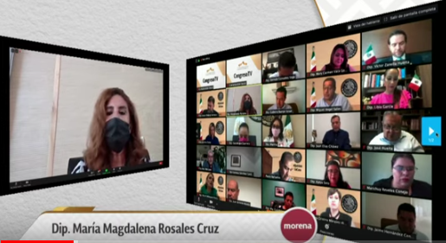
»C. Dip. María Magdalena Rosales Cruz: Muy buenos días, compañeras diputadas, compañeros diputados. Diputada Martha Isabel Delgado Zárate, Presidenta de la mesa directiva de la Sexagésima Cuarta Legislatura del Estado de Guanajuato, integrantes de la mesa directiva. Diputadas, diputados, guanajuatenses que nos escuchan.

-La C. Presidenta: Solamente para precisar, estamos esperando que la diputada María Magdalena Rosales Cruz encienda su micrófono y haga uso de la voz para presentar la iniciativa formulada por ella y por el diputado Raúl Humberto Márquez Albo.

C. Dip. María Magdalena Rosales Cruz: Una disculpa por el manejo de la tecnología, no había abierto mi micrófono.

Diputada Martha Isabel Delgado Zárate, Presidenta de la mesa directiva de la Sexagésima Cuarta Legislatura del Estado de Guanajuato; honorable presídium; diputadas, diputados, guanajuatenses que nos escuchan.

(Leyendo)

(Leyendo) »DIPUTADA MARTHA ISABEL DELGADO ZÁRATE. PRESIDENTA DE LA MESA DIRECTIVA DE LA LXIV LEGISLATURA DEL ESTADO DE GUANAJUATO. PRESENTE

Los que suscribimos, Diputada MARÍA MAGDALENA ROSALES CRUZ y DIPUTADO RAÚL HUMBERTO MÁRQUEZ ALBO, del Grupo Parlamentario Morena en la Sexagésima Cuarta Legislatura del Congreso del Estado de Guanajuato, con fundamento en lo dispuesto en los artículos 56, fracción II de la Constitución Política para el Estado de Guanajuato, y el artículo 167 fracción II de la Ley Orgánica del Poder Legislativo del Estado de Guanajuato, nos permitimos poner a la consideración de la Asamblea la siguiente iniciativa con proyecto de decreto que reforma los artículos 150 a y 151 del Código Penal del Estado de Guanajuato de conformidad con la siguiente:

EXPOSICIÓN DE MOTIVOS:

De frente a la pandemia del Coronavirus Covid-19 que ha paralizado al mundo entero, y que llegó a México el pasado mes de febrero, las autoridades de todos los niveles de gobierno nos hemos encontrado con muchos retos en lo que se refiere a tratar de coadyuvar para que esta contingencia afecte lo menos posible a la población. Sobre todo, médico, la reconversión hospitalaria y no menos importante, la toma de medidas en materia económica.

Además de lo anterior, la pandemia nos ha enfrentado con muchos otros problemas, uno de los cuales consiste en las indignantes agresiones de las que está siendo víctima el personal de salud, hechos que constituyen la razón de la presente iniciativa al promover aumentar la punibilidad de esas agresiones. De antemano, se sabe que el confinamiento en los hogares y la incertidumbre producen muchas emociones, como el miedo, la desesperación, el enojo, que en ocasiones las personas no sabemos manejar, y las canalizamos de manera errónea.

Muchas personas han sufrido agresiones y discriminación a raíz del inicio de la pandemia; en un primer momento se presentaron actos de xenofobia contra personas de origen asiático, así residieran en México, y una vez que llegó a nuestro país el virus, las primeras personas contagiadas y sus familias reportaron agresiones.

Hoy en día, la discriminación ha escalado de nivel, y el personal de salud ha sido blanco de agresiones y actos violentos, poniendo en riesgo su salud, integridad y su vida misma, bienes jurídicos que son el objeto de protección de esta iniciativa; no obstante, debe señalarse que la salud pública también pretende salvaguardarse con la misma, en virtud de que las agresiones al personal de la salud pueden desencadenar en un perjuicio general en la eficacia de la prestación del servicio de salud a la población.

La Organización Mundial de la Salud define la violencia en el trabajo como »aquellos incidentes en los que la persona es objeto de malos tratos, amenazas o circunstancias relacionadas con su trabajo, incluyendo el trayecto entre el domicilio y el trabajo, con la implicación de que se amenace explícita o implícitamente su seguridad, bienestar o salud".

En condiciones normales, el sector salud es víctima del 25% del total de los actos catalogados como violencia en el trabajo, siendo las enfermeras y enfermeros quienes más sufren violencia verbal e incluso física por parte de los pacientes y sus familiares.

En estas circunstancias, con el agravante de la pandemia actual, la violencia no solo se da en sus espacios laborales y por parte de las personas que tienen contacto directo con ellos, sino que en el espacio público se han reproducido estos actos además de discriminación. El personal de salud (médico, de enfermería, de limpieza, manejo de alimentos, almacenamiento, traslados, rayos X, laboratorio, entre otro personal paramédico) además de estar realizando sus labores en condiciones difíciles, por el riesgo de infección, las largas jornadas, el estrés y desesperanza, en varios estados del país han sido maltratados físicamente, se les ha lanzado cloro, se les ha prohibido el acceso a centros comerciales, al transporte público, entre otras agresiones.

Desde el 19 de marzo y hasta el 16 de abril pasados, el Consejo Nacional para Prevenir la Discriminación (Conapred), recibió quejas desde 26 estados del país por insultos, burlas, amenazas, maltratos, hostigamiento vecinal a trabajadoras y trabajadores de centros de salud, médicos, enfermeros y estudiantes de medicina. Desde Guanajuato se han recibido un total de 5 quejas, por lo que no es un problema lejano a nosotros.

A propósito de estos lamentables acontecimientos discriminatorios en el estado, es que recalco la importancia y urgencia de que este Congreso legisle en la materia; por ello, pasado 6 de noviembre de 2019, el Grupo Parlamentario de MORENA presentó una iniciativa con proyecto de decreto por el que se reforma y adiciona el título segundo del Código Penal del estado de Guanajuato, para adicionar el delito de DISCRIMINACIÓN, con el propósito de no dejar impunes las conductas de las personas tendientes a menoscabar la dignidad e integridad de otras por un amplio catálogo de razones, entre ellas, el trabajo o la profesión.

En este mismo sentido, la OMS (Organización Mundial de la Salud), recomienda encarecidamente a México tomar medidas de cero tolerancia a cualquier forma de violencia contra los trabajadores de la salud como agresiones verbales, acoso, violencia sexual y física, en cualquier momento y sobre todo durante la contingencia sanitaria.

Si bien se han realizado diversos llamados al cese de agresiones contra el personal de salud, éstas continúan, por lo que con esta iniciativa se busca sancionar con mayor severidad las agresiones y comportamientos violentos perpetrados contra servidores públicos del área de la salud, a fin de proteger a quienes están protegiendo nuestra salud; la violencia contra quienes protegen la vida de las personas es un acto totalmente incomprensible, aberrante y contradictorio que no debe ser tolerado y por ello consideramos razonable y pertinente la presentación de esta iniciativa, que pretende aumentar la punibilidad del delito de lesiones cuando la víctima sea personal de la salud.

De conformidad con el artículo 209 de la Ley Orgánica del Poder Legislativo del Estado de Guanajuato, de ser aprobada la presente reforma, tendrá los siguientes impactos:

Impacto Jurídico: Se reforman los artículos 150 a y 151 del código penal del Estado de Guanajuato.

Impacto administrativo: De la presente iniciativa, no se genera un impacto administrativo.

Impacto presupuestario: De la presente iniciativa, no se genera impacto presupuestario alguno.

Impacto social: Con la presente iniciativa se pretende proteger la integridad del personal de la salud, lo que automáticamente salvaguardará de mejor manera el derecho de todas las personas a la salud.

Por lo anterior, me permito someter al pleno de esta asamblea, el siguiente proyecto de:

DECRETO

ARTÍCULO ÚNICO: Se reforman los artículos 150 a y 151 del Código Penal del Estado de Guanajuato, para quedar como sigue:

Artículo 150 a. Al responsable de lesiones en contra de servidores públicos que desempeñen funciones de seguridad pública, de investigación de delitos, de procuración o administración de justicia en materia penal, de ejecución de penas, de salud pública, de su conyugue o de sus parientes en línea recta o colateral hasta el cuarto grado o con quien viva en concubinato, se aumentará la punibilidad de la mitad del mínimo a la mitad del máximo de la que correspondería, de acuerdo con los artículos anteriores.

Artículo 151. Si el sujeto pasivo fuere ascendiente o descendiente consanguíneo en línea recta, colateral hasta el cuarto grado, pariente por afinidad con conocimiento de esa relación, cónyuge, concubinario o concubina, haya tenido una relación de matrimonio o concubinato, adoptante o adoptado o estuviere bajo la guarda del autor de las lesiones, y éstas fueren causadas dolosamente o fuera servidor público del sector salud y estuviere desempeñando sus funciones durante el periodo comprendido como emergencia sanitaria, se aumentará de un mes a tres años de prisión a la sanción que correspondería con arreglo a los artículos precedentes.

TRANSITORIO

Artículo Primero. El presente decreto entrará en vigor al día siguiente de su publicación en el Periódico Oficial del Gobierno del Estado de Guanajuato.

Por lo anteriormente expuesto y fundado, a esta Asamblea le solicito de manera respetuosa:

Único: Se me tenga por presentada la iniciativa de reforma a que hago referencia, se dé el trámite legislativo correspondiente y en el momento oportuno sea aprobada la misma.

PROTESTO LO NECESARIO. GUANAJUATO, GTO., 5 DE MAYO DE 2020. DIP. MARÍA MAGDALENA ROSALES CRUZ. DIP. RAÚL HUMBERTO MÁRQUEZ ALBO. »

Es cuánto.

-La C. Presidenta: Gracias diputada Magdalena Rosales.

Se turna a la Comisión de Justicia; con fundamento en el artículo 123, fracción II de nuestra Ley Orgánica, para su estudio y dictamen.

Se da cuenta con la iniciativa suscrita por las diputadas y los diputados integrantes de la Junta de Gobierno y Coordinación Política, por la que se reforman y adicionan diversas disposiciones de la Ley de Instituciones y Procedimientos Electorales para el Estado de Guanajuato, en materia de juicio en línea y nombramiento del titular del Órgano de Control del Tribunal Estatal Electoral.

PRESENTACIÓN DE LA INICIATIVA SUSCRITA POR LAS DIPUTADAS Y LOS DIPUTADOS INTEGRANTES DE LA JUNTA DE GOBIERNO Y COORDINACIÓN POLÍTICA, POR LA QUE SE REFORMAN Y ADICIONAN DIVERSAS DISPOSICIONES DE LA LEY DE INSTITUCIONES Y PROCEDIMIENTOS ELECTORALES PARA EL ESTADO DE GUANAJUATO, EN MATERIA DE JUICIO EN LÍNEA Y NOMBRAMIENTO DEL TITULAR DEL ÓRGANO DE CONTROL DEL TRIBUNAL ESTATAL ELECTORAL.

»DIPUTADA MARTHA ISABEL DELGADO ZARÁTE PRESIDENTA DEL CONGRESO DEL ESTADO LIBRE Y SOBERANO DE GUANAJUATO SEXAGÉSIMA CUARTA LEGISLATURA. PRESENTE.

Quienes integramos la Junta de Gobierno y Coordinación Política ante la Sexagésima Cuarta Legislatura del Congreso del Estado Libre y Soberano de Guanajuato, con fundamento en lo dispuesto por los artículos 56 fracción II, de la Constitución Política para el Estado de Guanajuato; y 167 fracción II, 168, y 209, de la Ley Orgánica del Poder Legislativo del Estado de Guanajuato, nos permitimos someter a la consideración de esta Honorable Asamblea, la presente Iniciativa con proyecto de Decreto por el que se reforman la vigente fracción XIV del artículo 164, el artículo 406, el primer y segundo párrafo del artículo 407, las fracciones I , III y IV del artículo 408, los párrafos primero, segundo, cuarto y quinto del artículo 448 Bis y el último párrafo del artículo 450 Bis; y se adicionan una fracción IV al artículo 164 recorriéndose en su orden las subsecuentes y un capítulo XIII dentro Título Octavo el cual se denomina Del juicio en línea para la protección de los Derechos Político-Electorales de los ciudadanos que comprende los artículos del 426 Bis al 426 Octodecies y se recorre en su orden el capítulo siguiente; de la Ley de Instituciones y Procedimientos Electorales para el Estado de Guanajuato, en atención a la siguiente:

EXPOSICIÓN DE MOTIVOS

El 27 de octubre de 1987 nace a la vida jurídica el Tribunal Electoral del Estado de Guanajuato, en ese entonces con la denominación de Tribunal de lo Contencioso Electoral, bajo un carácter administrativo y con plena autonomía para resolver los recursos de su competencia; no obstante, sus resoluciones adolecían de la calidad de definitivas pues, dichas sentencias, no eran la última instancia, dependiendo de la determinación de un ente colegiado perteneciente a la Cámara de Diputados.

A partir de esa fecha, el marco jurídico del Tribunal Electoral ha sido objeto de múltiples reformas, una de las más trascedentes fue la publicada en el Periódico Oficial del Gobierno del Estado, el 22 de noviembre de 1994, relativa a la emisión de un nuevo cuerpo normativo, denominado Código de Instituciones y Procedimientos Electorales para el Estado de Guanajuato, así como la configuración del actual órgano jurisdiccional, es decir, el Tribunal Estatal Electoral. Mediante dicho código, se le otorgó al Tribunal Electoral, una nueva naturaleza jurídica, reconociéndole su autonomía y el grado de máxima autoridad jurisdiccional permanente, para dar definitividad a los actos y resoluciones en las diferentes etapas del proceso electoral.

Sin embargo, en el año 2014 se reformó el sistema político-electoral de nuestro país y con la creación de la actual Ley de Instituciones y Procedimientos Electorales para el Estado de Guanajuato, se extinguió la denominación de Tribunal Electoral del Estado de Guanajuato, para dar lugar al surgimiento del ahora Tribunal Estatal Electoral de Guanajuato. Estos cambios han sido producto de la necesidad constante del fortalecimiento de un estado democrático, que, junto a la reforma en materia de derechos humanos de junio de 2011, generan en las instituciones jurisdiccionales electorales la búsqueda de una impartición de justicia más garantista e imparcial, destacándose en ello el acceso efectivo a la justicia.

Para conseguir dicho objetivo, el Tribunal Electoral debe tener las mejores condiciones que le permitan agilizar su funcionamiento en beneficio no sólo de los ciudadanos, sino de las entidades y organismos públicos electorales, bajo el nuevo paradigma constitucional de derechos humanos.

Para lograrlo, es imprescindible el uso de las tecnologías de la información y comunicación, implementos tecnológicos que ya se encuentran reconocidos en el Estado, bajo el concepto de medios electrónicos, al regularse en la Ley Sobre el Uso de Medios Electrónicos y Firma Electrónica para el Estado de Guanajuato y sus Municipios, entendiendo por esta noción: “los dispositivos tecnológicos para transmitir o almacenar datos e información, a través de computadoras, líneas telefónicas, enlaces dedicados, microondas, o de cualquier otra tecnología;…”

En ese sentido, el motivo de la mencionada ley sobre el uso de medios, es agilizar, accesar y simplificar los actos, convenios, comunicaciones, procedimientos administrativos, trámites y la prestación de servicios públicos que corresponden al Poder Ejecutivo, al Poder Legislativo, al Poder Judicial, a los Organismos Autónomos (entre ellos el Tribunal Electoral del Estado de Guanajuato), a los Ayuntamientos y a las dependencias y entidades de la administración pública estatal o municipal.

Estos descubrimientos aportados por la ciencia han estado provocando diversos y profundos cambios en la naturaleza social y cultural, como es el uso de las redes sociales que permiten el acercamiento de personas o grupos sociales con intereses, temas, o valores comunes en forma rápida y directa y la internet, lo que abre un mundo con amplias posibilidades de oportunidad tanto en la vida profesional, en el derecho y por tanto en la impartición de justicia.

Además, según datos que revela el informe del proceso electoral 2017-2018 rendido por dicho Tribunal, prácticamente, se triplicó el número de Juicios ciudadanos interpuestos con respecto al anterior proceso electoral 2014-2015; es decir, 149 frente a solo 61, lo que se debió, en gran parte, a la reforma electoral que se llevó a cabo en nuestra entidad en el año 2017, que amplió los supuestos de procedencia del juicio ciudadano local.

En ese contexto, las notificaciones electrónicas y el Juicio en Línea para la Protección de los Derechos Político-Electorales del Ciudadano se consideran instrumentos eficaces para privilegiar el acceso a la justicia y acercar al justiciable a la autoridad jurisdiccional electoral, si se considera adicionalmente que el Tribunal Estatal Electoral de Guanajuato tiene como sede única la ciudad de Guanajuato; sin embargo, es competente para conocer de las impugnaciones en la materia que se generen en todo el territorio estatal y en cada uno de los 46 municipios que lo componen, en conclusión las distancias entre la capital y los municipios, según nuestro punto de vista, constituyen una dificultad a vencer, considerando además, los tiempos y riesgos de traslado.

En vista de lo anterior, se propone la modificación y creación en la Ley de Instituciones y Procedimientos Electorales para el Estado de Guanajuato, de diversos dispositivos a fin de poder implementar, la regulación de las notificaciones electrónicas y el juicio en línea para la protección de los derechos político electorales del ciudadano permitiendo acercar a los justiciables a la jurisdicción de dicho Tribunal Electoral, mediante el uso de las nuevas tecnologías de la información y comunicación.

En otro orden de ideas, es menester señalar que los órganos internos de control tomaron mayor auge en virtud de la reforma constitucional federal del 27 de mayo de 2015, en concordancia con las acciones derivadas del establecimiento del Sistema Nacional Anticorrupción, en la búsqueda de la excelencia en el manejo de los recursos públicos por parte de las autoridades, lo que se replicó posteriormente en nuestra entidad mediante la reforma a la Constitución Local en septiembre de 2016, mediante la creación del Sistema Estatal Anticorrupción.

En ese sentido, en el Título Noveno, Capítulo I, de la Ley de Instituciones y Procedimientos Electorales para el Estado de Guanajuato, denominado “Del Órgano Interno de Control, las Responsabilidades Administrativas y Procedimientos Administrativos y Laborales de los Servidores Públicos del Instituto Electoral del Estado de Guanajuato y del Tribunal Estatal Electoral de Guanajuato”, se contempla específicamente las causas de responsabilidad de los servidores públicos, las actividades que tiene a su cargo el Órgano Interno de Control, la forma en que se realiza el procedimiento para su designación y el periodo del mismo, los requerimientos para poder aspirar al cargo, los impedimentos, las causas de remoción, las responsabilidades y atribuciones, el deber de guardar reserva de la información que conozcan y el fincamiento de responsabilidades e imposición de sanciones.

Bajo ese contexto, los órganos internos de control asumen una actividad determinante, por lo que su presencia en el marco de la legalidad resulta de suma importancia, al ejercer actos y atribuciones bajo el mandato de la ley que reclaman el estar investidos de todos los poderes y facultades sin vacilación alguna.

Así pues, la investigación, fincamiento y sanción de responsabilidades administrativas representa una labor de suma importancia y trascendencia, por qué en el caso de no ejecutarse debidamente, además de ocasionar actos de molestia injustificados, podría acarrear un estado de impunidad grave, en perjuicio de la hacienda pública y la sociedad.

Por tal motivo, las acciones de los órganos internos de control deben realizarse al amparo del combate a la corrupción y al cuidado en el uso, manejo y aplicación de los recursos públicos. Pero, sobre todo, deben emanar de un órgano con plena competencia y jurisdicción de origen.

En este sentido, la designación, el nombramiento y las acciones que ejecuten los titulares de los órganos internos de control, deben estar apegadas a derecho, en estricta observancia al principio de legalidad y obedecer al espíritu de la norma, su evolución, interpretación y aplicación.

Esta preocupación adquiere relevancia ante la emisión de la ejecutoria pronunciada por la Suprema Corte de Justicia de la Nación, al resolver la acción de inconstitucionalidad número 94/2016 y su acumulada 96/2016, a través de la cual, en lo medular, se resolvió la inconstitucionalidad del segundo párrafo del artículo 15 de la Ley de Justicia Electoral para el Estado de Nayarit.

En la acción de inconstitucionalidad a la que se hace referencia, el máximo tribunal del país resolvió que ello era así, al considerar que la designación del titular por parte del Congreso del Estado sí constituye un incentivo estructural que puede conllevar a la intromisión, subordinación o dependencia del Tribunal Electoral, pues existiría el peligro de que el Titular del Órgano Interno de Control quiera complacer al Congreso del Estado que lo designó, en perjuicio de la autonomía e independencia del Tribunal Electoral y del principio de legalidad que debe regir la actuación del Órgano Interno de Control. En efecto, a través de la designación del Titular del Órgano Interno de Control por el Congreso del Estado se establece un incentivo que vulnera el ejercicio independiente de la función jurisdiccional del Tribunal Electoral.

Por otro lado, la Sala Superior del Tribunal Electoral del Poder Judicial de la Federación opinó que es inconstitucional que el Congreso del Estado intervenga en la integración del Tribunal Electoral en la designación del Titular del Órgano Interno de Control del Tribunal. Estimó que el Poder Legislativo está incidiendo en el funcionamiento jurisdiccional y administrativo de un órgano constitucional autónomo, en relación con el artículo 116, fracción IV, inciso c), numeral 5 constitucional, por lo que concluye que la autonomía del Tribunal se pone en riesgo cuando el Congreso interviene en el nombramiento del titular del órgano interno estimando que debe declararse la inconstitucionalidad del artículo 15, párrafo segundo, de la Ley de Justicia Electoral para el Estado de Nayarit.

Así pues, la finalidad de los organismos autónomos ha sido primordialmente controlar o equilibrar a los poderes tradicionales, En este orden de ideas, una de las características de estos organismos, es la autonomía política, que implica que la calidad que tiene el órgano de ejercer su función se realice de manera independiente, sin sujeción a otro órgano y que las leyes que rigen su existencia le reconozcan el carácter de máxima autoridad en la materia.

En vista de los anteriores motivos y circunstancias, se propone modificar diversas disposiciones de la Ley de Instituciones y Procedimientos Electorales para el Estado de Guanajuato, a fin de adecuarlas a la realidad jurídica y social, para estar en armonía con las determinaciones asumidas por las autoridades federales, sobre todo, para respetar y salvaguardar el espíritu del Tribunal Estatal Electoral, en su calidad de organismo autónomo constitucional.

Por otra parte, de acuerdo con el artículo 209 de la Ley Orgánica del Poder Legislativo del Estado de Guanajuato, manifestamos que la iniciativa que aquí presentamos tendrá, de ser aprobada, el siguiente:

Impacto jurídico: El artículo 40 de la Constitución Política de los Estados Unidos Mexicanos establece que es voluntad del pueblo mexicano constituirse en una República representativa, democrática, laica, federal, compuesta de Estados libres y soberanos en todo lo concerniente a su régimen interior. A su vez, la Constitución Política para el Estado de Guanajuato, en sus artículos 37 y 56 fracción II establece la facultad del Congreso del Estado como poder legislativo con el derecho de proponer iniciativas de leyes y decretos que permitan crear o reformar el marco jurídico de nuestro estado. En el caso que nos ocupa, se impactarán la vigente fracción XIV del artículo 164, el artículo 406, el primer y segundo párrafo del artículo 407, las fracciones I , III y IV del artículo 408, los párrafos primero, segundo, cuarto y quinto del artículo 448 Bis y el último párrafo del artículo 450 Bis; y se adicionan una fracción IV al artículo 164 recorriéndose en su orden las subsecuentes y un capítulo XIII dentro Título Octavo el cual se denomina Del juicio en línea para la protección de los Derechos Político-Electorales de los ciudadanos que comprende los artículos del 426 Bis al 426 Octodecies y se recorre en su orden el capítulo siguiente; de la Ley de Instituciones y Procedimientos Electorales para el Estado de Guanajuato.

Impacto administrativo: No implica mayores ajustes en el proceso Legislativo.

Impacto presupuestario: De la presente propuesta no se advierte un impacto presupuestal, ya que su implementación no trasciende en la generación de una nueva estructura administrativa, toda vez que no implica la generación de plazas ni erogaciones no previstas.

Impacto social: La presente iniciativa brindará de certeza jurídica a la ciudadanía en cuanto a las actuaciones del Tribunal Estatal Electoral del Estado de Guanajuato en lo que corresponde a la sustanciación del juicio en línea para la defensa de los Derechos Político-Electorales de los ciudadanos, así como dotarle de autonomía en la designación del titular de su órgano interno de control.

Por lo anteriormente expuesto nos permitimos someter a la consideración de esta Honorable Asamblea el siguiente proyecto de:
DECRETO

ÚNICO. Se reforman la vigente fracción XIV del artículo 164, el artículo 406, el primer y segundo párrafo del artículo 407, las fracciones I , III y IV del artículo 408, los párrafos primero, segundo, cuarto y quinto del artículo 448 Bis y el último párrafo del artículo 450 Bis; y se adicionan una fracción IV al artículo 164 recorriéndose en su orden las subsecuentes y un capítulo XIII dentro Título Octavo el cual se denomina Del juicio en línea para la protección de los Derechos Político-Electorales de los ciudadanos que comprende los artículos del 426 Bis al 426 Octodecies y se recorre en su orden el capítulo siguiente; de la Ley de Instituciones y Procedimientos Electorales para el Estado de Guanajuato, para quedar como sigue:

«Artículo 164. Corresponde al Pleno…

I a III…

- Nombrar al titular del Órgano de Control,
- Formular el anteproyecto de su presupuesto de egresos;

- Resolver las controversias que se susciten entre su personal administrativo;

- Difundir las resoluciones del Tribunal Estatal Electoral;

- Ampliar, a solicitud de los miembros del Pleno, los plazos para la resolución de los medios de impugnación, siempre que existan causas que lo justifiquen;

- Aprobar el informe que elabore el Presidente del Tribunal Estatal Electoral sobre la calificación del proceso, mismo que deberá rendirse por escrito a los representantes de los tres poderes del Estado;

- Conceder licencias al personal administrativo;

- Establecer los criterios del Tribunal Estatal Electoral, mismos que deberá publicar;

- Resolver las solicitudes de permiso con o sin goce de sueldo, formuladas por los magistrados o por el personal del Tribunal Estatal Electoral, siempre que el periodo sea mayor a diez días;

- Establecer criterios de aplicación de la ley;

- Ordenar la publicación en el Periódico Oficial del Gobierno del Estado de Guanajuato, los puntos resolutivos contenidos en las resoluciones definitivas que se refieran a los cargos de elección popular,

- Remover al titular del Órgano Interno de Control, en los términos de esta ley y demás disposiciones; y

- Las demás que sean necesarias para su correcto funcionamiento.

Artículo 406. Las notificaciones se podrán hacer en forma personal, pudiendo realizarse en domicilio físico o por medios electrónicos; por estrados físicos o electrónicos; por oficio; por servicio postal y por telegrama, lo que se determinará en el acto o resolución a notificar, según se requiera para la eficacia del acto o resolución a notificar. También podrán ser comunicadas las resoluciones por correo electrónico, distinto al buzón electrónico, mas no hará las veces propiamente de notificación.

Los interesados deberán señalar en su primer escrito domicilio o buzón electrónico para recibir notificaciones personales. En caso de no cumplir con lo anterior las notificaciones se harán por estrados físicos o electrónicos. Lo mismo se observará cuando el domicilio señalado no resulte cierto o esté ubicado fuera de la ciudad en la que tenga su sede la autoridad electoral, además si lo desean proporcionarán su dirección de correo electrónico.

Para obtener el buzón electrónico, la persona interesada deberá registrar una dirección de correo electrónico ante el Instituto Estatal o el Tribunal, según corresponda, en términos de la normativa que expidan al respecto.

Los partidos políticos deberán obtener del Instituto Estatal el buzón electrónico para sus comunicaciones y notificaciones. El Consejo General, la Unidad Técnica Jurídica y de lo Contencioso Electoral de la Secretaría Ejecutiva del Instituto Estatal y cada uno de los Consejos municipales y distritales, así como las comisiones u órganos encargados de la impartición de justicia intrapartidaria, deberán obtener del Tribunal el buzón electrónico para sus comunicaciones y notificaciones.

La utilización de la comunicación por correo electrónico distinto al buzón electrónico no exime a la autoridad electoral respectiva de la obligación de realizar las notificaciones que por disposición de esta ley tengan carácter personal, ni las que deban hacerse por estrados. A las notificaciones personales realizadas a través de buzón electrónico, no será aplicable esta disposición.

Los estrados físicos son los lugares destinados en las oficinas de los órganos del Instituto Estatal y del Tribunal Estatal Electoral para que sean colocadas para su notificación copias de los autos y resoluciones que se dicten. Los estrados electrónicos son los espacios ligados a las páginas oficiales en medios electrónicos de las autoridades electorales, en los que se publican los actos, resoluciones y demás determinaciones para conocimiento de las personas interesadas.

Las notificaciones por servicio postal se harán en pieza certificada agregándose al expediente el acuse de recibo postal. La notificación por telegrama se hará en casos urgentes, enviando por duplicado el mensaje para que la oficina que lo transmita devuelva un ejemplar sellado que se agregará al expediente.

En las comunicaciones por correo electrónico distinto al buzón electrónico se procurará cerciorar su remisión a través del acuse correspondiente, el que si fuere emitido se agregará al expediente.

Tratándose de notificaciones personales a través del buzón electrónico, se tendrán por realizadas cuando se cuente con el recibo que genere los medios electrónicos de la autoridad electoral que ordenó su práctica, recibo que habrá de certificarse y agregarse al expediente por quien practique la notificación.

Las notificaciones electrónicas se practicarán en días y horas hábiles.

Artículo 407. Las notificaciones personales se harán en el domicilio señalado para tal efecto o en el buzón electrónico designado para tal fin, incluso las que deban realizarse a los organismos electorales.

Las cédulas de notificación personal en ambas modalidades deberán contener: el lugar, hora y fecha en que se practiquen, el nombre del funcionario que la práctica, así como de la persona con quien se entiende la diligencia. A la cédula se le anexará copia autorizada del acuerdo o resolución correspondiente.

Si la persona…

En caso de...

Artículo 408. Las resoluciones recaídas…

- A los partidos políticos y candidatos independientes, con la sola asistencia de sus representantes acreditados a la sesión en que se realizó el acto o se dictó el acuerdo o resolución. En caso de no contar con representantes acreditados o en ausencia de estos a la sesión correspondiente la notificación se hará en el domicilio o buzón electrónico señalado para tal efecto;

- A la autoridad cuyo…

- A los terceros y demás interesados, personalmente si tienen domicilio o buzón electrónico señalado, a falta de ello, por estrados físicos o electrónicos, y

- A los ciudadanos, cuando se trate del juicio para la protección de los derechos político-electorales del ciudadano, personalmente si tienen domicilio o buzón electrónico señalado, a falta de ello, por estrados.

Se notificarán personalmente…

Para efectos de...

Capítulo XIII

Del juicio en línea para la protección de los Derechos Político-Electorales de los ciudadanos

Sección Única

Artículo 426 Bis. El Juicio en línea para la protección de los derechos político-electorales de los ciudadanos será optativo para quienes lo interpongan y se promoverá, substanciará y resolverá a través de los medios electrónicos del Tribunal Estatal Electoral. De ser necesario,

se llevará un expediente físico conformado con las documentales que de tal manera se alleguen al juicio, las que deberán digitalizarse e integrar también el expediente electrónico.
El Pleno del Tribunal emitirá las disposiciones para la implementación de este tipo de juicio. En todo lo no previsto, se aplicarán las demás disposiciones que resulten aplicables de esta ley.
Artículo 426 Ter. Cuando el interesado ejerza su derecho a presentar el juicio en línea a través de los medios electrónicos del Tribunal Estatal Electoral, señalará expresamente el buzón electrónico a que se refiere el artículo 406 de esta ley para efecto de recibir las notificaciones de los autos, acuerdos, resoluciones y demás actuaciones practicadas por el Tribunal.
Si quien interpone el juicio no cuenta con buzón electrónico, el Tribunal radicará y le requerirá para que en el término de 48 horas lo tramite y obtenga, en los términos y condiciones que al efecto haya emitido previamente el Pleno del Tribunal. Si se incumple con el requerimiento, el juicio se substanciará en la vía tradicional y, de no haber señalado el promovente domicilio para recibir notificaciones personales, el acuerdo correspondiente se notificará por los estrados físicos o electrónicos del Tribunal.
El Tribunal procurará que las demás partes comparezcan y tramiten el juicio en la misma modalidad. La autoridad electoral, partidaria o de quien provenga el acto materia de impugnación, en todo caso, deberá atender el juicio en línea. Cuando el acto o resolución que se impugna provenga del Consejo General o algunos de los Consejos municipales o distritales del Instituto Estatal, así como de las Comisiones u órganos encargados de la impartición de justicia intrapartidaria, la modalidad de juicio en línea se aplicará incluso desde la notificación de la admisión de este medio de impugnación.
Para los juicios que se substancien en términos de este capítulo, no será necesario que las partes exhiban copias para correr traslado.
Artículo 426 Quáter. En el caso excepcional de que se deba emplazar sin utilizar los medios electrónicos del Tribunal, el secretario de ponencia imprimirá y certificará la demanda y sus anexos, que se notificarán de manera personal en su domicilio correspondiente.
Artículo 426 Quinquies. En los medios electrónicos del Tribunal se integrará el expediente electrónico, mismo que incluirá todas las promociones, pruebas y otros anexos que presenten las partes; oficios, acuerdos y resoluciones tanto interlocutorias como definitivas, así como las demás actuaciones que deriven de la substanciación del juicio en línea, garantizando su seguridad, inalterabilidad, autenticidad, integridad y durabilidad, conforme a las disposiciones que expida el Pleno del Tribunal en cumplimiento a la Ley Sobre el Uso de Medios Electrónicos y Firma Electrónica para el Estado y los Municipios de Guanajuato y el Reglamento Interior del Tribunal.
Artículo 426 Sexies. Para hacer uso del juicio en línea a través de los medios electrónicos del Tribunal, deberán observarse las disposiciones que, para tal efecto, expida el Pleno del Tribunal.
El Perfil de Usuario, Clave de Acceso, Contraseña y la Firma Electrónica Certificada para el personal jurisdiccional del Tribunal, se proporcionarán a través de los medios electrónicos, previa obtención del registro y autorización correspondiente.
Artículo 426 Septies. La Firma Electrónica Certificada producirá los mismos efectos legales que la firma autógrafa y garantizará la integridad de los acuerdos y demás actuaciones que se generen por el Tribunal, teniendo el mismo valor probatorio.
Artículo 426 Octies. Solo las partes y las personas autorizadas por los interesados tendrán acceso al expediente electrónico para su consulta, previo registro de su Clave de Acceso y Contraseña, en términos y modalidades que defina el Pleno del Tribunal.
Artículo 426 Nonies. El personal jurisdiccional del Tribunal que cuente con Perfil de Usuario, Clave de Acceso, Contraseña y Firma Electrónica Certificada, será responsable de su uso, por lo que el acceso o recepción de las notificaciones, la consulta al Expediente Electrónico y el envío de la información mediante la utilización de cualquiera de dichos instrumentos, les serán atribuibles y no admitirán prueba en contrario, salvo que se demuestren fallas en los medios electrónicos.
Artículo 426 Decies. En caso de que el Tribunal advierta que alguna persona modificó, alteró, destruyó o provocó la pérdida de información contenida en los medios electrónicos del Tribunal, se tomarán las medidas de protección necesarias, para evitar dicha conducta hasta que concluya el juicio en línea, el cual se continuará tramitando a través de un juicio en la vía tradicional. Si el responsable es usuario del Tribunal, se cancelará su Perfil de usuario, Clave, Contraseña y Firma Electrónica Certificada para ingresar a los medios electrónicos y no tendrá posibilidad de operarlos o de volver a promover juicios en línea.
Sin perjuicio de lo anterior, y de las responsabilidades penales o administrativas que correspondan, se impondrá al responsable una multa de trescientas a quinientas veces la unidad de medida y actualización vigente al momento de cometer la infracción.
Artículo 426 Undecies. Una vez recibida cualquier promoción de las partes por medio de los Medios Electrónicos, el Tribunal emitirá el Recibo Electrónico correspondiente, señalando fecha, hora de recibido, folio y una descripción de la promoción.
Artículo 426 Duodecies. Cualquier actuación en el juicio en línea se efectuará a través de los medios electrónicos del Tribunal, en términos de esta Ley. Dichas actuaciones serán validadas con las firmas electrónicas certificadas de quienes ocupen la titularidad de las magistraturas, Secretaría General, Secretaría Coordinadora de Ponencia, Secretaría de Ponencia, Jueces Instructores y de Actuaría que den fe, según corresponda.
Artículo 426 Terdecies. Los documentos que las partes ofrezcan como prueba, deberán exhibirlos de forma legible a través de los Medios Electrónicos del Tribunal y se deberá manifestar la naturaleza de los mismos, especificando si la reproducción digital corresponde a un original, a copia certificada o una copia simple.
Tratándose de un documento original, la parte que promueve deberá expresar si tiene o no firma autógrafa. En el caso de los particulares, estos deberán hacer esta manifestación bajo protesta de decir verdad, la omisión de la manifestación presume, en perjuicio sólo del promovente, que el documento digitalizado corresponde a una copia simple.
Las pruebas documentales que ofrezcan y exhiban las partes tendrán el mismo valor probatorio que su constancia física, siempre y cuando se observen las disposiciones de la presente Ley y de las disposiciones normativas que emita el Pleno del Tribunal, para asegurar la autenticidad de la información, así como de su transmisión, recepción, validación y notificación.
Las pruebas diversas a las documentales deberán anunciarse y ofrecerse en la demanda y ser presentadas en la misma fecha en la que se registre en el Tribunal la promoción correspondiente a su ofrecimiento físico, haciendo constar su recepción por vía electrónica. Los instrumentos en los que se haga constar la existencia de dichas pruebas se integrarán al Expediente Electrónico, previa digitalización de las constancias relativas y se procederá a la certificación de su cotejo con los originales físicos, así como a garantizar el resguardo de los originales y de los bienes materiales que en su caso hubieren sido objeto de prueba.
Artículo 426 Quaterdecies. En el escrito a través del cual el particular tercero interesado se apersone en juicio, deberá precisar si desea que el juicio se continúe substanciando en línea y señalar en tal caso, su buzón electrónico previamente avalado por el Tribunal.
Si el particular tercero interesado expresamente se opone a la modalidad del juicio en línea, el Tribunal procederá a la digitalización de la promoción y los anexos que presente, los integrará al expediente electrónico, continuará con la substanciación del juicio en línea respecto del resto de las partes, y a su vez, ordenará la impresión y certificación de las constancias de las actuaciones y documentación electrónica que corresponda, para la conformación en la vía tradicional del expediente del particular tercero.
Artículo 426 Quindecies. Las notificaciones que se practiquen dentro del juicio en línea, se efectuarán conforme a las disposiciones de esta Ley. Las que deban notificarse en forma personal a las partes, se deberán realizar a través de los medios electrónicos del Tribunal, en los términos de los artículos 406 y 407 de la Ley.
Artículo 426 Sexiesdecies. Para los efectos del juicio en línea son hábiles las 24 horas de los días en que se encuentren abiertas al público las instalaciones del Tribunal y en los términos previstos en el artículo 357 de la Ley.
Las promociones se considerarán, salvo prueba en contrario, presentadas el día y hora que conste en el recibo electrónico que emitan los medios electrónicos del Tribunal, en el lugar en donde el promovente tenga su domicilio y, por recibidas, en el lugar de la sede del Tribunal. Fuera del proceso electoral y tratándose de un día inhábil se tendrán por presentadas el día hábil siguiente.
Artículo 426 Septedecies. Para la presentación y trámite de los medios de impugnación que resulten procedentes y que estén previstos en la Ley General del Sistema de Medios de Impugnación en Materia Electoral, no serán aplicables las disposiciones del juicio en línea, debiendo tramitarse en los términos establecidos en el capítulo VIII de la Ley General referida.
En aquellos casos en que así lo solicite la autoridad jurisdiccional federal en materia electoral, se podrá remitir la información a través de medios electrónicos.
Artículo 426 Octodecies. Cuando por caso fortuito, fuerza mayor o por fallas técnicas se interrumpa el funcionamiento de los medios electrónicos del Tribunal, haciendo imposible el cumplimiento de los plazos establecidos en la Ley, las partes deberán dar aviso al Tribunal en la misma promoción sujeta a término, quien pedirá un reporte al área tecnológica del Tribunal que opere los medios electrónicos sobre la existencia de la interrupción del servicio.

El reporte que determine que existió interrupción en los medios electrónicos, deberá señalar la causa y el tiempo de dicha interrupción, indicando la fecha y hora de inicio y término de la misma. Los plazos se suspenderán, únicamente, el tiempo que dure la interrupción del Sistema. Para tal efecto, la Ponencia hará constar esta situación mediante acuerdo en el expediente electrónico y, considerando el tiempo de la interrupción, realizará el computo correspondiente, para determinar si hubo o no incumplimiento de los plazos legales. No obstante, lo anterior, las partes podrán presentar sus promociones como si se tratara de un juicio en vía tradicional, mismas que se deberán digitalizar y agregarse al expediente electrónico, sin perjuicio de lo señalado en el artículo 357 de la Ley, durante el proceso electoral.

Capítulo XIV
De las nulidades

Sección Primera de las generalidades

Artículo 448 Bis. Quienes detenten la titularidad de los Órganos Internos de Control del Instituto Electoral y del Tribunal Estatal Electoral durarán en su cargo un periodo de cinco años sin posibilidad de reelección y solo en el caso del titular del Órgano Interno de Control del Instituto Electoral esté será designado por el voto de las dos terceras partes de la totalidad de quienes integren el Congreso del Estado.

La designación de los titulares de los órganos internos de control se hará mediante elección que derivará de consulta pública realizada por el Consejo General tratándose del Instituto Estatal y del Pleno tratándose del Tribunal Estatal Electoral cuyas bases serán publicadas en el Periódico Oficial de Gobierno del Estado, además de la amplia difusión en el portal de internet del Instituto y del Tribunal, respectivamente, y periódicos de mayor circulación.

Lo anterior apegándose a los principios de equidad, oportunidad, transparencia, imparcialidad y honradez.

En el caso…

En el supuesto del Instituto Electoral, este enviará al Congreso del Estado una terna para la designación correspondiente, si la terna no fuese aprobada, se regresará al Consejo General, para que en el término de cinco días hábiles elabore una nueva terna, considerando a otros de los propuestos a partir de la consulta pública realizada y cuya aprobación se hará conforme a lo previsto por los párrafos anteriores.

Dicha consulta deberá ser emitida con sesenta días hábiles de anticipación al vencimiento del periodo en el cual se desempeñen los titulares de los órganos de control, tratándose del Instituto Electoral la terna deberá ser remitida treinta días hábiles previos a su vencimiento.

Artículo 450 Bis. Son causas graves…

I a V…

Ante la actualización de alguna de las causales previstas en el presente artículo, el Consejo General presentará la solicitud de remoción ante el Congreso del Estado. Para el caso del Tribunal Estatal Electoral, la Presidencia presentará la solicitud ante el Pleno para la remoción correspondiente.»

T R A N S I T O R I O S:

Artículo Primero. El presente decreto entrará en vigor el día siguiente al de su publicación en el Periódico Oficial del Gobierno del Estado de Guanajuato.

Artículo Segundo. El Tribunal Estatal Electoral deberá designar por medio de su Pleno al titular del órgano interno de control, a través de convocatoria pública en un plazo de ciento veinte días, contados a partir de la entrada en vigor del presente Decreto.

Artículo Tercero. El titular del órgano interno de control designado con antelación a la entrada en vigor del presente Decreto, continuará como titular del órgano interno de control hasta en tanto el Pleno del Tribunal Estatal Electoral realice la nueva designación, atendiendo al procedimiento establecido en la Ley.

ATENTAMENTE. GUANAJUATO, GTO., 7 DE MAYO DE 2020. LA JUNTA DE GOBIERNO Y COORDINACIÓN POLÍTICA. DIP. J. JESÚS OVIEDO HERRERA. PRESIDENTE. DIP. RAÚL HUMBERTO MÁRQUEZ ALBO. VICEPRESIDENTE. DIP. JOSÉ HUERTA ABOYTES. VOCAL. DIP. ISIDORO BAZALDÚA LUGO. VOCAL. DIP. VANESSA SÁNCHEZ CORDERO. VOCAL. DIP. JUAN ELÍAS CHÁVEZ. VOCAL. DIP. JAIME HERNÁNDEZ CENTENO. VOCAL. DIP. MARÍA DE JESÚS EUNICES REVELES CONEJO. VOCAL. »

-La C. Presidenta: Se turna a la Comisión de Asuntos Electorales para su estudio y dictamen, con fundamento en el artículo 103, fracción I de nuestra Ley Orgánica.

Se pide al diputado Luis Antonio Magdaleno Gordillo dar lectura a la exposición de motivos de la iniciativa formulada por diputadas y diputados integrantes del Grupo Parlamentario del Partido Acción Nacional a fin de reformar el artículo 51 y adicionar una fracción VII al artículo 16, recorriéndose en su orden la subsecuente de la Ley de Salud del Estado de Guanajuato.

Adelante diputado Luis Antonio Magdaleno Gordillo.

PRESENTACIÓN DE LA INICIATIVA FORMULADA POR DIPUTADAS Y DIPUTADOS INTEGRANTES DEL GRUPO PARLAMENTARIO DEL PARTIDO ACCIÓN NACIONAL A FIN DE REFORMAR EL ARTÍCULO 51 Y ADICIONAR UNA FRACCIÓN VII AL ARTÍCULO 16, RECORRIÉNDOSE EN SU ORDEN LA SUBSECUENTE DE LA LEY DE SALUD DEL ESTADO DE GUANAJUATO.
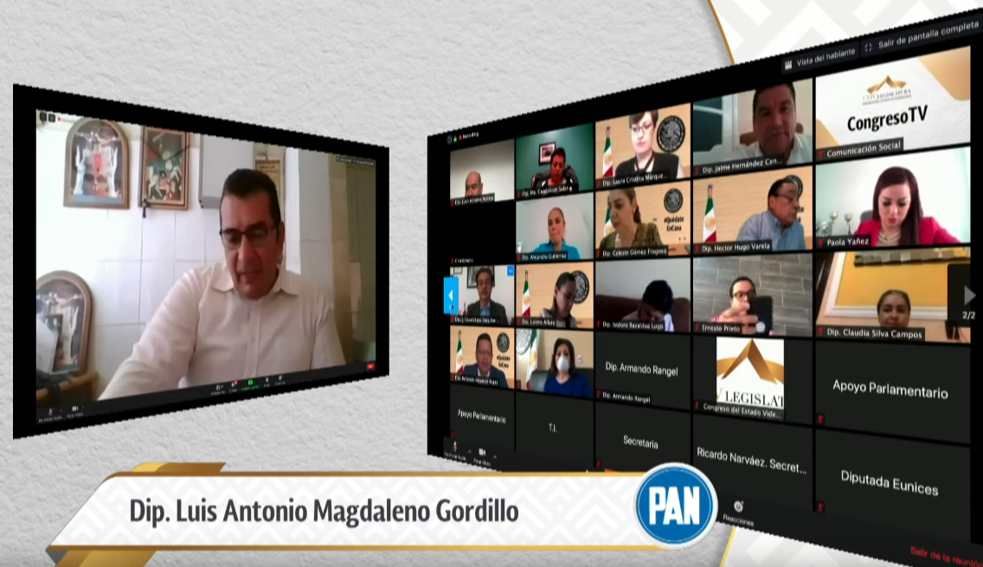

C. Dip. Luis Antonio Magdaleno Gordillo: Muy buenos días. Gracias, señora presidenta.

(Leyendo) »DIPUTADA MARTHA ISABEL DELGADO ZÁRATE. PRESIDENTA DEL CONGRESO DEL ESTADO LIBRE Y SOBERANO DE GUANAJUATO. SEXAGÉSIMA CUARTA LEGISLATURA. PRESENTE.

Quienes integramos el Grupo Parlamentario del Partido Acción Nacional de la Sexagésima Cuarta Legislatura del Congreso del Estado de Guanajuato, con fundamento en lo dispuesto por los artículos 56 fracción 11, de la Constitución Política para el Estado de Guanajuato; y 167 fracción 11, 168 y 209, de la Ley Orgánica del Poder Legislativo del Estado de Guanajuato, nos permitimos someter a la consideración de la Asamblea, la presente iniciativa con proyecto de Decreto mediante el cual se adiciona una fracción VII del artículo 16, recorriéndose en su orden la subsecuente, y se reforma el artículo 51; de la Ley de Salud del Estado de Guanajuato, con base en la siguiente:

EXPOSICIÓN DE MOTIVOS

La pandemia de Covid-19 ha enfrentado a la sociedad y a los gobiernos del mundo con la realidad de un padecimiento que todavía no entendemos plenamente y que estamos enfrentando con toda la fuerza de nuestras instituciones públicas y privadas, incluso a pesar de que todavía no hay un tratamiento o una vacuna comprobada, porque el bienestar, la salud y la vida de los pacientes no puede esperar.

La enfermedad conocida como Covid-19 es provocada por el SRAS-CoV-2, un virus de la familia de "los coronavirus" que causa un Síndrome Respiratorio Agudo Severo, fue notificado por primera vez en Wuhan, China; el 31 de diciembre del 2019 y desde entonces ha avanzado rápidamente por todo el mundo.

Apenas 4 meses después de las primeras señales de alerta, al l de mayo se han registrado oficialmente más de 3.36 millones de casos de Covid-19 a nivel mundial, incluyendo más de 237,000 muertes, mientras que un millón de personas han logrado recuperarse, aunque algunas con graves secuelas.

En América del Norte sumamos más de 1.2 millones de casos, la mayoría de ellos en los Estados Unidos de Norteamérica, pero en México la pandemia también es una muy dolorosa realidad. De acuerdo con los datos oficiales disponibles a nivel federal, cerramos el mes de abril con 19,222 casos registrados, de los cuales 5,912 están activos, mientras que 1,859 personas ya han fallecido.

En Guanajuato, los datos publicados por el gobierno del estado indican, al 1 ro de mayo, un total de 332 casos confirmados, incluyendo 201 de transmisión comunitaria, así como 28 defunciones, mientras que 95 personas ya han logrado recuperarse.

Y las cifras seguirán aumentando, a partir de las proyecciones matemáticas elaboradas por las autoridades en materia de salud, que el día de ayer, el 6 de mayo, la pandemia del COVID-19 alcanzó su pico máximo de transmisión, y tenemos la esperanza de que el ritmo de contagios comience a reducirse a partir de la siguiente semana, aunque sin perder de vista que la pandemia está muy lejos de ser controlada, y enfrentaremos por lo menos varios meses más de intenso trabajo, de sacrificio y de incertidumbre.

Frente a esta realidad tan desafiante, el personal de los sistemas de salud ha dado un paso al frente con auténtico heroísmo, incluso a pesar de la falta de equipo de protección o de suministros adecuados. Su labor ha salvado miles de vidas y se ha ganado la gratitud imperecedera de toda la nación.

Sin embargo, trágicamente también los ha convertido en un objetivo de estigma que se ha traducido en agresiones directas en contra del personal perteneciente al Sistema Nacional de Salud, definido en términos del artículo 5º de la Ley General de Salud como toda aquella persona que forma parte de las dependencias y entidades de la Administración Pública, tanto federal como local, público o privado, que presten servicios de salud.

Como ejemplo de dichos actos de violencia, recordamos los siguientes:

• El pasado 31 de marzo se publicó la noticia que, en Guadalajara, Jalisco, seis enfermeras fueron rociadas con cloro y obligadas a bajar del transporte público en el que viajaban.

• El mismo 31 de marzo, en el Estado de Morelos, se manifestaron en el hospital "Dr. Ángel Ventura Neri" para advertir a la dirección médica que no permitirían el alojamiento de personas contagiadas con el Covid-19, y en caso de que ocupen las camas quemarían el hospital.
• El 5 de abril, se reportó que una enfermera del IMSS en San Luis Potosí, fue víctima de una agresión, en donde al verla le rociaron café mientras le gritaban ¡coronavirus! Y la golpearon en la cara y resultó con dos dedos de la mano derecha fracturados.

• El 7 de abril, Blanca Imelda, enfermera de la Clínica 55 del IMSS, ubicada en la colonia Terranova del municipio de Culiacán, Sinaloa, reportó un ataque en su contra con cloro tras salir de su turno.

• El 8 de abril, en Mérida, Yucatán, se reportó otra agresión a una enfermera cuando a la cual el aventaron café hirviendo en la espalda

Tal y como se puede ver, no son hechos aislados, son hechos constantes y que tienen un mismo objetivo, agredir al personal de salud que se encuentra atendiendo en estos momentos y llevando a cabo una acción extraordinaria en materia de salubridad general.

No podemos permanecer impasibles ante estas agresiones. Es necesario sancionarlas, denunciarlas, condenarlas públicamente y enviar un mensaje claro de respaldo a los hombres y mujeres que están trabajando en el sistema de salud para salvar vidas en estos momentos tan difíciles. No debemos permitir que además de la pandemia tengan que enfrentarse al odio y a la violencia.

(Aquí quiero comentarles que el personal de salud son gentes como nosotros, son seres humanos que tienen también miedo porque esta es una enfermedad de la que no se tiene cura. También recordemos que ellos, al recibir un paciente infectado con COVID 19, también están poniendo en riesgo su vida para tratar de preservar la vida de ese paciente; entonces, lo que menos tienen que hacer las personas es agredirlos. En nuestro Estado de Guanajuato no hemos tenido dichas agresiones ni vamos a permitir que las haya, por eso es esto que estamos haciendo)

Por lo antes expuesto, quienes integramos el grupo parlamentario del Partido Acción Nacional ante esta Sexagésimo Cuarta Legislatura, consideramos necesario reformar la Ley de Salud del Estado de Guanajuato, para integrar en ella la obligación de que se establezca un mecanismo que sancione con multa y arresto a quienes agreden al personal de la salud que, de manera ardua, están desempeñando sus funciones a pesar de poner en riesgo su propia vida. Es simplemente lo justo.

Por otra parte, de acuerdo con el artículo 209 de la Ley Orgánica del Poder Legislativo del Estado de Guanajuato, manifestamos que la iniciativa que aquí presentamos tendrá, de ser aprobada, el siguiente:

l. Impacto jurídico: El artículo 40 de la Constitución Política de los Estados Unidos Mexicanos establece que es voluntad del pueblo mexicano constituirse en una República representativa, democrática, laica, federal, compuesta de Estados libres y soberanos en todo lo concerniente a su régimen interior. A su vez, la Constitución Política para el Estado de Guanajuato, en sus artículos 37 y 56 fracción II establece la facultad del Congreso del Estado como poder legislativo con el derecho de proponer iniciativas de leyes y decretos que permitan crear o reformar el marco jurídico de nuestro estado. En este caso, se adiciona una fracción VII del artículo 16, recorriéndose en su orden la subsecuente, y se reforma el artículo 51; ambos de la Ley de Salud del Estado de Guanajuato

11. Impacto administrativo: Implicará la implementación de sanciones para quienes cometan agresiones contra personal perteneciente al Sistema Nacional de Salud.

111. Impacto presupuestario: Al no generar plazas y ser una regulación del ámbito administrativo, no produce un impacto presupuestal.

IV. Impacto social: La presente iniciativa sancionará a quienes agredan al personal perteneciente al Sistema Nacional de Salud. Así, la legislación, sociedad e instituciones de Guanajuato reflejamos nuestra gratitud a quienes luchan contra la enfermedad.

Por lo anteriormente expuesto nos permitimos someter a la consideración de esta Honorable Asamblea, el siguiente proyecto de:

DECRETO

ÚNICO. Se adiciona una fracción VII del artículo 16, recorriéndose en su orden la subsecuente, y se reforma el artículo 51; de la Ley de Salud del Estado de Guanajuato, para quedar como sigue:

Artículo 16. Compete a los Ayuntamientos:

1 a VI...

VII. Establecer como infracción la violencia física o verbal, cometida en contra del profesional, técnico o auxiliar perteneciente al Sistema Nacional o Estatal de Salud, con una sanciÃ³n de al menos doce horas de arresto administrativo y multa de al menos cincuenta veces el valor diario de la Unidad de Medida y ActualizaciÃ³n vigente, lo anterior será¡ independiente de las sanciones penales que en su caso correspondan; y

VIII. Las demás acciones que sean necesarias para hacer efectivas las atribuciones anteriores y las que se deriven de esta ley.

Artículo 51. Los usuarios deberán ajustarse a las reglamentaciones internas de las instituciones prestadoras de servicios de salud, tratar con respeto a los prestadores de servicios de salud y dispensar cuidado y diligencia en el uso y conservación de los materiales y equipos médicos que se pongan a su disposición.

TRANSITORIOS

ARTÍCULO PRIMERO. El presente Decreto entrará en vigor al día siguiente de su publicación en el Periódico Oficial de Gobierno del Estado de Guanajuato.

ARTÍCULO SEGUNDO. Los ayuntamientos deberán expedir o adecuar los bandos de policía y buen gobierno, reglamentos, circulares y demás disposiciones administrativas, relacionadas con este decreto, dentro de los diez días posteriores a su entrada en vigencia.

Debido a lo anteriormente expuesto y fundado, solicito a Usted dar a esta Iniciativa el trámite señalado en la Ley Orgánica del Poder Legislativo del Estado de Guanajuato.

Guanajuato, Gto., a 7 de mayo de 2020. Diputadas y Diputados integrantes del Grupo Parlamentario del Partido Acción Nacional. Dip. J. Jesús Oviedo Herrera. Dip. Juan Antonio Acosta Cano. Dip. Rolando Fortino Alcántar Rojas. Dip. Lorena del Carmen Alfaro García. Dip. Paulo Bañuelos Rosales. Dip. Jéssica Cabal Ceballos. Dip. Germán Cervantes Vega. Dip. Martha Isabel Delgado Zárate. Dip. Libia Dennise García Muñoz Ledo. Dip. Alejandra Gutiérrez Campos. Dip. Luis Antonio Magdaleno Gordillo. Dip. Laura Cristina Márquez Alcalá. Dip. Noemí Márquez Márquez. Dip. Armando Rangel Hernández. Dip. Miguel Salim Alle. Dip. Katya Cristina Soto Escamilla. Dip. Emma Tovar Tapia. Dip. J. Guadalupe Vera Hernández. Dip. Víctor Manuel Zanella Huerta. »

Es cuánto señora presidenta.

-La C. Presidenta: Gracias diputado Luis Antonio Magdaleno Gordillo.

Se turna a la Comisión de Salud Pública con fundamento en el artículo 118, fracción I de nuestra Ley Orgánica, para su estudio y dictamen.

Se pide a la diputada María de Jesús Eunices Reveles Conejo, dar lectura a la exposición de motivos de su iniciativa por la que se adiciona un Capítulo VII, recorriéndose los subsecuentes, denominado «Simulación de Delitos» y un artículo 267-b al Título Cuarto del Código Penal del Estado de Guanajuato.

Adelante diputada Reveles Conejo.

PRESENTACIÓN DE LA INICIATIVA SUSCRITA POR LA DIPUTADA MARÍA DE JESÚS EUNICES REVELES CONEJO DE LA REPRESENTACIÓN PARLAMENTARIA DEL PARTIDO DEL TRABAJO, POR LA QUE SE ADICIONA UN CAPÍTULO VII, RECORRIÉNDOSE LOS SUBSECUENTES, DENOMINADO «SIMULACIÓN DE DELITOS» Y UN ARTÍCULO 267-B AL TÍTULO CUARTO DEL CÓDIGO PENAL DEL ESTADO DE GUANAJUATO.
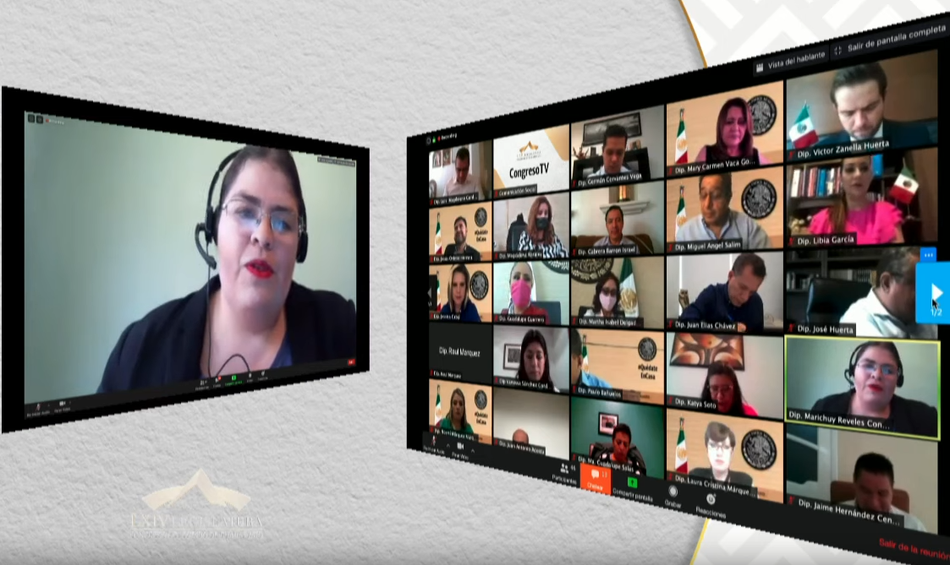

C. Dip. María de Jesús Eunices Reveles Conejo: Buenas tardes a todos, a todas. Con el permiso de la diputada presidenta.

(Leyendo) »DIPUTADA MARTHA ISABEL DELGADO ZÁRATE. PRESIDENTA DEL CONGRESO DEL ESTADO LIBRE Y SOBERANO DE GUANAJUATO. SEXAGÈSIMA CUARTA LEGISLATURA. PRESENTE.

La que suscribe, por la Representación Parlamentaria del Partido del Trabajo en la LXIV Legislatura del H. Congreso del Estado Libre y Soberano de Guanajuato, con fundamento en lo dispuesto por los artículos 56 Fracción II, de la Constitución Política para el Estado de Guanajuato; y 167 Fracción II, 168 y 209 de la Ley Orgánica del Poder Legislativo del Estado de Guanajuato, tengo a bien someter a consideración de esta Asamblea la siguiente Iniciativa con Proyecto de Decreto por la que se adiciona un Capítulo VII recorriéndose los subsecuentes denominado “Simulación de Delitos” y un artículo 267-b al Título Cuarto del Código Penal del Estado de Guanajuato. Lo anterior en atención a la siguiente:

EXPOSICIÓN DE MOTIVOS

Todo ciudadano tiene el derecho de poner en conocimiento de la autoridad aquellos hechos que pueden ser constitutivos de un delito, en sentido contrario, no se debe sobrecargar de trabajo a los órganos encargados de la impartición de justicia, presentando denuncias basadas en hechos carentes de veracidad.

Es por ello que presento esta iniciativa a efecto de poder sancionar penalmente a aquellas personas que acuden ante la autoridad competente y declaran hechos que posiblemente sean constitutivos de un delito, que, sin embargo, en la realidad, son inexistentes.

Resulta necesario proteger el correcto funcionamiento de la administración de justicia, poniendo todos sus recursos al servicio de los verdaderos hechos que puedan llegar a ser constitutivos de un delito, toda vez que mediante la simulación se inicia un procedimiento judicial el cual conlleva la inversión de estos recursos del Estado en un procedimiento que parte de presupuestos falsos. Este “poner en marcha un procedimiento judicial” es uno de los requisitos indispensables para apreciar el tipo penal que aquí se plantea, conjuntamente con la exigencia de que la simulación se haga frente a funcionarios judiciales que tengan la obligación de dar seguimiento a las denuncias hechas.

Esta iniciativa considera que este tipo penal se aplicará cuando se simule un delito que no se ha cometido, o bien, cuando se finja la comisión de un delito distinto al que se ha llevado a cabo. La diferencia que este delito tiene con del de Falsas denuncias radica en que el artículo 267 del Código Penal del Estado de Guanajuato, establece la precisión de que se “Atribuya falsamente a otra persona un hecho considerado como delito por la ley” mientras que, en la simulación, no se atribuye a persona concreta.

La acción penada es simular la existencia de un delito provocando actuaciones procesales, haciéndolo ante un funcionario judicial que tenga el deber de proceder a su averiguación.

Se trata, pues, en fingir, dar apariencia de verdad, en definitiva, construir falsamente unos hechos que pueden revestir los caracteres de infracción penal. No es suficiente realizar la simulación si no se hace ante quien puede poner en marcha la maquinaria judicial. Ello implica que es requisito del delito que la denuncia hecha de inicio a un proceso judicial penal.

Se entiende que no se estará ante la comisión de este delito cuando se trate de delitos que se persiguen por querella y no es la persona afectada quien formula la denuncia. De igual manera si los hechos denunciados son totalmente inverosímiles, o en ningún caso son constitutivos de la comisión de una acción delictiva, no existirá delito. También puede ocurrir que el procedimiento ya esté abierto y la denuncia simulando el delito lo que haga es dar lugar a nuevas actuaciones procesales que no se hubiesen producido sin la denuncia. Al contrario, si esa denuncia no da lugar a nuevas actuaciones procesales, tampoco habría delito.

El sujeto podrá retractarse de la simulación realizada, sin embargo, cuando esta se lleve a cabo, una vez iniciado el procedimiento, no tendrá validez alguna.

Los hechos sólo pueden cometerse dolosamente, es decir, a sabiendas de la falsedad de los hechos puestos en conocimiento. Pero ese dolo debe abarcar también la condición de la persona ante la que se ponen en conocimiento los hechos como alguien que tiene la obligación de proceder.

Es por ello, que de conformidad con lo establecido por el artículo 209 de la Ley Orgánica del Poder Legislativo del Estado de Guanajuato, de aprobarse el presente decreto, tendrá los siguientes impactos:

Impacto Jurídico: El presente proyecto impacta jurídicamente mediante la reforma que contiene, en el Código Penal del Estado de Guanajuato.

Impacto Administrativo. El presente proyecto no contiene un aumento en funciones administrativas.

Impacto Presupuestario. La presente iniciativa no representa un impacto presupuestario adicional.

Impacto Social. La presente iniciativa tendrá un impacto social al permitir a las autoridades encargadas de la impartición de justicia, iniciar actuaciones procesales solamente en hechos que verdaderamente sean constitutivos de un delito y no emplear recursos en perseguir hechos de dudosa veracidad considerándolos simulación de delitos.

En virtud de lo anteriormente expuesto, me permito someter a consideración de esta Honorable Asamblea, el siguiente:

PROYECTO DE DECRETO

ÚNICO: Se adiciona un Capítulo VII recorriéndose los subsecuentes, denominado “Simulación de Delitos” y un artículo 267-b al Título Cuarto del Código Penal del Estado de Guanajuato, para quedar como sigue:

TÍTULO CUARTO
DE LOS DELITOS CONTRA LA PROCURACIÓN Y ADMINISTRACIÓN DE JUSTICIA

CAPÍTULO I – VI…
CAPÍTULO VII
Simulación de Delitos

Artículo 267-b. Al que realice actos tendientes a simular que se cometió o se está cometiendo un delito en su contra o de otra persona, provocando actuaciones judiciales, se le impondrá de uno a cinco años de prisión y de treinta a noventa días multa.

TRANSITORIOS

PRIMERO. - El presente Decreto entrará en vigor al día siguiente de su publicación en el Periódico Oficial del Estado de Guanajuato.

GUANAJUATO, GTO, A 6 DE MAYO DE 2020. DIPUTADA MARÍA DE JESÚS EUNICES REVELES CONEJO REPRESENTACIÓN PARLAMENTARIA DEL PARTIDO DEL TRABAJO. »

Es cuánto señora presidenta.

-La C. Presidenta: Gracias diputada María de Jesús Eunices Reveles Conejo.

Se turna a la Comisión de Justicia, con fundamento en el artículo 113, fracción II de nuestra Ley Orgánica, para su estudio y dictamen.

Se da cuenta con la solicitud de licencia temporal al cargo de diputado local, formulada por el diputado Ernesto Alejandro Prieto Gallardo, integrante del Grupo Parlamentario del Partido Morena.

PRESENTACIÓN DE LA SOLICITUD DE LICENCIA TEMPORAL AL CARGO DE DIPUTADO LOCAL, FORMULADA POR EL DIPUTADO ERNESTO ALEJANDRO PRIETO GALLARDO, INTEGRANTE DEL GRUPO PARLAMENTARIO DEL PARTIDO MORENA.

»PRESIDENCIA DE LA MESA DIRECTIVA DE LA LXIV LEGISLATURA DEL ESTADO DE GUANAJUATO. PRESENTE.

Diputado ERNESTO ALEJANDRO PRIETO GALLARDO, integrante del Grupo Parlamentario de Morena en la LXIV Legislatura del Congreso del Estado de Guanajuato, con el debido respeto comparezco para exponer:

Que por este medio, con fundamento en lo dispuesto en el artículo 63 fracción XXVII de la Constitución Política para el Estado de Guanajuato, y artículo 37 de la Ley Orgánica del Poder Legislativo del Estado de Guanajuato, vengo a solicitar Licencia temporal al cargo de Diputado local integrante de la LXIV Legislatura del Estado de Guanajuato, aclarando que la misma surtirá efectos y por tanto, se hará efectiva hasta en tanto no exista reconocimiento por parte de la Dirección Ejecutiva de Prerrogativas y Partidos Políticos del Instituto Nacional Electoral respecto a mi reincorporación al cargo de Presidente del Comité Ejecutivo Estatal de Morena en Guanajuato. Por lo anterior, se reitera, que la misma surtirá efectos una vez que se presente a este Congreso del Estado de Guanajuato la respuesta afirmativa de la autoridad electoral de reconocimiento de mi reincorporación a mi cargo partidista y por consiguiente con la calidad de Presidente del Comité Ejecutivo Estatal de Morena en Guanajuato del suscrito.

GUANAJUATO, GTO., 19 DE MARZO DE 2020. DIP. ERNESTO ALEJANDRO PRIETO GALLARDO.»

»PRESIDENCIA DE LA MESA DIRECTIVA DE LA LXIV LEGISLATURA DEL ESTADO DE GUANAJUATO. PRESENTE.

Diputado ERNESTO ALEJANDRO PRIETO GALLARDO, integrante del Grupo Parlamentario de Morena en la LXIV Legislatura del Congreso del Estado de Guanajuato, con el debido respeto comparezco para exponer:

Que, por este medio, con fundamento en lo dispuesto en el artículo 63 fracción XXVII de la Constitución Política para el Estado de Guanajuato, y artículo 37 de la Ley Orgánica del Poder Legislativo del Estado de Guanajuato, vengo a REFRENDAR la solicitud de Licencia Temporal presentada por el suscrito al cargo de diputado local de la LXIV Legislatura del Estado de Guanajuato en fecha 19 de marzo del año 2020. Por lo que en ese sentido reitero mi petición a fin de que la misma tenga, a la brevedad, el curso legal dentro del trámite parlamentario correspondiente.

Por lo anteriormente expuesto y fundado a Usted, le solicito acordar de conformidad la solicitud presentada.

GUANAJUATO, GTO., 7 DE MAYO DE 2020. DIP. ERNESTO ALEJANDRO PRIETO GALLARDO.»

-La C. Presidenta: Se turna a la Comisión de Gobernación y Puntos Constitucionales, con fundamento en el artículo 111, fracción III de nuestra Ley Orgánica, para su estudio y dictamen.

Se da cuenta con las iniciativas formuladas por los ayuntamientos de Silao de la Victoria, San Luis de la Paz y Salamanca, a efecto de adicionar y reformar diversos artículos de las leyes de ingresos de dichos municipios para el ejercicio fiscal del año 2020.

PRESENTACIÓN DE LA INICIATIVA SUSCRITA POR EL AYUNTAMIENTO DE SILAO DE LA VICTORIA, GTO., A EFECTO DE REFORMAR EL ARTÍCULO 7 DE LA LEY DE INGRESOS PARA EL MUNICIPIO DE SILAO DE LA VICTORIA, GUANAJUATO, PARA EL EJERCICIO FISCAL DEL AÑO 2020.

»DIP. MARTHA ISABEL DELGADO ZÁRATE. PRESIDENTA DEL CONGRESO DEL ESTADO DE GUANAJUATO. PRESENTE.

En alcance a oficio 1812 de referencia 11-10/2019 de fecha 14 de noviembre del 2019 mediante el cual se remite iniciativa de Ley de Ingresos para el Ejercicio Fiscal 2020, así como documentos que acreditan la personalidad jurídica de este H. Ayuntamiento y anexos técnicos que sustentan la propuesta. Al respecto, éste H. Ayuntamiento de Silao de la Victoria, Guanajuato tuvo a bien aprobar en Sesión Ordinaria de fecha 28 de febrero del 2020 la Iniciativa de reforma al artículo 7 de la Ley de Ingresos para el Ejercicio Fiscal 2020 del Municipio de Silao de la Victoria.

Por lo anterior, adjunto al presente sírvase encontrar la siguiente documentación:

a) Copia certificada del acta de Ayuntamiento de la sesión número 40 de fecha 28 de febrero 2020 en la cual se aprobó la Iniciativa de reforma al artículo 7 de la Ley de Ingresos para el Ejercicio Fiscal 2020 del Municipio de Silao de la Victoria;

b) Iniciativa de reforma al artículo 7 de la Ley de Ingresos para el Ejercicio Fiscal 2020 del Municipio de Silao de la Victoria impresa en papel y signada en todas sus hojas por los miembros del H, Ayuntamiento que la aprobaron; compuesta de exposición de motivos y cuerpo normativo;

e) Iniciativa de reforma al artículo 7 de la Ley de Ingresos para el Ejercicio Fiscal 2020 del Municipio de Silao de la Victoria contenida en disco compacto (CD), debidamente etiquetado y firmado.

Lo anterior se remite para su estudio, análisis, discusión y, en su caso, aprobación.

ATENTAMENTE. »CIUDAD DE VANGUARDIA». SILAO DE LA VICTORIA, 20 DE MARZO DE 2020. EL PRESIDENTE MUNICIPAL. LIC. JOSÉ ANTONIO TREJO VALDEPEÑA. »

PRESENTACIÓN DE LA INICIATIVA FORMULADA POR EL AYUNTAMIENTO DE SAN LUIS DE LA PAZ, GTO., A EFECTO DE REFORMAR LOS ARTÍCULOS 41 Y 44, Y ADICIONAR UNA SECCIÓN SÉPTIMA CON LOS ARTÍCULOS 48 BIS, 48 TER Y 48 QUATER A LA LEY DE INGRESOS PARA EL MUNICIPIO DE SAN LUIS DE LA PAZ, GUANAJUATO, PARA EL EJERCICIO FISCAL DEL AÑO 2020.

»C. DIPUTADA PRESIDENTE DEL CONGRESO DEL ESTADO DE GUANAJUATO. PRESENTE.

En cumplimiento a lo dispuesto por el artículo 115 fracción IV inciso c) de la Constitución Política de los Estados Unidos Mexicanos, en relación con los numerales 56 fracción IV; y 117 fracción VIII de la Constitución Política para el Estado de Guanajuato; y, 76 fracción I inciso a) y fracción IV inciso b) de la Ley Orgánica Municipal para el Estado de Guanajuato; el H. Ayuntamiento de San Luis de la Paz, Guanajuato; presenta a esta Legislatura la "Iniciativa de reforma a la Ley de Ingresos para el Municipio de San Luis de la Paz, Guanajuato, para el Ejercicio Fiscal del año 2020", remitiendo para ello lo siguiente:

a) Certificación del acta número 09/2020 de la sesión extraordinaria del H. Ayuntamiento 2018 -2021 de San Luis de la Paz, Guanajuato, celebrada en fecha 26 de marzo del año en curso, en la que se aprobó la Iniciativa de reforma a la Ley de Ingresos para el Municipio de San Luis de la Paz, Guanajuato, para el Ejercicio Fiscal del año 2020;

b )Iniciativa de reforma de la Ley de Ingresos para el Municipio de San Luis de la Paz, Guanajuato, para el Ejercicio Fiscal del año 2020, signada en todas sus hojas por los integrantes del H. Ayuntamiento; compuesta de exposición de motivos y cuerpo normativo;

Lo anterior, para su estudio, análisis, discusión y en su caso aprobación.

Atentamente. San Luis de la Paz, Gto., 1° de abril de 2020. El Presidente Municipal. T.S.U. Luis Gerardo Sánchez Sánchez. Secretario del H. Ayuntamiento. Lic. Jairo Armando Álvarez Vaca.

PRESENTACIÓN DE LA INICIATIVA SUSCRITA POR EL AYUNTAMIENTO DE SALAMANCA, GTO., A EFECTO DE REFORMAR EL ARTÍCULO 46 DE LA LEY DE INGRESOS PARA EL MUNICIPIO DE SALAMANCA, GUANAJUATO, PARA EL EJERCICIO FISCAL DEL AÑO 2020.

»DIPUTADA MARTHA ISABEL DELGADO ZÁRATE. PRESIDENTE DEL CONGRESO DEL ESTADO DE GUANAJUATO. PRESENTE.

En cumplimiento a lo dispuesto por el artículo 115 fracción IV, inciso c), de la Constitución Política de los Estados Unidos Mexicanos, en relación con los numerales 56 fracción IV, y 117, fracción VIII, de la Constitución Política para el Estado de Guanajuato, y fracción I inciso b) y fracción IV, inciso b), de la Ley Orgánica para el Estado de Guanajuato, artículo 20 de la Ley para el Ejercicio y Control de los Recursos Públicos para el Estado y Municipios de Guanajuato, el H. Ayuntamiento de Salamanca, Guanajuato representado como se acredita con los documentos que en copia simple se agregan, presenta a esta legislatura "propuesta de reforma a la Ley de Ingresos para el Municipio de Salamanca, Guanajuato, para el ejercicio fiscal 2020", remitiendo para ello el siguiente expediente que consta de:

a) Copia certificada del acta de Ayuntamiento de la Décima Cuarta Sesión Extraordinaria de fecha 27 de marzo del 2020 en la cual se aprobó la propuesta de reforma a la Ley de Ingresos para el Municipio de Salamanca, Guanajuato para el ejercicio fiscal 2020.

b) Propuesta de reforma a la Ley de Ingresos para el Municipio de Salamanca, Guanajuato para el ejercicio fiscal 2020, impresa en papel y signada en todas sus hojas por los miembros del H. Ayuntamiento que la Aprobaron; compuesta de exposición de motivos y cuerpo normativo.

c) Propuesta de reforma a la Ley de Ingresos para el Municipio de Salamanca, Guanajuato para el ejercicio fiscal 2020, contenida en disco compacto (cd), debidamente etiquetada.

d) Proyección de Ingresos.

Lo anterior para su estudio, análisis, discusión y en su caso aprobación.

ATENTAMENTE. SALAMANCA, GTO., 27 DE MARZO DE 2020. MARÍA BEATRIZ HERNÁNDEZ CRUZ. PRESIDENTA MUNICIPAL. LICENCIADA LIDIA BECERRA GONZÁLEZ. SECRETARIA DEL H. AYUNTAMIENTO. »

»DIPUTADA. MARTHA ISABEL DELGADO ZÁRATE. PRESIDENTE DEL CONGRESO DEL ESTADO DE GUANAJUATO PRESENTE. Oficio No. SHA/406/2020.

Sirva el presente para enviarle un cordial y afectuoso saludo, y en alcance al envío de la Propuesta de Reforma a la Ley de Ingresos para el Municipio de Salamanca, Guanajuato, para el Ejercicio Fiscal del año 2020, tengo a bien en informarle lo siguiente:

Que, a través de la Unidad de Correspondencia de la Administración Municipal, a cargo de la C. Andrea Miroslava Morales López, me permito mandar la notificación correspondiente a la Propuesta de Reforma a la Ley de Ingresos para el Municipio de Salamanca, Guanajuato, para el Ejercicio Fiscal del año 2020, con sus respectivos anexos y entregables, en formatos WORD y PDF.

Lo anterior, para los efectos legales correspondientes.

ATENTAMENTE. LICENCIADA LIDIA BECERRA GONZÁLEZ. SECRETARIA DEL H. AYUNTAMIENTO. »

-La C. Presidenta: Se turnan a las Comisiones Unidas de Hacienda y Fiscalización y de Gobernación y Puntos Constitucionales, con fundamento en los artículos 112, fracción II y 111, fracción XVI, así como en el último párrafo de dichos artículos de nuestra Ley Orgánica, para su estudio y dictamen.

Esta presidencia da cuenta con la Minuta Proyecto de Decreto por el que se reforma y adiciona el artículo 4o. de la Constitución Política de los Estados Unidos Mexicanos, en materia de bienestar, que remitió la Cámara de Senadores del Congreso de la Unión.

PRESENTACIÓN DE LA MINUTA PROYECTO DE DECRETO POR EL QUE SE REFORMA Y ADICIONA EL ARTÍCULO 4O. DE LA CONSTITUCIÓN POLÍTICA DE LOS ESTADOS UNIDOS MEXICANOS, EN MATERIA DE BIENESTAR, QUE REMITIÓ LA CÁMARA DE SENADORES DEL CONGRESO DE LA UNIÓN.

»DIP. MARTHA ISABEL DELGADO ZÁRATE. PRESIDENTA DE LA MESA DIRECTIVA DEL CONGRESO DEL ESTADO DE GUANAJUATO. PRESENTE. OFICIO No. DGPL-2P2A.-5002.10

Para los efectos del artículo 135 constitucional, me permito remitir a Usted expediente que contiene PROYECTO DE DECRETO POR EL QUE SE REFORMA Y ADICIONA EL ARTÍCULO 4o. DE LA CONSTITUCIÓN POLÍTICA DE LOS ESTADOS UNIDOS MEXICANOS, EN MATERIA DE BIENESTAR.

ATENTAMENTE. CIUDAD DE MÉXICO, A 24 DE MARZO DE 2020. SEN. SALOMON JARA CRUZ. »

-La C. Presidenta: Se turna a la Comisión de Gobernación y Puntos Constitucionales, con fundamento en el artículo 111, fracción I de nuestra Ley Orgánica, para su estudio y dictamen.

Siguiendo con el orden del día, se da cuenta con los informes de resultados formulados por la Auditoría Superior del Estado de Guanajuato, relativos a las auditorías practicadas a las operaciones realizadas con recursos del Ramo General 33 y obra pública por las administraciones municipales de Celaya y Jerécuaro, correspondientes al ejercicio fiscal del año 2018; así como los relativos a las auditorías concomitantes practicadas la primera, a la Administración Pública Municipal de Salamanca, Gto., en relación con el procedimiento de planeación, programación, presupuestación, adjudicación, contratación, ejecución, cumplimiento y demás actos relacionados con el procedimiento de adjudicación que culminó con el contrato número C-RM-15/2019 de fecha 15 de marzo de 2019 y su adendum de fecha 19 de marzo de 2019, para el suministro e instalación de veintidós mil luminarias de tecnología LED en dicho Municipio, así como el contrato de arrendamiento de un vehículo de motor; y la segunda, a la Administración Pública Municipal de Dolores Hidalgo Cuna de la Independencia Nacional, Gto., respecto al proyecto de planeación, programación, presupuestación, contratación y ejecución del contrato número MDH/DIC/CP/2019/5D-10, para el suministro y colocación de luminarias con tecnología led de luz mejorada y ahorrativa, así como el proceso de aprobación, contratación y ejecución de uno o varios créditos, inclusive de corto plazo, vinculados con el proyecto de renovación de alumbrado público.

PRESENTACIÓN DE LOS INFORMES DE RESULTADOS FORMULADOS POR LA AUDITORÍA SUPERIOR DEL ESTADO DE GUANAJUATO, RELATIVOS A LAS AUDITORÍAS PRACTICADAS A LAS OPERACIONES REALIZADAS CON RECURSOS DEL RAMO GENERAL 33 Y OBRA PÚBLICA POR LAS ADMINISTRACIONES MUNICIPALES DE CELAYA Y JERÉCUARO, CORRESPONDIENTES AL EJERCICIO FISCAL DEL AÑO 2018; ASÍ COMO LOS RELATIVOS A LAS AUDITORÍAS CONCOMITANTES PRACTICADAS LA PRIMERA, A LA ADMINISTRACIÓN PÚBLICA MUNICIPAL DE SALAMANCA, GTO., EN RELACIÓN CON EL PROCEDIMIENTO DE PLANEACIÓN, PROGRAMACIÓN, PRESUPUESTACIÓN, ADJUDICACIÓN, CONTRATACIÓN, EJECUCIÓN, CUMPLIMIENTO Y DEMÁS ACTOS RELACIONADOS CON EL PROCEDIMIENTO DE ADJUDICACIÓN QUE CULMINÓ CON EL CONTRATO NÚMERO C-RM-15/2019 DE FECHA 15 DE MARZO DE 2019 Y SU ADENDUM DE FECHA 19 DE MARZO DE 2019, PARA EL SUMINISTRO E INSTALACIÓN DE VEINTIDÓS MIL LUMINARIAS DE TECNOLOGÍA LED EN DICHO MUNICIPIO, ASÍ COMO EL CONTRATO DE ARRENDAMIENTO DE UN VEHÍCULO DE MOTOR; Y LA SEGUNDA, A LA ADMINISTRACIÓN PÚBLICA MUNICIPAL DE DOLORES HIDALGO CUNA DE LA INDEPENDENCIA NACIONAL, GTO., RESPECTO AL PROYECTO DE PLANEACIÓN, PROGRAMACIÓN, PRESUPUESTACIÓN, CONTRATACIÓN Y EJECUCIÓN DEL CONTRATO NÚMERO MDH/DIC/CP/2019/5D-10, PARA EL SUMINISTRO Y COLOCACIÓN DE LUMINARIAS CON TECNOLOGÍA LED DE LUZ MEJORADA Y AHORRATIVA, ASÍ COMO EL PROCESO DE APROBACIÓN, CONTRATACIÓN Y EJECUCIÓN DE UNO O VARIOS CRÉDITOS, INCLUSIVE DE CORTO PLAZO, VINCULADOS CON EL PROYECTO DE RENOVACIÓN DE ALUMBRADO PÚBLICO.

»MARTHA ISABEL DELGADO ZÁRATE. DIPUTADA PRESIDENTA DEL H. CONGRESO DEL ESTADO. PRESENTE. NÚMERO DE OFICIO ASEG/163/2020

En cumplimiento a lo dispuesto en los artículos 63, último párrafo, fracción XXVIII, y 66, fracción VIII, de la Constitución Política del Estado de Guanajuato; 256 de la Ley Orgánica del Poder Legislativo del Estado de Guanajuato; así como artículos 35, 37, fracciones, IV y V, 82, fracción XXIV y 87, fracción XII, de la Ley de Fiscalización Superior del Estado de Guanajuato, en relación con el artículo 28 del Reglamento de la Ley de Fiscalización Superior del Estado de Guanajuato, así como artículo 9, fracción XIX del Reglamento Interior de la Auditoría Superior del Estado de Guanajuato; remito a Usted, en archivo electrónico, el Informe de Resultados de la Auditoría del Ramo General 33 y Obra Pública practicada al Municipio de Celaya, Gto., por el periodo comprendido de enero a diciembre de 2018.

Al respecto, el informe de resultados fue notificado los días 17 y 18 de marzo de 2020, a lo que posteriormente se promovió recurso de reconsideración en su contra. De lo anterior, se envían las constancias necesarias para su debida acreditación.

Sin otro particular por el momento, me despido reiterando la seguridad de mi más alta y distinguida consideración.

ATENTAMENTE. GUANAJUATO, GTO., 31 DE MARZO DE 2020. »EN LA AUDITORÍA SUPERIOR DEL ESTADO DE GUANAJUATO, TODAS Y TODOS NOS COMPROMETEMOS A GARANTIZAR EL DERECHO DE LAS MUJERES A VIVIR LIBRES DE VIOLENCIA» EL AUDITOR SUPERIOR. LIC. y M.F. JAVIER PÉREZ SALAZAR»

»MARTHA ISABEL DELGADO ZÁRATE. DIPUTADA PRESIDENTA DEL H. CONGRESO DEL ESTADO. PRESENTE. NÚMERO DE OFICIO ASEG/161/2020

En cumplimiento a lo dispuesto en los artículos 63, último párrafo, fracción XXVIII, y 66, fracción VIII, de la Constitución Política del Estado de Guanajuato; 256 de la Ley Orgánica del Poder Legislativo del Estado de Guanajuato; así como artículos 35, 37, fracciones, IV y V, 82, fracción XXIV y 87, fracción XII, de la Ley de Fiscalización Superior del Estado de Guanajuato, en relación con el artículo 28 del Reglamento de la Ley de Fiscalización Superior del Estado de Guanajuato, así como artículo 9, fracción XIX del Reglamento Interior de la Auditoría Superior del Estado de Guanajuato; remito a Usted, en archivo electrónico, el Informe de Resultados de la Auditoría del Ramo General 33 y Obra Pública practicada al Municipio de Jerécuaro, Gto., por el periodo comprendido de enero a diciembre de 2018.

Al respecto, el informe de resultados fue notificado el día 27 de febrero de 2020, a lo que posteriormente se promovió recurso de reconsideración en su contra. De lo anterior, se envían las constancias necesarias para su debida acreditación.

Sin otro particular por el momento, me despido reiterando la seguridad de mi más alta y distinguida consideración.

ATENTAMENTE. GUANAJUATO, GTO., 26 DE MARZO DE 2020. »EN LA AUDITORÍA SUPERIOR DEL ESTADO DE GUANAJUATO, TODAS Y TODOS NOS COMPROMETEMOS A GARANTIZAR EL DERECHO DE LAS MUJERES A VIVIR LIBRES DE VIOLENCIA» EL AUDITOR SUPERIOR. LIC. y M.F. JAVIER PÉREZ SALAZAR»

»MARTHA ISABEL DELGADO ZÁRATE. DIPUTADA PRESIDENTA DEL H. CONGRESO DEL ESTADO. PRESENTE. NÚMERO DE OFICIO ASEG/237/2020.

En cumplimiento a lo dispuesto en los artículos 63, último párrafo, fracción XXVIII, y 66, fracción VIII, de la Constitución Política del Estado de Guanajuato; 256 de la Ley Orgánica del Poder Legislativo del Estado de Guanajuato; así como artículos 35, 37, fracciones, IV y V, 82, fracción XXIV y 87, fracción XII, de la Ley de Fiscalización Superior del Estado de Guanajuato, en relación con el artículo 28 del Reglamento de la Ley de Fiscalización Superior del Estado de Guanajuato, así como artículo 9, fracción XIX del Reglamento Interior de la Auditoría Superior del Estado de Guanajuato; remito a Usted, en archivo electrónico, el Informe de Resultados de la Auditoría Concomitante. En cumplimiento al acuerdo emitido por el Congreso del Estado de Guanajuato, el 24 de octubre de 2019 en relación con el procedimiento de planeación, programación, presupuestación, adjudicación, contratación, ejecución cumplimiento y demás actos relacionados con el procedimiento de adjudicación que culminó con el contrato número C-RM-15/2019 de fecha 15 de marzo de 2019 y su adendum de fecha 19 de marzo de 2019, para el suministro e instalación de veintidós mil luminarias de tecnología LED en dicho municipio, así como el contrato de arrendamiento de un vehículo de motor materia de la denuncia presentada por los regidores del Ayuntamiento de Salamanca, Guanajuato.

Al respecto, el informe de resultados fue notificado el día 22 de abril de 2020, a lo que posteriormente se promovió recurso de reconsideración en su contra. De lo anterior, se envían las constancias necesarias para su debida acreditación.

Sin otro particular por el momento, me despido reiterando la seguridad de mi más alta y distinguida consideración.

ATENTAMENTE. GUANAJUATO, GTO., 5 DE MAYO DE 2020. »EN LA AUDITORÍA SUPERIOR DEL ESTADO DE GUANAJUATO, TODAS Y TODOS NOS COMPROMETEMOS A GARANTIZAR EL DERECHO DE LAS MUJERES A VIVIR LIBRES DE VIOLENCIA» EL AUDITOR SUPERIOR. LIC. y M.F. JAVIER PÉREZ SALAZAR»

»MARTHA ISABEL DELGADO ZÁRATE. DIPUTADA PRESIDENTA DEL H. CONGRESO DEL ESTADO. PRESENTE. NÚMERO DE OFICIO ASEG/239/2020

En cumplimiento a lo dispuesto en los artículos 63, último párrafo, fracción XXVIII, y 66, fracción VIII, de la Constitución Política del Estado de Guanajuato; 256 de la Ley Orgánica del Poder Legislativo del Estado de Guanajuato; así como artículos 35, 37, fracciones, IV y V, 82, fracción XXIV y 87, fracción XII, de la Ley de Fiscalización Superior del Estado de Guanajuato, en relación con el artículo 28 del Reglamento de la Ley de Fiscalización Superior del Estado de Guanajuato, así como artículo 9, fracción XIX del Reglamento Interior de la Auditoría Superior del Estado de Guanajuato; remito a Usted, en archivo electrónico, el Informe de Resultados de la Auditoría Concomitante a la Administración Pública del Municipio de Dolores Hidalgo Cuna de la Independencia Nacional, Gto., respecto al proyecto de planeación, programación, presupuestación, contratación y ejecución del contrato número MDH/DIC/CP/2019/5D-10, para el suministro y colocación de luminarias con tecnología led de luz mejorada y ahorrativa, así como el proceso de aprobación, contratación y ejecución de uno o varios créditos, inclusive de corto plazo, vinculados con el proyecto de renovación de alumbrado público.

Al respecto, el informe de resultados fue notificado el día 27 de abril de 2020, sin que posteriormente se promoviera recurso de reconsideración en su contra. De lo anterior, se envían las constancias necesarias para su debida acreditación.

Sin otro particular por el momento, me despido reiterando la seguridad de mi más alta y distinguida consideración.

ATENTAMENTE. GUANAJUATO, GTO., 6 DE MAYO DE 2020. »EN LA AUDITORÍA SUPERIOR DEL ESTADO DE GUANAJUATO, TODAS Y TODOS NOS COMPROMETEMOS A GARANTIZAR EL DERECHO DE LAS MUJERES A VIVIR LIBRES DE VIOLENCIA» EL AUDITOR SUPERIOR. LIC. y M.F. JAVIER PÉREZ SALAZAR»

-La C. Presidenta: Con fundamento en el artículo 112, fracción XII de nuestra Ley Orgánica, se turnan a la Comisión de Hacienda y Fiscalización, para su estudio y dictamen.

Esta presidencia da cuenta con el informe anual de actividades que remite el Procurador de los Derechos Humanos del Estado de Guanajuato.

Se pide a la secretaría dar lectura al oficio suscrito por el Titular de la Procuraduría de los Derechos Humanos, a través del cual remitió el informe de referencia.

Adelante diputada secretaria.

-La Secretaría: Gracias diputada presidenta.

DAR CUENTA CON EL INFORME ANUAL DE ACTIVIDADES PRESENTADO POR EL PROCURADOR DE LOS DERECHOS HUMANOS DEL ESTADO DE GUANAJUATO.

(Leyendo) »DIPUTADA MARTHA ISABEL DELGADO ZÁRATE. PRESIDENTA DE LA MESA DIRECTIVA DE LA LXIV LEGISLATURA DEL H. CONGRESO DEL ESTADO. OFICIO/D-PDH/08/2020.

Muy respetable Diputada Presidenta:

En observancia a lo dispuesto por el artículo 4, párrafo octavo, de la Constitución Política para el Estado de Guanajuato, así como en los numerales 16, fracción XIII, y 64-B de la Ley para la Protección de los Derechos Humanos en el Estado de Guanajuato, y con la plena convicción de la importancia que tiene el rendir cuentas a las y los guanajuatenses, entregamos el Vigésimo Sexto Informe de Actividades de la Procuraduría de los Derechos Humanos del Estado de Guanajuato, del periodo comprendido del l enero a 31 diciembre de 2019.

Este informe también constriñe una oportunidad de revisar lo que hemos realizado en estos cuatro años, desde que asumí el cargo, en donde se ha logrado incorporar la perspectiva de los derechos humanos en el centro de las políticas públicas y de la actuación del gobierno.

En el cumplimiento de esta obligación está circunscrito el testimonio de la suma de voluntades de todas y todos quienes integramos la oficina del Ombudsperson guanajuatense, para acceder a mejores niveles de bienestar mediante el ejercicio siempre responsable de las acciones de protección, defensa, promoción, estudio y divulgación de los derechos humanos.

El documento que hoy se entrega ha de ser visto como un instrumento que favorece la transparencia en la rendición de cuentas, el manejo de los recursos, la actuación responsable y diligente, el fortalecimiento de la participación social; el desarrollo de capacidades municipales, así como el .estado que guardan los derechos humanos en la entidad.

Ratifico el compromiso de sumar en la construcción de una sociedad donde existan plenas garantías para ejercer el derecho a la vida, a la libertad, a la igualdad y a la seguridad de la persona.

Sin otro particular, hago propicia la ocasión para reiterarle la seguridad de mi más atenta y distinguida consideración.

ATENTAMENTE. LEÓN, GTO., 9 DE ABRIL DE 2020. JOSÉ RAÚL MONTERO DE ALBA. PROCURADOR DE LOS DERECHOS HUMANOS DEL ESTADO DE GUANAJUATO. »

-La C. Presidenta: Gracias diputada secretaria.

La Asamblea, por mi conducto, se da por enterada y recibe el informe que rinde el Titular de la Procuraduría de los Derechos Humanos del Estado de Guanajuato, en los términos del artículo 16, fracción XIII de la Ley para la Protección de los Derechos Humanos del Estado de Guanajuato.

Asimismo, se turna a la Comisión de Derechos Humanos y Atención a Grupos Vulnerables, con fundamento en el artículo 106, fracción XII de nuestra Ley Orgánica, para su conocimiento.

Enseguida, corresponde tomar votación en los siguientes puntos del orden del día, por lo que esta mesa directiva procede a cerciorarse de la presencia de las diputadas y de los diputados asistentes a la presente sesión. Asimismo, se pide a las diputadas y a los diputados mantenerse a cuadro en sus respectivos equipos para constatar su presencia durante las votaciones.

Se pide al diputado Ernesto Alejandro Prieto Gallardo, dar lectura a la propuesta de Punto de Acuerdo por el que se exhorta al C. Gobernador Diego Sinhué Rodríguez Vallejo para que por su conducto instruya al Presidente Municipal de León, a exigirles a los concesionarios del Sistema Integrado de Transporte (SID) a no reducir la movilidad de las unidades, esto con la finalidad de que los usuarios, a pesar de esta contingencia, puedan seguir teniendo un transporte de calidad manteniendo la sana distancia necesaria a causa del COVID-19.

Adelante diputado Ernesto Alejandro Prieto Gallardo.

PRESENTACIÓN DEL PUNTO DE ACUERDO DE OBVIA RESOLUCIÓN FORMULADO POR EL DIPUTADO ERNESTO ALEJANDRO PRIETO GALLARDO, INTEGRANTE DEL GRUPO PARLAMENTARIO DE MORENA, POR EL QUE SE EXHORTA AL C. GOBERNADOR DIEGO SINHUE RODRÍGUEZ VALLEJO PARA QUE POR SU CONDUCTO INSTRUYA AL PRESIDENTE MUNICIPAL DE LEÓN, A EXIGIRLES A LOS CONCESIONARIOS DEL SISTEMA INTEGRADO DE TRANSPORTE (SID) A NO REDUCIR LA MOVILIDAD DE LAS UNIDADES, ESTO CON LA FINALIDAD DE QUE LOS USUARIOS A PESAR DE ESTA CONTINGENCIA PUEDAN SEGUIR TENIENDO UN TRANSPORTE DE CALIDAD MANTENIENDO LA SANA DISTANCIA NECESARIA A CAUSA DEL COVID-19 Y, EN SU CASO APROBACIÓN DEL MISMO.
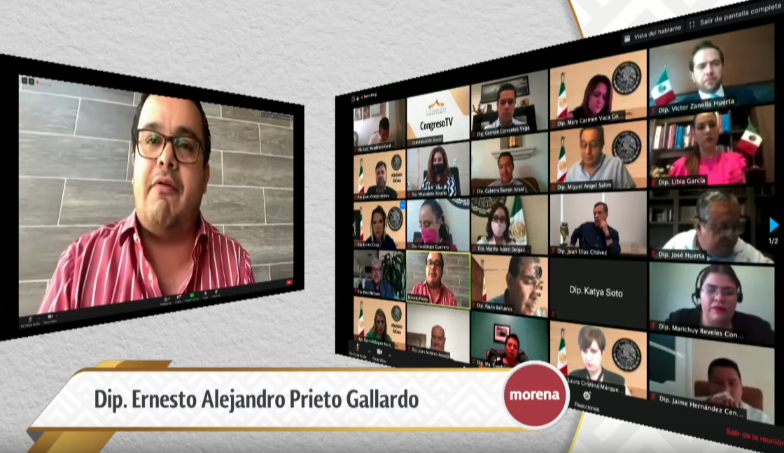

C. Dip. Ernesto Alejandro Prieto Gallardo: Muchas gracias. Con el permiso de nuestra compañera presidenta y su mesa directiva. Muy buenas tardes a todos mis compañeros diputados y al público que nos observa, nos escucha a través de las redes sociales y demás medios de comunicación.

Quiero, antes que nada, agradece a mi compañero diputado federal por MORENA, Juan Israel Ramos, porque trabajamos, conjuntamente, en este Punto de Acuerdo y por su sensibilidad ante la situación sanitaria que los usuarios del transporte público de León, se encuentran travesando, él es originario del municipio de León. De igual manera, extiendo mis saludos, repito, a todos mis compañeros legisladores.

»DIPUTADA MARTHA ISABEL DELGADO ZÁRATE. PRESIDENTA DE LA MESA DIRECTIVA DE LA LXIV LEGISLATURA DEL ESTADO DE GUANAJUATO. PRESENTE.

Diputado ERNESTO ALEJANDRO PRIETO GALLARDO, integrante del Grupo Parlamentario de MORENA en la LXIV Legislatura del Congreso del Estado de Guanajuato, con el debido respeto comparezco para exponer:

Que, por este medio, con fundamento en lo dispuesto en el artículo 57 primer párrafo de la Constitución Política para el Estado de Guanajuato y los artículos 177 y 204 fracción 111 de la Ley Orgánica del Poder Legislativo del Estado de Guanajuato, me permito poner a la consideración de la Asamblea la siguiente propuesta de Punto de acuerdo de urgente y obvia resolución, a efecto de que se gire atento exhorto al C. Gobernador Diego Sinhué Rodríguez Vallejo para que por su conducto instruya al Presidente Municipal del municipio de León a exigirles a los concesionarios del Sistema Integrado de Transporte (SIT) a no reducir la movilidad de las unidades, esto con la finalidad de que los usuarios a pesar de esta contingencia puedan seguir teniendo un transporte de calidad manteniendo la sana distancia necesaria a causa del Covid-19.

Fundo el presente en los siguientes antecedentes y considerandos:

A N T E C E D E N T E S

ÚNICO. De acuerdo con testimonios tanto de usuarios del SIT como de regidores del Ayuntamiento de León de diversos partidos políticos, ciertos concesionarios han disminuido sus unidades de transporte en tiempos de contingencia.

C O N S I D E R A N D O S

Lo anterior ha ocasionado dos cuestiones relevantes a tratar. La primera es que, al reducir las unidades, las y los trabajadores que no pueden quedarse en casa llegan tarde a sus labores por la tardanza entre unidad y unidad.

La segunda y más importante es que, las unidades al verse reducidas ocasionan una aglomeración alarmante en dichas unidades, lo que provoca que los usuarios de las mismas, no logran atender las medidas de la Secretaría de Salud referente a la sana distancia.

Los concesionarios se encuentran vulnerando la vida de miles de trabajadoras y trabajadores leoneses que no tienen más opción que salir de sus casas a trabajar. Las concesionarias se encuentran incumpliendo con las medidas sanitarias que con esfuerzos mayúsculos se están realizando para evitar la mayor propagación posible del COVID-19.

Existe una disminución del 20% de unidades, lo que ha ocasionado que éstas se encuentren al máximo de su capacidad, sobre todo en horas pico, lo que denota un claro desinterés por la salud de los usuarios y la propagación del COVID-19. Además, que se ve el claro beneficio económico de los concesionarios por encima de la salud, no solo de los usuarios, sino de toda la ciudadanía leonesa.

Aunque ya se han aplicado sanciones administrativas al respecto para las concesionarias, para ellas ha sido más fácil hacer oídos sordos y seguir manteniendo sus ganancias económicas. Hay una irresponsabilidad enorme en estos hechos, además, que en los últimos días la incidencia de contagios por COVID-19 ha escalado a pasos agigantados en el estado, ya que la transmisión comunitaria creció un 300% en tan sólo 4 días, aproximadamente.

No podemos esperar que esta incidencia baje si los prestadores de servicios no tienen el compromiso real de tomar las medidas pertinentes con la única finalidad de preservar la salud de la ciudadanía.

Es por ello, que la propuesta en concreto y atendiendo al sentir de la población leonesa, es que el Ayuntamiento de León realice los trámites administrativos necesarios y exigir a las concesionarias a fin de que no se reduzcan las unidades del Sistema Integrado de Transporte.

Es por lo anteriormente expuesto y fundado a este H. Congreso la aprobación del siguiente:

ACUERDO

ÚNICO. La LXIV Legislatura del Estado de Guanajuato acuerda girar atento exhorto al C. Gobernador Diego Sinhué Rodríguez Vallejo para que por su conducto instruya al Presidente Municipal del municipio de León, a exigirles a los concesionarios del Sistema Integrado de Transporte (SIT) a no reducir la movilidad de las unidades, esto con la finalidad de que los usuarios a pesar de esta contingencia puedan seguir teniendo un transporte de calidad manteniendo la sana distancia necesaria a causa del Covid-19.

PROTESTO LO NECESARIO. GUANAJUATO, GUANAJUATO. 7 DE MAYO DE 2020. DIP. ERNESTO ALEJANDRO PRIETO GALLARDO. »

Es cuánto, muchas gracias.

-La C. Presidenta: Gracias diputado.

En los términos solicitados por las y los proponentes, se somete a la Asamblea se declare de obvia resolución la propuesta de Punto de Acuerdo, con fundamento en lo dispuesto por el artículo 177 de la Ley Orgánica del Poder Legislativo del Estado. Se informa a la Asamblea que a efecto de que la propuesta de Punto de Acuerdo se declare de obvia resolución, debe ser aprobada por las dos terceras partes de los integrantes del Pleno.

Si alguna diputada o algún diputado desean hacer uso de la palabra con relación a la obvia resolución, sírvase manifestarlo indicando el sentido de su participación.

En virtud de que ninguna diputada y ningún diputado desean hacer uso de la palabra, se ruega a la secretaría que, en votación nominal, en la modalidad convencional, pregunte a la Asamblea si es de aprobarse la obvia resolución sometida a su consideración.

-La Secretaría: Por instrucciones de la presidencia, en votación nominal, en la modalidad convencional, se pregunta a las diputadas y a los diputados si se aprueba la obvia resolución, para lo cual, en orden alfabético, enunciarán su nombre y el sentido de su voto.

Alejandra Gutiérrez Campos. A favor.

Angélica Paola Yáñez González: A favor.

Armando Rangel Hernández: Sí.

Celeste Gómez Fragoso: Sí.

Claudia Silva Campos: Sí.

Ema Tovar Tapia: A favor.

Ernesto Alejandro Prieto Gallardo: A favor.

Germán Cervantes Vega: A favor.

Héctor Hugo Varela Flores: A favor.

Isidoro Bazaldúa Lugo: A favor.

Israel Cabrera Barrón: A favor.

J. Guadalupe Vera Hernández: A favor.

J. Jesús Oviedo Herrera: A favor.

Jaime Hernández Centeno: A favor.

Jéssica Cabal Ceballos: Sí.

José Huerta Aboytes: Sí.

Juan Antonio Acosta Cano: A favor.

Juan Elías Chávez: Presente. A favor.

Katya Cristina Soto Escamilla:

Laura Cristina Márquez Alcalá: Sí.

Libia Denisse García Muñoz Ledo: Sí.

Lorena del Carmen Alfaro García: A favor.

Luis Antonio Magdaleno Gordillo: Sí.

Ma. Carmen Vaca González: A favor.

Ma. Guadalupe Guerrero Moreno: A favor.

Ma. Guadalupe Josefina Salas Bustamante: A favor.

María de Jesús Eunices Reveles Conejo: A favor.

María Magdalena Rosales Cruz: A favor.

Miguel Ángel Salim Alle: A favor.

Noemí Márquez Márquez: A favor.

Paulo Bañuelos Rosales: A favor.

Raúl Humberto Márquez Albo: A favor.

Rolando Fortino Alcántar Rojas: A favor.

Vanessa Sánchez Cordero: A favor.

Víctor Manuel Zanella Huerta: A favor.

¿Falta alguna diputada o algún diputado de emitir su voto?

Dip. Katya Cristina Soto Escamilla: A favor.

-La Secretaría: Gracias diputada.

Martha Isabel Delgado Zárate: Sí.

-La Secretaría: Señora presidenta, se registraron treinta y seis votos a favor.

-La C. Presidenta: La obvia resolución ha sido aprobada por unanimidad de votos.

En consecuencia, se somete a discusión en lo general el Punto de Acuerdo. Si alguna diputada o algún diputado desean hacer uso de la palabra en pro o en contra, sírvanse manifestarlo indicando el sentido de su participación.

Diputado Rolando Fortino Alcántar Rojas, ¿en qué sentido?

C. Dip. Rolando Fortino Alcántar Rojas: Para hablar en contra de la propuesta de Punto de Acuerdo.

-La C. Presidenta: Gracias diputado.

Tiene el uso de la voz el diputado Rolando Fortino Alcántar Rojas, hasta por diez minutos.

Adelante diputado.

MANIFESTÁNDOSE EN CONTRA DE LA PROPUESTA DE PUNTO DE ACUERDO, INTERVIENE EL DIPUTADO ROLANDO FORTINO ALCÁNTAR ROJAS.
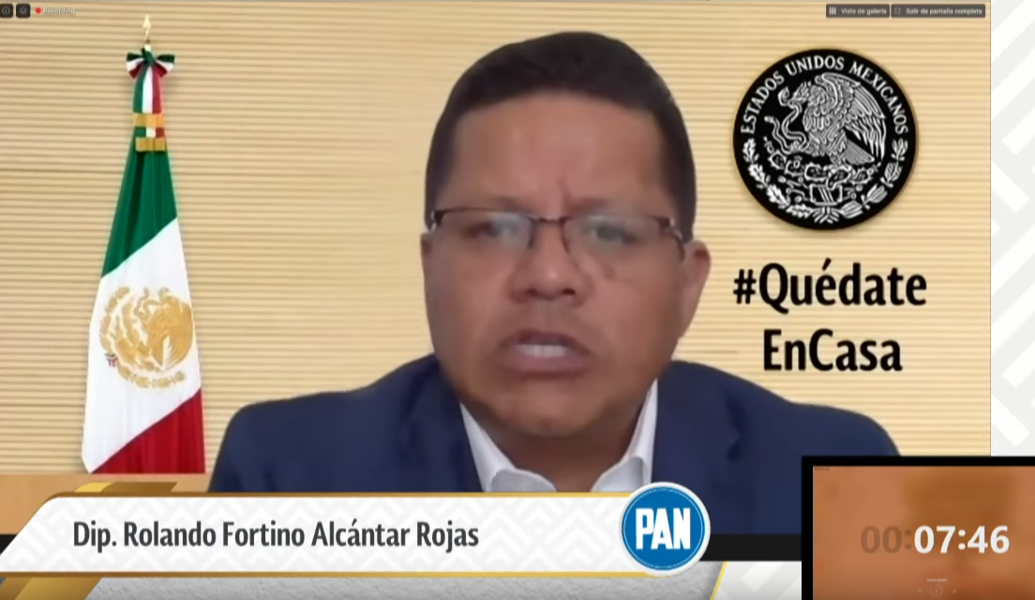

C. Dip. Rolando Fortino Alcántar Rojas: Muchísimas gracias. Aprovecho para saludar a las compañeras y compañeros diputados y a quienes nos siguen por medios remotos y a los medios de comunicación que seguramente están al pendiente de la sesión.

Creo que el tema, por supuesto, es un tema muy importante que debemos de tomar bien en cuenta que, incluso, bueno, no es una novedad, hoy supongo que porque se hace la sesión se sube como Punto de Acuerdo, pero realmente es un tema en que las diputadas y los diputados de Acción Nacional hemos estado muy al pendiente, sobre todo haciendo la referencia específica al municipio de León, como se hace, hemos estado muy, muy al pendiente la diputada Alejandra Gutiérrez Campos, la diputada Libia Denisse García Muñoz Ledo, la diputada Cristina Márquez, el diputado Miguel Ángel Salim Alle, el diputado J. Guadalupe Vera y un servidor porque nos interesa muchísimo, de verdad, garantizar el tema de la correcta movilidad a nuestro municipio pero, sobre todo, en este momento, garantizar el tema de la salud, el tema de tener las debidas medidas de prevención, de cuidado en el tema de transporte público; conocemos muy bien sobre el tema, estamos muy interesados en la vida social, nosotros al ser del municipio de León, conocemos también cuál es la dinámica, incluso, varios de los compañeros que hoy son diputados participaron de manera activa desde la gestación de este sistema integral del transporte. Mantenemos comunicación, principalmente, con los usuarios que son los que más nos interesan, pero, de igual manera, con la ente que se dedica a ser concesionario para brindar al transporte de servicio, el transporte público. De todo mundo es sabido que el transporte público de León, es uno de los transportes más reconocidos por su diseño, por la inteligencia con la que se presta, con la modalidad, por el tema del costo integral; por supuesto que hay muchas deudas todavía con la sociedad en ese sentido y que se está trabajando, en conjunto, para poder mejorar este tipo de situaciones; pero el tema de movilidad no solamente es el tema de transporte urbano; sin embargo, ahorita se enfocan precisamente en este tema y nos interesa muchísimo trabajar en este tipo de situaciones, nada más que las buenas intenciones también tienen que ir siempre bien acompañadas de temas donde de verdad sean muy inteligentes en la parte jurídica y en la parte constitucional; nosotros, por buenas intenciones, por buena intención del promovente, no vamos a cometer aberraciones institucionales o quedar excluidos del tema legislativo, del tema legal vigente. Creo que es importante hacer mención del promovente de que existe una competencia muy clara en el tema de transporte. En la Constitución Política para el Estado de Guanajuato, en su artículo 117, a los ayuntamientos, les compete el prestar el transporte público urbano y suburbano de ruta fija, que es precisamente del que están hablando, y que en el caso de León, es un sistema integrado de transporte en una modalidad muy evolucionada, tanto que vienen de otros estados, han venido de la ciudad de México, de Puebla, de Nuevo León, de muchos estados a ver el funcionamiento de este tema del sistema integrado del transporte; que si bien es cierto, comentamos que faltan muchos temas para mejorar, ha tenido una correcta evolución en muchos de los sentidos pero, también es muy importante hacerle mención al promovente que existe una Ley de Movilidad, derivada, precisamente, de los términos constitucionales que nos rigen absolutamente a todos, y en esta Ley de Movilidad la competencia en la prestación del servicio público de transporte, en el artículo 139, también precisa lo que la Constitución señala, es competencia del Ejecutivo del Estado la prestación del servicio público de transporte con excepción del transporte urbano y suburbano en ruta fija, cuya prestación será competencia de los ayuntamientos, características de operación de los servicios y allí señala precisamente las características de operación de los servicios urbano y suburbano; en su artículo 144 precisa que la dependencia u organismo encargado del transporte en el municipio, establecerá las características de operación de transporte urbano y suburbano que conformen el itinerario del servicio como ruta, horarios, frecuencias terminales y lugares de ascenso y descenso, entre otros, de conformidad con lo que al respecto se establezca en los reglamentos municipales que deriven de esta ley, haciendo esta referencia de los lineamientos, del articulado de lo que nos obliga, a nosotros como autoridad en el ámbito constitucional y en las leyes que de ello emana, es importante señalarle al promovente que su idea, por mucha buena fe que tuviera, que creo que más bien tiene un tinte totalmente político, pues no está soportado en la legalidad necesaria para que esto pudiera proceder y nosotros, al ser autoridad, tenemos que ajustarnos a los principios constitucionales no nada más locales, sino incluso de nuestra Carta Magna, donde hay principios de legalidad perfectamente establecidos, en donde solamente podemos hacer lo que la ley nos permite; y hacer un exhorto al gobernador para corregir o intentar corregir o querer manejar un tema político allí con el tema de transporte municipal, es una aberración jurídica que me permito corregir y por lo que le pido a las diputadas y a los diputados que podamos considerar no dar el voto a favor este punto de acuerdo, no por renunciar al tema que sí nos interesa y que sí nos involucramos y que en lugar de hacer un tema político o un tema de tinte partidista, mejor lo estamos trabajando correctamente con la ciudadanía, con las autoridades municipales, con los prestadores de servicio para que esto pueda evolucionar de mejor manera y de verdad garantizar lo que realmente nos interesa, que es precisamente el tema de que se preste un servicio de transporte público de manera correcta y eficiente en las mejores condiciones posibles, pero que en este momento de contingencia se pueda precisar claramente cuáles son las medidas que deben tomarse para poder garantizar, con todas las estrictas medidas de prevención, de cuidado y de higiene, que no haya un contagio masivo; sí es cierto que el tema del transporte público es uno de los elementos que podrían representar un índice mayor de contagio; sin embargo, tenemos que hacer esto de manera adecuada; entonces, con esta situación, con esta reflexión que me permito compartirles, queda claro que el Gobernador no puede instruir al presidente municipal, como se está pidiendo, valorando, que cada municipio es gobernado por un ayuntamiento y es el que se encuentra integrado por presidente municipal, síndicos y regidores y no puede ser que para algunos municipios de un origen partidario especifico, sí quedamos hacer esto a través de una violación constitucional y, para otros, pidamos siempre el respeto de la Constitución y la autoridad municipal; el Gobernador tampoco puede instruir en este tema específico al presidente municipal, toda vez que el municipio cuenta con una personalidad jurídica propia y no depende jerárquicamente del Gobernador del Estado; además, el artículo 116, fracción III inicio i) de la Constitución Política del Estado Guanajuato y el artículo 167, fracción XVI de la Ley Orgánica para el Estado de Guanajuato, se otorga competencia exclusiva al ayuntamiento para prestar el servicio público de transporte urbano y suburbano ruta fija, transporte que, si bien es cierto, está concesionado en el caso del municipio de León, su prestación no atiende directamente a las instrucciones del presidente municipal pero sí a la competencia municipal y no atendería, más bien, a las instrucciones el Gobernador como se está planteando o como se está pretendiendo; por eso es importante que, de esta manera, si queremos aprobar esta propuesta por mucha buena intención que pudiera haber de nosotros o por alguna intención de tintes políticos, la propuesta crearía un supuesto antijurídico que no haría nada bien en plena trasgresión al marco constitucional y legal que nos rige; concentrémonos en lo que sí podemos hacer sin meterle tanta complicación y no violar la Constitución; y yo aquí le pediría a las compañeras diputadas y compañeros diputados, respetuosamente, que no aprobemos este Punto de Acuerdo por transgredir las normas y los planteamientos legislativos, los productos legales que les estoy mencionando. Muchísimas gracias. Es cuánto, señora presidenta

-La C. Presidenta: Gracias.

Diputado Ernesto Prieto, ¿para qué efectos?

C. Dip. Ernesto Alejandro Prieto Gallardo: Sí, muchas gracias. Rectificación de hechos.

-La C. Presidenta: ¿Qué hechos diputado?

C. Dip. Ernesto Alejandro Prieto Gallardo: Comentar que es incorrecta la apreciación del compañero de que se pretende politizar este tema y seguir enfatizando que la situación persiste a pesar de la supuesta intervención de mis compañeros legisladores locales del PAN del municipio de León.

-La C. Presidenta: Gracias diputado.

Tiene uso de la voz diputado Ernesto Prieto, hasta por 5 minutos.

RECTIFICANDO HECHOS EN EL TEMA, INTERVIENE EL DIPUTADO ERNESTO ALEJANDRO PRIETO GALLARDO.
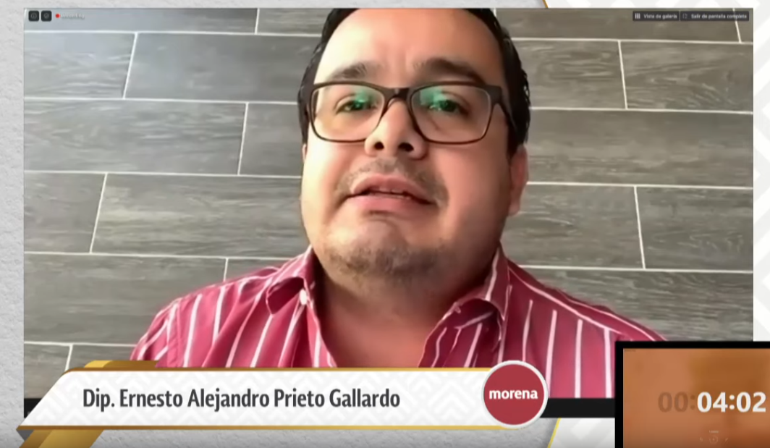
C. Dip. Ernesto Alejandro Prieto Gallardo: Muchas gracias. En el supuesto, sin conceder, que a mi compañero Rolando Alcántar le asiste la razón en el sentido de plantear que el exhorto que se propone carezca de cuestiones constitucionales o esté mal elaborado, aquí hay una cuestión de fondo que es lo que se pretende resolver que ya se resuelva la problemática que se vive en el municipio León con su transporte concesionado, donde las unidades son insuficientes para poder tener a la gran población trabajadora que sigue trabajando, a pesar de la contingencia, más por necesidad que por otra cosa y poderles garantizar la sana distancia y la seguridad que se requiere para no se den contagios masivos, y yo quiero insistir en que algo tenemos que hacer para que esa situación se resuelva porque, a pesar de que aparentemente ha habido una intervención por parte de mis compañeros legisladores, de otra fuerza política, con la situación, vuelvo a repetir, persiste, no es la pretensión de politizarlo, jamás en el planteamiento que hice se habló mal o se atacó a la autoridad municipal, tampoco a la autoridad estatal, simplemente lo que pretendemos es que esto se resuelva, y si la autoridad municipal no ha podido resolverlo, hay que pedirle a la autoridad estatal, con su autoridad moral, llame, pida al presidente municipal que ya se resuelva esto; porque con la intervención de los legisladores - que ya se mencionó-, no ha sido posible; por eso es la necesidad de que este Congreso del Estado. Como Poder legislativo le haga un planteamiento al gobernador de que llame, le pida, le solicite de forma muy respetuosa, al alcalde, y que ya se tomen medidas para resolver esta problemática. Eso es lo que quiero comentar. Muchas gracias.

-La C. Presidenta: Gracias, diputado Ernesto Prieto.

Una vez concluidas las intervenciones, se pide a la secretaría que, en votación nominal, en la modalidad convencional, pregunte a la Asamblea si es de aprobarse, o no, el Punto de Acuerdo.

-La Secretaría: En votación nominal se pregunta a las diputadas y a los diputados si se aprueba el Punto de Acuerdo puesto a su consideración, para lo cual, en orden alfabético enunciarán su nombre y el sentido de su voto.

  - Alejandra Gutiérrez Campos. En contra.

  - Angélica Paola Yáñez González: En contra.

  - Armando Rangel Hernández: No.

  - Celeste Gómez Fragoso: No.

  - Claudia Silva Campos: En contra.

  - Ema Tovar Tapia: En contra.

  - Ernesto Alejandro Prieto Gallardo: A favor.

  - Germán Cervantes Vega: En contra.

  - Héctor Hugo Varela Flores: En contra.

  - Isidoro Bazaldúa Lugo: En contra.

  - Israel Cabrera Barrón: A favor.

  - J. Guadalupe Vera Hernández: En contra.

  - J. Jesús Oviedo Herrera: En contra.

  - Jaime Hernández Centeno: En contra.

  - Jéssica Cabal Ceballos: En contra.

  - José Huerta Aboytes: No.

  - Juan Antonio Acosta Cano: No.

  - Juan Elías Chávez: Presente. No.

  - Katya Cristina Soto Escamilla: No.

  - Laura Cristina Márquez Alcalá: No.

  - Libia Denisse García Muñoz Ledo: No.

  - Lorena del Carmen Alfaro García: No.

  - Luis Antonio Magdaleno Gordillo: En contra.

  - Ma. Carmen Vaca González: A favor.

  - Ma. Guadalupe Guerrero Moreno: No.

  - Ma. Guadalupe Josefina Salas Bustamante: En contra.

  - María de Jesús Eunices Reveles Conejo: En contra.

  - María Magdalena Rosales Cruz: A favor.

  - Miguel Ángel Salim Alle: En contra.

  - Noemí Márquez Márquez: En contra.

  - Paulo Bañuelos Rosales: En contra.

  - Raúl Humberto Márquez Albo: A favor.

  - Rolando Fortino Alcántar Rojas: En contra.

  - Vanessa Sánchez Cordero: Sí.

  - Víctor Manuel Zanella Huerta: No.

¿Falta alguna diputada o algún diputado de emitir su voto?

  - Martha Isabel Delgado Zárate: No.

-La Secretaría: Señora presidenta, se registraron seis votos a favor, treinta votos en contra.

-La C. Presidenta: Gracias diputada secretaria.

El Punto de Acuerdo no ha sido aprobado.

En virtud de no haberse aprobado la propuesta formulada por el diputado Ernesto Alejandro Prieto Gallardo, procede el archivo de la misma, instruyendo para tal efecto al Secretario General.

Siguiendo con el orden del día y con el objeto de agilizar el trámite parlamentario de los asuntos agendados en los puntos del 16 al 24 del orden del día y en virtud de haberse proporcionado con anticipación, así como encontrarse en la Gaceta Parlamentaria, esta presidencia propone se dispense la lectura de los mismos. De igual forma, se propone que los informes formulados por la Comisión de Administración, agendados en los puntos del 16 al 20 del orden del día, se sometan a consideración y posterior votación en un solo acto.

La propuesta está a consideración de la Asamblea. Si alguna diputada o algún diputado desean hacer uso de la palabra, manifiéstelo a esta presidencia.

No habiendo intervenciones, se pide a la secretaría que, en votación económica, en la modalidad convencional, pregunte a la Asamblea si se aprueba la propuesta.

-La Secretaría: Por instrucciones de la presidencia se pregunta al Pleno, en votación económica, si se aprueba la propuesta que nos ocupa. Si están por la afirmativa, manifiéstenlo levantando la mano y bajándola, hasta que yo se los indique. Gracias.

(Votación)

Pueden bajar su mano, muchas gracias.

-La C. Presidenta: La propuesta ha sido aprobada por unanimidad de votos.

Bajo estos términos, continuaremos con el desahogo del orden del día.

PRESENTACIÓN DEL INFORME QUE CONTIENE LAS TRANSFERENCIAS Y AJUSTES PRESUPUESTALES DEL CONGRESO DEL ESTADO, CORRESPONDIENTE AL PERIODO COMPRENDIDO DEL 1 AL 31 DE ENERO DE 2020, FORMULADO POR LA COMISIÓN DE ADMINISTRACIÓN Y, EN SU CASO, APROBACIÓN DEL MISMO.

»DIP. MARTHA ISA BEL DELGADO ZÁRATE. PRESIDENTA DEL HONORABLE CONGRESO DEL ESTADO DE GUANAJUATO. PRESENTE. OFICIO: LXIV/CA24/222/2020.

En cumplimiento a lo dispuesto en el artículo 102, fracción 11 de la Ley Orgánica del Poder Legislativo del Estado de Guanajuato, la Comisión de Administración de esta Sexagésima Cuarta Legislatura, presenta a la consideración del Pleno de la Asamblea en sesión Ordinaria Pública, las Transferencias y ajustes presupuestales, correspondiente al período del 01 al 31 de enero de 2020. (anexo 1).

Por lo expuesto, solicitamos de la Presidencia del Honorable Congreso del Estado, se exponga a consideración del Pleno el Informe de la Comisión de Administración, en los términos de la Ley Orgánica del Poder Legislativo del Estado de Guanajuato.

Sin otro particular por el momento, aprovecho la ocasión para reiterarle las seguridades de mi distinguida consideración.

Atentamente. Guanajuato, Gto., 14 de abril de 2020. Dip. J. Jesús Oviedo Herrera. Presidente. Dip. Ernesto Alejandro Prieto Gallardo. Secretario. Dip. Lorena del Carmen Alfaro García. Vocal. Dip. Germán Cervantes Vega. Vocal. Dip. José Huerta Aboytes. Vocal.»

PRESENTACIÓN DEL INFORME QUE CONTIENE LAS TRANSFERENCIAS Y AJUSTES PRESUPUESTALES DEL CONGRESO DEL ESTADO, CORRESPONDIENTE AL PERIODO COMPRENDIDO DEL 1 AL 29 DE FEBRERO DE 2020, FORMULADO POR LA COMISIÓN DE ADMINISTRACIÓN Y, EN SU CASO, APROBACIÓN DEL MISMO.

»DIP. MARTHA ISA BEL DELGADO ZÁRATE. PRESIDENTA DEL HONORABLE CONGRESO DEL ESTADO DE GUANAJUATO. PRESENTE. OFICIO: LXIV/CA24/225/2020.

En cumplimiento a lo dispuesto en el artículo 102, fracción II de la Ley Orgánica del Poder Legislativo del Estado de Guanajuato, la Comisión de Administración de ésta Sexagésima Cuarta Legislatura, presenta a la consideración del Pleno de la Asamblea en sesión Ordinaria Pública, el Informe de los conceptos generales de los Estados Financieros de los recursos presupuestales, correspondiente al período del 01 al 29 de febrero de 2020. (anexo 1).

Por lo expuesto, solicitamos de la Presidencia del Honorable Congreso del Estado, se exponga a consideración del Pleno el Informe de la Comisión de Administración, en los términos de la Ley Orgánica del Poder Legislativo del Estado de Guanajuato.

Sin otro particular por el momento, aprovecho la ocasión para reiterarle las seguridades de mi distinguida consideración.

Atentamente. Guanajuato, Gto., 14 de abril de 2020. Dip. J. Jesús Oviedo Herrera. Presidente. Dip. Ernesto Alejandro Prieto Gallardo. Secretario. Dip. Lorena del Carmen Alfaro García. Vocal. Dip. Germán Cervantes Vega. Vocal. Dip. José Huerta Aboytes. Vocal.»

PRESENTACIÓN DEL INFORME DE LOS CONCEPTOS GENERALES DE LOS ESTADOS FINANCIEROS DE LOS RECURSOS PRESUPUESTALES DEL CONGRESO DEL ESTADO, CORRESPONDIENTE AL PERIODO DE RECESO DEL 19 DE DICIEMBRE DE 2019 AL 15 DE FEBRERO DE 2020, FORMULADO POR LA COMISIÓN DE ADMINISTRACIÓN Y, EN SU CASO, APROBACIÓN DEL MISMO.

»DIP. MARTHA ISABEL DELGADO ZÁRATE. PRESIDENTA DEL HONORABLE CONGRESO DEL ESTADO DE GUANAJUATO. PRESENTE. OFICIO: LXIV/CA24/227/2020.

En cumplimiento a lo dispuesto en el artículo 102, fracción II de la Ley Orgánica del Poder Legislativo del Estado de Guanajuato, la Comisión de Administración de ésta Sexagésima Cuarta Legislatura, presenta a la consideración del Pleno de la Asamblea en sesión Ordinaria Pública, el Informe de los conceptos generales de los Estados Financieros de los recursos presupuestales, correspondiente al periodo de receso del 19 de diciembre de 2019 al 15 de febrero de 2020. (anexo 1 ).

Por lo expuesto, solicitamos de la Presidencia del Honorable Congreso del Estado, se exponga a consideración del Pleno el Informe de la Comisión de Administración, en los términos de la Ley Orgánica del Poder Legislativo del Estado de Guanajuato.

Sin otro particular por el momento, aprovecho la ocasión para reiterarle las seguridades de mi distinguida consideración.

Atentamente. Guanajuato, Gto., 14 de abril de 2020. Dip. J. Jesús Oviedo Herrera. Presidente. Dip. Ernesto Alejandro Prieto Gallardo. Secretario. Dip. Lorena del Carmen Alfaro García. Vocal. Dip. Germán Cervantes Vega. Vocal. Dip. José Huerta Aboytes. Vocal.»

PRESENTACIÓN DEL INFORME DE LOS CONCEPTOS GENERALES DE LOS ESTADOS FINANCIEROS DE LOS RECURSOS PRESUPUESTALES DEL CONGRESO DEL ESTADO, CORRESPONDIENTE AL PERIODO DEL 1 AL 29 DE FEBRERO DE 2020, FORMULADO POR LA COMISIÓN DE ADMINISTRACIÓN Y, EN SU CASO, APROBACIÓN DEL MISMO.

»DIP. MARTHA ISABEL DELGADO ZÁRATE. PRESIDENTA DEL HONORABLE CONGRESO DEL ESTADO DE GUANAJUATO. PRESENTE. OFICIO: LXIV/CA24/223/2020.

En cumplimiento a lo dispuesto en el artículo 102, fracción 11 de la Ley Orgánica del Poder Legislativo del Estado de Guanajuato, la Comisión de Administración de ésta Sexagésima Cuarta Legislatura, presenta a la consideración del Pleno de la Asamblea en sesión Ordinaria Pública, las Transferencias y ajustes presupuestales, correspondiente al período del 01 al 29 de febrero de 2020. (anexo 1).

Por lo expuesto, solicitamos de la Presidencia del Honorable Congreso del Estado, se exponga a consideración del Pleno el Informe de la Comisión de Administración, en los términos de la Ley Orgánica del Poder Legislativo del Estado de Guanajuato.

Sin otro particular por el momento, aprovecho la ocasión para reiterarle las seguridades de mi distinguida consideración.

Atentamente. Guanajuato, Gto., 14 de abril de 2020. Dip. J. Jesús Oviedo Herrera. Presidente. Dip. Ernesto Alejandro Prieto Gallardo. Secretario. Dip. Lorena del Carmen Alfaro García. Vocal. Dip. Germán Cervantes Vega. Vocal. Dip. José Huerta Aboytes. Vocal.»

PRESENTACIÓN DEL INFORME DE LOS CONCEPTOS GENERALES DE LOS ESTADOS FINANCIEROS DE LOS RECURSOS PRESUPUESTALES DEL CONGRESO DEL ESTADO, CORRESPONDIENTE AL PERIODO DEL 1 AL 31 DE MARZO DE 2020, FORMULADO POR LA COMISIÓN DE ADMINISTRACIÓN Y, EN SU CASO, APROBACIÓN DEL MISMO.

»DIP. MARTHA ISABEL DELGADO ZÁRATE. PRESIDENTA DEL HONORABLE CONGRESO DEL ESTADO DE GUANAJUATO. PRESENTE. OFICIO: LXIV/CA24/226/2020.

En cumplimiento a lo dispuesto en el artículo 102, fracción 11 de la Ley Orgánica del Poder Legislativo del Estado de Guanajuato, la Comisión de Administración de ésta Sexagésima Cuarta Legislatura, presenta a la consideración del Pleno de la Asamblea en sesión Ordinaria Pública, el Informe de los conceptos generales de los Estados Financieros de los recursos presupuestales, correspondiente al período del 01 al 31 de marzo de 2020. (anexo 1 ).

Por lo expuesto, solicitamos de la Presidencia del Honorable Congreso del Estado, se exponga a consideración del Pleno el Informe de la Comisión de Administración, en los términos de la Ley Orgánica del Poder Legislativo del Estado de Guanajuato.

Sin otro particular por el momento, aprovecho la ocasión para reiterarle las seguridades de mi distinguida consideración.

Atentamente. Guanajuato, Gto., 14 de abril de 2020. Dip. J. Jesús Oviedo Herrera. Presidente. Dip. Ernesto Alejandro Prieto Gallardo. Secretario. Dip. Lorena del Carmen Alfaro García. Vocal. Dip. Germán Cervantes Vega. Vocal. Dip. José Huerta Aboytes. Vocal.»

-La C. Presidenta: Están a consideración de la Asamblea los informes formulados por la Comisión de Administración, agendados en los puntos del 16 al 20 del orden del día.

Si alguna diputada o algún diputado desean hacer uso de la palabra manifiéstelo a esta presidencia.

No habiendo intervenciones, se pide a la secretaría que, en votación nominal, en la modalidad convencional, pregunte a las diputadas y a los diputados si son de aprobarse los informes.

-La Secretaría: En votación nominal, se pregunta a las diputadas y a los diputados si se aprueban los informes puestos a su consideración; para lo cual, en orden alfabético, enunciarán su nombre y el sentido de su voto.

(Votación)

- Alejandra Gutiérrez Campos. A favor.

- Angélica Paola Yáñez González: A favor.

- Armando Rangel Hernández: Sí.

- Celeste Gómez Fragoso: Sí.

- Claudia Silva Campos: A favor.

- Ema Tovar Tapia: Sí.

- Ernesto Alejandro Prieto Gallardo: A favor.

- Germán Cervantes Vega: A favor.

- Héctor Hugo Varela Flores: A favor.

- Isidoro Bazaldúa Lugo: A favor.

- Israel Cabrera Barrón: A favor.

- J. Guadalupe Vera Hernández: A favor.

- J. Jesús Oviedo Herrera: A favor.

- Jaime Hernández Centeno: A favor.

- Jéssica Cabal Ceballos: Sí.

- José Huerta Aboytes: Sí.

- Juan Antonio Acosta Cano: Sí.

- Juan Elías Chávez: A favor.

- Katya Cristina Soto Escamilla: A favor.

- Laura Cristina Márquez Alcalá: Sí.

- Libia Denisse García Muñoz Ledo: Sí.

- Lorena del Carmen Alfaro García: Sí.

- Luis Antonio Magdaleno Gordillo: A favor.

- Ma. Carmen Vaca González: A favor.

- Ma. Guadalupe Guerrero Moreno: A favor.

- Ma. Guadalupe Josefina Salas Bustamante: A favor.

- María de Jesús Eunices Reveles Conejo: A favor.

- María Magdalena Rosales Cruz: A favor.

- Miguel Ángel Salim Alle: A favor.

- Noemí Márquez Márquez: A favor.

- Paulo Bañuelos Rosales: A favor.

- Raúl Humberto Márquez Albo: A favor.

- Rolando Fortino Alcántar Rojas: A favor.

- Vanessa Sánchez Cordero: Sí.

- Víctor Manuel Zanella Huerta: Sí.

¿Falta alguna diputada o algún diputado de emitir su voto?

- Martha Isabel Delgado Zárate: Sí.

-La Secretaría: Señora presidenta, se registraron 36 votos a favor.

-La C. Presidenta: Los informes han sido aprobados por unanimidad de votos.

Siguiendo con el orden del día, procede someter a discusión el dictamen emitido por la Comisión de Justicia, relativo a la iniciativa por la que se reforma el segundo párrafo del artículo 109 de la Ley Orgánica del Poder Judicial del Estado de Guanajuato, presentada por la diputada Claudia Silva Campos, integrante del Grupo Parlamentario del Partido de la Revolución Democrática.

DISCUSIÓN Y, EN SU CASO, APROBACIÓN DEL DICTAMEN EMITIDO POR LA COMISIÓN DE JUSTICIA, RELATIVO A LA INICIATIVA POR LA QUE SE REFORMA EL SEGUNDO PÁRRAFO DEL ARTÍCULO 109 DE LA LEY ORGÁNICA DEL PODER JUDICIAL DEL ESTADO DE GUANAJUATO, PRESENTADA POR LA DIPUTADA CLAUDIA SILVA CAMPOS, INTEGRANTE DEL GRUPO PARLAMENTARIO DEL PARTIDO DE LA REVOLUCIÓN DEMOCRÁTICA.

DICTAMEN QUE PRESENTA LA COMISIÓN DE JUSTICIA RELATIVO A LA INICIATIVA POR LA QUE SE REFORMA EL SEGUNDO PÁRRAFO DEL ARTÍCULO 109 DE LA LEY ORGÁNICA DEL PODER JUDICIAL DEL ESTADO DE GUANAJUATO.

A la Comisión de Justicia le fue turnada para su estudio y dictamen la iniciativa por la que se reforma el segundo párrafo del artículo 109 de la Ley Orgánica del Poder Judicial del Estado de Guanajuato, presentada por la diputada Claudia Silva Campos, integrante del Grupo Parlamentario del Partido de la Revolución Democrática.

Con fundamento en lo dispuesto por los artículos 113 fracción II y 171 de la Ley Orgánica del Poder Legislativo, se formula dictamen en atención a las siguientes:

CONSIDERACIONES

l. Proceso Legislativo.

El 10 de octubre de 2019 se turnó a esta Comisión de Justicia la iniciativa descrita en el preámbulo del presente dictamen, misma que se radicó el 17 del mismo mes y año. En la misma fecha de su radicación se aprobó por unanimidad de votos la siguiente metodología de trabajo para su estudio y dictamen: 1. Remisión de la iniciativa para solicitar opinión: a) Por medio de oficio al Supremo Tribunal de Justicia. b) Por medio de correo electrónico a las diputadas y diputados integrantes de esta LXIV Legislatura. Señalando como plazo para la remisión de las opiniones, 10 días hábiles contados a partir del siguiente al de la recepción de la solicitud. 2. Subir la iniciativa al portal del Congreso para consulta y participación ciudadana, por el término de 10 días hábiles. 3. Elaboración, por parte de la secretaría técnica, de una tarjeta informativa sobre la iniciativa. 4. Elaboración, por parte de la secretaría técnica, de un comparativo y concentrado de observaciones que se formulen a la iniciativa. 5. Reunión de la Comisión de Justicia para seguimiento de la metodología y, en su caso, acuerdos.

Seguimiento a la metodología de trabajo.

En relación con el punto 1, el Supremo Tribunal de Justicia remitió una contrapropuesta elaborada por los Consejeros del Poder Judicial.

Se subió la iniciativa al portal del Congreso para consulta y participación ciudadana. No se recibieron opiniones.

Se elaboró una tarjeta informativa y el comparativo de la iniciativa con la disposición vigente, mismos que se circularon a los integrantes de la Comisión como un insumo para el análisis de la iniciativa.

En seguimiento a la metodología-de trabajo se acordó llevar a cabo el análisis de la iniciativa en la Comisión de Justicia, el 3 de marzo. Eh ella, se abordó el análisis de la iniciativa y de la contrapropuesta formulada por el Consejo del Poder Judicial. La diputada presidenta instruyó que dicha propuesta se analizara en reunión con asesores con la secretaría técnica, así como la elaboración de un documento de trabajo con formato de dictamen.

La reunión señalada se llevó a cabo el 6 de marzo en la que estuvieron presentes los asesores de los grupos parlamentarios de los partidos Acción Nacional, Verde Ecologista de México, Revolucionario institucional y de la Revolución Democrática.

11. Objeto de la iniciativa.

La iniciativa tiene como finalidad a decir de la iniciante que se establezca que en los Partidos Judiciales donde solo exista un Juzgado de Partido de cada materia, él expediente se enviara al otro juzgado de partido, pero para el caso de que exista un solo juez en el subsistema de oralidad familiar, el expediente se enviara al juzgado de dicho subsistema de oralidad familiar del partido judicial más cercano.

111. Consideraciones.

La Ley Orgánica del Poder Judicial del Estado de Guanajuato establece las reglas para la remisión de expedientes en caso de recusaciones o excusa de jueces de partido.

Es evidente que estas reglas deben actualizarse para contemplar la remisión entre juzgados de oralidad familiar, como lo expone la iniciante, pues existe tal omisión.
Por ello, resultó de gran valía la propuesta de redacción elaborada por los consejeros del Poder Judicial, que remitió su presidente, ya que la ley que se propone reformar es la que regula precisamente la estructura orgánica y funcionamiento ·del Poder Judicial del Estado de Guanajuato.

Con esta redacción que se pone a la consideración de la Asamblea se mantiene en esencia la intención de la iniciante, solo se omiten términos que no encuentran sustento en la propia ley, como referir a subsistema.

Por lo expuesto y con fundamento en los artículos 113 fracción II y 171 de la Ley Orgánica del Poder Legislativo, se propone a la Asamblea el siguiente:

DECRETO

Artículo Único. Se reforma el segundo párrafo del artículo 109 de la Ley Orgánica del Poder Judicial del Estado de Guanajuato, para quedar como sigue:

« Recusación y ...

Artículo 109. En los casos ...

En los partidos judiciales donde sólo exista un juzgado de partido de cada materia, el expediente se enviará al otro juzgado de partido. En caso de que exista un sólo juez en el sistema de oralidad familiar, el expediente se enviará al juzgado especializado de dicho sistema del partido judicial más cercano.

En los partidos ...

Tratándose de los ... »

TRANSITORIO

Artículo Único. El presente Decreto entrará en vigor al día siguiente de su publicación en el Periódico Oficial del Gobierno del Estado de Guanajuato.

Guanajuato, Gto., 17 de marzo de 2020. La Comisión de Justicia. Dip. Laura Cristina Márquez Alcalá. Dip. Ernesto Alejandro Prieto Gallardo. Dip. Alejandra Gutiérrez Campos. Dip. Jéssica Cabal Ceballos. Dip. Vanesa Sánchez Cordero. »

-La C. Presidenta: Me permito informar que, previamente, se ha inscrito la diputada Claudia Silva Campos, para hablar a favor del dictamen.

Si alguna otra diputada o algún diputado desean hacer uso de la palabra en pro o en contra, manifiéstenlo indicando el sentido de su participación.

Se concede el uso de la voz a la diputada Claudia Silva Campos, hasta por diez minutos.

INTERVENCIÓN DE LA DIPUTADA CLAUDIA SILVA CAMPOS PARA MANIFESTARSE A FAVOR DEL DICTAMEN PRESENTADO.
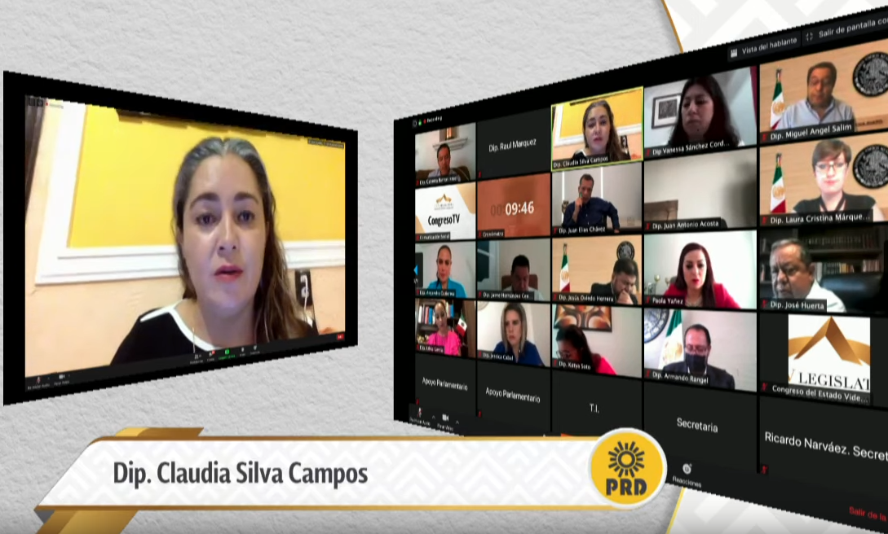
C. Dip. Claudia Silva Campos: Muchísimas gracias, diputada presidenta. Con el permiso de la mesa directiva ,y en este caso, con el permiso de la diputada Martha Isabel Delgado Zárate, presidenta en este momento de la misma. Compañeros disputados, aprovecho la ocasión para saludarlos a todos por este medio, a quienes nos siguen por los medios digitales y todos los medios de comunicación que nos están siguiendo por las plataformas.

Quiero decirles que el acceso a la justicia es un derecho universal que debe ser garantizado por el Estado, tiene como imperativo que los conflictos que surjan entre los gobernados tiene que ser, siempre, tutelados por un órgano del Estado facultado para ello, ante la prohibición de que el gobernado se haga justicia por propia mano.

El día de hoy se pone a consideración una iniciativa a efecto de reformar el segundo párrafo del artículo 109 de la Ley Orgánica para el Poder Judicial del Estado de Guanajuato, cuya esencia teológicas es garantizar la tutela de acceso efectivo de justicia, contribuyendo a resolver la problemática que se presenta en los órganos jurisdiccionales que conocen, de manera especializada, en materia familiar y que se integran por un juez que, al verse impedido por conocer del asunto turnado a su competencia en virtud de una excusa o recusación, se turna este juicio a un juez especializado en el sistema de oralidad familiar del partido judicial más cercano y no a un juez de primera instancia del mismo partido judicial, pues de esa manera se garantiza que el asunto familiar puesto a consideración, habrá de resolverse por un juzgador especializado en materia familiar del partido judicial más cercano por su cotidiano intervención en los asuntos sometidos a su consideración y que éste cuente con la experiencia y capacidad para resolverlo, lo que contribuye a garantizar a al gobernado el principio de certeza o seguridad jurídica que debe prevalecer en todo proceso jurisdiccional, así como abonar al cumplimiento del principio de impartición de justicia expedita; por ello, agradezco a todos y cada uno de los integrantes de la Comisión de Justicia, así como a todos aquellos que intervinieron para enriquecer esta iniciativa formulada por la de la voz; al igual que la valiosa intervención en la propuesta de redacción de la misma iniciativa elaborada para los consejeros del Poder Judicial del Estado de Guanajuato; considero que fue valiosa la intervención de todos quienes formaron parte de las mesas de trabajo y le doy las gracias a la Comisión de Justicia el haber dado celeridad a esta iniciativa; por todo ello solicito el voto a favor de todos ustedes para esta iniciativa. Su servidora Claudia Silva Campos agradece el interés y el empeño puesto a esta iniciativa y a nombre del grupo parlamentario del PRD les doy las gracias por su voto a favor. Muchísimas gracias, es cuánto, diputada presidenta.

-La C. Presidenta: Gracias diputada Claudia Silva Campos.

Al haber agotado esta participación y no habiendo registrado ninguna otra, se pide a la secretaría que proceda a recabar votación nominal de la Asamblea, en la modalidad convencional, a efecto de aprobar o no el dictamen puesto a su consideración.,

-La Secretaría: En votación nominal, se pregunta a las diputadas y a los diputados si se aprueba el dictamen puesto a su consideración; para lo cual, en orden alfabético enunciarán su nombre y el sentido de su voto.

- Alejandra Gutiérrez Campos. A favor.

- Angélica Paola Yáñez González: A favor.

- Armando Rangel Hernández: Sí.

- Celeste Gómez Fragoso: Sí.

- Claudia Silva Campos: Sí.

- Ema Tovar Tapia: Sí.

- Ernesto Alejandro Prieto Gallardo: A favor.

- Germán Cervantes Vega: A favor.

- Héctor Hugo Varela Flores: A favor.

- Isidoro Bazaldúa Lugo: A favor.

- Israel Cabrera Barrón: A favor.

- J. Guadalupe Vera Hernández: A favor.

- J. Jesús Oviedo Herrera: A favor.

- Jaime Hernández Centeno: A favor.

- Jéssica Cabal Ceballos: A favor.

- José Huerta Aboytes: Sí.

- Juan Antonio Acosta Cano: Sí.

- Juan Elías Chávez: A favor.

- Katya Cristina Soto Escamilla: A favor.

- Laura Cristina Márquez Alcalá: Sí.

- Libia Denisse García Muñoz Ledo: Sí.

- Lorena del Carmen Alfaro García: Sí.

- Luis Antonio Magdaleno Gordillo: A favor.

- Ma. Carmen Vaca González: A favor.

- Ma. Guadalupe Guerrero Moreno: A favor.

- Ma. Guadalupe Josefina Salas Bustamante: A favor.

- María de Jesús Eunices Reveles Conejo: A favor.

- María Magdalena Rosales Cruz: A favor.

- Miguel Ángel Salim Alle: A favor.

- Noemí Márquez Márquez: A favor.

- Paulo Bañuelos Rosales: A favor.

- Raúl Humberto Márquez Albo: A favor.

- Rolando Fortino Alcántar Rojas: A favor.

- Vanessa Sánchez Cordero: Sí.

- Víctor Manuel Zanella Huerta: Sí.

¿Falta alguna diputada o algún diputado de emitir su voto?

- Martha Isabel Delgado Zárate: Sí.

-La Secretaría: Señora presidenta, se registraron 36 votos a favor.

-La C. Presidenta: El dictamen ha sido aprobado por unanimidad de votos.

Remítase al Ejecutivo del Estado el decreto aprobado, para los efectos constitucionales de su competencia.

Procede ahora someter a discusión, en lo general, el dictamen suscrito por las Comisiones Unidas de Hacienda y Fiscalización y de Gobernación y Puntos Constitucionales relativo a la iniciativa formulada por el ayuntamiento de San Francisco del Rincón, Guanajuato, a efecto de reformar la fracción I del artículo 15, así como la denominación de la Sección Séptima del Capítulo Décimo y adicionar el artículo 49 BIS a la Ley de Ingresos para el Municipio de San Francisco del Rincón, Guanajuato, para el Ejercicio Fiscal del año 2020.

DISCUSIÓN Y, EN SU CASO, APROBACIÓN DEL DICTAMEN SUSCRITO POR LAS COMISIONES UNIDAS DE HACIENDA Y FISCALIZACIÓN Y DE GOBERNACIÓN Y PUNTOS CONSTITUCIONALES RELATIVO A LA INICIATIVA FORMULADA POR EL AYUNTAMIENTO DE SAN FRANCISCO DEL RINCÓN, GUANAJUATO, A EFECTO DE REFORMAR LA FRACCIÓN I DEL ARTÍCULO 15, ASÍ COMO LA DENOMINACIÓN DE LA SECCIÓN SÉPTIMA DEL CAPÍTULO DÉCIMO Y ADICIONAR EL ARTÍCULO 49 BIS A LA LEY DE INGRESOS PARA EL MUNICIPIO DE SAN FRANCISCO DEL RINCÓN, GUANAJUATO, PARA EL EJERCICIO FISCAL DEL AÑO 2020.

»C. PRESIDENTA DEL CONGRESO DEL ESTADO. PRESENTE.

Las Comisiones Unidas de Hacienda y Fiscalización y de Gobernación y Puntos Constitucionales, recibimos para efecto de estudio y dictamen, la iniciativa formulada por el ayuntamiento de San Francisco del Rincón, Guanajuato, a efecto de reformar la fracción I del artículo 15, así como la denominación de la Sección Séptima del Capítulo Décimo y adicionar el artículo 49 BIS a la Ley de Ingresos para el Municipio de San Francisco del Rincón, Guanajuato, para el Ejercicio Fiscal del año 2020.

Con fundamento en los artículos 81, 89, fracción V, 91, 111, fracción XVI y último párrafo; 112, fracción II y último párrafo; y 171 de la Ley Orgánica del Poder Legislativo del Estado de Guanajuato, analizamos la iniciativa referida, presentando a la consideración de la Asamblea el siguiente:

Dictamen

l. Proceso legislativo.

I.1. En la sesión ordinaria celebrada el 26 de marzo del año en curso ingresó la iniciativa formulada por el ayuntamiento de San Francisco del Rincón, Guanajuato, a efecto de reformar la fracción I del artículo 15, así como la denominación de la Sección Séptima del Capítulo Décimo y adicionar el artículo 49 BIS a la Ley de Ingresos para el Municipio de San Francisco del Rincón, Guanajuato, para el Ejercicio Fiscal del· año 2020. Dicha iniciativa se turnó por la presidencia del Congreso a estas Comisiones Unidas de Hacienda y Fiscalización y de Gobernación y Puntos Constitucionales para su estudio y dictamen.

I.2. Estas Comisiones Unidas procedimos a la radicación de la iniciativa de referencia.

1.3. La presidencia instruyó a la secretaría técnica la elaboración del proyecto de dictamen en los términos propuestos en la iniciativa, conforme lo dispuesto en el artículo 272 fracción VIII inciso e de la Ley Orgánica del Poder Legislativo del Estado. El referido proyecto fue materia de revisión por las diputadas y los diputados integrantes de estas comisiones dictaminadoras.

II. Antecedentes.

Mediante el decreto número 155, emitido por esta Sexagésima Cuarta Legislatura y publicado en el Periódico Oficial del Gobierno del Estado número 260 sexta parte, de fecha 30 de diciembre de 2019 se expidió la Ley de Ingresos para el Municipio de San Francisco del Rincón, Gto., para el Ejercicio Fiscal del año 2020.

En el artículo 15 se establecen los cobros correspondientes a los servicios de limpia, recolección, traslado, tratamiento y disposición final de residuos, en tos que se contempla el correspondiente a manejo integral de residuos sólidos urbanos recibidos , en relleno sanitario, siendo la base de cobro por tonelada o fracción confinada.

En sesión ordinaria celebrada el 19 de febrero del año en curso, el ayuntamiento de San Francisco del Rincón, Gto., aprobó por unanimidad la, iniciativa materia del presente dictamen.

III. Consideraciones del iniciante.

En la exposición de motivos de la iniciativa materia del presente dictamen, se refiere que en fecha 22 de enero del año en curso se recibió el escrito signado por un grupo de personas dedicadas a la recolección y traslado de residuos sólidos de manejo especial que son depositados en el relleno sanitario, mediante el cual se inconforman por el incremento aproximado del 200% que sufrió la cuota para disponer los residuos en el tiradero municipal en la ley de ingresos para el presente ejercicio fiscal, considerándola injusta y afectándolos directamente en el servicio que prestan.

El ayuntamiento de San Francisco del Rincón, Gto., dio cuenta del escrito de referencia en la sesión ordinaria celebrada el 23 de enero del 2020, acordando por unanimidad turnar la solicitud a las Comisiones Unidas de Obra y Servicios Públicos y de Hacienda, Patrimonio y Cuenta Pública, así como a la Comisión de Medio Ambiente para. que procedieran a su análisis y llevaran a cabo una mesa de trabajo para dialogar con los peticionarios, una vez lo cual rendirían un informe para que el Ayuntamiento emitiera un pronunciamiento.

Derivado de lo anterior, el 30 de enero de 2020 se reunieron los integrantes de las comisiones referidas en el párrafo anterior con ciudadanos dedicados a la recolección y traslado de residuos sólidos de manejo especial, con la asistencia de los titulares de las dependencias municipales de Servicios Públicos y de Medio Ambiente y Ecología, con el fin de realizar un análisis y revisión de la solicitud y dialogar con los peticionari9s. Posteriormente, el 4 de febrero del año en curso se reunieron para analizar el tema relacionado a la tarifa vigente en la ley de ingresos del referido Municipio para el manejo integral de residuos sólidos urbanos recibidos en el relleno sanitario. También asistió a dicha reunión el tesorero municipal.

Por otra parte, se establece que a fin de incluir el cobro por concepto de disposición final de residuos sólidos urbanos y residuos de manejo especial recibidos en relleno sanitario en la ley de ingresos se realizó el análisis del marco legal correspondiente en los siguientes términos:

LA LEY GENERAL PARA LA PREVENCIÓN Y GESTIÓN INTEGRAL DE LOS RESIDUOS ESTABLECE LA CLASIFICACIÓN DE RESIDUOS CON LA FINALIDAD DE PREVENIR LA GENERACIÓN, LA VALORIZACIÓN Y LA GESTIÓN INTEGRAL DE LOS MISMOS .TAL Y COMO LO ESTABLECEN SUS ARTÍCULOS 1 Y 5 QUE A LA LETRA DICEN:

Artículo 1. - La presente Ley es reglamentaria de las disposiciones de la Constitución Política de los Estados Unidos Mexicanos que se refieren a la protección al ambiente en materia de prevención y gestión integral de residuos, en el territorio nacional. Sus disposiciones son de orden público e interés social y tienen por: objeto garantizar el derecho de toda persona al medio ambiente sano y propiciar el desarrollo sustentable a través de la prevención de la generación. la valorización y la gestión integral de los residuos peligrosos, de los residuos sólidos urbanos y de manera especial; prevenir la contaminación de sitios con estos residuos y llevar a cabo. su remediación, así como establecer las bases para: ...

Artículo 5. - Para los efectos de esta Ley se entiende por:

XXIX. Residuo: Material o producto cuyo propietario o poseedor desecha y que se encuentra en estado sólido o semisólido, o es un líquido o gas contenido en recipientes o depósitos. y que puede ser susceptible de ser valorizado o requiere sujetarse a tratamiento o disposición final conforme a lo dispuesto en esta Ley y demás ordenamientos que de ella deriven.

XXX. Residuos de Manejo Especial: Son aquellos generados en los procesos productivos, que no reúnen las características para ser considerados como peligrosos o como residuos sólidos urbanos, o que son producidos por grandes generadores de residuos sólidos urbanos;

XXXIII. Residuos Sólidos Urbanos: Los generados en las tasas habitación, que resultan de la eliminación de los materiales que utilizan en sus actividades domésticas, de los productos que consumen y de sus envases, embalajes o empaques; los residuos que provienen de cualquier otra actividad dentro de establecimientos o en la vía pública que genere residuos con características domiciliarias, y los resultantes de la limpieza de las vías y lugares públicos, siempre que no sean considerados por esta Ley como residuos de otra índole;

ASIMISMO, LA LEY PARA LA GESTIÓN INTEGRAL DE RESIDUOS DEL ESTADO Y LOS MUNICIPIOS ES COINCIDENTE AL ESTABLECER UN SIMILAR EN SU ARTÍCULO PRIMERO QUE ESTABLECE LO SIGUIENTE:

Artículo 1. La presente Ley es de orden público e interés general y tiene por objeto propiciar el desarrollo sustentable por medio de la regulación, de la generación, valorización y gestión integral de los residuos sólidos urbanos y de manejo especial, así como la prevención de la contaminación y la remediación de suelos contaminados con residuos.

A la par los Artículos 2, 3 y 4 de la mencionada Ley señalan:

Artículos 2: En todo lo no previsto en la presente Ley, se aplicarán en lo conducente y de manera supletoria las disposiciones contenidas en fa Ley General para la Protección y Gestión Integral de los Residuos, la Ley General del Equilibrio Ecológico y la Protección al Ambiente, la Ley para la Protección y Preservación del Ambiente del Estado de Guanajuato y demás disposiciones jurídicas aplicables.

Artículo 3. En la aplicación de la presente Ley, el Ejecutivo del Estado y los ayuntamientos en el ámbito de sus respectivas competencias, deberán observar los principios contenidos en la Le General para la Prevención Gestión Inte9,ral de los Residuos.

Artículo 4. Para los efectos de la presente Ley, son aplicables las definiciones contenidas en la Le General para la Prevención v Gestión Integral de los Residuos y demás ordenamientos jurídicos aplicables, así como las siguientes: ...

COMO SE PUEDE APRECIAR, EL ARTÍCULO 15 FRACCIÓN I DE LA ACTUAL LEY DE INGRESOS SÓLO ESTABLECE EL COBRO PARA RESIDUOS SÓLIDOS URBANOS, DEJANDO FUERA LOS "RESIDUOS DE MANEJO ESPECIAL DE LA ZONA INDUSTRIAL", SITUACIÓN QUE SE SOLVENTA CON LA PRESENTE PROPUESTA DE REFORMA.

EN CONCORDANCIA CON LO ANTERIOR ESTA INICIATIVA BUSCA .GENERAR UNA ADECUACIÓN, AJUSTE, MEJORA NECESARIA QUE PRETENDA ARMONIZAR LA LEY DE INGRESOS PARA EL MUNICIPIO DE SAN FRANCISCO DEL RINCÓN VIGENTE CON LAS NORMAS AMBIENTALES MUL TICITADAS, FACILITANDO A LA AUTORIDAD MUNICIPAL TENER UNA MAYOR MONITORIZACIÓN SOBRE LOS USUARIOS RECOLECTORES DE RESIDUOS DE MANEJO ESPECIAL.

POR CITAR UNA DE LAS MEDIDAS MÁS IMPORTANTES Y SENCILLAS ES EL COBRO DE RESIDUOS ESPECIALES, MISMO QUE REPRESENTA UN APOYO AL CONTROL AMBIENTAL.

LA LEY GENERAL PARA LA PREVENCIÓN Y GESTIÓN INTEGRAL DE LOS RESIDUOS (LGPGIR) DEFINE A LOS RESIDUOS DE MANEJO ESPECIAL COMO: AQUELLOS GENERADOS EN LOS PROCESOS PRODUCTIVOS, QUE NO REÚNEN LAS CARACTERÍSTICAS PARA SER CONSIDERADOS COMO PELIGROSOS O COMO RESIDUOS SÓLIDOS URBANOS, O QUE SON PRODUCIDOS POR GRANDES GENERADORES DE RESIDUOS SÓLIDOS URBANOS. ASIMISMO, EN ESTA LEY SE ESTABLECEN LAS CATEGORÍAS DEFINIDAS DE LOS RESIDUOS DE MANEJO ESPECIAL.

OTRA HERRAMIENTA DE CONSULTA ES LA NORMA OFICIAL MEXICANA NOM-161-SEMARNAT-2011, que establece los criterios para clasificar a los residuos de manejo especial y determinar cuáles están sujetos a plan de manejo; el listado de los mismos, el procedimiento para la inclusión o exclusión a dicho listado; así como los elementos y procedimientos para la formulación de los planes de manejo.

De acuerdo al diagnóstico básico para la gestión integral de los residuos (SEMARNAT 2012) se generan anualmente 84 millones de toneladas de 14 corrientes de residuos de manejo especial, además de 805 mil vehículos que llegan al final de su vida útil anualmente la cifras van al alza.
En México, los residuos eléctricos y electrónicos se encuentran dentro de la categoría de manejo especial. La tecnología de rápida innovación y de cortos periodos de vida son algunos de los factores que contribuyen a la creciente cantidad de residuos electrónicos generados. En las últimas décadas se ha incrementado en todo el mundo el uso y consumo de aparatos eléctricos.

De acuerdo con el análisis estadístico realizado por la Universidad de las Naciones Unidas (UNU) se estima que de los 3. 9 millones de toneladas de residuos eléctricos y electrónicos que produjo América Latina en 2014, México fue responsable de alrededor de 24%, superado sólo por Brasil, que contribuyó con 36%. También se estima que en 2018 solo en América Latina se generarán 4. 8 millones de toneladas de residuos eléctricos y electrónicos. A nivel mundial, la generación en 2014 fue de poco menos de 42 millones de toneladas y en 2018 se alcanzarán los 50 millones de toneladas, creciendo a un ritmo promedio anual de 4 a 5%.

Con el fin de minimizar cualquier riesgo potencial para la salud humana o ambiental, las partes interesadas de la electrónica, en las diferentes etapas del ciclo de vida de los productos, necesitan información sobre qué sustancias químicas están presentes en los productos, sus propiedades, uso y riesgos potencia/es.

Las computadoras y los teléfonos celulares pueden contener más de mil diferentes sustancias peligrosas, entre las principales que se pueden encontrar son: plomo, mercurio, cadmio, zinc, itrio, cromo, berilio, níquel, retardantes de llama bromados, trióxido· de antimonio, retardantes de llama halogenados, estaño, cloruro de polivinilo (PVC) y ftalatos. Además, los productos electrónicos contienen metales valiosos como el oro y cobre, como se muestra en la siguiente tabla:

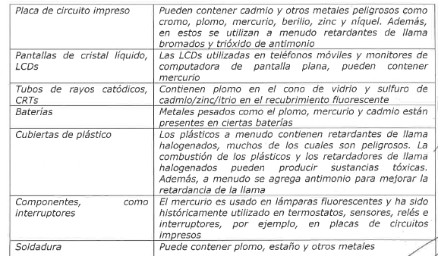
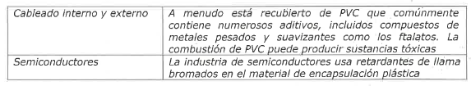

Los problemas se ven agravados por el rápido aumento en las ventas de productos electrónicos en los últimos años, convirtiendo a los residuos electrónicos en uno de los de mayor flujo. Una gran cantidad de residuos electrónicos generados en países desarrollados como los Estados Unidos de Norteamérica, la Unión Europea y Japón se exportan a los países en desarrollo ya que es menor el costo de manejo de desechos en estos · últimos · y eso es un poderoso incentivo para la exportación.

Dado lo anterior, existe el riesgo de contaminación al medio ambiente y daños. a la salud debido a que los equipos eléctricos y/o electrónicos en muchas ocasiones son desechados de forma inadecuada lo que puede favorecer la producción de lixiviados que liberan sustancias químicas tóxicas las cuales podrán filtrarse a través del suelo y llegar a contaminar los mantos acuíferos y por lo tanto dañar nuestro organismo al beber agua contaminada con metales pesados, los cuales en altas cantidades pueden provocar graves efectos en la salud tales como:

Intoxicaciones agudas
Daños neurológicos
Daños en el tracto respiratorio
Afecciones cardiovasculares
Daño hepático y renal
Osteoporosis y deformaciones en los huesos
Cáncer
Daños en el sistema inmunológico ...

Por otra parte, cabe destacar que varias Leyes de Ingresos de diversos Municipios del Estado de Guanajuato traen el mismo error, es decir no contemplan el rubro para cobro de Residuos de Manejo Especial por lo que, de aprobarse esta Iniciativa, con ello contribuiría a que se presentaran iniciativas por parte de otros municipios y así garantizar el cumplimiento y observancia de las leyes ambientales por parte de los mismos.

EN ESTE SENTIDO, ESTA INICIATIVA PRETENDE CONTRIBUIR AL CUMPLIMIENTO DE LA LEY GENERAL PARA LA PREVENCIÓN Y GESTIÓN INTEGRAL DE LOS RESIDUOS Y LA LEY LA LEY PARA LA GESTIÓN INTEGRAL DE RESIDUOS DEL ESTADO Y LOS MUNICIPIOS, LO CUAL YA SE CONTEMPLA EN LA LEY DE INGRESOS MUNICIPAL, PERO DE MANERA PARCIAL, ADEMÁS DE BUSCAR UN EQUILIBRIO ENTRE LOS INGRESOS Y LOS EGRESOS, POR LO QUE SE REQUIERE QUE SE REFORME DE MANERA CONCRETA EL ARTÍCULO 15 FRACCIÓN I Y 49 DE LA VIGENTE LEY DE INGRESOS.

... ASÍ DE CONFORMIDAD CON LO ESTABLECIDO EN ARTÍCULO 209 DE LA LEY ORGÁNICA DEL PODER LEGISLATIVO DEL ESTADO DE GUANAJUATO EN LA · PRESENTE INICIATIVA TENDRÁ LOS SIGUIENTES IMPACTOS:

IMPACTO JURÍDICO: SE BUSCA AJUSTAR LOS CONCEPTOS DE COBRO EN LA LEY DE INGRESOS VIGENTE A EFECTO DE DAR CABAL CUMPLIMIENTO A LO QUE ESTABLECEN LAS LEYES AMBIENTALES Y A SEÑALADAS.

IMPACTO ADMINISTRATIVO: ADEMÁS DE LO ANTERIOR GENERA UN PROBLEMA A LAS FINANZAS MUNICIPALES PUES Y A NO COINCIDIRÍA LO RECAUDADO CON LO EROGADO Y A QUE, EN ESTE CASO, NO SE PODRÍA COBRAR POR USO Y DEPÓSITO DEL RELLENO SANITARIO POR TONELADA CONFINADA Y POR DESECHOS INDUSTRIALES, ATENDIENDO AL PRINCIPIO DE "NULLUM TRIBUTUM, SINE LEGE".

IMPACTO PRESUPUESTARIO: ESTE ES UN ASPECTO RELEVANTE PUES LA LEY PARA EL EJERCICIO Y CONTROL DE LOS RECURSOS PÚBLICOS PARA EL ESTADO Y LOS MUNICIPIOS DE GUANAJUATO ESTABLECE LO SIGUIENTE:

Artículo 4. En el proceso de presupuestación, los sujetos de la Ley guardarán el equilibrio entre los ingresos pronosticados y los egresos que deban realizar.

El gasto público total propuesto en el proyecto del presupuesto de egresos municipal y en la iniciativa de la Ley del Presupuesto General de Egresos del Estado, aquél que se apruebe por los ayuntamientos o el Congreso según corresponda y el que se ejerza .en el año fiscal, deberá contribuir a un balance presupuestario sostenible en los términos previstos en la Ley de Disciplina Financiera de las Entidades Federativas y los Municipios.

Artículo 54. La programación del gasto público, se basará en los ingresos disponibles y se· orientará al cumplimiento de los planes estatales o municipales que se formulen por conducto del ente público facultado para ello.

ELLO IMPLICA QUE DEBE EXISTIR CONGRUENCIA ENTRE LO QUE MUNICIPIO COMO EN LO QUE GASTA, Y EN ESTE CASO EL MUNICIPIO DE SAN FRANCISCO DEL RINCÓN AL HACER SU PRESUPUESTO DE EGRESOS PARA EL EJERCICIO FISCAL 2020, TOMÓ EN CUENTA EL COBRO APROXIMADO DE RESIDUOS DE MANEJO ESPECIAL EN LA ZONA INDUSTRIAL TOMANDO COMO REFERENCIA LA LEY DE INGRESOS 2019 LA CUAL SI CONTEMPLABA ESTE RUBRO, POR LO QUE AL EXISTIR UNA MODIFICACIÓN AL ARTÍCULO 15 DE LA LEY] DE INGRESOS VIGENTE, CONCRETAMENTE AL NO CONTEMPLARSE EL RUBRO DE RESIDUOS DE MANEJO ESPECIAL EN LA ZONA INDUSTRIAL; EN . TAL . SENTIDO, SE ,, >-FORTALECE EL ESQUEMA DE EQUILIBRIO PRESUPUESTAL.

IMPACTO SOCIAL: EXISTE EL RIESGO DE CONTAMINACIÓN AL MEDIO AMBIENTE Y DAÑOS A LA SALUD DEBIDO A QUE LOS RESIDUOS DE MANEJO ESPECIAL EN MUCHAS OCASIONES SON DESECHADOS DE FORMA INADECUADA LO QUE PUEDE FAVORECER LA PRODUCCIÓN DE LIXIVIADOS QUE LIBERAN SUSTANCIAS QUÍMICAS TÓXICAS LAS CUALES PODRÁN FILTRARSE A TRAVÉS DEL SUELO Y LLEGAR A CONTAMINAR LOS MANTOS ACUÍFEROS Y, POR Ley Orgánica TANTO, DAÑAR NUESTRO ORGANISMO AL BEBER AGUA CONTAMINADA CON METALES PESADOS, LOS CUALES EN ALTAS CANTIDADES PUEDEN PROVOCAR GRAVES EFECTOS EN LA SALUD.

POR OTRA PARTE, AL APLICAR EL CONCEPTO DE COBRO DE MANEJO INTEGRAL DE RESIDUOS RECIBIDOS EN EL RELLENO SANITARIO COMO EL CORRESPONDIENTE AL DE MANEJO ESPECIAL POR TONELADA O FRACCIÓN CONFINADA, SIENDO POR LA CANTIDAD DE 235.00 MONTO QUE REPRESENTA PARA LOS USUARIOS DE ESTE SERVICIO, UN IMPACTO RESPECTO DE LO QUE VENÍAN PAGANDO EN 2019, ES DECIR $88.13. POR TONELADA, ESTO HA GENERADO UN DESCONTENTO SOCIAL PUES NO PUEDE COBRARSE LO MISMO A QUIEN USA O DEPOSITA UNA TONELADA QUE QUIEN DEPOS/TA 50 KILOS, PUES AMBOS TENDRÍAN QUE PAGAR $235. 00, · LO QUE SERÍA NOTORIAMENTE DESPROPORCIONADO.

IV. Valoración de la iniciativa.

El objetivo de la iniciativa materia del presente dictamen es precisar el concepto de cobro para quedar por disposición final de residuos recibidos en el relleno sanitario, incluyendo además de los residuos sólidos urbanos, las residuos de manejo especial, modificando la base de cobro a fin de que sea por kilogramo. Asimismo, se prevé para este supuesto un descuento del 30%.

Lo anterior, al referirse que en la ley vigente no se contemplan los residuos de manejo especial que genera la industria, además de que el cobro provoca un mayor costo al contribuyente, al establecerse por tonelada o fracción, resultando injustificado que en cantidades menores a una tonelada se cobre el mismo importe, considerándolo desproporcional En razón de lo cual y al establecerse la base de cobro por kilogramo el contribuyente pagará sobre lo que realmente está depositando en el relleno sanitario. Asimismo, y con el objeto de apoyar a los prestadores del servicio de recolección, se establece como facilidad administrativa un descuento del 30%.
En este sentido, como se refiere en la exposición de motivos la propuesta de modificación a la Ley de Ingresos para el Municipio de San Francisco del Rincón, Gto., para el presente ejercicio fiscal tiene su fundamento en lo previsto en la Ley General para la Prevención y Gestión Integral de los Residuos, en la Ley General del Equilibrio Ecológico y la Protección al Ambiente, en la Ley para la Protección y Preservación del Ambiente del Estado de Guanajuato y en la Ley para la Gestión Integral de Residuos del Estado y los Municipios de Guanajuato, mismas que tienen dentro de su objeto propiciar el desarrollo sustentable a través de la prevención de la generación, valorización y gestión integral de los residuos sólidos urbanos y de manejo especial.

Al respecto, cabe señalar que en la ley de ingresos para el ejercicio fiscal del año 2019 si se preveía el cobro por concepto de depósito en el relleno sanitario por desechos industriales, que son los residuos de manejo especial, siendo la base de cobro por kilogramo. No obstante, en el artículo 15 de la ley vigente no se contempló lo relativo a la disposición o depósito de residuos de manejo especial en el relleno sanitario municipal, aun cuando como lo refiere el iniciante dicho concepto si se consideró en la formulación del presupuesto de egresos para el presente. ejercicio fiscal.

La Constitución Política de los Estados Unidos Mexicanos, la Constitución Política para el Estado de Guanajuato y la Ley Orgánica Municipal para el estado y los Municipios de Guanajuato establecen que los ayuntamientos tendrán a su cargo diversos servicios públicos, dentro de los que se encuentra el de limpia, recolección, traslado, tratamiento, disposición final y aprovechamiento de residuos. Asimismo, tienen la facultad de proponer al Congreso del Estado en términos de ley, las cuotas y tarifa􀀁 aplicables a impuestos, derechos, contribuciones de mejoras y las tablas de valores unitarios. de suelo y construcciones que sirvan de base para el cobro de las contribuciones sobre la propiedad inmobiliaria.

Por su parte, el artículo 10 de la Ley para la Gestión Integral de Residuos del Estado y los Municipios de Guanajuato, en su fracción XIII prevé como facultad de los ayuntamientos: Proponer al Congreso del Estado, las tarifas aplicables al derecho por la prestación del servicio público de limpia, recolección, traslado, tratamiento y disposición final, comprendido en las etapas del manejo integral de residuos sólidos urbanos.

En este orden de ideas, la fracción XXX del artículo 5 de la Ley General para la Prevención y Gestión Integral de los Residuos, establece que los residuos de. manejo especial son aquellos generados en los procesos productivos, que no reúnen .'fas características para ser considerados como peligrosos o como residuos sólidos urbanos, o que son producidos por grandes generadores de residuos sólidos urbano

La Ley para la Protección y Preservación del Ambiente del Estado de Guanajuato en el artículo 7 refiere que corresponde a los ayuntamientos establecer los sitios de disposición final de los residuos sólidos urbanos e industriales que no sean peligrosos y aplicar las disposiciones jurídicas relativas a la prevención y control de los efectos sobre el ambiente ocasionados por la generación, transporte, almacenamiento, manejo, tratamiento y disposición final de los residuos sólidos municipales e industriales que no estén considerados como peligrosos, de conformidad con lo dispuesto en la Ley General del Equilibrio Ecológico y la Protección al Ambiente. De igual forma, el artículo 129 de dicha ley señala que los ayuntamientos autorizarán el funcionamiento de los sistemas de recolección, traslado, tratamiento y disposición final de residuos sólidos municipales, debiendo observar las normas oficiales mexicanas expedidas sobre los sitios, el diseño, la construcción y la operación de las instalaciones.

De lo anteriormente expuesto, coincidimos con la iniciativa materia del presente dictamen, a advertirse que se propone incorporar al concepto de cobro por disposición final de residuos, aquellos de manejo especial, de conformidad con la legislación federal y estatal en materia ambiental. Asimismo, al incorporar dichos residuos se busca abatir un riesgo de contaminación al medio ambiente y daños a la salud, atendiendo a que dichos residuos en algunas ocasiones son desechados de manera irregular, sin considerar la normatividad aplicable, lo que puede favorecer como lo refiere el iniciante la producción de lixiviados que liberan sustancias químicas tóxicas mismas que se filtran a través del suelo y contaminan los mantos acuíferos, lo que genera graves efectos en salud de las personas.

Por otra parte, al establecer como unidad de medida para la base de. cobro kilogramo, con un valor de cobro del derecho de $0.23, dicha cantidad obedece a la misma base vigente ya que corresponde a los $235.00 por 1 tonelada (1000 kg), No obstante, el beneficio de dicho cobro se refleja en el caso de las fracciones que· se preveía actualmente, lo cual ya no resultará aplicable pues el cobro se realizará por kilogramo depositado en el relleno sanitario, lo cual representa una mayor proporcionalidad.

En cuanto al descuento que se propone establecer en la ley, cabe señalar que los ayuntamientos están facultados para establecer políticas que otorguen facilidades o beneficios en afán de dar atención a la demanda de la ciudadanía; bajo este.• planteamiento y por encontrarse la propuesta dentro de las facilidades administrativas que expresamente son consideradas dentro de un Capítulo en la Ley de Ingresos para el Municipio de San Francisco del Rincón, Gto., para el Ejercicio Fiscal del año 2020, resulta evidente que el análisis de la iniciativa debe atender, a que la propuesta no se convierta en una práctica «ruinosa» para la hacienda pública municipal, situación que no se presenta en la iniciativa materia de la dictaminación.

Bajo dicho planteamiento, la autoridad municipal tiene plena facultad para establecer este tipo de beneficios.

En atención a la justificación hecha valer por el iniciante y al tratarse de una precisión en el cobro, y una facilidad administrativa vinculada con una demanda social, se determinó procedente la reforma que se propone. Aunado a lo anterior, la misma no genera un impacto presupuestal relevante para las finanzas municipales y si representan un beneficio a los contribuyentes de estos derechos.

Aunado a lo anterior, se recibió el oficio número de fecha 30 de marzo del año en curso, suscrito por el tesorero municipal de San Francisco del Rincón, Gto., mediante el que informó que en la exposición de motivos de la iniciativa faltó precisar que el Municipio ha prestado y a la fecha presta solamente el servicio de disposición final de residuos sólidos urbanos y de manejo especial en el relleno sanitario, y que el concepto de manejo integral se tomaba del formato que el Congreso proporciona para la integración de las iniciativas, por lo que los servicios de recolección, traslado y tratamiento, nunca se han prestado, razón por la cual se optó por precisar el concepto del servicio que se presta.

Aun cuando se consideró procedente en sus términos la propuesta del iniciante, por técnica legislativa se adicionó una Sección Octava dentro del Capítulo Décimo para establecer exclusivamente las facilidades aplicables a los servicios de limpia, recolección, traslado, tratamiento y disposición final de residuos. Asimismo, en el artículo 49 BIS, por certeza jurídica se precisó que el descuento aplicará . a los recolectores de residuos sólidos urbanos y de manejo especial que los depositen en el relleno sanitario.

Por lo anteriormente expuesto, y con fundamento en lo dispuesto por los artículos 171 y 204 de la Ley Orgánica del Poder Legislativo del Estado, quienes integramos las Comisiones Unidas de Hacienda y Fiscalización y de Gobernación y Puntos Constitucionales, sometemos a la consideración de la Asamblea, la aprobación del siguiente:

Decreto

Artículo Único. Se reforma la fracción I del artículo 15; y se adiciona. una Sección Octava al Capítulo Décimo, con un artículo 49 BIS a la Ley de Ingresos para el Municipio de San Francisco del Rincón, Guanajuato, para el Ejercicio Fiscal del año 2020, para quedar en los siguientes términos:

»Artículo 15. Los derechos por…

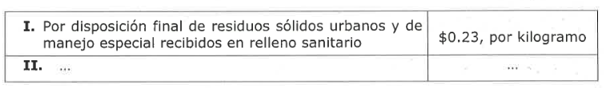

CAPÍTULO DÉCIMO
DE LAS FACILIDADES ...
SECCIÓN OCTAVA
POR LOS SERVICIOS DE LIMPIA, RECOLECCIÓN, TRASLADO, TRATAMIENTO V DISPOSICIÓN FINAL DE RESIDUOS

Artículo 49 BIS. Tratándose del cobro de los derechos a que se refiere la fracción I del artículo 15 de la presente ley se otorgará un descuento- del 30% · a recolectores de residuos sólidos urbanos y de manejo especial. »

Transitorio

Artículo Único. El presente decreto entrará en vigencia el día siguiente al de su publicación en el Periódico Oficial del Gobierno del Estado de Guanajuato.

Guanajuato, Gto., 2 de abril de 2020. Las Comisiones Unidas de Hacienda y Fiscalización y de Gobernación y Puntos Constitucionales. Dip. Alejandra Gutiérrez Campos. Dip. Libia Denisse García Muñoz Ledo. Dip. Rolando Fortino Alcántar Rojas. Dip. Celeste Gómez Fragoso. Dip. José Huerta Aboytes. Dip. Lorena del Carmen Alfaro García. Dip. Vanesa Sánchez Cordero. Dip. Laura Cristina Márquez Alcalá. Dip. Raúl Humberto Márquez Albo. Dip. J. Guadalupe Vera Hernández. Dip. Víctor Manuel Zanella Huerta: Dip. Claudia Silva Campos. »

-La C. Presidenta: Me permito informar que, previamente, se ha inscrito la diputada Celeste Gómez Fragoso, para hablar a favor del dictamen.

Si alguna otra diputada o algún diputado desean hacer uso de la palabra en pro o en contra, manifiéstenlo indicando el sentido de su participación.

Se concede el uso de la voz a la diputada Celeste Gómez Fragoso, hasta por diez minutos. Adelante, diputada.

MANIFESTÁNDOSE A FAVOR DEL DICTAMEN, INTERVIENE LA DIPUTADA CELESTE GÓMEZ FRAGOSO.
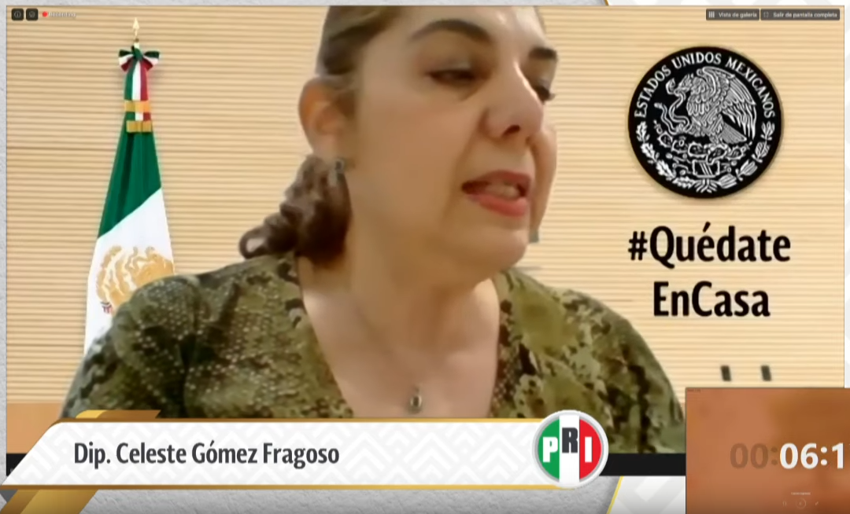
C. Dip. Celeste Gómez Fragoso: Muchas gracias, diputada presidenta, con su permiso y con el permiso de la mesa directiva. Saludo con afecto a mis compañeras y compañeros legisladores de este honorable Congreso del Estado de Guanajuato y a quienes nos siguen a través de los diferentes medios de comunicación y todas las plataformas digitales en esta primera sesión de Pleno que se celebra, de manera virtual.

Diputadas y diputados, el pasado 26 de marzo, en sesión de Pleno se turnó la iniciativa del Ayuntamiento de San Francisco del Rincón, a efecto de reformar la fracción primera del artículo 15, así como la denominación de la sección séptima del capítulo 10º y adicionar el artículo 49 bis a la Ley de Ingresos para el municipio de San Francisco del Rincón Guanajuato; que fue turnado a las Comisiones Unidas de Hacienda y Fiscalización y Gobernación y Puntos Constitucionales; posteriormente, en dichas comisiones Unidas, previo estudio, se emitió el dictamen respetándose la voluntad del Ayuntamiento iniciante. Esta reforma, en primer término, permitirá armonizar los términos de la Ley de Ingresos en comento con la Ley General para la Prevención y Gestión Integral de los residuos y la Ley Para la Gestión Integral de Residuos del Estado y los Municipios de Guanajuato, en razón de que precisa e incorpora el concepto de cobro de disposición final de residuos recibido en el relleno sanitario, además de incluir los residuos sólidos urbanos y los de manejo especial; modifica la base de cobro, estableciéndola por kilogramo, además de establecer un descuento del 30% a los recolectores de residuos sólidos urbanos y de manejo especial.

En el presente dictamen buscamos solucionar los conflictos de interpretación que se generaron entre los conceptos de las normas sustantivas en materia de gestión integral de los residuos y las disposiciones tributarias que, de persistir dicha disfunción normativa, se corre el riesgo de generar condiciones de contaminación al medio ambiente con sus consecuentes daños a la salud de la población, lo cual implicaría el menoscabo a la calidad de vida de la población.

Con el establecimiento del kilogramo unidad de medida para el cobro por el derecho, se prevé una mejor proporcionalidad al momento de aplicar el beneficio del 30% de descuento. Este beneficio coadyuva para incentivar al manejo adecuado por parte de todos los involucrados, en el manejo y la disposición final de los residuos sólidos urbanos y los residuos de manejo especial que se reciban en el relleno sanitario, lo cual trae consigo – reitero-, los beneficios a nuestro entorno ecológico, además de los que lleva a la economía de los contribuyentes de estos derechos, pues el contribuyente pagará solamente lo que está depositando en el relleno sanitario y se establece en el apartado de facilidades administrativas un descuento del 30% para los recolectores de residuos sólidos urbanos y de manejo especial. Es por esto que, quienes integramos el grupo parlamentario del PRI, estamos firmemente convencidos de la responsabilidad que tenemos con los 46 ayuntamientos en cuanto a sus leyes de ingresos para que éstas se mejoren con la finalidad de que fortalezcan sus finanzas públicas y con esto puedan cumplir con los objetivos propuestos en sus programas de Gobierno en beneficio de la sociedad guanajuatense; además de impactar positiva e inmediatamente en el entorno social, económico y también ecológico; es por eso compañeras y compañeros diputados que les pido su voto en favor del presente dictamen. Es cuánto, diputada presidenta y agradezco mucho la atención de todos.

-La C. Presidenta: Gracias diputada Celeste Gómez.

Al haber concluido esta participación, se pide a la secretaría que proceda a recabar votación nominal de la Asamblea, en la modalidad convencional, a efecto de aprobar o no el dictamen, en lo general, puesto a su consideración.

-La Secretaría: En votación nominal, se pregunta a las diputadas y a los diputados si se aprueba, en lo general, el dictamen puesto a su consideración; para lo cual, en orden alfabético enunciarán su nombre y el sentido de su voto.

(Votación)

- Alejandra Gutiérrez Campos. A favor.

- Angélica Paola Yáñez González: A favor.

- Armando Rangel Hernández: Sí.

- Celeste Gómez Fragoso: Sí.

- Claudia Silva Campos: Sí.

- Ema Tovar Tapia: A favor.

- Ernesto Alejandro Prieto Gallardo: A favor.

- Germán Cervantes Vega: A favor.

- Héctor Hugo Varela Flores: A favor.

- Isidoro Bazaldúa Lugo: A favor.

- Israel Cabrera Barrón: A favor.

- J. Guadalupe Vera Hernández: A favor.

- J. Jesús Oviedo Herrera: A favor.

- Jaime Hernández Centeno: A favor.

- Jéssica Cabal Ceballos: A favor.

- José Huerta Aboytes: Sí.

- Juan Antonio Acosta Cano: Sí.

- Juan Elías Chávez: A favor.

- Katya Cristina Soto Escamilla: A favor.

- Laura Cristina Márquez Alcalá: Sí.

- Libia Denisse García Muñoz Ledo: Sí.

- Lorena del Carmen Alfaro García: Sí.

- Luis Antonio Magdaleno Gordillo: A favor.

- Ma. Carmen Vaca González: A favor.

- Ma. Guadalupe Guerrero Moreno: A favor.

- Ma. Guadalupe Josefina Salas Bustamante: A favor.

- María de Jesús Eunices Reveles Conejo: A favor.

- María Magdalena Rosales Cruz: A favor.

- Miguel Ángel Salim Alle: A favor.

- Noemí Márquez Márquez: A favor.

- Paulo Bañuelos Rosales: A favor.

- Raúl Humberto Márquez Albo: A favor.

- Rolando Fortino Alcántar Rojas: A favor.

- Vanessa Sánchez Cordero: Sí.

- Víctor Manuel Zanella Huerta: Sí.

¿Falta alguna diputada o algún diputado de emitir su voto?

- Martha Isabel Delgado Zárate: Sí.

-La Secretaría: Señora presidenta, se registraron 36 votos a favor.

-La C. Presidenta: El dictamen ha sido aprobado, en lo general, por unanimidad de votos.

Corresponde someter a discusión el dictamen, en lo particular. Si desean reservar cualquiera de los artículos que contiene, sírvanse apartarlos, en la inteligencia de que los artículos no reservados se tomarán por aprobados.

Esta presidencia declara tener por aprobados los artículos que contiene el dictamen.

Remítase al Ejecutivo del Estado el decreto aprobado, para los efectos constitucionales de su competencia.

Se somete a discusión, en lo general, el dictamen signado por la Comisión de Asuntos Municipales relativo a la iniciativa que reforma los artículos 69 y 74, y adiciona el artículo 82-2 y dos párrafos al artículo 152 de la Ley Orgánica Municipal para el Estado de Guanajuato, suscrita por los integrantes de la Junta de Gobierno y Coordinación Política.

DISCUSIÓN Y, EN SU CASO, APROBACIÓN DEL DICTAMEN SIGNADO POR LA COMISIÓN DE ASUNTOS MUNICIPALES RELATIVO A LA INICIATIVA QUE REFORMA LOS ARTÍCULOS 69 Y 74, Y ADICIONA EL ARTÍCULO 82-2 Y DOS PÁRRAFOS AL ARTÍCULO 152 DE LA LEY ORGÁNICA MUNICIPAL PARA EL ESTADO DE GUANAJUATO, SUSCRITA POR LOS INTEGRANTES DE LA JUNTA DE GOBIERNO Y COORDINACIÓN POLÍTICA.

»Dip. Martha Isabel Delgado Zárate. Presidenta del Congreso del Estado. Presente.

A la Comisión de Asuntos Municipales le fue turnada para estudio y dictamen de la iniciativa que reforma los artículos 69 y 74, y adiciona el artículo 82-2 y dos párrafos al 152 de la Ley Orgánica Municipal para el Estado de Guanajuato, suscrita por los integrantes de la Junta de Gobierno y Coordinación Política.

Analizada la iniciativa de referencia, esta Comisión Dictaminadora de conformidad con lo dispuesto en los artículos 104 fracción I y 171 de la Ley Orgánica del Poder Legislativo del Estado de Guanajuato, rinde el dictamen con base en las siguientes:

CONSIDERACIONES

Antecedentes.

La presidencia de la Mesa Directiva en sesión de fecha 21 de abril de 2020 turnó a la Comisión de Asuntos Municipales, con fundamento en el artículo 104 fracción I de la Ley Orgánica del Poder Legislativo del Estado de Guanajuato, para efectos de estudio y dictamen, iniciativa que reforma los artículos 69 y 74, y adiciona el artículo 82-2 y dos párrafos al 152 de la Ley Orgánica Municipal para el Estado de Guanajuato, suscrita por los integrantes de la Junta de Gobierno y Coordinación Política.

Propósito de la iniciativa.

La iniciativa que se dictamina pretende regular las sesiones a distancia de los ayuntamientos, las reuniones de comisiones, así como de las entidades paramunicipales, para el caso de emergencia, como lo es la que vivimos actualmente a nivel mundial, en nuestro país y en el estado de Guanajuato, a causa de la pandemia COVID-19, situación con la que coincidimos, por lo que propone lo siguiente:
«La efectividad de la ley y la viabilidad de las instituciones para cumplir con el compromiso fundamental del servicio a la sociedad - que nos da origen, propósito y destino - está vinculada ineludiblemente con el esfuerzo interminable de mantenemos a la altura de las circunstancias sociales y para ello es indispensable aprovechar las herramientas tecnológicas que van transformando la manera en que dialogamos, y en la que registramos los frutos de ese debate.

Hoy, podemos decir con certeza que la pandemia de Covid-19 ha sido y seguirá siendo en el futuro próximo la más drástica disrupción de la que se tenga memoria reciente en el modo de vida de los guanajuatenses y del resto de los pueblos del mundo. La necesidad de reducir el ritmo de los contagios al enfrentar un padecimiento del que no tenemos cura o vacuna, nos obligó a muchas instituciones, públicas y privadas, a dar el salto al trabajo a distancia.

Las herramientas tecnológicas, particularmente las de videoconferencia y firma electrónica, han permitido que el gobierno y la iniciativa privada sigan trabajando a pesar del distanciamiento social. Hemos reaccionado con agilidad ante una crisis que hace apenas 6 meses era inimaginable.

En los ámbitos de gobierno, las actividades han continuado, priorizando la seguridad de los propios servidores públicos y el estricto cumplimiento de las medidas preventivas que decretaron las autoridades, pero también la certeza de que la actual pandemia no implica que desaparezcan las demás prioridades de nuestro estado y nuestra patria.

Al mismo tiempo, la realidad que estamos experimentado nos obliga a repensar el marco normativo y enriquecerlo con reformas que amplíen y clarifiquen la ruta a seguir en caso de emergencias como la del Covid-19, además de permitimos integrar en el texto de la legislación a las nuevas herramientas tecnologías, que en un periodo muy corto de tiempo han tenido una enorme influencia en la manera en que se colabora, se dialoga, se construye y se logran acuerdos.

Nuestra propuesta implica fortalecer la legislación de nuestro Estado, para incluir mecanismos como el de las videoconferencias y fortalecer el uso de la firma electrónica, a efectos de brindarle mayor certeza a ciudadanos y servidores públicos respecto a la legitimidad de los actos de gobierno y administrativos, además de prepararnos para que a futuro la respuesta de las instituciones y las leyes guanajuatenses sea incluso mejor, aprovechando todo lo que hemos aprendido a lo largo de esta crisis, en la que también encontramos el espacio de oportunidad para seguir avanzando en la construcción de un estado a la altura de los tiempos y de los desafíos.

Asimismo, las entidades paramunicipales son auxiliares en la administración pública municipal y considerando las formas de la administración pública municipal que se prevén en el artículo 120 de la Ley Orgánica Municipal para el Estado de Guanajuato, la presente iniciativa también incluye que las sesiones de los órganos de gobierno o el equivalente de los organismos descentralizados se realicen también a distancia mediante el uso de herramientas tecnológicas y se determina la validez de la firma electrónica para firmar los acuerdos que se aprueben en las mismas.

Así, es necesario, en bien de las familias y en reconocimiento de los nuevos tiempos.

Por otra parte, de acuerdo con el artículo 209 de la Ley Orgánica del Poder Legislativo del Estado de Guanajuato, manifestamos que la iniciativa que aquí presentamos tendrá, de ser aprobada, el siguiente:

l. Impacto jurídico: El artículo 40 de la Constitución Política de los Estados Unidos Mexicanos establece que es voluntad del pueblo mexicano constituirse en una República representativa, democrática, laica, federal, compuesta de Estados libres y soberanos en todo lo concerniente a su régimen interior. A su vez, la Constitución Política para el Estado de Guanajuato, en sus artículos 37 y 56 fracción II establece la facultad de las diputadas y diputados del Congreso del Estado de proponer iniciativas de leyes y decretos que permitan crear o reformar el marco jurídico de nuestro estado. En el caso que nos ocupa se impactarán los artículos 69 y 7 4, y adiciona el artículo 82-2, de la Ley Orgánica Municipal para el Estado de Guanajuato.

11. Impacto administrativo: No implica mayores ajustes en el proceso administrativo vigente de los gobiernos municipales.

111. Impacto presupuestario: De la presente propuesta no se advierte un impacto presupuestal, ya que su implementación no trasciende en la generación de estructura orgánica o administrativa nueva, toda vez que no implica la creación de plazas ni erogaciones no previstas.

IV. Impacto social: La presente iniciativa brindará de certeza jurídica a la ciudadanía en cuanto a las actuaciones de los gobiernos municipales, al otorgarles facultades para que, en el cumplimiento de la atención de los asuntos de su competencia, pueda llevar a cabo reuniones a distancia auxiliándose de los medíos electrónicos.

Por lo anteriormente expuesto nos permitimos someter a la consideración de esta Honorable Asamblea el siguiente proyecto de:

DECRETO:

ÚNICO. Se reforman los artículos 69, 7 4; y se adiciona el artículo 82-2 de la y dos párrafos al 152; todos de la Ley Orgánica Municipal para el Estado de Guanajuato, para quedar como sigue:

Recinto para sesiones

«Artículo 69. Las sesiones del ...

Solo por causas de ...

Las sesiones podrán realizarse a distancia, mediante el uso de herramientas tecnológicas, ante una emergencia declarada por la autoridad respectiva que impida o haga inconveniente la presencia de los miembros del ayuntamiento en el recinto destinado para tal efecto, atendiendo a las formalidades que establece la presente ley y los reglamentos respectivos.

Lo señalado en el párrafo anterior también le será aplicable a las sesiones que lleven a cabo las entidades paramunicipales.

Actas de sesiones de ayuntamiento.

Artículo 7 4.

El desarrollo de...

En los demás...

Las actas de...

Las actas deberán ...

En el supuesto del tercer párrafo del artículo 69, se podrá hacer uso de la firma electrónica para efecto de suscribir las actas respectivas.

Reuniones a distancia Artículo 82-2. Las reuniones de com1s1ones podrán llevarse a distancia; mediante el uso de herramientas tecnológicas, ante una emergencia declarada por la autoridad respectiva que impida o haga inconveniente la presencia de sus integrantes en el recinto destinado para tal efecto, atendiendo a las formalidades que establece la presente ley y los reglamentos respectivos.

En las reuniones a distancia, se hará uso de la firma electrónica para firmar los acuerdos que se aprueben.

Artículo 152. La administración de ...

El consejo directivo o ...

Las sesiones del consejo directivo o su equivalente ...

Las sesiones del consejo directivo o su equivalente podrán llevarse a distancia, mediante el uso de herramientas tecnológicas, ante una emergencia que impida o haga inconveniente la presencia de sus integrantes en el recinto destinado para tal efecto, atendiendo a las formalidades que establece la presente ley y los reglamentos respectivos.

En las reuniones a distancia, se hará uso de la firma electrónica para firmar los acuerdos que se aprueben.»

T R A N S I T O R I O

Artículo Único. El presente decreto entrará en vigor el día siguiente al de su publicación en el Periódico Oficial del Gobierno del Estado de Guanajuato. »

Metodología de la iniciativa.
La iniciativa fue radicada el 21 de abril de 2020 y en la misma fecha .se aprobó la siguiente metodología para su estudio y dictamen por parte de esta Comisión:

«1. Enviar la iniciativa de forma electrónica a las Diputadas y los Diputados de esta Legislatura para su análisis y comentarios, otorgándoles 6 días hábiles para que envíen sus observaciones.

2. Habilitación de un vínculo en la página web del Congreso del Estado durante 6 días hábiles, para que se ponga a disposición de la ciudadanía y envíen sus comentarios y observaciones a la Comisión:

3. Por incidir en la competencia municipal enviar por firma electrónica a los 46 Municipios del Estado de Guanajuato a efecto de que remitan sus observaciones en el plazo de 6 días hábiles, en los términos del artículo 56 de la Constitución del Estado.

4. Elaboración y remisión por parte de la secretaría técnica de un documento, al término del periodo de consulta, en et cual concentre las observaciones, y comentarios recibidos.

5. Realización de una mesa de trabajo permanente con diputados y asesores a efecto de desahogar tas observaciones recabadas y analizar el documento elaborado por la secretaría técnica, a la conclusión de los términos otorgados a las instituciones.

6. Reunión de Comisión para que solicite a la secretaría técnica realice un documento con proyecto de dictamen.

7. Reunión de Comisión para en su caso, aprobar el dictamen.»

Cabe destacar que en cumplimiento al artículo 56 de la Constitución Política para el Estado de Guanajuato, esta Comisión Dictaminadora acordó consultar a los 46 ayuntamientos del Estado, la presente iniciativa a través del medio electrónico de comunicac1on que se utiliza por este Congreso, denominado firma electrónica, por lo que, conforme a los acuses electrónicos, generados por este sistema, dichos ayuntamientos quedaron debidamente notificados de la consulta realizada.

Una vez agotadas las consultas se remitió, en su momento por parte de la secretaría técnica, el estudio comparativo de la iniciativa y las opiniones enviadas por los entes consultados.

Cabe destacar que se recibieron comunicados en pro de la iniciativa, vía electrónica, por parte de los ayuntamientos de Acámbaro, Coroneo, Moroleón, Abasolo, San José Iturbide, Doctor Mora, San Luis de la Paz, San José Iturbide, San Francisco del Rincón, Jaral del Progreso, Manuel Doblado, León, Tarimoro y Jerécuaro.

Destacando las siguientes observaciones de los ayuntamientos: Ayuntamiento de San Francisco del Rincón:

«Primero. Destacar de suyo, la trascendencia , idoneidad y necesaria reforma y adición impulsada por la Junta de Gobierno y Coordinación Política de la H. Legislatura del Estado, teniendo la sensibilidad y dando cause a la solución de una circunstancia que representa la posibilidad de paralizar la actividad de las administraciones municipales, a causa de la grave crisis de salud que vivimos, y como se enuncia en la exposición de motivos de la referida iniciativa, la contingencia por el VIRUS SARS-COV2 (COVID-19) se significa como "la más drástica disrupción de la que se tenga memoria reciente en el modo de vida de los guanajuatenses"

Segundo. Trascendente, porque implica la utilización de las herramientas tecnológicas, para garantizar la continuidad en la prestación de los servicios públicos, como mandato el artículo 115 Constitucional,' y que una circunstancia como la que vivimos de una obligada disminución a la movilidad, pone en riesgo.

Tercero. Resulta idónea considerando que, en el actual marco legal vigente, Ley Orgánica Municipal para el Estado de Guanajuato y la mayoría de los reglamentos internos de los Ayuntamientos, no contemplan un escenario que la actual crisis de salud, nos está mostrando, incluso o de presentarse algún fenómeno natural de gran magnitud; siendo el caso que, en este momento, prácticamente se cancele la posibilidad de convocar y sesionar al ayuntamiento de manera presencial y de forma válida.

Además, el no poder cumplir con las bases y formalidades legales para el correcto funcionamiento de la máxima autoridad en el municipio, hace necesaria la incorporación de esquemas y herramientas tecnológicas, que se encuentran disponibles en la actualidad, para ser utilizadas en favor de mantener una operatividad, interrumpida en estos momentos por la contingencia sanitaria grave ·que vivimos.

Cuarto. Resulta de todo claro, la opinión favorable, positiva y sin observación alguna, de este Cuerpo Edilicio, del Municipio de San Francisco del Rincón, a la enmienda propuesta a la Ley Orgánica Municipal para el Estado de Guanajuato, puesta a consideración de la Mesa Directiva, mediante acuerdo suscrito por todas y cada una las expresiones parlamentarias. »

De igual manera se recibió la aportación del diputado José Huerta Aboytes, con el siguiente planteamiento:

«Se propone la adición de un segundo párrafo al artículo 66, para quedar en los siguientes términos:
"Por su naturaleza las sesiones solemnes no podrán celebrarse a distancia".

Se propone la adición de otro párrafo al artículo 69, para quedar en los siguientes términos:

»Los asuntos que para su aprobación requieran de mayoría calificada de conformidad con la presente Ley; así como la aprobación del presupuesto de egresos de los Municipios no podrán ser listados en el orden del día de las sesiones a distancia".»

Ayuntamiento de Jaral del Progreso:
«Mencionando la Regidora María Isabel Cacique Arroyo, que no está de acuerdo con la iniciativa, en virtud de que "nos debemos al pueblo y lo ve como un privilegio".

UNA VEZ LO ANTERIOR EL AYUNTAMIENTO ACORDÓ POR VOTACIÓN DIFERENCIADA CON 09 (NUEVE) VOTOS A FAVOR, 01 (UNO) EN CONTRA POR PARTE DE LA REGIDORA MARÍA ISABEL CACIQUE ARROYO Y 00 (CERO) AUSENCIAS ESTAR DE ACUERDO CON LA INICIATIVA.»

Ayuntamiento de León:

«Este Ayuntamiento coincide con el objetivo general de la iniciativa puesto que tal y como lo refieren los inician tes la efectividad de la ley y la viabilidad de las instituciones para cumplir con el compromiso fundamental del servicio a la sociedad y destino, debemos de mantenernos a la altura de las circunstancias sociales y para ello es indispensable aprovechar las herramientas tecnológicas que van transformando la manera en que dialogamos, y en la que registramos los resultados de ese debate.

Es en ese orden de ideas el pasado 02 de abril del presente año este H. Ayuntamiento aprobó diversas adiciones al Reglamento Interior del H. Ayuntamiento de León, Guanajuato misma que fueron publicadas el 13 de abril de 2020 en la segunda parte del Periódico Oficial del Estado de Guanajuato, con el fin de contribuir con herramientas jurídicas innovadoras, medios electrónicos; que permitan que los trabajos del Ayuntamiento y de las Comisiones no se detengan por ningún caso, esto ante un marco de sociedades y circunstancias dinámicas de toda índole en donde nada se encuentra exento de sucesos que no puedan preverse.

En ese sentido y con la intención de abonar al análisis de la propuesta, se sugiere considerar la modificación del concepto de uso de "herramientas tecnológicas" para realizar las sesiones a distancias por el de "medios electrónicos", de conformidad a la fracción XII del artículo 3 de la Ley sobre el uso de medios electrónicos y firma electrónica para el estado de Guanajuato y sus Municipios que los define como los dispositivos tecnológicos para transmitir o almacenar datos e información, a través de computadoras, líneas telefónicas, enlaces dedicados, microondas, o de cualquier otra tecnología.

Respecto a las adiciones contemplada en los artículos 69, 82-2 y 152 relativas a que las sesiones podrán realizarse a distancia, ante una emergencia declarada por la autoridad respectiva, se debe considerar que no todas las emergencias pueden llevar consigo una declaratoria, por lo que se sugiere su modificación, pues establecerlo como pretende la iniciativa, se estaría limitando únicamente a la declaratoria, es decir, mientras eso no suceda no se podría dar continuidad a las actividades del H. Ayuntamiento, así como los consejos directivos o equivalentes de sus organismos descentralizados.

En tales condiciones y considerando que no podemos prever las circunstancias o sucesos futuros, se propone utilizar los conceptos jurídicos de caso fortuito o fuerza mayor, esto bajo los criterios ya establecidos por la Suprema Corte de Justicia de la Nación en materia de Derecho Administrativo que define caso fortuito como la presentación de un suceso inesperado, sorpresivo; que se produce casual, que hubiera sido muy difícil de prever en la medida que no se cuentan con experiencias previas o consistentes de la probabilidad o riesgo de que ocurra un siniestro; y por su parte la fuerza mayor, consiste en la ocurrencia de un suceso inevitable, aunque previsible o relativamente previsible.

Asimismo, se estima que no es necesaria la adición al artículo 152 en cuanto a la aplicabilidad para las sesiones en los organismos descentralizados, puesto que se estarla replicando con la adición del cuarto párrafo al artículo 69 de la misma propuesta, considerando que es en éste último la disposición idónea para establecer el supuesto, esto con la finalidad de que sea aplicable no sólo a los organismos descentralizados sino también a las empresas de participación municipal, fideicomisos públicos municipales, comisiones, patronatos y comités.

En cuanto al uso de la firma electrónica que se establece en los artículos 82-2 y 152 de la propuesta, para firmar los acuerdos que se aprueben cuando se celebren reuniones a distancia, se considera que no es viable establecer firma electrónica para los integrantes del cabildo del Ayuntamiento, dado que no en todos los Ayuntamientos de la Entidad o sus Secretarias se cuenta con firma electrónica por cada uno de los Ediles integrantes de dicho órgano colegiado, por lo que se sugiere tomar en cuenta la fracción IX del artículo 128 de la propia Ley Orgánica Municipal que establece como atribución del Secretario del Ayuntamiento autenticar con su firma los acuerdos y comunicaciones del Ayuntamiento y del Presidente Municipal, es decir que sea sólo ésta la persona que contará con firma electrónica, aunado a lo establecido en el artículo 7 4 del mismo ordenamiento.»

Como parte de la metodología, se llevó a cabo la mesa de trabajo con carácter permanente el día 30 de abril de 2020, en la que asistieron las diputadas y los diputados de la Comisión de Asuntos Municipales, los asesores de los grupos representados en la misma, así como la secretaría técnica, se realizaron diversas consideraciones.

Finalmente, y por la urgencia que implica el otorgar validez jurídica a las sesiones y reuniones de comisiones, así como de las entidades paramunicipales, que se realicen a distancia, el mismo el día 30 de abril de 2020 la presidencia instruyó la realización del presente dictamen en sentido positivo.

Competencia de la Comisión para conocer de la iniciativa.

El Poder Legislativo del Estado a través de la Comisión de Asuntos Municipales, resultó competente para conocer de la materia de la iniciativa que inciden en la Ley Orgánica Municipal para el Estado de Guanajuato, de conformidad con lo previsto en el segundo párrafo, de la fracción II del artículo 115 de la Constitución Política de los Estados Unidos Mexicanos.

«Artículo 115. Los estados adoptarán, para su régimen interior, la forma de gobierno republicano, representativo, democrático, laico y popular,· teniendo como base de su división territorial y de su organización política y administrativa, el municipio libre, conforme a las bases siguientes:

II. Los municipios estarán investidos de personalidad jurídica y manejarán su patrimonio conforme a la ley.

Los ayuntamientos tendrán facultades para aprobar, de acuerdo con las leyes en materia municipal que deberán expedir las legislaturas de los Estados, los bandos de policía y gobierno, los reglamentos, circulares y disposiciones administrativas de observancia general dentro de sus respectivas jurisdicciones, que organicen la administración pública municipal, regulen las materias, procedimientos, funciones y servicios públicos de su competencia y aseguren la participación ciudadana y vecinal.

El objeto de las leyes a que se refiere el párrafo anterior será establecer:

a) Las bases generales de la administración pública municipal y del procedimiento administrativo, incluyendo los medios de impugnación y los órganos para dirimir las controversias entre dicha administración y los particulares, con sujeción a los principios de igualdad, publicidad, audiencia y legalidad;

b) Los casos en que se requiera el acuerdo de las dos terceras partes de los miembros de los ayuntamientos para dictar resoluciones que afecten el patrimonio inmobiliario municipal o para celebrar actos o convenios que comprometan al Municipio por un plazo mayor al periodo del Ayuntamiento;

c) Las normas de aplicación general para celebrar los convenios a que se refieren tanto las fracciones III y IV de este artículo, como el segundo párrafo de la fracción VII del artículo 116 de esta Constitución;

d) El procedimiento y condiciones para que el gobierno estatal asuma una función o servicio municipal cuando, al no existir el convenio correspondiente, la legislatura estatal considere que el municipio de que se trate esté imposibilitado para ejercerlos o prestarlos; en este caso􀀁 será necesaria solicitud previa del ayuntamiento respectivo, aprobada por cuando menos las dos terceras partes de sus integrantes; y

e) Las disposiciones aplicables en aquellos municipios que no cuenten con los bandos o reglamentos correspondientes.

Las legislaturas estatales emitirán las normas que establezcan los procedimientos mediante los cuales se resolverán los conflictos que se presenten entre los municipios y el gobierno del estado, o entre aquéllos, con motivo de los actos derivados de los incisos c) y d) anteriores; »

De igual manera el artículo 104 fracción I de la Ley Orgánica del Poder Legislativo del Estado de Guanajuato, dicta que corresponde a la Comisión de Asuntos Municipales, el conocimiento y dictamen de las iniciativas de ley o modificaciones, relacionadas con la legislación orgánica municipal, como el caso que nos ocupa.

«Artículo 104. Corresponde a la Comisión de Asuntos Municipales, el conocimiento y dictamen de los asuntos siguientes:

l. Los que se refieran a las iniciativas de ley o modificaciones, relacionadas con la legislación orgánica municipal.

…»

Consideraciones de la Comisión.

Ante los diversos pronunciamientos emitidos por la Organización Mundial de la Salud, como por la Secretaría de Salud de Guanajuato, y a fin de evitar concentración de personas y con ello la propagación del Virus SARS-CoV2; en el ánimo de proteger y garantizar el Derecho Humano a la Salud, tutelado por los artículos lo. y 4o. párrafo cuarto de la Constitución Política de los Estados Unidos Mexicanos y, 1 de la Constitución Política para el Estado de Guanajuato:

Igualmente, a través de la publicación en el Diario Oficial de la Federación del 30 de marzo de 2020, el Consejo de Salubridad General emitió el acuerdo por el que se declara como emergencia sanitaria por causa de fuerza mayor, a la epidemia de enfermedad generada por el virus COVID-19, fundamentando su actuar en los artículos 140 y 141 de la Ley General de Salud, entre otros ordenamientos, de ahí es la base de esta propuesta.

Las diputadas y los diputados que componemos la Comisión que dictamina, coincidimos con lo indicado en la exposición de motivos de la iniciativa en el sentido de utilizar y actualizar los mecanismos y herramientas de tipo remoto o tecnológico para seguir desarrollando las funciones que la ley otorga a los ayuntamientos y a las entidades paramunicipales, con el propósito de atender a distancia la actual emergencia sanitaria, evitando la propagación del coronavirus SARS-CoV2.

Como bien sabemos, el 11 de marzo de 2020, la Organización Mundial de la Salud calificó al brote del virus COVID-19 como una pandemia debido al acrecentamiento de casos de personas infectadas y el número de países que lo padecen.

En ese sentido, las diputadas y los diputados integrantes de la Comisión de Asuntos Municipales coincidimos en que el objeto de la propuesta que hoy dictamina, ya que tiene su base en lo previsto en los artículos lo, tercer párrafo y 4o, párrafo cuarto de la Constitución Política de los Estados Unidos. Mexicanos, todas las autoridades, en el ámbito de sus competencias, tienen la obligación de promover, respetar, proteger y garantizar los derechos humanos de conformidad con los principios de universalidad, indivisibilidad, progresividad e independencia.

Por ello, es fundamental para nosotros como legisladores hacer patente · en este momento, que el derecho a la protección de la salud que se recoge en diversos tratados internacionales de los que México es parte, así como en nuestra Constitución Política de los Estados Unidos Mexicanos y la Constitución Política Local y que desde el punto de vista de las y los iniciantes es el derecho que se pretende salvaguardar con estos mecanismos legales, para los ayuntamientos del Estado.

Coincidimos en los alcances de la iniciativa, creemos que ante el actual escenario sanitario del virus SARS-CoV2 y atendiendo a la responsabilidad como representantes populares y compromiso con las y los ciudadanos del estado de Guanajuato consideramos oportuno impulsar acciones que promuevan, protejan y garanticen el derecho humano a la salud y se dé continuidad a las labores esenciales de los ayuntamientos del Estado y de las entidades paramunicipales, por lo tanto es necesario hacer uso de las diversas técnicas, tecnología, procesos y dispositivos propios como medios electrónicos y remotos para atender las funciones con ese carácter a distancia en y durante esta emergencia, cuidando siempre y en todo momento que dichos actos guarden armonía con lo establecido en la propia Ley Orgánica Municipal para el Estado de Guanajuato, así como los reglamentos respectivos para el desahogo de reuniones de consejos y sesiones del cabildo, de esta manera atender los principios de transparencia y acceso a la información pública.

Estamos ciertos que estas reformas brindarán certeza jurídica a la ciudadanía en cuanto a las actuaciones de los ayuntamientos del Estado de Guanajuato, así como de las entidades paramunicipales, al otorgar facultades para que, en el cumplimiento de la atención de los asuntos de su competencia, puedan llevar a cabo reuniones a distancia auxiliándose de los medios electrónicos, mecanismos y tecnologías que mejor convenga para el desarrollo de sesiones, entre otros que deberán garantizar el carácter público.

Somos conscientes de los alarmantes niveles de propagación del virus SARS-CoV2 y su gravedad, de ahí que se ha recomendado insistentemente por las autoridades de salud, como medidas para evitar contagios, el confinamiento social, lo que conlleva un doble reto en el ámbito laboral: por un lado, priorizar la salud de las personas, exhortándolas a quedarse en sus casas y, por otro, dar continuidad a la actividad laboral.

Es así que, se ha venido adoptando el esquema de trabajo a distancia y operar con el mínimo personal indispensable. El ámbito público, no ha sido la excepción, el pasado 21 de abril, esta Soberanía aprobó sendas reformas, para que este Poder, el Judicial y el Ejecutivo, puedan realizar y validar sus reuniones a distancia; y de estas reformas no pueden quedar fuera los ayuntamientos de nuestro Estado.

Por lo que, la integración colegiada y las normas para sesionar de los· ayuntamientos y los entes paramunicipales, obligan a buscar opciones para garantizar la continuidad en el ejercicio de sus facultades y el cumplimiento de sus obligaciones constitucionales y legales ante cualquier emergencia que imposibilite el desarrollo de manera presencial, es por ello que las presentes adiciones tienen por objeto establecer la posibilidad de que puedan celebrarse sesiones a distancia, usando las herramientas tecnológicas como la videoconferencia y firma electrónica.
Por tal motivo resulta atendible la propuesta, solamente, se le aplicaron algunas cuestiones de técnica legislativa y redacción, que a continuación se describen:

En primer término, se atendió una de las observaciones del diputado José Huerta Aboytes, del Grupo Parlamentario del Partido Revolucionario Institucional y por ser parte de la materia en estudio se adicionó un párrafo _al artículo 66, en los siguientes términos: «Por su naturaleza las sesiones solemnes no podrán celebrarse a distancia», toda vez que esta aclaración resultaba necesaria para la armonización de esta reforma.

Por lo tanto, la Ley Orgánica Municipal es clara y tiene bien definidos aquellos asuntos que deberán tratarse en sesión solemne, la propuesta se basa en el hecho de que en dichas sesiones del ayuntamiento se deben cumplir ciertas formalidades especiales y, además, se tienen que respetar reglas ya preestablecidas para la existencia misma de la sesión.

No resultó atendible la segunda de las propuestas del diputado citado, de añadir otro párrafo al artículo 69, porque el espíritu de la iniciativa en este momento, pretende regular un caso de excepción, como es la emergencia del virus SARS-CoV2 para que no se detengan los trabajos del Ayuntamiento ante una contingencia sanitaria.

Adicionalmente por técnica legislativa en los artículo 69 y 82-2 cambiamos la palabra respectivas por correspondientes para que no resultara repetitiva la redacción.

En cuanto a las observaciones del Ayuntamiento de León, las mismas fueron objeto de un minucioso análisis, realizando los siguientes comentarios, por parte de los participantes en la mesa de trabajo:

La diputada Jessica Cabal Ceballos:

«Mi participación tiene que ver con los comentarios que se recibieron del Ayuntamiento de León, Guanajuato., relativos a la "declaratoria de emergencia". No consideramos viable la propuesta de que se modifique el término de "declaratoria de emergencia" por el de "caso fortuito o fuerza mayor"

Si bien, como señalan la Suprema Corte de Justicia de la Nación se ha pronunciado sobre lo que debemos entender por "caso fortuito o fuerza mayor" en el caso que nos ocupa, por tratarse de una excepción a la regla, ésta sí debe precisarse como advierte en la iniciativa presentada por parte de la Junta de Gobierno y Coordinación Política, relativa a la declaratoria de emergencia.

La tesis a la que alude el Ayuntamiento de León, para ser explicativa pone como ejemplos del caso fortuito un siniestro, motivo por el cual se entendería la imposibilidad de realizar una sesión. En lo que respecta a la fuerza mayor, ejemplifica con cuestiones relativamente previsibles, como lo son la posibilidad de que toque tierra un huracán o suceda un terremoto

Es decir, lo decisivo consiste en analizar si el daño puede considerarse imprevisible o, pudiendo preverse es inevitable.

Es cuánto. »

Licenciado Jorge Luis Hernández Rivera, coordinador de asesores del Grupo Parlamentario del Partido Revolucionario Institucional:

«En cuanto a la redacción en el uso de la firma electrónica es potestativo en la iniciativa; considero, que el Ayuntamiento de León, confunde dos instituciones, una es, que todos los integrantes del ayuntamiento están obligados a firmar las actas; la otra es la fe con la que cuenta el secretario del ayuntamiento, mezcla supuestos jurídicos, por lo que en este caso apoyamos la iniciativa en los términos presentados.»

En el artículo 82 establecimos la posibilidad jurídica, que sea el acuerdo· de la mayoría de los integrantes de las comisiones, realizarlas a distancia,· como se plasmó en la reforma a la ley orgánica del legislativo y que no quedara sujeto de manera unipersonal al presidente de la Comisión, por lo que se adiciono así:
«siempre que así lo acuerde la mayoría de sus integrantes y se informe al ayuntamiento».

Respecto al artículo 152, por técnica legislativa y ante la observación del ayuntamiento de León, coincidimos que es repetitivo a lo que ya quedó plasmado en el artículo 69.

Por lo expuesto, nos permitimos someter a la consideración de la Asamblea, la aprobación del siguiente:

«DECRETO

Artículo Único. Se adicionan, un segundo párrafo al artículo 66; un tercero y cuarto párrafos al artículo 69; un párrafo último al artículo 74 y el artículo 82-2, a la Ley Orgánica Municipal para el Estado de Guanajuato, para quedar como sigue:

Sesiones solemnes
Artículo 66. Serán solemnes, las ...
Por su naturaleza las sesiones solemnes no podrán celebrarse a distancia.

Recinto para sesionar

Artículo 69. Las sesiones del...

Solo por causas ...

Las sesiones podrán realizarse a distancia, mediante el uso de herramientas tecnológicas, ante una emergencia declarada por la autoridad respectiva que impida o haga inconveniente la presencia de los miembros del ayuntamiento en el recinto destinado para tal efecto, atendiendo a las formalidades que establece la presente ley y los reglamentos correspondientes.

Lo señalado en el párrafo anterior también le será aplicable a las sesiones que lleven a cabo las entidades paramunicipales y los órganos desconcentrados.

Actas de sesiones

Artículo 74. El desarrollo de ...

En los demás...

Las actas de...

Las actas deberán...

En el supuesto del tercer párrafo del artículo 69, se podrá hacer uso de la firma electrónica para efecto de suscribir las actas respectivas.

Reuniones a distancia

Artículo 82-2. Las reuniones de · comisiones podrán llevarse a distancia, mediante el uso de herramientas tecnológicas, ante una emergencia declarada por la autoridad respectiva que impida o haga inconveniente la presencia de sus integrantes en el recinto destinado para tal efecto, siempre que así lo acuerde la mayoría de sus integrantes y se informe al ayuntamiento, atendiendo a las formalidades que establece la presente ley y los reglamentos correspondientes.

En las reuniones a distancia, se podrá hacer uso de la firma electrónica para firmar los acuerdos.»

TRANSITORIO

Artículo único. El presente Decreto entrará en vigor al día siguiente al de su publicación en el Periódico Oficial del Gobierno del Estado de Guanajuato.

Guanajuato, Gto., 30 de abril de 2020. La Comisión de Asuntos Municipales. Dip. Ma. Guadalupe Guerrero Moreno. Dip. Armando Rangel Hernández. Dip. Noemí Márquez Márquez. Dip. Juan Elías Chávez. Dip. Jéssica Cabal Ceballos.»

-La C. Presidenta: Me permito informar que, previamente, se ha inscrito la diputada Ma. Guadalupe Guerrero Moreno, para hablar a favor del dictamen.

Si alguna otra diputada o algún diputado desean hacer uso de la palabra en pro o en contra, manifiéstelo indicando el sentido de su participación.

Diputado Ernesto Prieto, ¿para qué efecto?

C. Dip. Ernesto Alejandro Prieto Gallardo: Para hablar en contra, por favor.

Se concede el uso de la voz al diputado Ernesto Alejandro Prieto Gallardo, hasta por diez minutos. Adelante, diputado.

EL DIPUTADO ERNESTO ALEJANDRO PRIETO GALLARDO SE MANIFIESTA EN CONTRA DEL DICTAMEN PRESENTADO.
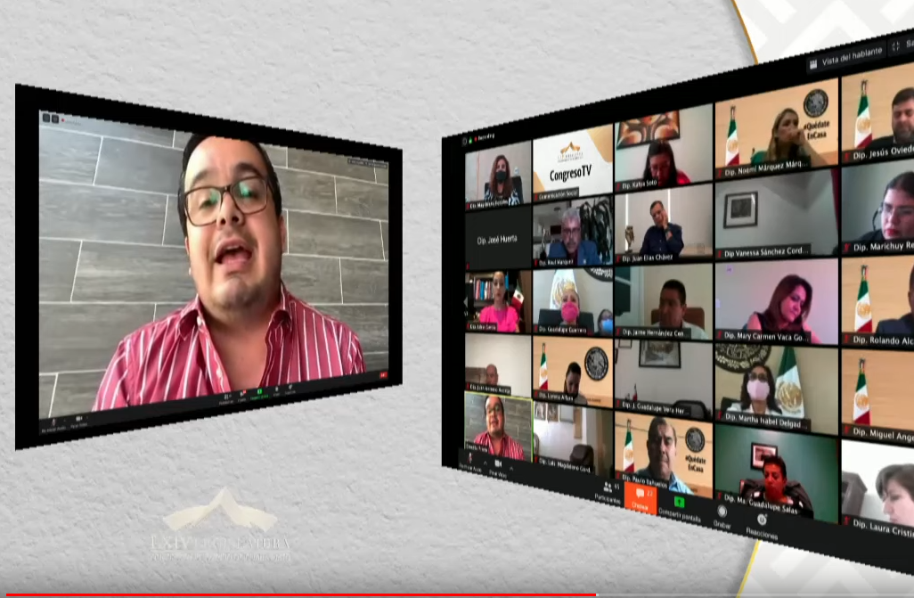
C. Dip. Ernesto Alejandro Prieto Gallardo: Muchas gracias, con el permiso de la presidenta y su mesa directiva. Nuevamente saludar a todos los que nos están escuchando y viendo a través de las redes sociales, en particular desde la Página Oficial del Congreso del Estado; muy buena tarde a todos mis compañeros legisladores.

¡Bueno!, en anterior ocasión ya se había planteado una reforma muy similar relacionada con permitir que las autoridades, en aquella ocasión el Poder Ejecutivo y el Poder Legislativo locales, tuvieran la posibilidad de llevar a cabo sesiones no presenciales y esta reforma que hoy se propone va en el mismo sentido, pero para el tema de los ayuntamientos. En aquella ocasión plante que había, entre otras cuestiones, un tema fundamental de inconstitucionalidad en la reforma que se planteaba, pues era necesario cumplir todo el trámite legislativo, empezando con una reforma la propia Constitución y no a disposiciones de carácter secundario, como con la premura se está haciendo. Por consiguiente, nosotros consideramos que, en este caso, se vulnera lo que establece el artículo 117 de la Constitución local para el estado de Guanajuato que, desde nuestro punto de vista, debería haber sido reformada también o modificada en este artículo para que la reforma a la Ley Orgánica Municipal que permita la sesiones no presenciales, para permitir la sesiones en línea o virtuales, como la que estamos llevando a cabo el día de hoy, pudiera tener la validez jurídica necesaria. Por consiguiente, solicito que se vote en sentido negativo el presente dictamen pues, en resumen, entre otras cuestiones, es inconstitucional, también se debería haber reformado la Constitución Política para el Estado de Guanajuato, en su artículo 117. Es cuánto, muchas gracias.

-La C. Presidenta: Gracias diputado Ernesto Prieto.

Se concede el uso de la voz a la diputada Ma. Guadalupe Guerrero Moreno. Adelante diputada.

LA DIPUTADA MA. GUADALUPE GUERRERO MORENO INTERVIENE A FAVOR DEL DICTAMEN QUE SE DISCUTE.
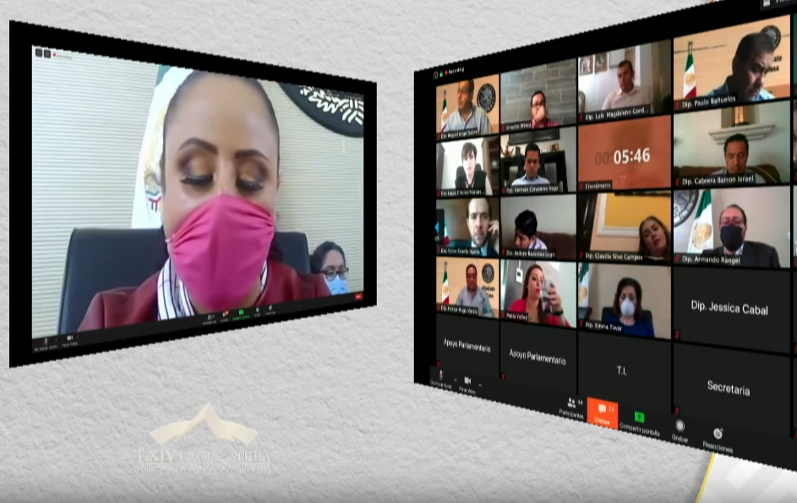
C. Dip. Ma. Guadalupe Guerrero Moreno: Gracias presidenta. Con el permiso de mis compañeras y compañeros integrantes de la mesa directiva, así como de la diputada presidenta; legisladores que se encuentran en línea y a las personas que nos siguen a través de las diferentes plataformas de comunicación.

Partiendo del Principio General del Derecho, que establece que »todo ejercicio que provenga del poder público, debe realizarse conforme a la ley», resultó necesario modificar esta última a efecto de que las sesiones de los ayuntamientos y las reuniones de las comisiones puedan realizarse a distancia, derivado de la contingencia que han generado el COVID 19. En el ámbito público, como en casi todos los sectores, también hemos adaptado y adoptado el esquema de trabajo a distancia y tratar de operar, únicamente, de manera presencial con el mínimo personal indispensable, garantizando así el derecho humano a la salud. Por lo anterior, las diputadas y los diputados que integramos la Comisión de Asuntos Municipales, consideramos acertada la iniciativa que formularon y presentaron los miembros de la Junta de Gobierno y Coordinación Política de este Congreso para el caso de emergencia, como lo es la que vivimos actualmente a nivel mundial, en nuestro país y en el estado de Guanajuato; a causa de la pandemia se pueden tener reconocidos legalmente otros mecanismos para continuar el trabajo de la administración pública y política en los municipios.

El dictamen que en este sentido del orden del día se pone a su consideración, se vincula al objetivo principal de los dictámenes que se aprobaron, recientemente, por el Pleno de este Congreso, en el sentido de que en los tres poderes se puedan realizar las reuniones a distancia. Con ello, se estaría otorgando validez jurídica a las sesiones de los ayuntamientos y las reuniones de las comisiones; por ello, coincidimos con lo indicado en la exposición de motivos de la iniciativa en el sentido de utilizar y actualizar los mecanismos y herramientas de tipo remoto o tecnológico para seguir desarrollando las funciones que la ley otorga a los ayuntamientos, con el propósito de atender a distancia la actual emergencia sanitaria evitando la propagación del coronavirus.

Es fundamental para nosotros, como legisladores, hacer patente en este momento que el derecho a la protección de la salud que se recoge en diversos Tratados Internacionales de los que México es parte, así como en nuestra Constitución Política de los Estados Unidos Mexicanos y la Constitución Política Local y que, desde el punto de vista de las y los iniciantes, es el derecho que se pretende salvaguardar con estos mecanismos legales para los Ayuntamiento del Estado.

Estamos ciertos que estas reformas brindarán certeza jurídica a la ciudadanía en cuanto a las actuaciones de los ayuntamientos del Estado de Guanajuato, así como de las entidades paramunicipales, al otorgar facultades para que, en el cumplimiento de la atención de los asuntos de su competencia, pueda llevar a cabo reuniones a distancia, auxiliándose de los medios electrónicos, mecanismos y tecnología que mejor convengan para el desarrollo de sesiones, entre otros, que deberán garantizar el carácter público; por lo que la integración colegiada y las normas para sesionar de los ayuntamientos y los entes paramunicipales, obligan a buscar opciones para garantizar la continuidad en el ejercicio de sus facultades y el cumplimiento de sus obligaciones constitucionales y legales ante cualquier emergencia que imposibilite el desarrollo de manera presencial; es por ello que las presentes adiciones tienen por objeto establecer la posibilidad de que puedan celebrarse sesiones a distancia usando las herramientas tecnológicas como la videoconferencia y firma electrónica.

Quiero aprovechar esta oportunidad para agradecer la participación de los ayuntamientos que siempre están atentos a las consultas que, en cumplimiento a la ley, se realizan por parte de esta Comisión de Asuntos Municipales; no obstante, pese al poco tiempo que tuvieron en esta ocasión para pronunciarse, enviaron sus observaciones y comentarios a la iniciativa, mismas que resultaron muy valiosas para el análisis del tema. De igual manera, quiero agradecer a mi compañeras diputadas y mis compañeros diputados que están dentro de la Comisión de Asuntos Municipales, el haber aceptado a favor esta nueva iniciativa. Es cuánto, señora presidenta. Buenas tardes y muchas gracias a todos por su atención.

-La C. Presidenta: Una vez agotadas las participaciones, se pide a la secretaría que proceda a recabar votación nominal de la Asamblea, en la modalidad convencional, a efecto de aprobar o no el dictamen, en lo general, puesto a su consideración.

-La Secretaría: En votación nominal, se pregunta a las diputadas y a los diputados si se aprueba, en lo general, el dictamen puesto a su consideración; para lo cual, en orden alfabético enunciarán su nombre y el sentido de su voto.

(Votación)

- Alejandra Gutiérrez Campos. A favor.

- Angélica Paola Yáñez González: A favor.

- Armando Rangel Hernández: Sí.

- Celeste Gómez Fragoso: A favor.

- Claudia Silva Campos: A favor.

- Ema Tovar Tapia: A favor.

- Ernesto Alejandro Prieto Gallardo: En contra.

- Germán Cervantes Vega: A favor.

- Héctor Hugo Varela Flores: A favor.

- Israel Cabrera Barrón: A favor.

- J. Guadalupe Vera Hernández: A favor.

- J. Jesús Oviedo Herrera: A favor.

- Jaime Hernández Centeno: A favor.

- Jéssica Cabal Ceballos: A favor.

- José Huerta Aboytes: Sí.

- Juan Antonio Acosta Cano: A favor.

- Juan Elías Chávez: A favor.

- Katya Cristina Soto Escamilla: A favor.

- Laura Cristina Márquez Alcalá: Sí.

- Libia Denisse García Muñoz Ledo: Sí.

- Lorena del Carmen Alfaro García: Sí.

- Luis Antonio Magdaleno Gordillo: Sí.

- Ma. Carmen Vaca González: A favor.

- Ma. Guadalupe Guerrero Moreno: A favor.

- Ma. Guadalupe Josefina Salas Bustamante: A favor.

- María de Jesús Eunices Reveles Conejo: A favor.

- María Magdalena Rosales Cruz: En contra.

- Miguel Ángel Salim Alle: A favor.

- Noemí Márquez Márquez: A favor.

- Paulo Bañuelos Rosales: A favor.

- Raúl Humberto Márquez Albo: En contra.

- Rolando Fortino Alcántar Rojas: A favor.

- Vanessa Sánchez Cordero: Sí.

- Víctor Manuel Zanella Huerta: Sí.

¿Falta alguna diputada o algún diputado de emitir su voto?

-La C. Presidenta: Isidoro Bazaldúa Lugo, ¿solicitó el uso de la voz?

C. Dip. Isidoro Bazaldúa Lugo: Antes de que usted votara, señora presidenta, no pude votar y me dice Apoyo Parlamentario que están considerando mi voto, muchas gracias.

-La C. Presidenta: Gracias, diputado, muy amable.

- Martha Isabel Delgado Zárate: Sí.

-La Secretaría: Señora presidenta, se registraron treinta y tres votos a favor, tres votos en contra.

-La C. Presidenta: El dictamen ha sido aprobado, en lo general, por mayoría de votos.

Corresponde someter a discusión el dictamen, en lo particular. Si desean reservar cualquiera de los artículos que contiene, sírvanse apartarlo, en la inteligencia de que los artículos no reservados, se tendrán por aprobados.

Diputado Armando Rangel, ¿para qué efectos?

C. Dip. Armando Rangel Hernández: Diputado presidenta, solicito el uso de la voz para presentar una reserva.

-La C. Presidenta: Se ha registrado el diputado Armando Rangel Hernández para presentar una reserva.

Tiene el uso de la palabra diputado Armando Rangel Hernández, para presentar su reserva.

EL DIPUTADO ARMANDO RANGEL HERNÁNDEZ INTERVIENE A EFECTO DE PRESENTAR UNA RESERVA AL DICTAMEN QUE SE DISCUTE.
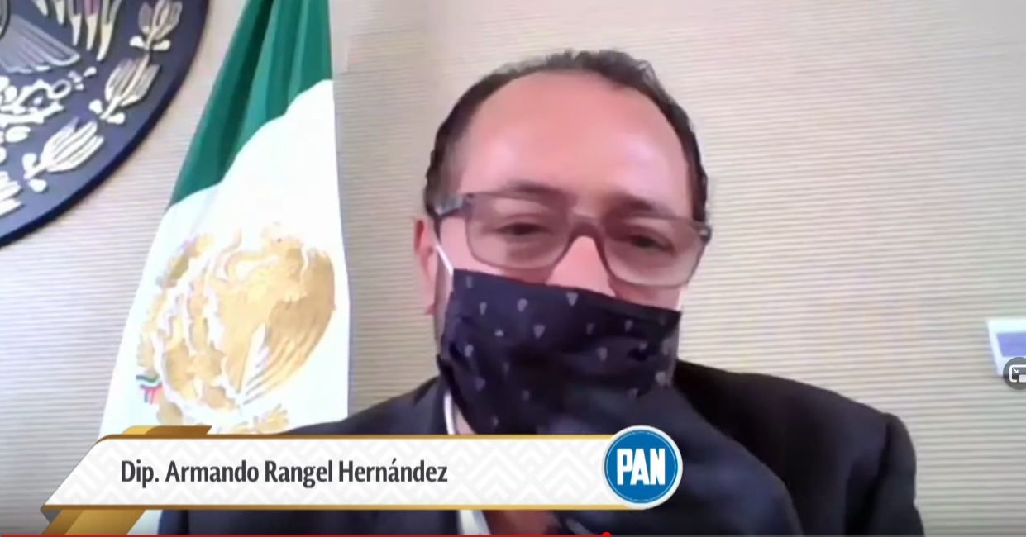
C. Dip. Armando Rangel Hernández: Muchas gracias diputada presidenta, con su permiso, saludo a los compañeros diputados, a las compañeras diputadas que a través de medios digitales el día de hoy se hacen presentes en esta sesión; guanajuatenses que nos escuchan a través de los medios de comunicación, a través del canal del Congreso.

Solicité el uso de la voz para presentar una reserva al dictamen que nos ocupa en el régimen transitorio en este sentido. El presente decreto, como lo hizo saber ya nuestra compañera diputada, presidente de la Comisión, busca que los ayuntamientos del Estado de Guanajuato, sus comisiones, los órgano desconcentrados de la administración municipal puedan continuar su trabajo atendiendo las necesidades de los habitantes de sus respectivos municipios, observando las medidas que la crisis sanitaria que vivimos nos impone a todos dentro del marco de ley, brindando la certeza que los ciudadanos requieren.

Es de conocimiento general que diversos ayuntamientos del estado, así como comisiones de los mismos, han tenido a bien allegarse de los medios electrónicos para continuar su trabajo de sus órganos municipales. Sin embargo, los acuerdos y determinaciones que se han tomado en esas condiciones, carecen de valor jurídico, pues no cuentan con el fundamento jurídico que presente decreto aportará a partir de su entrada en vigor.

Por ello, la reserva que presento tiene por objeto establecer que los Ayuntamiento, sus comisiones y órganos paramunicipales que han deliberado y tomado acuerdos en sesiones a distancia, previo a la entrada en vigor del presente decreto, convaliden sus actuaciones para garantizar la debida fundamentación en su actuar y la seguridad jurídica que sus habitantes requieren

La reserva se presenta en los siguientes términos:

T R A N S I T O R I O S

Artículo Primero. El presente decreto entrará en vigor al día siguiente al de su publicación en el Periódico Oficial del Gobierno del Estado de Guanajuato.

Artículo Segundo. Los Ayuntamientos, sus Comisiones y Órganos paramunicipales y desconcentrados que hayan deliberado y tomado acuerdos a través de sesiones a distancia, éstos deberán ser convalidados cumpliendo con las formalidades que se prevén en las normas del presente decreto.

Es cuánto señora presidencia y lo dejo en el escrito firmado, obviamente. Gracias.

-La C. Presidenta: Gracias, diputado Armando Rangel.

-La C. Presidenta: Con fundamento en lo dispuesto por el artículo 187 de nuestra Ley Orgánica, se somete a consideración de la Asamblea la propuesta formulada por el diputado Armando Rangel Hernández, a efecto de adicionar un artículo segundo transitorio.

Si desean hacer uso de la palabra en pro o en contra, manifiéstenlo a esta presidencia.

No habiendo intervenciones, se solicita a la secretaría recabe votación nominal de la Asamblea, mediante la modalidad convencional, para aprobar o no la propuesta de modificación.

-La Secretaría: En votación nominal, se pregunta a las diputadas y a los diputados si se aprueba la propuesta formulada por el diputado Armando Rangel Hernández, para lo cual, en orden alfabético enunciarán su nombre y el sentido de su voto.

(Votación)

- Alejandra Gutiérrez Campos. A favor.

- Angélica Paola Yáñez González: A favor.

- Armando Rangel Hernández: Sí.

- Celeste Gómez Fragoso: Sí.

- Claudia Silva Campos: Sí.

- Ema Tovar Tapia: Sí.

- Ernesto Alejandro Prieto Gallardo: A favor.

- Germán Cervantes Vega: A favor.

- Héctor Hugo Varela Flores: A favor.

- Isidoro Bazaldúa Lugo: A favor.

- Israel Cabrera Barrón: A favor.

- J. Guadalupe Vera Hernández: A favor.

- J. Jesús Oviedo Herrera: A favor.

- Jaime Hernández Centeno: A favor.

- Jéssica Cabal Ceballos: Sí.

- José Huerta Aboytes: Sí.

- Juan Antonio Acosta Cano: Sí.

- Juan Elías Chávez: A favor.

- Katya Cristina Soto Escamilla: A favor.

- Laura Cristina Márquez Alcalá: Sí.

- Libia Denisse García Muñoz Ledo: Sí.

- Lorena del Carmen Alfaro García: Sí.

- Luis Antonio Magdaleno Gordillo: A favor.

- Ma. Carmen Vaca González: A favor.

- Ma. Guadalupe Guerrero Moreno: A favor.

- Ma. Guadalupe Josefina Salas Bustamante: A favor.

- María de Jesús Eunices Reveles Conejo: A favor.

- María Magdalena Rosales Cruz: A favor.

- Miguel Ángel Salim Alle: A favor.

- Noemí Márquez Márquez: A favor.

- Paulo Bañuelos Rosales: A favor.

- Raúl Humberto Márquez Albo: A favor.

- Rolando Fortino Alcántar Rojas: A favor.

- Vanessa Sánchez Cordero: Sí.

- Víctor Manuel Zanella Huerta: Sí.

¿Falta alguna diputada o algún diputado de emitir su voto?

- Martha Isabel Delgado Zárate: Sí.

-La Secretaría: Señora presidenta, se registraron treinta y seis votos a favor.

-La C. Presidenta: Gracias, diputada secretaria. La propuesta ha sido aprobada.

Esta presidencia declara tener por aprobados los artículos no reservados contenidos en el dictamen.

Remítase al Ejecutivo del Estado el decreto aprobado, para los efectos constitucionales de su competencia.

Procede ahora someter a discusión el dictamen signado por la Comisión de Fomento Agropecuario relativo a la propuesta del punto de acuerdo formulado por diputadas y diputados integrantes del Grupo Parlamentario del Partido Acción Nacional a efecto de exhortar al titular del Poder Ejecutivo Federal para que a través de la Secretaría de Economía, verifique y vigile el cumplimiento de las normas oficiales mexicanas, así como los ajustes por calibración de los instrumentos de medición, pesas y medidas para la eficiencia y calidad de las transacciones comerciales del sector agroalimentario.

DISCUSIÓN Y, EN SU CASO, APROBACIÓN DEL DICTAMEN SIGNADO POR LA COMISIÓN DE FOMENTO AGROPECUARIO RELATIVO A LA PROPUESTA DEL PUNTO DE ACUERDO FORMULADO POR DIPUTADAS Y DIPUTADOS INTEGRANTES DEL GRUPO PARLAMENTARIO DEL PARTIDO ACCIÓN NACIONAL A EFECTO DE EXHORTAR AL TITULAR DEL PODER EJECUTIVO FEDERAL PARA QUE A TRAVÉS DE LA SECRETARÍA DE ECONOMÍA, VERIFIQUE Y VIGILE EL CUMPLIMIENTO DE LAS NORMAS OFICIALES MEXICANAS, ASÍ COMO LOS AJUSTES POR CALIBRACIÓN DE LOS INSTRUMENTOS DE MEDICIÓN, PESAS Y MEDIDAS PARA LA EFICIENCIA Y CALIDAD DE LAS TRANSACCIONES COMERCIALES DEL SECTOR AGROALIMENTARIO.

»Diputada Martha Isabel Delgado Zárate. Presidenta del Congreso del Estado. Presente.

A la Comisión de Fomento Agropecuario de la Sexagésima Cuarta Legislatura del Congreso del Estado de Guanajuato, le fue turnada la propuesta del punto de acuerdo formulado por diputadas y diputados integrantes del Grupo Parlamentario del Partido Acción Nacional a efecto de exhortar al titular del Poder Ejecutivo Federal para que a través de la Secretaría de Economía, verifique y vigile el cumplimiento de las normas oficiales mexicanas, así como los ajustes por calibración de los instrumentos de medición, pesas y medidas para la eficiencia y calidad de las transacciones comerciales del sector agroalimentario.

Por lo anterior, con fundamento en los artículos 89 fracción V, 110 fracción IV y 171 de la Ley Orgánica del Poder Legislativo del Estado de Guanajuato, sometemos a la consideración de la Asamblea el presente dictamen, con base en las siguientes:

CONSIDERACIONES

Antecedentes

El 21 de noviembre de 2019 la presidencia de la Mesa Directiva turnó a la Comisión de Fomento Agropecuario, para su estudio y dictamen, la propuesta de punto de acuerdo referido en el proemio del presente dictamen, con fundamento en el artículo 110 fracción IV de la Ley Orgánica del Poder Legislativo del Estado de Guanajuato.

La comisión radicó la propuesta de punto de acuerdo el 4 de marzo del año que transcurre. En misma fecha, se acordó la metodología de análisis.

Metodología de trabajo

Como parte de la metodología se remitió la iniciativa vía correo electrónico a las diputadas y los diputados integrantes de la Sexagésima Cuarta Legislatura, quienes contaron con un plazo de 15 días hábiles a partir de su notificación para remitir comentarios y observaciones que estimaran pertinentes.

Se remitió el punto de acuerdo vía oficio, a la Delegación en Guanajuato de la Procuraduría Federal del Consumidor, quien contó con un plazo de 15 días hábiles a partir de su notificación para remitir comentarios y observaciones que estimaran pertinentes.

No omitimos en señalar que la PROFECO delegación Guanajuato, no dio contestación en tiempo y forma a la petición de esta comisión; y fue en fecha posterior a la mesa de trabajo que lo realizó.

Posteriormente, se realizó una mesa de trabajo virtual, en la cual participaron las diputadas y diputados integrantes de la comisión, los asesores de los grupos parlamentarios representados en la comisión y el secretario técnico. En la reunión de trabajo se fijó la postura unánime en favor de la propuesta del punto de acuerdo.

Análisis de la propuesta

Los proponentes del punto de acuerdo expusieron como motivaciones lo siguiente:

«…»

La prosperidad del campo es indispensable para el desarrollo sustentable de Guanajuato y de todo el país. Esta prosperidad se construye a partir de dos grandes pilares: trabajo y certeza. El trabajo es el esfuerzo honesto y perseverante de miles de familias que todos los días despiertan antes del amanecer para transformar la tierra y obtener sus frutos. La certeza respecto al pago justo por sus productos es algo en lo que tenemos que avanzar todos, sociedad e instituciones, para garantizar el respeto a ese trabajo y su retribución adecuada.

Conscientes de esta realidad, quienes integramos el Grupo Parlamentario del Partido Acción Nacional buscamos espacios de diálogo con las familias del campo guanajuatense, para conocer sus desafíos y necesidades, de manera que podamos aportar, en la medida de nuestras facultades jurídicas, el respaldo que requieren para seguir sembrando esfuerzo y cosechando una mejor calidad de vida.

Dentro de estos ejercicios permanentes de diálogo en cada uno de nuestros distritos, los productores del campo nos han manifestado su descontento con el pago que reciben por los granos que comercializan con empresas públicas y particulares. En este sentido, es cierto que existen diversos factores con los que se fija el precio de los productos agroalimentarios, pero uno de los más problemáticos es el de los resultados que arrojan las básculas con las que se les determina el peso de los productos que llevan a vender.

Esta situación, contra la que ya han manifestado en varias ocasiones su justificada inconformidad, genera una falla de mercado en la que los productores no reciben los ingresos justos por el trabajo que realizan labrando la tierra y llevando los alimentos a las casas de los guanajuatenses.

Ahora bien, de acuerdo con el artículo 34 de la Ley Orgánica del Poder Ejecutivo Federal, este cuenta con la facultad de Establecer y vigilar las normas de calidad, pesas y medidas necesarias para la actividad comercial; así como las normas y especificaciones industriales, todo ello a través de la Secretaría de Economía.

Para el adecuado cumplimiento de estas atribuciones, en julio de 1992, se expidió la Ley Federal Sobre Metrología y Normalización, establecida para regular la obligatoriedad de medición en las transacciones comerciales y la institución del Sistema Nacional de Calibración, además de establecer el sistema nacional de acreditamiento de organismos de normalización y de certificación, unidades de verificación y de laboratorios de prueba y de calibración.

Una evaluación de conformidad tiene por objeto la verificación de procedimientos de muestreo, prueba, calibración, certificación y verificación de cumplimiento de la normatividad establecida para la eficiencia de las transacciones comerciales que se realicen en el territorio nacional.

Estas evaluaciones se realizan por las dependencias competentes o por los organismos de certificación, los laboratorios de prueba o de calibración y por las unidades de verificación autorizados; todos estos, por la Secretaría de Economía y con la opinión favorable previa de la mayoría de los miembros del Consejo Nacional de Normalización.

Específicamente en cuanto al proceso de calibración y verificación de básculas y determinadores de humedad, la Norma Oficial Mexicana NOM 010-SCFl-1994, abarca las calibraciones y verificaciones de los equipos de pesaje y determinadores de humedad en granos.

Sabemos que las verificaciones realizadas por Procuraduría Federal del Consumidor (PROFECO) en los últimos ciclos de cosecha sí han generado un impacto positivo para algunos centros de acopio, pero, hablando con los productores, consideramos que es necesario que las autoridades competentes a nivel federal generen mayores esfuerzos para llevar a cabo estas acciones de supervisión, verificación y vigilancia de las normas de calidad, pesas y medidas necesarias para la eficiencia de las transacciones comerciales del sector agroalimentario, en cumplimiento de sus atribuciones legales.

«…»

Al respecto, los integrantes de la comisión dictaminadora coincidimos en términos generales con la propuesta de las y los iniciantes, dejando en claro que la autoridad verificadora al no aplicar la normativa materia de este exhorto, se podría caer en una violación a las mismas; como lo señala la Ley Federal de Protección al consumidor, todo proveedor está obligado a informar y a respetar los precios, tarifas, garantías, cantidades, calidades, medidas, intereses, cargos, términos, restricciones, plazos, fechas, modalidades, reservaciones y demás condiciones aplicables en la comercialización de bienes, productos o servicios, sobre todos aquellos que se hubiera ofrecido, obligado o convenido con el consumidor para la entrega del bien o prestación del servicio, y bajo ninguna circunstancia serán negados estos bienes, productos o servicios a persona alguna, así como la información de los mismos.

Se necesitan verificaciones en los diversos ciclos agrícolas, con la finalidad de evitar fraudes en contra de las personas del campo, y esto debido a que los productores del campo en Guanajuato generan una derrama económica muy fuerte y solo solicitan que se pague lo justo en sus transacciones y ganancias justas.

En este sentido, estamos de acuerdo con las consideraciones de los proponentes, en el sentido de que la PROFECO es la encargada de promover y proteger los derechos de los consumidores, la cual tiene la obligación de realizar las acciones necesarias para promover el respeto a los derechos de los consumidores a través de la vigilancia del cumplimiento de las disposiciones legales en la materia.

Que es responsabilidad del Gobierno Federal procurar las medidas que sean necesarias para garantizar que los instrumentos de medición que se comercialicen en el territorio nacional sean seguros y exactos, con el propósito de que no representen peligro para sus usuarios y los consumidores y que presten un servicio adecuado conforme a sus cualidades metrológicas, cuando sean utilizados en transacciones comerciales y en las determinaciones para la protección de la salud, el medio ambiente y demás actividades donde se requiera de la medición.

La calibración, es el conjunto de operaciones que tiene por finalidad determinar los errores de un instrumento para medir y, de ser necesario, otras características metrológicas, motivo por el cual la PROFECO, en el ámbito de sus atribuciones, verifica los instrumentos de medición que sirven de base en transacciones comerciales, toda vez que por su naturaleza o por su utilización tienden a variar sus características metrológicas y afectan con ello el patrimonio de los consumidores y usuarios al pagar éstos, injustificadamente, el precio de bienes o servicios que no reciben en su totalidad.

En apoyo a lo anterior, está lo estipulado en la Ley Orgánica de la Administración Pública Federal, que establece la obligación de vigilar las normas de calidad, pesas y medidas necesarias para la actividad comercial; así como las normas y especificaciones industriales.

A su vez la Ley Federal sobre Metrología y Normalización en su artículo 40 fracción cuarta, señala: Las normas oficiales mexicanas tendrán como finalidad establecer, las características y/o especificaciones relacionadas con los instrumentos para medir, los patrones de medida y sus métodos de medición, verificación, calibración y trazabilidad; Los criterios, reglas, instructivos, manuales, circulares, lineamientos, procedimientos u otras disposiciones de carácter obligatorio que requieran establecer las dependencias y se refieran a las materias y finalidades que se establecen en este artículo, sólo podrán expedirse como normas oficiales mexicanas conforme al procedimiento establecido en esta Ley.

Que la Ley Federal sobre Metrología y Normalización establece que las normas oficiales mexicanas se constituyen como el instrumento idóneo para la prosecución de estos objetivos, se expidió la NOM-010-SCFI-1994, Instrumentos de medición-Instrumentos para pesar de funcionamiento no automático-Requisitos técnicos y metrológicos.

Las Normas Oficiales Mexicanas como competencia de la Procuraduría Federal del Consumidor son las regulaciones técnicas de observancia obligatoria expedidas por las dependencias competentes.

Con base en la Lista de Instrumentos de Medición cuya verificación inicial, periódica o extraordinaria es obligatoria, así como las normas aplicables para efectuarla, del 18 de abril de 2016 (publicada en el Diario Oficial de la Federación); los instrumentos de medición que sirven de base en transacciones comerciales, por su naturaleza o por su utilización, tienden a variar sus características metrológicas, y afectan con ello el patrimonio de los consumidores y usuarios al pagar éstos, injustificadamente, el precio de bienes o servicios que no reciben en su totalidad, por lo que es necesaria su verificación a fin de garantizar su funcionamiento.

Derivado de lo anterior, se solicita que las verificaciones se realicen en tiempo y forma, es decir, en función de la marca y modelo que se encuentre dentro del listado de aprobación del modelo o prototipo emitido por la Dirección General de Normas y del tipo de instrumento de medición del que se trate:

La verificación inicial es la que se realiza, por primera ocasión y antes de su utilización para transacciones comerciales o para determinar la tarifa de un servicio.

Periódica o extraordinaria:
Verificación anual (Periódica), cuando la marca, modelo o prototipo, aparece en el listado de aprobación y el mismo tiene una antigüedad menor a 10 años, situación que se acredita con factura o documento emitido por el fabricante.

Verificación semestral (Periódica), cuando la marca, modelo o prototipo no aparece en el listado de aprobación o el mismo tiene una antigüedad de 10 años o mayor.

Verificación extraordinaria, cuando no sea inicial o periódica y cuando lo soliciten los usuarios de estos y los suministradores de servicios o cuando pierdan su condición de instrumento verificado.

De esta manera, lograremos que los productores agropecuarios tengan la certeza de que en los centros de acopio de Guanajuato brindan la certeza de un servicio de almacenaje eficiente y justo, con procesos de comercialización ordenados que permitan mejorar los ingresos de los productores por la venta de sus cosechas, para que el campo siga siendo uno de los grandes motores del desarrollo de Guanajuato y de todo el país.

Los legisladores ponemos de manifiesto que seremos gestores de las medidas que resulten necesarias a fin de garantizar el cumplimiento y las adecuaciones legislativas que sean complementarias para dar certeza jurídica y el pleno uso de los derechos de las personas que conforman el sector rural en el Estado de Guanajuato.

Por lo anteriormente expuesto y con fundamento en el artículo 171 la Ley Orgánica del Poder Legislativo del Estado de Guanajuato, nos permitimos proponer a la Asamblea la aprobación del siguiente:

ACUERDO

Único. La Sexagésima Cuarta Legislatura del Congreso del Estado Libre y Soberano de Guanajuato, efectúa un respetuoso exhorto al Titular del Poder Ejecutivo Federal, Licenciado Andrés Manuel López Obrador, para que a través de la Procuraduría Federal del Consumidor, verifique los instrumentos de medición que sirven de base en transacciones comerciales del sector agroalimentario en el Estado de Guanajuato; y en el ámbito de sus atribuciones legales, se realicen verificaciones rigurosas en los centros de acopio durante los ciclos agrícolas.

Guanajuato, Gto., 16 de abril de 2020. La Comisión de Fomento Agropecuario. Dip. Paulo Bañuelos Rosales. Presidente. Dip. Ma Carmen Vaca González. Secretaria. Dip. Luis Antonio Magdaleno Gordillo. Vocal. Dip. Claudia Silva Campos. Vocal. Dip. Germán Cervantes Vega. Vocal. »

-La C. Presidenta: Me permito informar que, previamente, se ha inscrito el diputado Paulo Bañuelos Rosales para hablar a favor del dictamen.

Si alguna diputada o algún diputado desean hacer uso de la palabra en pro o en contra, manifiéstenlo indicando el sentido de su participación.

Diputado Raúl Humberto Márquez Albo se ha registrado para hablar en contra.

Se concede le uso de la voz al diputado Raúl Humberto Márquez Albo, hasta por diez minutos.

Adelante diputado Raúl Márquez.

EL DIPUTADO RAÚL HUMBERTO MÁRQUEZ ALBO SE MANIFIESTA EN CONTRA DEL DICTAMEN PRESENTADO.
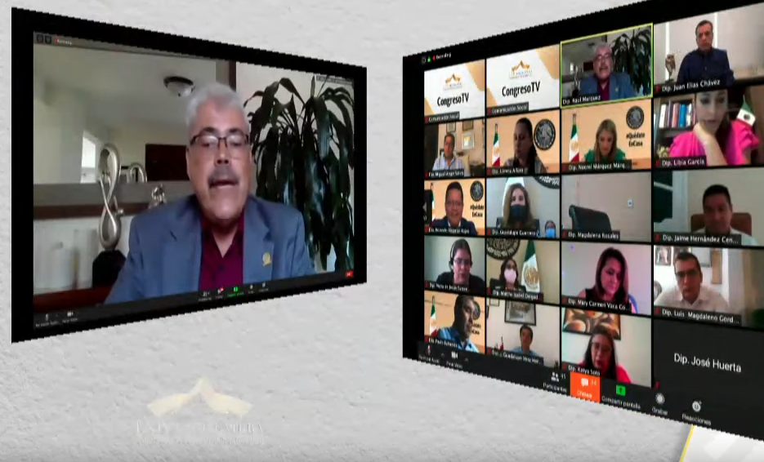
C. Dip. Raúl Humberto Márquez Albo: Gracias, con el permiso de la presidencia; compañeras, diputadas y diputados, ciudadanos guanajuatenses.

El día de hoy han pedido el uso la voz para hablar en contra de este punto de acuerdo en virtud de que considero que es improcedente, voy a dar los elementos jurídicos necesarios para demostrar mi dicho. Al inicio del Gobierno federal una de las principales acciones o primeras acciones en contra de la corrupción fue el establecer que este tipo de inspección o verificación o que cualquier tipo, no solamente en el aspecto de pesas y medidas sino en muchos otros aspectos, fuera exclusivamente a solicitud, queja o a denuncia ciudadana.

El veinte de enero de este año dos mil veinte, se publica la Ley de Fomento a la Confianza Ciudadana, ya se habían establecido acciones ejecutivas por parte de todas aquellas dependencias que les corresponde hacer verificaciones, inspecciones o sanciones por este medio y ya con una ley publicada que seguramente esta ley porque revisé el contenido del del proyecto de dictamen, en ningún momento mencionan el contenido o hacen referencia a esta ley, seguramente no la conocen y fue una omisión porque esta ley, en su artículo trece, voy a leer textual el contenido del artículo trece de la Ley de Fomento a la Confianza Ciudadana publicada en el Diario Oficial de la Federación el veinte de enero de dos mil veinte, dice el artículo trece: En el marco de la presente ley, la Secretaría, por conducto de la Comisión, se coordinará con las dependencias y entidades de la Administración Pública Federal, para suspender las actividades de vigilancia, inspección o verificación, efectúen personas verificadoras, ejecutoras y cualquier figura análoga adscrita a aquellas dependencias.

En las Reglas Generales de Verificación también publicada en el Diario Oficial de la Federación, esto es anterior, con fecha dieciocho de abril de dos mil dieciséis, se establecen en estas Reglas Generales de Verificación cuál es el procedimiento; la verificación inicial y periódica se llevará en su apartado 5.1.1 en estas Reglas Generales de Verificación, dice: la verificación inicial y periódica se llevará a cabo únicamente un mes de verificación acreditadas y aprobada o por la PROFECO, ante quienes los usuarios o suministradores de servicios, deberán presentar solicitud correspondiente. Las verificaciones extraordinaria seguirán estas mismas reglas; esto quiere decir que los usuarios o suministradores de servicios deberán solicitar la acción. Con estos dos quiero resumir mi posicionamiento; primero, las verificaciones tanto iniciales como periódicas o extraordinarias, la realizarán las distancias correspondientes, no solamente la Profeco, sino cualquier otra instancia que queda en tema de verificación, las deberán realizar a petición expresa de un usuario que bien pudiera ser una queja por un mal servicio o por una mala práctica, o bien los suministradores de servicios, quienes son los concesionarios de estos instrumentos de medición. Estas reglas de verificación están publicadas y son vigentes. Y luego la ley, la Ley de Fomento a la Confianza Ciudadana que es una de las acciones principales en contra de los actos de corrupción que predominaban en el quehacer de verificación y de sanción. Establece, pues, en su artículo trece que tendrán que ser actividades realizadas por una denuncia o una queja a petición expresa para que pueda intervenirse.

Con esta información proporciono, pido o propongo que los iniciantes de este punto de acuerdo, estoy suponiendo y lo leí incluso en la exposición de motivos que tuvieron contacto con ciudadanos, estoy perdiendo de que hay ciudadanos que a lo mejor se están quejando porque en algún lugar las pesas y las medidas no están funcionando correctamente, pero ese no es el problema, el asunto está que el exhorto en sí no tiene el fundamento jurídico adecuado, a lo que invito a los iniciantes de este punto de acuerdo es a que dialoguen con esos ciudadanos que están en conformes y que, simplemente, hagan la solicitud ante la PROFECO o si es otra la instancia que le corresponde verificar, sancionar o aplicar alguna medida correctiva para que hagan la solicitud con fundamento a esta ley; invitaría, pediría a los iniciantes, a los integrantes de la Comisión de Fomento Agropecuario que hagan esta gestión y que sean los ciudadanos los que hagan la solicitud para que son si tú, para que estén específicamente en el lugar, el por qué están inconformes con el actuar de este proveedor de servicios, si es que ese es el origen, o bien que se necesita calibrar alguna báscula que no esté dando correctamente los pesos o las medidas; la invitación es a que se haga este exhorto más bien a los ciudadanos a que presenten estas quejas y que no vaya a tener este punto de acuerdo un fondo político como muchos otros exhortos que van dirigidos al Gobierno federal. Es cuánto presidenta.

-La C. Presidenta: Gracias, diputado Raúl Humberto Márquez Albo.

Enseguida, se concede el uso de la voz al diputado Paulo Bañuelos Rosales.

Adelante diputado.

EL DIPUTADO PAULO BAÑUELOS ROSALES INTERVIENE A FAVOR DEL DICTAMEN EN CONSIDERACIÓN.

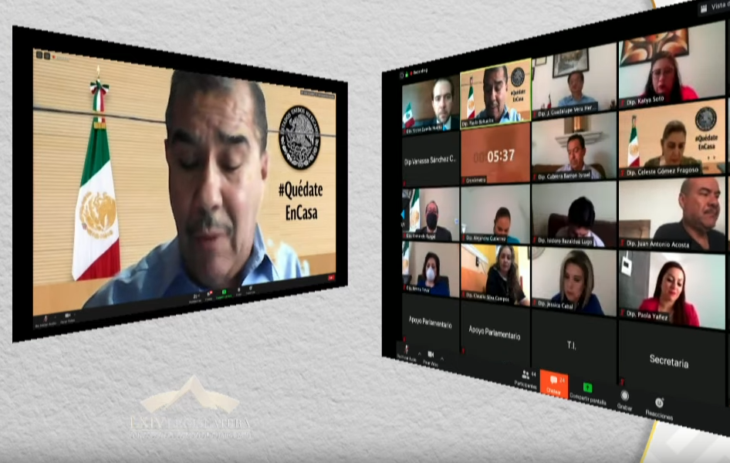
C. Dip. Paulo Bañuelos Rosales: Muchas gracias. Con el permiso de la diputada presidenta y de los integrantes de la mesa directiva, muy buenas tardes. Agradezco la atención de los compañeros diputados y diputadas y a los ciudadanos que lo siguen en esta sesión, a distancia, a través de los diversos medios digitales.

Quiero agradecer, también, a la diputada Claudia Silva Campos, a la diputada Ma. Carmen Vaca González, al diputado Germán Cervantes Vega y al diputado Luis Antonio Magdaleno Gordillo. He solicitado el uso de la voz para exponer las consideraciones que nos llevaron a aprobar, por unanimidad, en la Comisión de Fomento Agropecuario, el dictamen que nos ocupa. Este Punto de Acuerdo surgió en respuesta a las demandas de las amigas y amigos del campo guanajuatense que manifestaron que recibían descuentos en el pesaje de los productos que llevan a vender a los centros de acopio; es decir, al concluir la cosechas los productores pesaron sus productos para llevarlos a vender, pero al llegar a los centros de venta, el pesaje ya no era el mismo, obviamente era menor en la báscula que del centro de acopio y esta situación resultó en perjuicio de los productores de cereales de Guanajuato. La verificación de estos instrumentos de medición son el conjunto de operaciones que tienen por finalidad determinar los errores en un instrumento para medir y, de ser necesario, otras características metrológicas. La PROFECO verifica los instrumentos de medición que sirven de base en transacciones comerciales, toda vez que, por su naturaleza o por su utilización, tienden a verificar sus características metrológicas y afectan con ello el patrimonio de los consumidores y usuarios al pagar éstos injustificadamente el precio de bienes o servicios que no reciben en su totalidad. Los poseedores de estos medios de pesaje están obligados a realizar ajustes de calibración de forma anual cuando el modelo de su báscula tiene una antigüedad mayor a diez años y, semestral, cuando el mismo tiene una antigüedad mayor a diez. Ahora bien, a consulta de la Comisión al respecto, el delegado de la PROFECO en Guanajuato señala durante el año del dos mil diecinueve, la PROFECO atendió treinta y siete solicitudes de verificación para ajustes por calibración de báscula de alto alcance. Durante el dos mil veinte han recibido veinte solicitudes de verificación para ajuste de calibración de básculas de alto alcance y han atendido únicamente once. Y el tamaño del problema es mayor, ya que el Estado de Guanajuato cuenta con más de doscientos cuarenta centros de acopio habilitados que utilizan estos instrumentos de medición; entonces, consideramos urgente formular el pronunciamiento que nos ocupa porque no es aceptable que el Estado, con el tercer lugar nacional con mayor número de centros de acopio y con el sexto lugar nacional en volumen de capacidad de almacenamiento, cuenten con sólo veinte solicitudes de verificación en este año y únicamente se hayan realizado once. Urgimos a las autoridades a intensificar su labor en estos centros de acopio porque a juicio propio, los resultados que nos comparten no son alentadores; lo único que alientan es al comercio fraudulento en perjuicio de los productores del campo; por ello, lo que proponemos es que la institución responsable de verificar la eficiencia de los instrumentos de pesas y medidas se pongan a trabajar, particularmente en el término de los ciclos agrícolas, realizando más inspecciones en las básculas públicas y particulares para que los productores del campo reciban lo que es justo por su trabajo. Nuestra posición es y será siempre a favor de los productores y de las productoras del campo: el llamado es en defensa del derecho al trabajo digno, en defensa, al derecho a una remuneración justa por el trabajo realizado; nuestra exigencia es para que los campesinos guanajuatenses tengan acceso a condiciones de mercado eficientes para el desarrollo económico y social de nuestro Estado.

Por las consideraciones expuestas, solicitó su voto a favor del dictamen que nos ocupa; no sin antes decirles, también, que hoy Guanajuato cuenta con una capacidad de almacenamiento de más de doscientos cincuenta mil, hasta trescientas mil toneladas que tiene el estado de Guanajuato, entonces yo les pido de favor a todas las diputadas y los diputados, su voto a favor porque es un tema que hemos recibido en esta Comisión, algunas denuncias de centros de acopio que no obtienen el pesaje como lo hacen antes de llevar sus producto a los centros de acopio y la venta de los productos finales. Por su atención, muchas gracias y muy buenas tardes.

-La C. Presidenta: Muchas gracias, diputado Paulo Bañuelos Rosales.

En virtud de haberse agotado las participaciones, se pide a la secretaría que proceda a recabar votación nominal de la Asamblea, en la modalidad convencional, a efecto de aprobar o no el dictamen puesto a su consideración.

-La Secretaría: En votación nominal, se pregunta a las diputadas y a los diputados si se aprueba el dictamen puesto a su consideración; para lo cual, en orden alfabético enunciarán su nombre y el sentido de su voto.

(Votación)

- Alejandra Gutiérrez Campos. A favor.

- Angélica Paola Yáñez González: A favor.

- Armando Rangel Hernández: Sí.

- Celeste Gómez Fragoso: No.

- Claudia Silva Campos: Sí.

- Ema Tovar Tapia: Sí.

- Ernesto Alejandro Prieto Gallardo: En contra.

- Germán Cervantes Vega: A favor.

- Héctor Hugo Varela Flores: En contra.

- Isidoro Bazaldúa Lugo: A favor.

- Israel Cabrera Barrón: A favor.

- J. Guadalupe Vera Hernández: A favor.

- J. Jesús Oviedo Herrera: A favor.

- Jaime Hernández Centeno: A favor.

- Jéssica Cabal Ceballos: A favor.

- José Huerta Aboytes: No.

- Juan Antonio Acosta Cano: A favor.

- Juan Elías Chávez: A favor.

- Katya Cristina Soto Escamilla: A favor.

- Laura Cristina Márquez Alcalá: Sí.

- Libia Denisse García Muñoz Ledo: Sí.

- Lorena del Carmen Alfaro García: A favor.

- Luis Antonio Magdaleno Gordillo: Sí.

- Ma. Carmen Vaca González: A favor.

- Ma. Guadalupe Guerrero Moreno: No.

- Ma. Guadalupe Josefina Salas Bustamante: A favor.

- María de Jesús Eunices Reveles Conejo: A favor.

- María Magdalena Rosales Cruz: En contra.

- Miguel Ángel Salim Alle: A favor.

- Noemí Márquez Márquez: A favor.

- Paulo Bañuelos Rosales: A favor.

- Raúl Humberto Márquez Albo: En contra.

- Vanessa Sánchez Cordero: Sí.

- Víctor Manuel Zanella Huerta: Sí.

¿Falta alguna diputada o algún diputado de emitir su voto?

- Martha Isabel Delgado Zárate: Sí.

-La Secretaría: Señora presidenta, se registraron veintiocho votos a favor, siete votos en contra.

-La C. Presidenta: El dictamen ha sido aprobado por mayoría de votos.

En consecuencia, remítase el acuerdo aprobado, junto con el dictamen, al titular del Poder Ejecutivo Federal, para los efectos conducentes.

ASUNTOS GENERALES

Corresponde abrir el registro para tratar asuntos de interés general. Me permito informar que, previamente, se han inscrito las diputadas Angélica Paola Yáñez González con el tema Diez de Mayo; María Magdalena Rosales Cruz, con el tema la salud del pueblo de México: Guanajuato; la diputada Katya Cristina Soto Escamilla, con el tema violencia intrafamiliar. Si algún otro integrante de esta Asamblea desea inscribirse, manifiéstelo a esta presidencia, mediante el chat, indicando el tema.

Diputado Ernesto Prieto, ¿levantó la mano?

C. Dip. Ernesto Alejandro Prieto Gallardo: Sí, buenas tardes, para un asunto general, por favor.

-La C. Presidenta: ¿Qué asunto, diputado?

C. Dip. Ernesto Alejandro Prieto Gallardo: Es relacionado con apoyos emergentes de gobierno del estado y el sector salud estatal.

-La C. Presidenta: Gracias diputado.

La lista de participantes ha quedado conformada de la siguiente manera:

Dip. Angélica Paola Yáñez González
Dip. María Magdalena Rosales Cruz
Dip. Katya Cristina Soto Escamilla
Dip. Ernesto Alejandro Prieto Gallardo

Se concede el uso de la palabra a la diputada Angélica Paola Yáñez González.

LA DIPUTADA ANGÉLICA PAOLA YÁÑEZ GONZÁLEZ INTERVIENE PARA HABLAR SOBRE EL DIEZ DE MAYO.
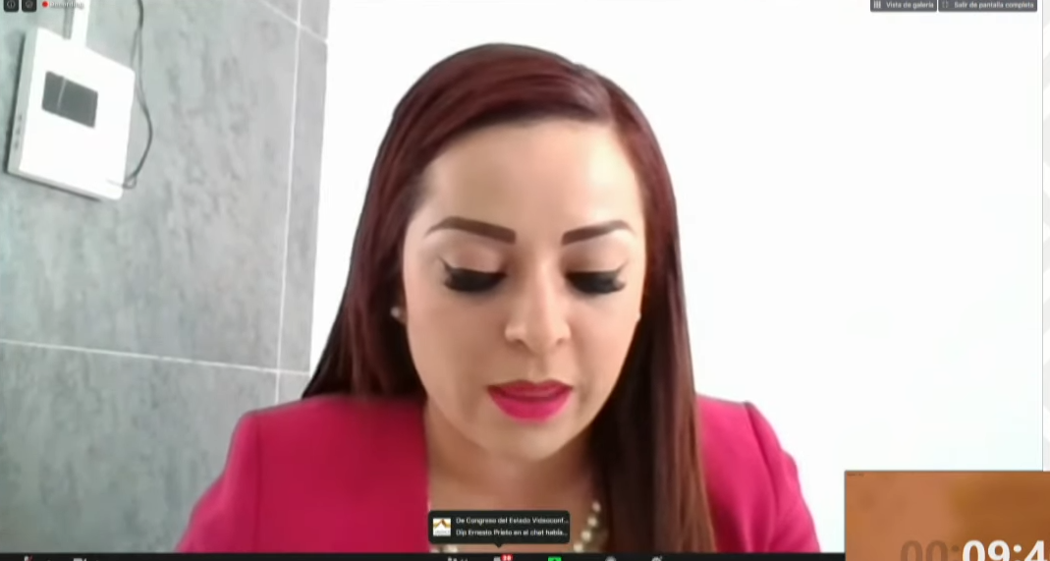
C. Dip. Angélica Paola Yáñez González: Gracias, buenas tardes. Con la venia de la presidenta y la mesa directiva; compañeras y compañeros, diputado, medios de comunicación.

Todo lo que soy y espero ser, se lo debo a la angelical solicitud de mi madre:
Abraham Lincoln

En tiempos de confinamiento llega el Día de la Madre, una fecha para no olvidar que rinde homenaje a una figura única en el seno de cualquier familia. En México, el diez de mayo de mil novecientos veintidós, se declaró día especial para celebrar a las madres, a partir de esta fecha todos los días diez de mayo, sin importar qué día de la semana sea, se celebra. Esta tradición se ha convertido en México en uno de los días de fiesta más celebrados, donde todas las familias se reúnen y reconocen su labor como un rol más fuerte y fundamental de la familia.

La festividad se remonta a la Grecia antigua. El Día de las Madres se celebraba en olor a Rea, conocida como la madre de los dioses. Durante el siglo diecinueve hubo algunas propuestas para dedicar un día y homenajear a las madres, pero no fue sino hasta mil novecientos siete cuando Ana Hallis, nacida en Filadelfia, se reunió con un grupo de amigos, y les plantío el reto de trabajar para que se estableciera una fecha para esta celebración.

Me dirijo a ustedes cuando el respeto y reconocimiento por brindar todo su cariño, amor, entrega y ternura que se refleja en el día a día y siempre dar lo mejor, tener un heroísmo que llena nuestras expectativas para seguir adelante. La madre es una mujer tan bendita que soporta tantas cosas por amor a sus hijos y cualquier ser humano. Hoy tiene un problema de la sociedad madre trabajadora, ya que no solamente se dedica a su trabajo en el cumplimiento de su deber, sino que también adicionalmente, está en el empeño de atender tu hogar, de cuidar su familia, de estar al pendiente de sus hijos y guiarlos a un buen camino; saber que mamá debe estar presente todos los días del año y no sólo en esta ocasión, por eso creemos estar convencidos de honrar a nuestras madres, ¡Felicidades a todas y cada una de las mamás!. Es cuánto, diputada presidenta.

-La C. Presidenta: Gracias diputada.

Se concede el uso de la voz, enseguida, a la diputada María Magdalena Rosales Cruz.

LA DIPUTADA MARÍA MAGDALENA ROSALES CRUZ PARTICIPA CON EL TEMA LA SALUD DEL PUEBLO DE MÉXICO: GUANAJUATO.
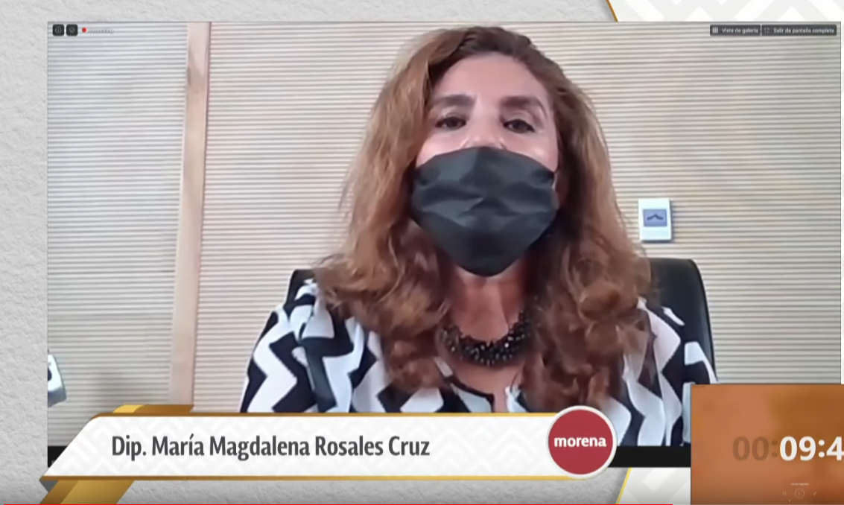
C. Dip. María Magdalena Rosales Cruz: Con la venia presidenta. Mesa Directiva. Diputadas, diputados, guanajuatenses que nos escuchan a través de los medios de comunicación en el estado de Guanajuato.

La salud del pueblo de México y de Guanajuato. Tal como se ha informado por la Autoridad Sanitaria Nacional, México ha logrado aplanar la curva de contagios, lo que no nos ha permitido y sigue permitiendo reconvertir los hospitales, aumentar la capacidad de camas hospitalarias y de terapia intensiva, incrementar los insumos y equipamiento; todo esto, gracias al compromiso de la sociedad que ha acatado las medidas de sana distancia implementadas y de la política preventiva que ha implementado, con la oportunidad, del Gobierno federal y que ha sido avalada por la Organización Mundial de la Salud. Desde luego que no se han hecho esperar las voces que buscan politizar una desgracia como es la emergencia sanitaria, aprovechándose de una crisis mundial para intentar desestabilizar al gobierno de México, asegurando la escasez de vacunas, la falta de transparencia para el manejo de los datos, la falta de recursos, entre otros. La situación de emergencia, por supuesto que altera los sistemas de salud, son situaciones para las que ningún país estaba preparado. Sin embargo, el Gobierno de México, aún con las complicaciones y escasez del mercado mundial, oportunamente ha realizado compras de insumos y ha hecho llegar ciento veintitrés mil insumos al estado de Guanajuato, entre ellos mascarillas, cubre bocas, guantes, etcétera y continua en la búsqueda de los insumos que permitan cubrir esta emergencia sanitaria y seguir atendiendo las demás enfermedades que aquejan a nuestra sociedad. Es fácil atacar a quien todos los días sale a informar y dar la cara a la ciudadanía, respondiendo las demandas del personal de salud y las dudas de la población. Recordemos en qué condiciones recibió un sistema de salud la presente administración federal; en quiebra, podrida por la corrupción, ineficiente en su administración, en vías de privatización o en privatización de parte de área sustantivas. Por este motivo es que nos parece oportunista e inadecuada la declaración del diputado Héctor Jaime Ramírez Barba, quien, en lugar de aportar ideas desde el ámbito técnico y científico para salvaguardar, de mejor manera la vida y la salud de los guanajuatenses, ha optado por la necia idea de darle un trato político y, además, mentiroso a la conducción del gobierno federal ante esta pandemia en México. En momento de sumar no estamos para mezquindades y bajezas en una situación como la que vivimos, a todas y a todos nos conviene que las acciones del Gobierno estén encaminadas, tengan mejores resultados y salir bien librados de esta difícil situación. Estas declaraciones lo que provocan son confusiones, desconfianza y angustia entre la población hacia las autoridades de salud de todos los niveles de gobierno y, por tanto, conductas inadecuadas de la población mal informada. Sumemos, no dividamos en esta contingencia, es la salud del pueblo de Guanajuato y del pueblo de México. Si nos quedamos en casa, si observamos la sana distancia, si estamos pendientes en qué hospitales se pueden atender las necesidades de los pacientes con coronavirus, si tenemos mayor información en nuestros estados, en nuestros municipios, en nuestro país, y seguimos una línea unida, saldremos adelante. Los tiempos políticos los podemos posponer, si nos dedicamos a atacar al gobierno federal, si nos dedicamos a atacar las medidas que se están haciendo de manera emergente a nivel mundial, yo quisiera pedirle a los diputados que tienen estas declaraciones tan terriblemente injustas hacia el Gobierno federal, que sea semen a lo que pasa en Alemania, Inglaterra o en los Estados Unidos, donde millones de habitantes ya son contagiados y son miles y miles los muertos; no permitamos que en nuestro país esto suceda y que la política pase a primer término en vez de las medidas científicas y técnicas para detener esta pandemia. Es cuánto.

-La C. Presidenta: Gracias diputada Magdalena Rosales.

Concluida la participación, se concede el uso de la palabra a la diputada Katya Cristina Soto Escamilla, hasta por diez minutos. Adelante, diputada.

VIOLENCIA INTRAFAMILIAR, TEMA TRATADO POR LA DIPUTADA KATYA CRISTINA SOTO ESCAMILLA.
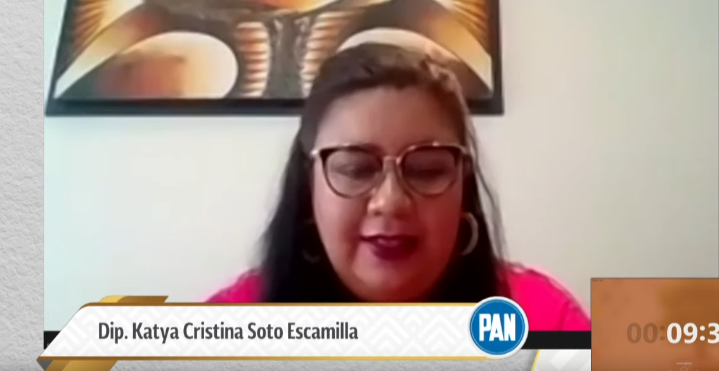
C. Dip. Katya Cristina Soto Escamilla: Buenas tardes, compañeros. Con el permiso de las diputadas y diputados integrantes de la mesa directiva; agradezco la atención de mis compañeras y compañeros, diputados y de los ciudadanos que nos siguen a través de la transmisión en vivo de todos los diversos medios digitales.

A lo largo de la cual pandemia, Guanajuato, México y el mundo el mundo, nos hemos unido bajo el lema de »Quédate en casa» porque sabemos que ante una enfermedad tan compleja y desafiante como el COVID 19, Los hogares son el refugio natural donde las personas debemos estar seguras y cobijadas por el amor de nuestras familias. Sin embargo, trágica e indignantemente no siempre sucede así para muchas personas, el hogar, en vez de ser un refugio natural, se convierte en una auténtica celda de violencia y de agresión que ponen en riesgo su salud, su bienestar y, lamentablemente, su vida.

Quiero ponerles en contexto compañeros, qué es la violencia familiar. Es aquella que tiene lugar dentro, sin duda, de una familia, ya que el agresor comparta o no el lugar o el mismo domicilio y puede haber situaciones como lo es violación, maltrato infantil, maltrato físico, psicológico, abuso sexual, entre otros. Esto es un modelo de conductas aprendidas, coercitivas que involucran el abuso físico, psicológico, como son los castigos, la intimidación y/o la cuestión económica, entre otros. El fenómeno de la violencia familiar, que en cualquier circunstancia es muy grave, adquiere una peligrosidad incluso mayor ahora que en la mayoría del tiempo y, por ello, unos preocupan los deportes en este sentido de los casos de violencia que lamentablemente han aumentado y me alarma decirles estos datos, pero sí, han aumentado entre el treinta y cien por ciento en todo el país; esto dicho por la propia Secretaria de Gobernación, Olga Sánchez Cordero, con base en los reportes de las llamadas al 911. Ante esta realidad, es necesario que tanto la sociedad como las autoridades redoblen esfuerzos y adapten sus políticas públicas a los desafíos particulares de esta época en la que los conflictos cotidianos se ven incrementados debido al encierro, al estrés y a la preocupación por el peligro del COVID 19 y los defectos económicos de esta pandemia. Sí, son tiempos difíciles, pero debemos dejar en claro que el estrés y los problemas, por complicado que sean, no justifican la violencia y menos aún en contra de la pareja o de los hijos; la violencia en el hogar no debe permitirse sin que hay algún pretexto que valga, y en este sentido, las autoridades de los tres niveles de gobierno cuentan con una responsabilidad subsidiaria y solidarias que confiamos en que se cumplan porque en Guanajuato y en México sólo puede salirse adelante cuando la paz y el diálogo se comienzan a construir desde los hogares. En este mismo sentido, resaltamos los esfuerzos de difusión dentro del Gobierno del Estado para que se fortalezca la intervención en crisis de la línea psicológica de que dispone la Secretaría de Salud de Guanajuato y que resulta de especial importancia ante las condiciones de estrés de distanciamiento social que acompañan a la pandemia. Aprovecho este espacio para invitar a todas las personas que lo necesiten a que marquen gratuitamente al 01800 224 2480 para que reciban ayuda especializada que les permita superar un momento de crisis, ya sea propia o de alguno de sus familiares. Sabemos que todavía faltan por lo menos tres semanas de distanciamiento social, todavía no hemos superado esta prueba, pero como ciudadanos y como instituciones debemos seguir adelante para derrotar al COVID 19, para fortalecer a nuestra familias, para proteger a las personas vulnerables y construir, desde casa, la cultura de paz que hoy necesitamos más que nunca. Por eso, compañeros, los exhorto a que sigamos trabajando para legislar de una manera integral siempre por el bien de las familias, que, sin duda hoy, si habláramos de perspectiva de familia en lo que venimos trabajando, nos daría una visión más completa para poder encontrar mejores resultados a nuestro trabajo. Muchísimas gracias. Es todo, señora presidenta.

-La C. Presidenta: Gracias, diputada Katya Cristina Soto Escamilla.

Enseguida, se concede el uso de la palabra al diputado Ernesto Alejandro Prieto Gallardo, hasta por diez minutos.

Adelante, diputado.

INTERVENCIÓN DEL DIPUTADO ERNESTO ALEJANDRO PRIETO GALLARDO, TRATANDO SOBRE APOYOS EMERGENTES DE GOBIERNO DEL ESTADO Y EL SECTOR SALUD ESTATAL.
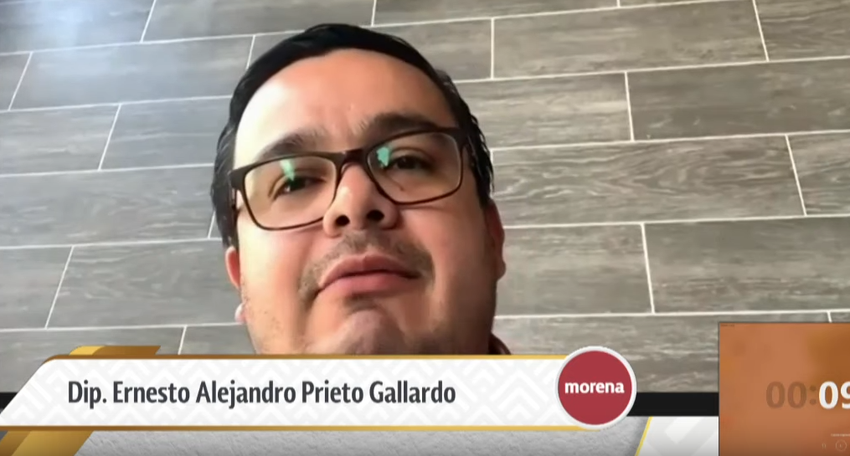
C. Dip. Ernesto Alejandro Prieto Gallardo: Muchas gracias. Muy buenas tardes. Con el permiso de nuestra compañera, presidenta de la mesa directiva y la mesa que integra; nuevamente buenas tardes a mis compañeros diputados locales y buenas tardes, nuevamente, a todos los que nos escuchan y nos ven a través de las redes sociales, y en particular de la página del Congreso del Estado.

Subo nuevamente a tribuna para hablar sobre algo realmente preocupante. Continuamos con las buenas intenciones de nuestro gobernador, Diego Sinhué Rodríguez Vallejo, que no se han convertido en acciones contundentes, en relación a la actual contingencia por el fenómeno del coronavirus, en particular en el tema de los apoyos económicos a quienes más lo necesitan. Fundo lo anterior con base en las inconsistencias que consideramos tienen las reglas de operación de los programas sociales de apoyo económico emergente y los ordinarios que, en este momento, promueve o ha estado promoviendo el Gobierno del Estado, donde consideramos que no hay programas reales para los comerciantes y negocios informales. Pareciera que, al Gobernador, lo volvemos a decir con mucho respecto, pero con mucha claridad, sólo le interesan los grandes empresarios o los que siempre han acompañado al partido en el gobierno en procesos electorales. Una inconsistencia dentro de los programas que se mencionan, es aquel que supuestamente fue creado para apoyar a los adultos mayores, llamado empleo temporal para adultos mayores, el cual tiene como objeto el trabajo comunitario. Consideramos que es inadecuado por parte del Gobierno del Estado exponer a los adultos mayores, pues sabemos que son parte de la población en situación de riesgo ante la contingencia por el coronavirus; y pareciera ser que este programa de empleo temporal va dirigido al trabajo comunitario y centrado comunitario es sacar de sus casas, de sus hogares en donde se encuentran guarecidos a nuestros adultos mayores que, actualmente son una población de mucho riesgo ante la contingencia por el coronavirus. Los programas con el sector empresarial tampoco son para todos los empresarios, pues sólo la cúpula aparentemente ha obtenido estos apoyos, ya que los micro y pequeños empresarios han expresado que no hay solicitudes de crédito disponibles para ellos, entonces yo le quería preguntar o le preguntaría a nuestro señor gobernador, cuáles son los mecanismos reales de selección a estos programas y quiénes han sido los beneficiados, ¿los mismos de siempre? Existe una discrecionalidad latente en cómo se están operando estos programas, lo preocupante es la nula existencia de datos públicos sobre cuántas solicitudes se han generado, cómo fueron seleccionados, cuántos apoyos -a la fecha- se han entregado y en qué cantidades, así como una lista sobre los ciudadanos beneficiados con los mismos, con las empresas. El mismo presidente del Consejo Coordinador Empresarial de León, ha señalado que Fondos Guanajuato no ha sabido realizar un trabajo ágil y que éste se encuentra totalmente rebasado; prueba de ello es el descontento de los pequeños y medianos empresarios al no recibir respuesta alguna sobre los supuestos apoyos; incluso, ha habido personas que se han manifestado en Derechos Humanos pues pedir que se les informe, se les aclare si van a ser sujetos de este apoyo, o no; ya lo tramitaron ante la autoridad estatal, así lo dicen ellos. Lo más probable es que, como el Gobernador se ha quedado en el discurso y poco se ha puesto a trabajar atendiendo a los ciudadanos, ya que varios empresarios y comerciantes, la única respuesta que han tenido gobernó el Estado es el silencio total y las trabas a sus solicitudes, pues se les pedía una serie de documentación que cada vez hacía más larga la lista de la misma, hasta que, después de dar largas, simplemente los solicitantes no tienen respuesta alguna de fondos Guanajuato; esto prueba, lamentablemente, que el Gobierno del Estado no ha entregado recursos y, si lo ha hecho, no ha sido a la gran mayoría de los solicitantes. El Gobierno del Estado, encabezado por el Gobernador Diego Sinhué Rodríguez Vallejo, debe aclarar a los ciudadanos cómo es que se han cumplido las metas de los programas, según se muestra en la página Fondos Guanajuato, que las y los ciudadanos guanajuatenses ya no les es posible obtener los supuestos apoyos que tanto presumió o presume el señor Gobernador. Cómo es posible que en seis semanas se hayan terminado cuatro mil cuatrocientos millones de pesos en apoyos, es menester que se esclarezca cuántos y quiénes han sido los favorecidos en esta pandemia, de lo contrario, será muy claro que Gobierno del Estado sólo lucró con la contingencia que actualmente estamos padeciendo y que sufren cientos de miles o millones de guanajuatenses y esto, desafortunadamente, no sería la primera vez. Es cuánto, muchas gracias.

-La C. Presidenta: Gracias, diputado Ernesto Prieto.

Diputada Laura Cristina Márquez Alcalá, ¿para qué efectos?

C. Dip. Laura Cristina Márquez Alcalá: Para rectificación de hechos, diputada presidenta.

-La C. Presidenta: ¿Qué hechos diputada?

C. Dip. Laura Cristina Márquez Alcalá: Sobre las supuestas buenas intenciones del Gobernador que traduce el diputado orador como esas buenas intenciones, sino hechos.

-La C. Presidenta: Diputado Víctor Manuel Zanella Huerta, ¿para qué efectos?

C. Dip. Víctor Manuel Zanella Huerta: Sí ,para rectificar los hechos sobre lo que el diputado Prieto señala que no hay apoyos a comerciantes por parte de gobierno del estado.

-La C. Presidenta: Gracias diputado.

Tiene el uso de la palabra la diputada Laura Cristina Márquez Alcalá, hasta por cinco minutos.

RECTIFICANDO HECHOS EN EL TEMA, INTERVIENE LA DIPUTADA LAURA CRISTINA MÁRQUEZ ALCALÁ.
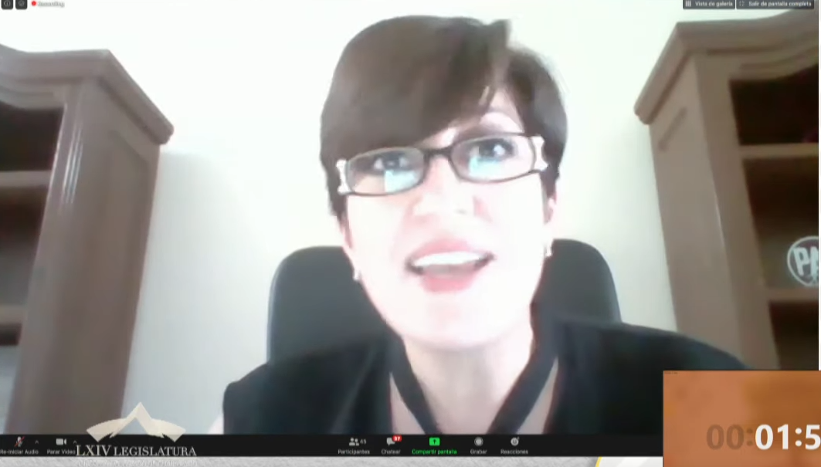
C. Dip. Laura Cristina Márquez Alcalá: Gracias, diputada.

Antes que nada, poder dejar claro que en Gobierno del Estado de Guanajuato se han estado llevando a cabo diversas acciones que han ayudado a que se convengan los defectos de la pandemia y que, de manera paulatina se han estado estableciendo las acciones conforme ha sido necesario. Muestra de ello y nada más voy a decir algunas para ilustrar a quien me ha antecedido el en el uso de la voz, es que en Guanajuato hay reglas de operación, ¡claro que hay reglas de operación!, porque se necesita saber, se necesita otorgar certeza y seguridad jurídica a los beneficiarios y también al propio Gobierno sobre los apoyos que se están brindando, ¿qué es lo que se puede hacer? ¡Por supuesto!, se pueden mejorar los procesos, ¡eso es indudable!, todo es perfectible. Sin embargo, es necesario hacer reglas de operación y, por supuesto, transparentarlo no dudo que están ya en este momento circulando las informaciones que usted ha señalado diputado Ernesto Prieto, para poder tener en consideración el panorama completo sobre lo que aquí comenta usted.

Por otro lado, la colaboración del Gobernador con las iniciativas que han salido de la sociedad civil organizada, si le parece que sólo es una buena intención, pues es lamentable porque está denostando la participación y el compromiso social de los ciudadanos de este gran estado.

La carta a la Comisión Federal de Electricidad me parece que es una preocupación legítima, real y contundente de parte de nuestro Gobernador y más bien quisiéramos saber cuál es la respuesta de esta instancia federal que se encuentra en franca crisis y que tampoco está poniendo de su parte para poder apoyar ni a los empresarios ni a las personas que tienen una necesidad grande respecto a los temas que tienen que ver con el pago de salud.

Por otro lado, también estamos hablando de millones de pesos, por un lado, seiscientos millones de pesos que se han generado gracias a un plan de austeridad y, por el otro, los ochocientos millones de pesos que se han destinados para el tema económico, junto con otras acciones de las que seguro va a hablar mi compañero Víctor Zanella, nada más quiero dejar el tema sobre la mesa.

-La C. Presidenta: Permítame un momentito, diputada Cristina Márquez.

Diputado Ernesto Alejandro Prieto. ¿para qué efecto?

C. Dip. Ernesto Alejandro Prieto Gallardo: Pues nada más, que se ciña a la rectificación de hechos que precisó la compañera oradora, porque yo nunca hablé nada de CFE ni de varias cosas de las que está hablando en este momento.

-La C. Presidenta: Gracias diputado Ernesto Prieto.

Adelante, diputado Cristina Márquez.

C. Dip. Laura Cristina Márquez Alcalá: Gracias, diputada. Como le decía, de acuerdo a lo que comentaba el diputado sobre buenas intenciones, estoy dejando en claro que no son buenas intenciones, sino que hay acciones reales y contundentes en todo el tratamiento que se ha dado ante la contingencia.

Continúo. Por otro lado, nada más ciento ochenta y nueve millones de pesos para dar inicio en el fortalecimiento del sistema de salud, la creación de un hospital que ya está en marcha; conseguir ventiladores a precios adecuados con empresas serias, podría continuar y tenemos varios aspectos que se pueden estar conversando sobre acciones reales comprometidas que generan beneficio y que están generando una solución real en el estado de Guanajuato, que no son ocurrencias, que no es pensar y vivir en otra realidad donde se dice que no pasa nada; yo creo que hay que reconocer lo que se está haciendo y, como lo dijo antes su compañera, también, la diputada Magdalena Rosales, hay que hacer las cosas bien hechas, se tiene que estar con los pies en la tierra para poder tomar las acciones necesarias que permitan salir adelante de contingencias como la que hoy estamos viviendo; no se trata de politizar, es tiempo de estar todos unidos, ¡tiene toda la razón su compañera!. Ojalá lo tomen en cuenta ustedes, también. Gracias, diputada, he concluido.

-La C. Presidenta: ¿Ha concluido diputada, Cristina Márquez?

C. Dip. Laura Cristina Márquez Alcalá: Sí, diputada presidenta.

-La C. Presidenta: Bien. Se concede el uso de la voz al diputado Víctor Manuel Zanella Huerta.

INTERVENCIÓN DEL DIPUTADO VÍCTOR MANUEL ZANELLA HUERTA, RECTIFICANDO HECHOS AL DIPUTADO ERNESTO ALEJANDRO PRIETO GALLARDO.
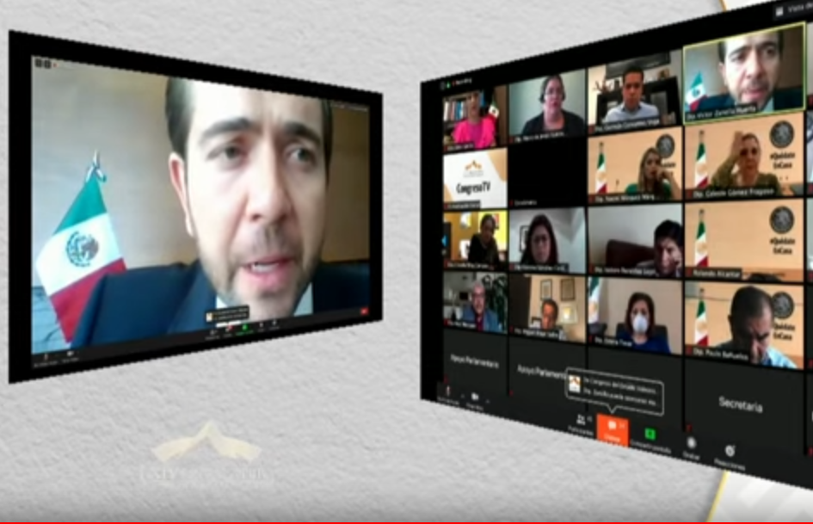
C. Dip. Víctor Manuel Zanella Huerta: Muchas gracias, diputada presidenta.

El compañero disputado Prieto señaló que en Guanajuato no había, por ejemplo, apoyos para los comerciantes. Quiero decirle a señor diputado y a todos mis compañeros que eso es una mentira, aquí en Guanajuato sí se está apoyando a la gente, el Gobernador Diego Sinhué Rodríguez Vallejo ha destinado más de cuatro mil cuatrocientos millones de pesos, hasta el momento y para ser puntual en el tema de los comerciantes hay más de ochenta acciones que el Gobierno del Estado está haciendo en salud, en gobierno, y me voy a ir al tema de economía, que hay más de dieciséis acciones económica porque esta pandemia no sólo es la pandemia de la salud, también tenemos que pensar en la pobreza y en la necesidad de las personas que hoy no están pudiéndose mover, no están pudiendo trabajar. Y para ser puntuales, le pongo ejemplos de acciones que se están haciendo en el Estado, el programa financiero Comerciantes Unidos que otorga crédito de diez hasta cuarenta mil pesos con tasas del 4.8 por ciento anual; el programa innovador de créditos que tiene más de cuatrocientos cincuenta y seis millones de pesos en fondos estructurados de proyectos financieros enfocados a la MIPYMES, el de adapta tu negocio¸ adelante con tu negocio, conserva tu empleo y así podría seguir gran parte de la tarde diciendo los apoyos que se están dando en nuestro Estado, aquí al gobierno del Estado, realmente le preocupa la gente, sí le preocupan todos los guanajuatenses desde el empresario hasta el comerciante, hasta el taxista, todas las personas que trabajan a la vida del Estado, no como el Gobierno federal que en sus programas de apoyo, en estos programas de apoyos familiares, pues, por ejemplo tiene dos modalidades y ahí están discriminando a gran parte del Estado de Guanajuato, sólo si vives en Celaya y León, puedes acceder a un tipo de modalidades de apoyos familiares ya que uno de sus requisitos en el anexo 1, hicieron un censo y sólo esos dos municipios del estado están considerados; entonces, aquí en Guanajuato sí hay apoyos generales desde el empresario más grande hasta el empresario más modesto. Es cuánto, presidenta.

-La C. Presidenta: Gracias diputado Víctor Manuel Zanella Huerta.

Diputado Ernesto Prieto, ¿para qué efectos?

C. Dip. Ernesto Alejandro Prieto Gallardo: Muchas gracias. Rectificación de hechos, por favor.

-La C. Presidenta: ¿Qué hechos diputado?

C. Dip. Ernesto Alejandro Prieto Gallardo: Gracias. En cuanto al tema de que gobierno el Estado ya está entregando los apoyos y de que Gobierno de México no está cumpliendo con su compromiso de apoyar el Estado de Guanajuato.

-La C. Presidenta: Adelante. Diputado Ernesto Prieto, hasta por cinco minutos tiene el uso de la voz.

RECTIFICANDO HECHOS EN EL TEMA DE LOS APOYOS, INTERVIENE EL DIPUTADO ERNESTO ALEJANDRO PRIETO GALLARDO.
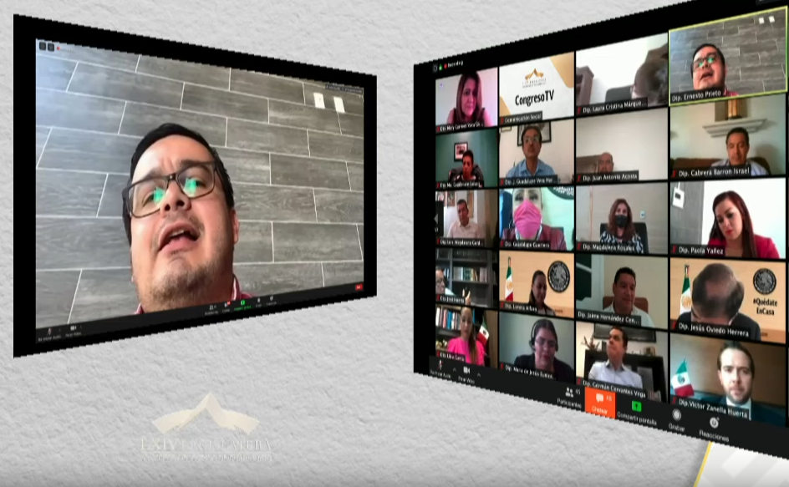
C. Dip. Ernesto Alejandro Prieto Gallardo: Muchas gracias. De buenas intenciones no viven los guanajuatenses y a nosotros nos preocupa mucho ese planteamiento sustancial de de mi primera intervención que el Gobernador ha asumido compromisos públicos ante los guanajuatenses, pero desafortunadamente no van aparejados de la aplicación, de que se vean en la realidad, en los hechos. La información que proporcioné es bastante preocupante porque es generada en algunos casos, en no pocos casos, pues por los propios empresarios o por los propios personajes que se sumaron a esta iniciativa, como lo mencionado por el Presidente del Consejo Coordinador Empresarial de León, de que fondos Guanajuato se encontraba rebasado; son las demandas, las quejas de muchos guanajuatenses, incluso, repito, han tenido que acudir a Derechos Humanos estatal, para exigir que sean sujetos de los programas y de los apoyos que ofrece el Gobierno del Estado y que brillan por su ausencia, en la gran mayoría de los casos; se dice que hay un compromiso de más de cuatro mil millones de pesos, pero ese compromiso nos está viendo en la realidad de los bolsillos de los empresarios y de los ciudadanos que están solicitando nuestros apoyos. Yo la información con la que cuento es que ha sido una parte muy mínima la que ya se ha aplicado de esta cantidad que está ofertando, que está ofreciendo el Gobierno el Estado para favorecer a los micro y pequeños empresarios y al sector productivo, en general; a mí lo que me preocupa es lo que ya ha sucedido en otras ocasiones, que siempre se favorece a un grupo de empresarios privilegiado que, coincidentemente, ha acompañado en los procesos electorales a nuestros amigos de Acción Nacional. Por eso, además, consideramos que las reglas de operación, pues están muy sujetas a discreción y van a terminar redundando en esto último que plantee que es el tema de que se privilegia, se hace favorece a los mismos de siempre; y para contratar con lo expuesto por mi compañero que me antecede en el uso de la voz, la eficacia de la implementación en estos momentos con los programas de gobierno de México…

-La C. Presidenta: Diputado Ernesto Prieto, permítame un momento.

Diputado Jaime Hernández Centeno, ¿para qué efectos?

C. Dip. Jaime Hernández Centeno: Gracias, diputada presidenta. . Si, a través de su conducto, le puede pedir al orador si me acepta una pregunta, por favor.

-La C. Presidenta: Diputado Ernesto Alejandro Prieto Gallardo, ¿acepta usted la pregunta al diputado Jaime Hernández Centeno?

C. Dip Ernesto Alejandro Prieto Gallardo: No se la acepto.

-La C. Presidenta: La pregunta no ha sido aceptada, diputado Jaime Hernández Centeno.

Continúe, diputado Prieto.

C. Dip. Jaime Hernández Centeno: Gracias, diputada, gracias, diputado.

C. Dip. Ernesto Alejandro Prieto Gallardo: Gracias. Exponía lo siguiente, para contrastar lo que expuso, anteriormente, el compañero diputado que hizo uso de la voz con relación a que el Gobierno de México no está cumpliendo con Guanajuato con los programas, con los apoyos, pues déjenme decirles que Gobierno de México es más eficaz en aterrizar los programas, los compromisos con Guanajuato que nuestro actual Gobierno del Estado que es más lento que una tortuga para ayudar a quienes más lo necesitan. Y aquí están los ejemplos; el compromiso de Gobierno de México son veinticinco mil apoyos y hasta veinticinco mil pesos que da un total es seiscientos veinticinco millones, ya este compromiso se está cumpliendo, va muy avanzado, se comenzó el primer día de mayo y ya hay un porcentaje importante de recursos distribuido y pongo un ejemplo, hay un verificentro aquí en el municipio de Salamanca, la dueña, no voy a decir su nombre, no vaya a ser que haya represalias del Gobierno del Estado, solicitó un apoyo y Gobierno del Estado se lo negó, se puso en contacto con el área correspondiente al Gobierno de México y se le hizo entrega en tres días de veinticinco mil pesos, que fue el apoyo al que fue sujeta de beneficio. Entonces, soy de la idea de que hechos, no palabras; Gobierno de México está agilizando la entregan de los apoyos y Gobierno del Estado brilla por su lentitud y por su opacidad porque realmente no sabemos a quién se va a beneficiar, pero presumimos como, ya se dijo antes, que va a ser a los mismos de siempre, y también hay nueve mil apoyos de seis mil pesos, que son las Tandas del Bienestar, por un monto en conjunto cincuenta y cuatro millones que ya se está repartiendo aquí en el Estado de Guanajuato.

-La C. Presidenta: Un momentito, diputado, por favor.

Diputada Cristina Márquez, ¿para qué efecto?

C. Dip. Laura Cristina Márquez Alcalá: Gracias, diputada, para ver si por su conducto el orador fuera tan amable de aceptarme una pregunta.

-La C. Presidenta: Diputado Ernesto Prieto, ¿acepta usted la pregunta a la diputada Laura Cristina Márquez?

C. Dip. Ernesto Alejandro Prieto Gallardo: No se la acepto, perdón.

-La C. Presidenta: La pregunta no fue aceptada diputada Laura Cristina Márquez Alcalá.

-La C. Presidenta: Continúe con su exposición, diputado Ernesto Prieto.

C. Dip. Ernesto Alejandro Prieto Gallardo: Decía que se están entregando, ya va muy avanzado, veinticinco mil apoyos de hasta veinticinco mil pesos a micro y pequeños empresarios, Créditos a la Palabra por parte la Secretaria de Bienestar con un montón de seiscientos veinticinco millones de pesos y puse el ejemplo de la señora dueña de un verificentro aquí en Salamanca que pidió el apoyo a Gobierno del Estado, no se le otorgó, pidió el apoyo al área correspondiente de Gobierno de México y se le entregó al tercer día; entonces, a mí me gustaría que el Gobierno del Estado siguiera esas pautas y fuera más ágil, más rápido y más transparente en la entrega de los apoyos.

Finalmente, quiero concluir que, además, el IMSS está otorgando, por lo menos, cinco mil apoyos de veinticinco mil pesos también, solidarios, créditos solidarios para micro y pequeños empresarios con ciertos requisitos, eso es lo que yo quería comentar, muchas gracias.

-La C. Presidenta: Gracias, diputado Ernesto Prieto.

Diputada Alejandra Gutiérrez Campos, rectificación de hechos, ¿Qué hechos desea rectificar?

C. Dip. Alejandra Gutiérrez Campos: El hecho donde señala que de buenas intenciones está lleno Guanajuato y donde menciona los programas y su aplicación.

-La C. Presidenta: Diputado J. Jesús Oviedo Herrera; ¿qué hechos?

C. Dip. J. Jesús Oviedo Herrera: Gracias, presidenta, para aclarar la parte donde dice una parte mínima de apoyos del Gobierno del Estado.

-La C. Presidenta: Diputada Laura Cristina Márquez Alcalá, ¿qué hechos quiere rectificar?

C. Dip. Laura Cristina Márquez Alcalá: Gracias diputada, rectificar hechos relativo a buenas intenciones y a lo ágil, rápido y transparente de los programas.

-La C. Presidenta: Diputado Jaime Hernández Centeno, ¿qué hechos quiere rectificar?

C. Dip. Jaime Hernández Centeno: Gracias diputada, con respecto a la opacidad de los recursos del estado.

-La C. Presidenta: Gracias.

Se concede el uso de la voz a la diputada Alejandra Gutiérrez Campos, hasta por cinco minutos. Adelante, diputada.

INTERVENCIÓN DE LA DIPUTADA ALEJANDRA GUTIÉRREZ CAMPOS PARA RECTIFICACIÓN DE HECHOS.
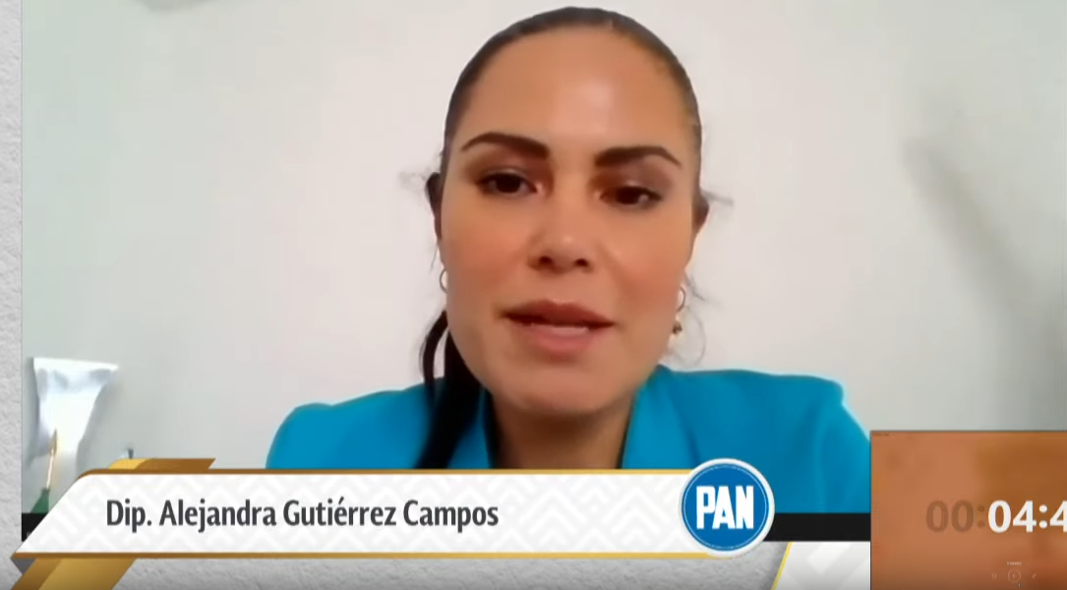
C. Dip. Alejandra Gutiérrez Campos: Muchísimas gracias, presidenta. Bueno, solo hay que señalar que, efectivamente, creo que de buenas intenciones está, pero el gobierno federal, porque en cada mañanera vienen y nos prometen muchísimas cosas, tratan de distraer los temas importantes para México, pero realmente a Guanajuato no vemos ese cariño; lo he dicho muchas veces que con presupuestos se demuestra el cariño en política y Guanajuato ha sido castigado en el presupuesto, ha sido castigado en los programas. De manera particular quiero comentar que sobre el programa de los veinticinco mil pesos de apoyos tanto para familias como para microempresas, pues dónde está el amor a Guanajuato si solamente se eligió a León y a Celaya para dar los apoyos, no a todo Guanajuato y la necesidad existe en los cuarenta y seis municipios del Estado; vemos que no tenemos transparencia de cómo se eligieron esos dos municipios, no han sido congruentes ni tampoco ha habido transparencia, yo sí pido que haya transparencia pero, ojalá y así como la piden, lo cumplan, porque no hay nada de transparencia en los programas federales. Y señala que hay muchos apoyos que han llegado a Guanajuato, me encantaría que como tienen los datos que no tenemos el resto de los ciudadanos, nos diga en este momento, cuántos son los apoyos que han llegado a Guanajuato, ¿cuánto se les ha dado en cada uno de los programas y dónde está el padrón a quiénes han sido llegados. Y, aparte, está segmentado políticamente por su famoso padrón del bienestar, no está llegando a toda la gente, me encantaría que el diputado dijera.

Por otro lado, nada más precisar porque siguen señalando que aquí no hay transparencia y que las reglas tienen errores y creo que ya basta de seguir solamente dando discursos sin analizar la información; insisto, engañando a la gente una y otra vez. Yo le invito que cuando hablemos de reglas de operación y las critiquemos, pues las leamos porque si no las conocemos y no las leemos, pues vamos a dar información falsa a la ciudadanía; y yo le quiero invitar a que lea en el Periódico Oficial, un documento del 2 de abril donde se hace la aclaración, justamente, y se establece textualmente que los grupos de riesgo, entre ellos los adultos mayores, no serán sujetos del programa porque se les va a cuidar y no se quiere poner en riesgo y con mucho gusto se la muestro y se la puedo enviar para que vean la aclaración que está publicada en el Periódico Oficial el día 2 de abril; creo que tenemos que ser serios en esta legislatura y cuando demos información a la gente que sean datos reales, es completamente falso que estemos poniendo en riesgo a los adultos mayores o alguna otra persona que esté en riesgo; entonces hay que ponemos a trabajar, hay que apoyar los programas que benefician a la gente, que fomenten el empleo y hace rato se decía, que esto se trataba de no aprovechar esta pandemia para sacar raja, yo los invito que nos sumemos y que realmente pensemos en los guanajuatenses y así como se dice que hay una parábola de una viuda que pone una moneda que le cuesta mucho trabajo y que hay alguien más que le sobra y pone una bolsa de monedas, yo creo que estamos así, Guanajuato está poniendo su moneda y no vemos la bolsa del que tiene más. Gracias.

-La C. Presidenta: Gracias, diputada Alejandra Gutiérrez Campos.

Pidió el uso de la voz la diputada María Magdalena Rosales Cruz, para rectificación de hechos.

¿Qué hechos desea rectificar, diputada?

C. Dip. María Magdalena Rosales Cruz: Sí, rectificación de hechos en la cuestión de transparencia.

-La C. Presidenta: Diputado Ernesto Alejandro Prieto Gallardo, ¿para qué efectos?

C. Dip. Ernesto Alejandro Prieto Gallardo: Sí, gracias, rectificación de hechos, ¡falso que Guanajuato siga siendo castigado por gobierno de México! Y también falso que no se conduzca con opacidad y con simulación gobierno del estado, en particular en el tema de salud.

-La C. Presidenta: Tiene el uso de la voz la diputada María Magdalena Rosales Cruz, hasta por cinco minutos.

LA DIPUTADA MARÍA MAGDALENA ROSALES CRUZ INTERVIENE PARA RECTIFICACIÓN DE HECHOS.
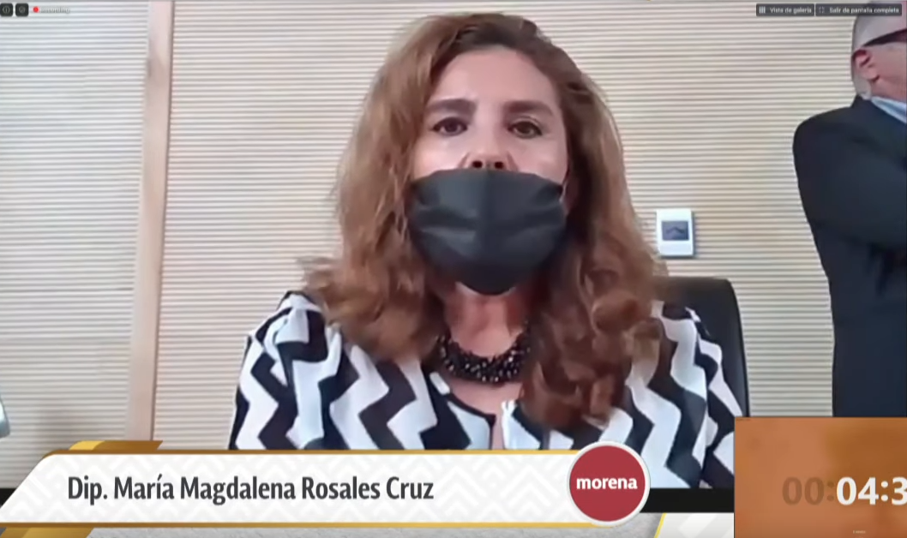
C. Dip. María Magdalena Rosales Cruz: Sí, hace un momento plantee el tema de no politizar el asunto de la pandemia y veo que ahora se está hablando de temas económicos y de temas que tienen que ver en cómo salir adelante en este aspecto que concierne a todas las guanajuatenses y los guanajuatenses con respecto a la producción y a la distribución de los recursos que tiene el estado de Guanajuato y el Estado federal. Me parece que, en esta cuestión de la transparencia, nada más quisiera hacer hincapié en que todas las mañanas, a las siete en punto, de lunes a viernes, se informa a la ciudadanía de lo que se está haciendo, de los programas federales, de cómo se está distribuyendo el recurso económico para apoyar a los ciudadanos, a las ciudadanas; a los comerciantes, a los empresarios y de qué manera se está distribuyendo el recurso. Esto tiene que ver con la transparencia, además, si ustedes quisieran conocer más profundamente, están las secretarías informando la Secretaría de Economía, sobre los temas de apoyos a todos los mexicanos, a todas las mexicanas. Claro que no gusta que ahora se apoye primero a los más pobres de este país, que nunca fueron apoyados en otros momentos de crisis y que esto incomoda a la clase política que, tradicionalmente, ha ostentado el poder y ha sido la administradora de los grandes empresarios de este país y de este estado de Guanajuato. ¡Claro que incomoda! y por ahí vienen los ataques, pero si nosotros vamos a la transferencia, pues me parece que no hay más transparencia, fíjense que, inclusive, en muchos países del mundo de cómo se están utilizando los recursos para apoyar a todos los ciudadanos y la ciudadanas de México y de Guanajuato. Y es que no se trata de politizar, es que se trata de pedir, ¡bueno!, si lo que se requiere es más transparencia, pues demos más transparente. En este momento no traigo los datos exactos de cuántos guanajuatense y cuántos créditos se han dado, de cuántos apoyos, pero en la próxima sesión tengan la seguridad que aquí traeré los datos precisos que el gobierno federal ha otorgado a este Estado de Guanajuato y a los ciudadanos, fundamentalmente a los más pobres; pero igualmente quisiéramos que Gobierno del Estado diera estas cifras si estamos hablando de transparencia y no nos enfrasquemos en un tono de contraposición, nuevamente aquí lo que necesitamos es sumar los apoyos económicos del Gobierno del Estado a los apoyos del Gobierno federal y ojalá hubiera acuerdos y no una discrepancia solamente en el discurso político. Yo creo que ahorita nos tenemos que unir, que tenemos que trabajar conjuntamente y no estarnos atacando unos y otros a ver quién gana en el discurso, en el verbo, ¡no!, unirnos todos y decir estos son los apoyos que prestan los gobiernos a los ciudadanos y tengan la seguridad que vamos a lograr mucho más cuando nos sumemos verdaderamente y no estemos con estos ataques. Es cuánto.

-La C. Presidenta: Gracias, diputada Magdalena Rosales.

Tiene el uso de la voz el diputado Ernesto Alejandro Prieto Gallardo.

C. Dip. Ernesto Alejandro Prieto Gallardo: Muchas gracias, retiro mi intervención, en base a lo que está planteando la compañera Magdalena Rosales, está suficientemente discutido el tema para no polemizar y para generar esa unidad que necesitamos en este momento de contingencia, no voy a hablar más del tema; retiro mi participación, muchas gracias.

-La C. Presidenta: Gracias diputado Ernesto Prieto.

Se concede el uso de la voz al diputado J. Jesús Oviedo Herrera.

EL DIPUTADO J. JESÚS OVIEDO HERRERA INTERVIENE PARA ACLARAR HECHOS EN EL TEMA.
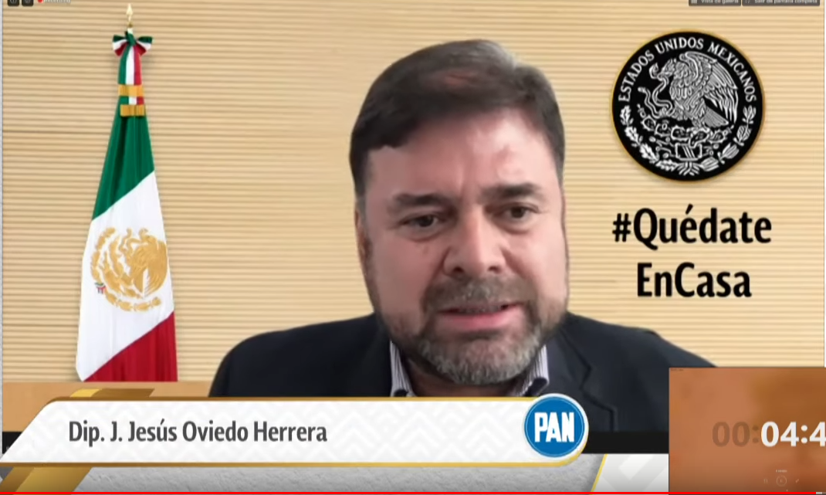
C. Dip. J. Jesús Oviedo Herrera: Gracias, presidenta. Buenas tardes a todos.

La verdad es que me gusta esta expresión que se hace ahora de trabajar juntos, de trabajar en unidad; lástima que se está levantando Ernesto Prieto de su silla y ojalá pueda regresar si está alcanzando a escucharme, pero creo que es el momento de no hablar banalmente y eso es lo que hizo el diputado Ernesto Prieto hace un momento. No podemos hablar en este momento como el expresó, aparentemente no se está entregando; creo que ese es un asunto importante en que tenemos que ser objetivos, creo que tenemos que ir a buscar esa unidad, esa necesidad que hoy los ciudadanos en el Estado tienen y que es lo menos que podemos hacer, como entes políticos, solidarizarnos a ir juntos con ellos. Estas expresiones que hizo Ernesto Prieto me parece que no son las adecuadas porque no conoce las razones, por lo menos no lo dijo si hay razones y cuáles son esas razones; a mí me gustaría que, si está interesado, se metiera a conocer cuáles son las razones de por qué algunos ciudadanos no les han llegado; les voy a decir hay muchas solicitudes que no están completas, hay muchas solicitudes que les falta información y eso es parte de cómo hoy está buscando manejar este concepto, no a lo banal, no a lo trivial, no a fondo perdido; para tener una transparencia objetiva, clara como debe ser; no podemos omitir la falta de un documento o de información para poder otorgar esos apoyos que hoy se requieren y que son muy necesarios. Por eso yo quiero decirles que tenemos que ser solidarios, pero no tenemos que ser banales. En el estado está el programa en marcha, hay un comité ciudadano que sanciona todas las solicitudes y que me parece que a nivel Federal no existe, pero, insisto, trabajemos juntos. Mi opinión es que tenemos que hablar de manera fehaciente con información que nos permita entonces sí hacer reclamos a quien se tenga que hacer por negligencia; si no hay esa información, si no hay ese compromiso, si no hay esa responsabilidad, entonces nos vamos a pasar hablando sin saber por qué ni cómo, solamente hablando de manera política. Es tiempo de que hagamos esa solidaria con los ciudadanos, con nuestro país; no hay ciudadanos de primera o de segunda, ¡todos somos iguales y la necesidad está en todas partes! Diputado Prieto, hagamos equipo para salir de esta contingencia terrible. Hoy están empezándose a sentir muchos problemas económicas, por supuesto, los de salud, pero nos quedan muchos, mucho tiempo, todavía; no sé cuánto y espero que sea, al menos, en donde tenemos que trabajar juntos para lograr que este país se levante de esta situación complicadísima que nos está llevando a una situación de mucha necesidad con los ciudadanos; por eso celebro que se hayan hecho estos comentarios de unidad, de tiempos, de estar juntos, de trabajar juntos, pero sí también solicito que no seamos banales en este tipo de acciones y de momentos para todos los ciudadanos en el Estado de Guanajuato. Es cuánto, presidenta.

-La C. Presidenta: Diputado Raúl Humberto Márquez Albo, ¿para qué efectos?

C. Dip. Raúl Humberto Márquez Albo: Sí, para rectificación de hechos sobre el uso de algunos calificativos del diputado J. Jesús Oviedo Herrera.

-La C. Presidenta: Diputado Ernesto Prieto, ¿para qué hechos?

C. Dip. Ernesto Alejandro Prieto Gallardo: Para rectificar hechos en cuando a la supuesta banalidad de algunas de mis expresiones que califica mi compañero Jesús Oviedo.

-La C. Presidenta: Diputado Raúl Humberto Márquez Albo, tiene el uso de la voz, hasta por cinco minutos.

RECTIFICANDO HECHOS EN EL TEMA, INTERVIENE EL DIPUTADO RAÚL HUMBERTO MÁRQUEZ ALBO.
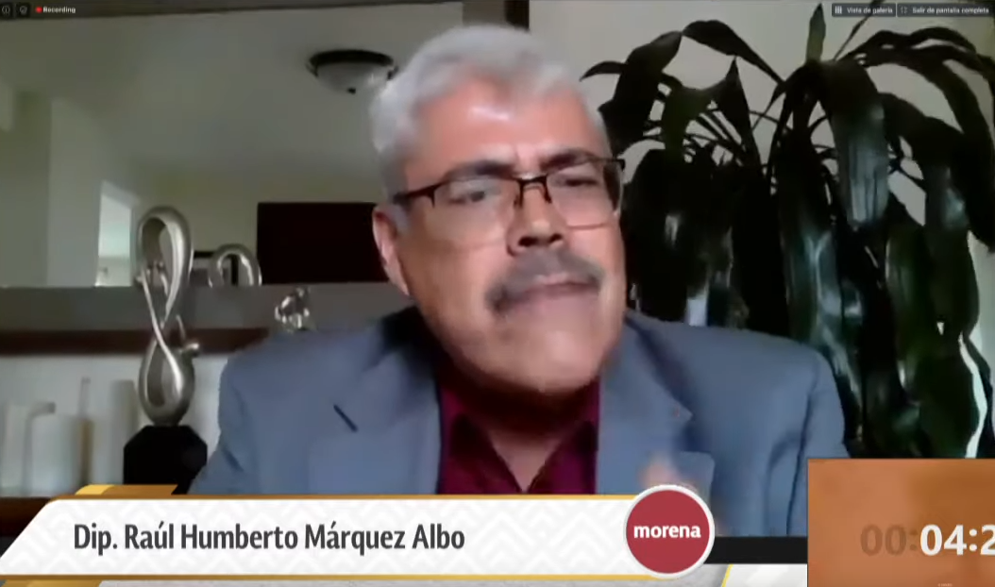
C. Dip. Raúl Humberto Márquez Albo: Gracias presidenta y les pido una disculpa por mis equivocaciones ya me hicieron algunas observaciones al respecto, necesito acostumbrarme al medio, pero no es por otra cosa; si a alguien he ofendido con mis equivocaciones les pido una disculpa, ojalá que algunos se disculparan también.

Quiero expresar lo siguiente, como que el grupo parlamentario El PAN está utilizando muchos calificativos en el debate y esta parte habla de la poca capacidad de argumentar; si habláramos de cifras, de cuestiones contundentes, no utilizaríamos calificativos como banal, trivial, ocurrencia, cuando en realidad lo que necesitamos en estos momentos es realmente seriedad y yo sí pido seriedad en este debate, no utilizar calificativos, ya lo he dicho en ocasiones, para mí el utilizar calificativos representa la poca argumentación en el debate político que estamos empleando; no, no cabe duda, somos políticos y estamos haciendo un debate político y no podemos andar utilizando calificativos simplemente para argumentar; yo sí pediría que realmente el debate lo subamos de nivel y que evitemos que la fracción parlamentaria del partido Acción Nacional que ya tomó como un hábito el estar descalificando, todo lo que representa el Gobierno federal automáticamente viene con un calificativo previo y eso de verdad creo que un poco serio y poco inteligente y poco honesto. Yo invito a que el debate los subamos de calidad, invito a que no utilicemos nuevamente calificativos como banal, trivial, ocurrencia, etcétera, etcétera. Es cuánto presidenta.

-La C. Presidenta Gracias, diputado.

Tiene el uso de la voz el diputado Ernesto Alejandro Prieto.

EL DIPUTADO ERNESTO ALEJANDRO PRIETO GALLARDO RECTIFICA HECHOS EN EL TEMA.
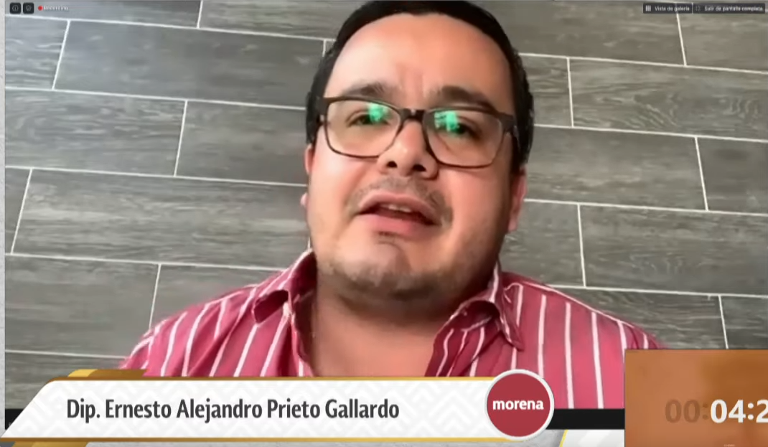
C. Dip. Ernesto Alejandro Prieto Gallardo: Muchas gracias.

Bueno, no es mi intención generar planteamientos que sean considerados banales o superficiales, todo lo contrario, manifestar la preocupación de un amplio sector de la población con relación a la eficacia de los programas sociales emergentes o de los programas, en general, de tipo económico emergentes que gobierno el Estado ha estado anunciando en los últimos días y que nosotros consideramos, porque así se ha visto en los medios ,y la gente lo está manifestando, que hay mucha lentitud y poca claridad para que se aterricen estas ayudas, estos programas, esos apoyos y se sepa a quiénes se les está otorgando.,

Yo ahí sí difiero, con mucho respeto, creo que aquí sí las competencias son para mejorar, pues este que sea para beneficio de todas y de todos. Yo creo que hay elementos demostrables, tangibles que en su momento vamos a compartir, les vamos a mandar la información, de que el Gobierno de México está entregando los apoyos, los compromisos que asumió con una rapidez o alguna celeridades más intensa de lo que está haciendo gobierno del estado, concediéndole el beneficio de la duda a nuestra autoridad estatal y, sin el ánimo de decir que están simulando o están mintiendo, simple y sencillamente se están viendo lentos, pedirles que se agilicen las entregas de los apoyos comprometidos y que se transparente para quiénes van esas ayudas porque sí consideramos que hay algo de poca claridad.

Volver a insistir, creo que tengo que aceptar parte de lo que aquí se está diciendo, pero también que mis compañeros de acciones acepten lo suyo, que hagamos un compromiso de que, en posteriores ocasiones en este Congreso, en sesiones, no hablemos de situaciones que podrían prestarse a golpear a Gobierno del Estado, pero tampoco al Gobierno de México, que, en los hechos, nos unamos no solamente en las buenas intenciones. Yo hago el compromiso aquí público de omitir estar haciendo observaciones intensas, fuertes del Gobierno el Estado, siempre y cuando no haya necesidad apremiante de hacerlo o hacerlo en un tono propositivo, pero que también sea lo mismo por parte de mis compañeros de Acción Nacional que un día sí y otro también, a través de los medios de comunicación, de las redes sociales, atacan encarnizadamente al Gobierno de México. Entonces, si así vamos a estar, nosotros también vamos a hacer lo correspondiente. Entonces, esa sería mi propuesta, yo es lo que plantearía.

Aquí tenía una pequeña información que quería compartir relacionada con el Hospital General de León, que actualmente está como hospital emergente para atender la contingencia del coronavirus, pero me voy a abstener como gesto de buena voluntad de manifestar lo que al respecto tenía que decir. Muchas gracias.

-La C. Presidenta: Continuamos. Corresponde ceder el uso de la voz a la diputada Laura Cristina Márquez Alcalá.

LA DIPUTADA LAURA CRISTINA MÁRQUEZ ALCALÁ, RECTIFICA HECHOS EN EL TEMA QUE SE DISCUTE.
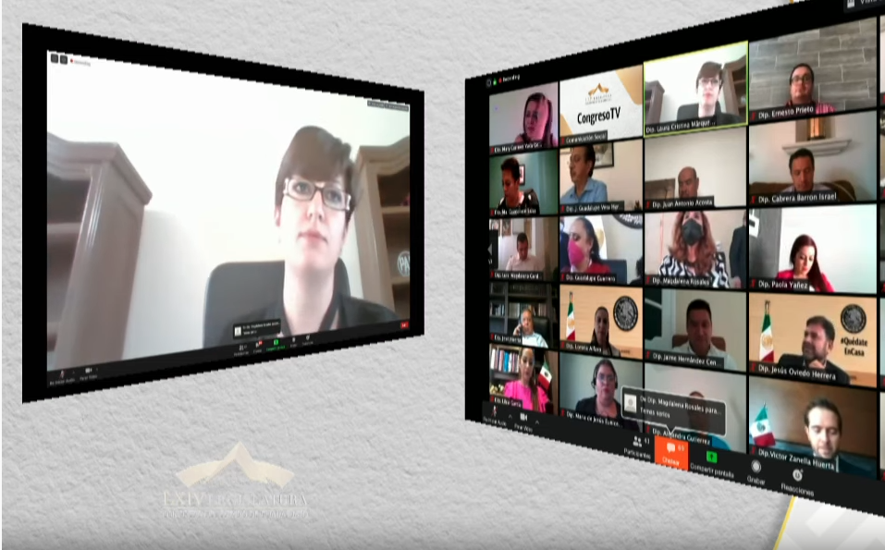
C. Dip. Laura Cristina Márquez Alcalá: Gracias diputada. Para no redundar en torno a los temas que se han comentado y sobre los hechos que quería rectificar respecto a la transparencia, nada más quisiera señalar que la transparencia es un tema de ley, de legalidad; por un lado, no de salir a decir una cosa y que luego salga el presidente a contradecir: y también si hablamos de seriedad; primero, transferencia no es sinónimo de no corrupción y ¡bueno!, leer poesía, adular, cantar, tampoco es una cosa seria que nos ayude en un momento tan complejo como este.

Celebro que estemos atendiendo el tema de no politizar y de poder trabajar unidos en torno a lo que es mejor para México y Guanajuato, tal como lo ha manifestado este grupo parlamentario, en diversas ocasiones, cuando señala que lo que sea señalable por parte de lo que pueda perjudicar a México, se va a señalar y que hemos apoyado, de manera real, efectiva y unánime, los temas que han sido para beneficio de México y del Estado.

En ese sentido quiero dejar mi participación y, por supuesto, continuar con los trabajos legislativos con toda esta camaradería que nos distingue en esta Sexagésima Cuarta Legislatura, diputada presidenta.

-La C. Presidenta: Gracias, diputada Laura Cristina Márquez Alcalá.

Diputada María Magdalena Rosales Cruz , solicita la palabra para rectificación de hechos, ¿qué hechos quiere rectificar?

C. Dip. María Magdalena Rosales Cruz: Temas serios.

-La C. Presidenta: Tiene el uso de la voz la diputada María Magdalena Rosales Cruz. Adelante.

PARTICIPACIÓN DE LA DIPUTADA MARÍA MAGDALENA ROSALES CRUZ, PARA RECTIFICACIÓN DE HECHOS.
C. Dip. María Magdalena Rosales Cruz: Con la venia, presidenta.

Temas serios, temas serios como la poesía. Sí, efectivamente, muchos funcionarios públicos del gobierno federal y muchos funcionarios de la salud pública en México, les gusta la poesía, les gusta leer, les gusta la historia y la conocen bien; la historia de la salud y la historia de México, y les gusta la poesía y son temas serios, y el hecho de que alguien denoste al que le guste la poesía y al que le guste la historia y al que sea una eminencia científica en la estadística de la salud pública en México, si esto no es tema serio, ¿qué es tema serio? Yo creo que no podemos tratar de menospreciar a una persona que le guste la poesía y que la diga tan profundamente como declamar a Miguel Hernández, en la poesía, el hambre porque quizá no se conozca lo que es el hambre, ¡ese es un tema serio! Hablar poéticamente en un lenguaje, máximo como es la poesía, es un tema serio. Y a mí no me parece que se diga cualquier cuestión de cultura porque la gente debe tener cultura, debe tener conocimiento amplio para estar en un cargo público, no ser un técnico porque en las universidades públicas, en las universidades de este país se enseñó el humanismo, se enseñó la filosofía, se enseñó la literatura y la poesía en todas las carreras. Y es un honor que un científico ame también la poesía, es tema serio. Es cuánto.

-La C. Presidenta: Gracias diputada Magdalena Rosales.

Se concede el uso de la voz al diputado Jaime Hernández Centeno.

Adelante, diputado.

EL DIPUTADO JAIME HERNÁNDEZ CENTENO INTERVIENE PARA RECTIFICAR HECHOS EN RESPECTO A LA SUPUESTA OPACIDAD DE LOS RECURSOS DEL ESTADO.
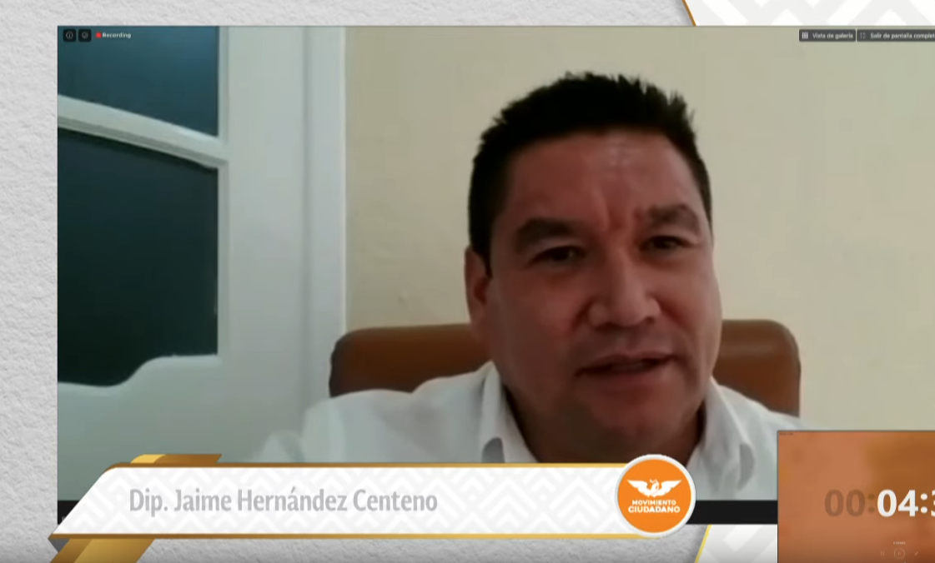
C. Dip. Jaime Hernández Centeno: Gracias diputada.

Rectificación de hechos, estoy de acuerdo con todo lo que se vierte, los argumentos de que seamos congruentes, que seamos serios en los debates; no se puede ser serios en un debate cuando no se tiene la altura, la altura es la verdad, estar a la altura de los que nos mandan, a quienes nos debemos; no se puede venir, cada vez al discurso a hablar con mentiras, de cosas no existente; voy a referirme rápido y pronto a los temas de la opacidad. Yo le preguntaría al diputado que me antecedió, al diputado Ernesto Prieto, que de esos 25,000 apoyos de $25,000, ¿cómo le hicieron? ¿en qué se basaron?; ¿había una metodología para seleccionar esas veinticinco mil personas que estén recibiendo su apoyo?; se habla de las Mañaneras y la verdad me avergüenzo de que siempre es lo mismo y siempre le mienten a México. Se dice que se va por los más pobres, los más pobres ¿quiénes son?, ¿Carlos Slim? ¿El de TV Azteca?, para no decir nombres?; los créditos de 25 mil pesos los va a dar ¿Banco Azteca?, vemos la opacidad de que el mismo Canciller Marcelo Ebrard dice que él compró los ventiladores en 500 mil pesos y al hijo de Manuel Bartlett los compran en 1 millón y medio de pesos; todas las licitaciones que está haciendo el gobierno federal por miles de millones de pesos son de asignación directa; no es de ofender a nadie, simplemente dejémonos de politizar, dejemos esto de lado, es momento de unirnos a un solo grito, ese solo grito se llama México, Guanajuato y cada uno de los cuarenta y seis municipios que representamos nosotros como diputados; pueden salir muchos temas, pueden salir más cosas de opacidades, pero créanme, es momento de sumar esfuerzos; se lo he dicho una y otra vez a nuestro Presidente de la República y a nuestro Gobernador, mi hombro, mi corazón y mi brazo están para servir, los votos de Movimiento Ciudadano están listos para que le vaya bien a México, le vaya bien a Guanajuato y nos vaya bien a todos.

Concluyo, los invito a que nos sumemos al trabajo de lo que no estemos de acuerdo, antes de subirlo aquí a tribuna, pongámonos de acuerdo ¡hombre!, vamos a trabajarlo, vamos a meternos hasta la médula, es el momento de trabajar unidos.

Agradezco a todos a todos sus aportaciones, los felicito porque están echados para adelante, me enorgullece ser su compañero, soy feliz viéndolos trabajar, echados para adelante y créanme, aquí tienen un amigo, en la medida de las posibilidades cuenten conmigo; ¡vámonos para adelante! y que ¡en serio!, viva México, viva Guanajuato y cada uno de ustedes y sus familias. Gracias, es cuánto, presidenta.

-La C. Presidenta: Gracias, diputado Jaime Hernández.

Diputada María Magdalena Rosales Cruz, ¿para qué hechos desea rectificar?

C. Dip. María Magdalena Rosales Cruz: Sí, mentiras y opacidad. Adelante.

LA DIPUTADA MARÍA MAGDALENA ROSALES CRUZ INTERVIENE PARA RECTIFICACIÓN DE HECHOS.
C. Dip. María Magdalena Rosales Cruz: Sí, celebro las últimas palabras del diputado Jaime Hernández Centeno, pero es un poco contradictorio hablar de mentiras y opacidad y que le parece que siempre se dice lo mismo en las conferencias de prensa de la mañana del Presidente de la República. Creo que quizá no las escucha bien o no las escucha completas, o no las escucha todas; porque está claro cada uno de los temas que plantea y sí, se repiten algunas cuestiones que tienen que quedar claras para toda la ciudadanía; y el hecho de decir que se dicen mentiras y que hay opacidad, pues yo quisiera pedirle que escuchara claro y que escuchara bien y que todos aquellos que atacan al Gobierno federal ,constantemente, sistemáticamente, lo que están deseando es que a México le vaya mal; en el fondo de sus entrañas, lo que desean es que a México le vaya mal para que, entonces, el Gobierno federal quede mal con todos los ciudadanos; pero ¡hombre!, ¿cómo desearla mal al gobierno federal? yo creo que le tenemos que desear que le vaya bien y que las medidas que tome sean para sacar adelante este país, unido de todos los gobernadores del estado y de todos presidentes municipales; queremos que le vaya bien y que salgamos de la contingencia bien, ¡miren en España, en qué situación está!, es un país que económicamente tiene grandísimos problemas después de haber salido de la crisis más fuerte de salud. ¡Miren Alemania!, ¡miren a Inglaterra!, o sea, tenemos que unirnos todos, ¡hombre, caramba!, pero no estar diciendo, a ver, ¡dígame en dónde está la mentira, diputado¡ ¡dígame dónde está la opacidad, diputado!, ¡señale puntualmente en dónde está!, Porque el hecho de decirlo así, como los medios de comunicación, se dice algo para que vuele y llegue el mensaje; no se dan argumentos, simplemente que vuele y que penetre en los oídos de la gente, a ver qué queda; queremos que le vaya bien a México, n podemos estar denostando cada una de las medidas del Gobierno federal; es que tenemos que saber lo que estamos haciendo, tenemos que sacar adelante este país también en lo económico; y sí, hay políticas, condiciones diferentes, pero es necesario precisamente sentarnos a discutirlas y no estar denostando que es mentira, que hay opacidad, ¡pues vean las mañaneras todos los días y también en la noche; o sea, tenemos un encargo importante y ese encargo es estar informados de todo, ¡de todo! Y saber qué está haciendo el Gobierno federal y qué no está siendo, pero con argumentos, no solamente denostando y diciendo mentiras y opacidad. Es cuánto.

-La C. Presidenta: Diputado Jaime Hernández Centeno, ¿qué hechos desea rectificar?

C. Dip. Jaime Hernández Centeno: Gracias diputada, rectificar el que le vaya mal al presidente y a México.

-La C. Presidenta: Adelante, diputado Jaime Hernández Centeno.

EL DIPUTADO JAIME HERNÁNDEZ CENTENO RECTIFICA HECHOS A LA DIPUTADA MARÍA MAGDALENA ROSALES CRUZ.
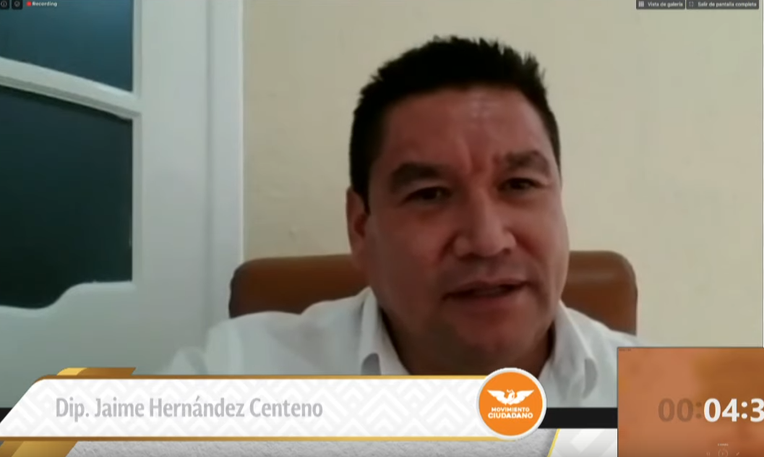
C. Dip. Jaime Hernández Centeno: Gracias, diputada.

Le agradezco a la diputada Magdalena la oportunidad que me da para ampliar mi comentario, ¡miren!, porque si una cosa, como mexicanos, debemos tener es abrazar a nuestro presidente en las buenas y en las malas porque, a final de cuentas, somos mexicanos, tenemos que estar echados para adelante; pero no podemos estar soportando sus mentiras, y sí veo Las Mañaneras, pero ya me aburren, ¡enfada!, siempre es lo mismo, pura mentira, se va en contra de la gente, habla de no denostación, de un discurso a la altura, siempre hablan de los fifís, de los… ¡de tanta cosa!, él es el primero que empieza a polarizar el país; hablan de que es una cuarta transformación, que ahora sí van a hacer las cosas diferentes; todo lo malo que hicieron o que criticó el Presidente de la República documentado en sus publicaciones, en sus libros, ¡lo está haciendo y mejorado!, tiene a Bartlett que es el signo más horrendo de la corrupción y toda las mañanas dice mentiras nuestro presidente comentando que está en contra la corrupción, no me voy a meter con su familia porque no es gallardo meterse con la familia, pero la ciudadanía sabe lo que está haciendo su familia, los hijos del propio presidente, es corrupción; entonces es una mentira lo que le está diciendo al pueblo de México que está combatiendo la corrupción; ¡ya no nos la creemos!, ya no va por allí; habla de que le vaya bien al presientes, yo quiero que le vaya bien, pero que se deje ayudar, queremos ayudarle, tiene que escuchar; mucha de la gente que tiene allí es muy valiosa pero no los deja caminar, no los deja transitar, es sumamente autoritario, ¡qué pena que no valore a grandes personalidades que han tenido otros encargos y han sido muy virtuosos, muy brillantes!, que los exprima en favor de México; yo, en su momento lo digo, hoy siempre, le apuesto a México, me la fijo con las buenas, las buenas decisiones que tenga nuestro Presidente de la República, nuestro gobernador, cada alcalde, cada senador, cada diputado; cada servidor público porque todos somos mexicanos y estoy, lo repito nuevamente, mi hombro, mi corazón y mi brazo están a la orden de México, de la gente que defiende a México, a Guanajuato y a las familias más desprotegidas; que llegue el beneficio verdaderamente a los más desprotegidos; ¡no de discurso!, no de que ¡hay vamos!, ¡no, no, no!, cosas reales y estamos para jalar, ¡vamos a echarle para adelante! Hasta aquí mi intervención, les ofrezco que ya no voy a participar, aunque haya rectificación de hechos, ¡bueno!, a menos que se ofrezca. Es cuánto, presidenta, gracias.

-La C. Presidenta: Diputado Jaime Hernández Centeno, gracias por su participación.

-La Secretaría: Señora presidenta me permito informarle que se han agotado los asuntos listados en el orden del día. Asimismo, le informo que la asistencia a la presente sesión fue de treinta y seis diputadas y diputados. Así también, le informo que se retiró, con permiso de la presidencia, el diputado Miguel Ángel Salim Alle.

CLAUSURA
DE LA SESIÓN

-La C. Presidenta: En virtud de que el quórum de asistencia a la presente sesión se ha mantenido hasta el momento, no procede instruir a un nuevo pase de lista.

Se levanta la sesión siendo las quince horas con cuatro minutos y se comunica a las diputadas y diputados que se necesitará, para la siguiente sesión, por conducto de la Secretaría General.

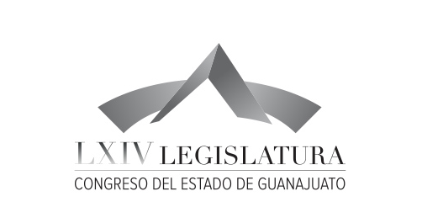

Junta de Gobierno y
Coordinación Política

Dip. J. Jesús Oviedo Herrera
Dip. Raúl Humberto Márquez Albo
Dip. José Huerta Aboytes
Dip. Isidoro Bazaldúa Lugo
Dip. Vanesa Sánchez Cordero
Dip. María de Jesús Eunices Reveles Conejo
Dip. Juan Elías Chávez
Dip. Jaime Hernández Centeno

Secretario General del
H. Congreso del Estado
Lic. José Ricardo Narváez Martínez

El Director del Diario de los Debates y
Archivo General
Lic. Alberto Macías Páez

Transcripción y Corrección de Estilo
L.A.P. Martina Trejo López
*
Responsable de grabación
Ismael Palafox Guerrero

[] Artículo 151 de la Ley Orgánica del Poder Legislativo. » Lo acontecido en las sesiones a las que se refiere este Capítulo, será consignado en un medio de difusión oficial denominado Diario de los Debates, en el que se publicará la fecha y lugar donde se verifiquen: el sumario, nombre de quien presida, copia fiel del acta de la sesión anterior, la trascripción de la versión en audio de las discusiones en el orden que se desarrollen e inserción de todos los asuntos con que se dé cuenta, lo anterior en un plazo de veinticuatro horas posteriores a la sesión. No se publicarán las discusiones y documentos relacionados con las sesiones privadas cuando se esté en los supuestos del artículo 73 de la Ley de Transparencia y Acceso a la Información Pública para el Estado de Guanajuato. Lo anterior se aplicará en lo conducente a las Comisiones Legislativas. «
Para efecto del Diario de los Debates, las actas se plasman en su integridad.
Las comunicaciones y correspondencia a que se hace referencia en este punto del orden del día, pueden consultarse en el siguiente vínculo: https://congresogto.s3.amazonaws.com/uploads/orden_archivo/archivo/17670/03_Extracto__7_mayo_2020_v3.pdf
En línea: http://www.index-f.com/edocente/89pdf/891517.pdf
Decreto número 138 del H. Quincuagésimo Tercer Congreso Constitucional del Estado, publicado en el Periódico Oficial en fecha 27 de octubre de 1987.
Lo anterior se contempla en el artículo 3, Fracción VII de la Ley Sobre el Uso de Medios Electrónicos y Firma Electrónica para el Estado de Guanajuato y sus Municipios, publicada en el Periódico Oficial del Gobierno del Estado de Guanajuato, el 9 de julio de 2014
https://www.rdstation.com/es/redes-sociales/
Sistema de acceso a información más completo del mundo. Francisco Pinochet Cantwell, “Derecho de Internet Los Principios Especiales”, Flore Editor y Distribuidor S. A. de C.V., Editorial Flores, 2017, México, p. XV, prólogo
COVID-19: Arrojan cloro a enfermera de Culiacán https://heraldodemexico.com.mx/estados/covid19-enfermera-de-cullacan-es-banada-de-c!oro-al-sallr-de-tumo-en-hospital/ Fecha de consulta 1 de mayo 2020.
Tiran café hirviendo a enfermera; "nos contagiará a todos", le gritan https://www.informador.mx/mexico/Tiran-cafe-hirviendo-a-enfermera-nos-contaglara-a-todos-le-gritan-20200409-0047.html Fecha de consulta 1 de mayo
La iniciativa a la que se hace referencia en este punto del orden del día, puede consultarse, en su integridad, en el siguiente vinculo: https://congresogto.s3.amazonaws.com/uploads/orden_archivo/archivo/17674/05_Iniciativa_Silao_de_la_Victoria_reforma_Ley_de_Ingresos_2020.pdf
La iniciativa a la que se hace referencia en el presente punto del orden del día, puede consultarse en el siguiente vínculo: https://congresogto.s3.amazonaws.com/uploads/orden_archivo/archivo/17673/06_CA-LXIV-55082_San_Luis_de_la_Paz_Reforma_Ley_de_Ingresos_2020.pdf
La iniciativa a la que se hace referencia en el presente punto del orden del día, puede consultarse en el siguiente vínculo: https://congresogto.s3.amazonaws.com/uploads/orden_archivo/archivo/17672/07_Iniciativa_Salamanca_ref_Ley_de_Ingresos_2020.pdf
Informe de los conceptos generales de los Estados Financieros de los recursos presupuestales, correspondiente al período del 01 al 29 de febrero de 2020. (anexo 1). https://congresogto.s3.amazonaws.com/uploads/orden_archivo/archivo/17685/12_Informe_de_estados_financieros_febrero_2020.pdf
Constitución Política de los Estados Unidos Mexicanos, consultable en: www.diputados.gob.mx/LeyesBiblio/pdf/1 _ 270818.pdf
2 Ley Orgánica del Poder Legislativo del Estado de Guanajuato, consultable en: httpps://congresogto.gob.mx/legislacion#reformas
Norma Oficial Mexicana NOM-010-SCFI-1994, instrumentos de medición-instrumentos para pesar de funcionamiento no automático-requisitos técnicos y metrológicos
Artículo 34 fracción XIII de la LOAPF
Duración: (4 horas con 7 minutos)
El diputado Jaime Hernández Centeno envía una calurosa felicitación a todas las madres de familia por el día 10 de mayo.

